คู่มือผู้ดูแลระบบ (Admin Manual)
โครงการจ้างพัฒนาและปรับปรุงเว็บไซต์
สำนักงานนโยบายและยุทธศาสตร์การค้า
ประจำปีงบประมาณ พ.ศ. 2565

สารบัญ
หน้า
บทที่ 1 การเข้าสู่ระบบ 1
1.1 URL ของเว็บไซต์ 1
1.2 ส่วนประกอบของการเข้าสู่ระบบ 2
บทที่ 2 หน้าหลักระบบ 3
2.1 ส่วนเมนูของเว็บไซต์ 4
2.2 สัญลักษณ์ของ TPSO 4
2.3 เมนูย่อยสำหรับผู้ดูแลระบบ 5
2.4 ส่วนสำหรับผู้ดูแลระบบ 6
บทที่ 3 การจัดการข้อมูล 7
3.1 สไลด์โชว์ 8
3.2 ข่าวประชาสัมพันธ์ 11
3.2.1 ข่าวประชาสัมพันธ์ 12
3.2.2 หมวดหมู่ข่าว 16
3.2.3 หมวดหมู่คิดค้า.com 18
3.3 วารสาร 21
3.3.1 วารสาร 21
3.4 อินโฟกราฟิก 24
3.4.1 อินโฟกราฟิก 25
3.4.2 หมวดหมู่อินโฟกราฟิก 27
3.5 เอกสาร 29
3.5.1 เอกสาร 29
3.5.2 หมวดหมู่เอกสาร 32
3.6 รับสมัครงาน 34
3.6.1 รับสมัครงาน 35
3.6.2 หมวดหมู่รับสมัครงาน 37
3.7 ประกาศจัดซื้อจัดจ้าง 39
3.7.1 ประกาศจัดซื้อ - จัดจ้าง 40
3.7.2 หมวดหมู่ประกาศจัดซื้อ - จัดจ้าง 42
3.8 กระดานสนทนา 44
3.8.1 กระทู้ 44
3.8.2 หมวดหมู่กระทู้ 46
3.9 กิจกรรม 49
3.9.1 ภาพกิจกรรม 49
3.9.2 ปฏิทินกิจกรรม 52
3.9.3 หมวดหมู่กิจกรรม 55
3.10 แบบสอบถาม 57
3.11 เนื้อหาเว็บเพจ 60
3.12 คำถามที่พบบ่อย 64
3.12.1 คำถามที่พบบ่อยทั่วไป 64
3.12.2 คำถามที่พบบ่อยดัชนี 67
3.12.3 หมวดหมู่คำถามที่พบบ่อย 69
3.13 หน่วยงานที่เกี่ยวข้อง 71
3.14 เจ้าหน้าที่ 73
3.14.1 ข้อมูลผู้บริหาร 74
3.14.2 ข้อมูลเจ้าหน้าที่ 76
3.14.3 หมวดหมู่เจ้าหน้าที่ 78
3.14.4 กลุ่มเจ้าหน้าที่ 80
3.15 จดหมายข่าวสาร 81
3.16 ป้ายโฆษณา 83
3.16.1 ข้อมูลป้ายโฆษณา 83
3.16.2 หมวดหมู่ป้ายโฆษณา 86
3.17 เทมเพลต 87
3.18 แสดงผลป๊อปอัพ 89
3.19 เทศกาล 92
3.20 รายการเมนู 94
3.21 แบบสำรวจ 97
บทที่ 4 สถิติผู้เข้าชมเว็บไซต์ 100
4.1 Google Analytics 100
4.2 ดู IP เข้าชม 101
บทที่ 5 จัดการตั้งค่าระบบ 102
5.1 ตั้งค่าระบบ 102
บทที่ 6 การจัดการผู้ใช้งานระบบ 105
6.1 กลุ่มผู้ใช้งาน 106
6.2 กำหนดสิทธิ์กลุ่ม 108
6.3 ผู้ใช้งาน 110
6.4 รายงานผู้ใช้งานระบบ 112

สารบัญภาพ
หน้า
ภาพที่ 1 การพิมพ์ URL เพื่อเข้าใช้งานระบบ 1
ภาพที่ 2 ภาพแสดงหน้าต่างเข้าระบบของระบบการจัดการเว็บไซต์ 1
ภาพที่ 3 ภาพแสดงหน้าจอเข้าสู่ระบบ 2
ภาพที่ 4 ภาพแสดงหน้าหลักของเว็บไซต์ 3
ภาพที่ 5 ภาพแสดงส่วนเมนูของเว็บไซต์ 4
ภาพที่ 6 ภาพแสดงสัญลักษณ์ของ TPSO 4
ภาพที่ 7 ภาพแสดงเมนูย่อยสำหรับผู้ดูแลระบบ 5
ภาพที่ 8 ภาพแสดงการออกจากระบบ 5
ภาพที่ 9 ภาพแสดงเมนูผู้ดูแลระบบ 6
ภาพที่ 10 ภาพแสดงหน้าจอการจัดการข้อมูล 7
ภาพที่ 11 ภาพแสดงหน้าจอเมนูสไลด์โชว์ 8
ภาพที่ 12 ภาพแสดงหน้าจอการจัดการสไลด์โชว์ 8
ภาพที่ 13 ภาพแสดงหน้าจอการสร้างสไลด์โชว์ 9
ภาพที่ 14 ภาพแสดงหน้าจอการดูรายละเอียดสไลด์โชว์ 9
ภาพที่ 15 ภาพแสดงหน้าจอการแก้ไขสไลด์โชว์ 10
ภาพที่ 16 ภาพแสดงหน้าจอการลบสไลด์โชว์ 10
ภาพที่ 17 ภาพแสดงหน้าจอการค้นหาสไลด์โชว์ 11
ภาพที่ 18 ภาพแสดงหน้าจอเมนูข่าวประชาสัมพันธ์ 11
ภาพที่ 19 ภาพแสดงหน้าจอข่าวประชาสัมพันธ์ 12
ภาพที่ 20 ภาพแสดงหน้าจอข่าวประชาสัมพันธ์เพิ่มข้อมูลหมวดหมู่ข่าว 13
ภาพที่ 21 ภาพแสดงหน้าจอข่าวประชาสัมพันธ์เพิ่มข้อมูลคิดค้า.com 13
ภาพที่ 22 ภาพแสดงหน้าจอดูข้อมูลข่าวประชาสัมพันธ์ 14
ภาพที่ 23 ภาพแสดงหน้าจอแก้ไขข่าวประชาสัมพันธ์ 14
ภาพที่ 24 ภาพแสดงหน้าจอแก้ไขข่าวประชาสัมพันธ์ 15
ภาพที่ 25 ภาพแสดงหน้าจอการลบข่าวประชาสัมพันธ์ 15
ภาพที่ 26 ภาพแสดงหน้าจอการค้นหาหมวดหมู่ข่าว 16
ภาพที่ 27 ภาพแสดงหน้าจอหมวดหมู่ข่าว 16
ภาพที่ 28 ภาพแสดงหน้าจอการสร้างหมวดหมู่ข่าว 17
ภาพที่ 29 ภาพแสดงหน้าจอการแก้ไขหมวดหมู่ข่าว 17
ภาพที่ 30 ภาพแสดงหน้าจอการลบหมวดหมู่ข่าว 18
ภาพที่ 31 ภาพแสดงหน้าจอการค้นหาหมวดหมู่ข่าว 18
ภาพที่ 32 ภาพแสดงหน้าจอหมวดหมู่คิดค้า.com 18
ภาพที่ 33 ภาพแสดงหน้าจอการสร้างหมวดหมู่คิดค้า.com 19
ภาพที่ 34 ภาพแสดงหน้าจอการแก้ไขหมวดหมู่คิดค้า.com 19
ภาพที่ 35 ภาพแสดงหน้าจอการลบหมวดหมู่คิดค้า.com 20
ภาพที่ 36 ภาพแสดงหน้าจอการค้นหาหมวดหมู่คิดค้า.com 20
ภาพที่ 37 ภาพแสดงหน้าจอเมนูวารสาร 21
ภาพที่ 38 ภาพแสดงหน้าจอการจัดการวารสาร 21
ภาพที่ 39 ภาพแสดงหน้าจอการสร้างข้อมูลวารสาร 22
ภาพที่ 40 ภาพแสดงหน้าจอรายละเอียดข้อมูลวารสาร 22
ภาพที่ 41 ภาพแสดงหน้าจอการแก้ไขข้อมูลวารสาร 23
ภาพที่ 42 ภาพแสดงหน้าจอการลบข้อมูลวารสาร 23
ภาพที่ 43 ภาพแสดงหน้าจอการค้นหาข้อมูลวารสาร 24
ภาพที่ 44 ภาพแสดงหน้าจอเมนูอินโฟกราฟิก 24
ภาพที่ 45 ภาพแสดงหน้าจออินโฟกราฟิก 25
ภาพที่ 46 ภาพแสดงหน้าจอสร้างอินโฟกราฟิก 25
ภาพที่ 47 ภาพแสดงหน้าจอการดูรายละเอียดอินโฟกราฟิก 26
ภาพที่ 48 ภาพแสดงหน้าจอการแก้ไขอินโฟกราฟิก 26
ภาพที่ 49 ภาพแสดงหน้าจอการลบอินโฟกราฟิก 27
ภาพที่ 50 ภาพแสดงหน้าจอหมวดหมู่อินโฟกราฟิก 27
ภาพที่ 51 ภาพแสดงหน้าจอการสร้างหมวดหมู่อินโฟกราฟิก 28
ภาพที่ 52 ภาพแสดงหน้าจอการดูรายละเอียดหมวดหมู่อินโฟกราฟิก 28
ภาพที่ 53 ภาพแสดงหน้าจอการแก้ไขหมวดหมู่อินโฟกราฟิก 28
ภาพที่ 54 ภาพแสดงหน้าจอการลบหมวดหมู่อินโฟกราฟิก 28
ภาพที่ 55 ภาพแสดงหน้าจอเมนูเอกสาร 29
ภาพที่ 56 ภาพแสดงหน้าจอเอกสาร 29
ภาพที่ 57 ภาพแสดงหน้าจอการสร้างเอกสาร 30
ภาพที่ 58 ภาพแสดงหน้าจอดูรายละเอียดเอกสาร 31
ภาพที่ 59 ภาพแสดงหน้าจอการแก้ไขเอกสาร 31
ภาพที่ 60 ภาพแสดงหน้าจอการลบเอกสาร 32
ภาพที่ 61 ภาพแสดงหน้าจอหมวดหมู่เอกสาร 32
ภาพที่ 62 ภาพแสดงหน้าจอการสร้างหมวดหมู่เอกสาร 33
ภาพที่ 63 ภาพแสดงหน้าจอดูรายละเอียดกลุ่มเอกสาร 33
ภาพที่ 64 ภาพแสดงหน้าจอแก้ไขหมวดหมู่เอกสาร 33
ภาพที่ 65 ภาพแสดงหน้าจอการลบหมวดหมู่เอกสาร 34
ภาพที่ 66 ภาพแสดงหน้าจอเมนูรับสมัครงาน 34
ภาพที่ 67 ภาพแสดงหน้าจอรับสมัครงาน 35
ภาพที่ 68 ภาพแสดงหน้าจอการสร้างข้อมูลรับสมัครงาน 35
ภาพที่ 69 ภาพแสดงหน้าจอรายละเอียดรับสมัครงาน 36
ภาพที่ 70 ภาพแสดงหน้าจอแก้ไขข้อมูลรับสมัครงาน 36
ภาพที่ 71 ภาพแสดงหน้าจอลบข้อมูลรับสมัครงาน 37
ภาพที่ 72 ภาพแสดงหน้าจอหมวดหมู่รับสมัครงาน 37
ภาพที่ 73 ภาพแสดงหน้าจอสร้างหมวดหมู่รับสมัครงาน 38
ภาพที่ 74 ภาพแสดงหน้าจอการดูข้อมูลหมวดหมู่รับสมัครงาน 38
ภาพที่ 75 ภาพแสดงหน้าจอการแก้ไขข้อมูลหมวดหมู่รับสมัครงาน 38
ภาพที่ 76 ภาพแสดงหน้าจอการลบข้อมูลหมวดหมู่รับสมัครงาน 39
ภาพที่ 77 ภาพแสดงหน้าจอเมนูประกาศจัดซื้อจัดจ้าง 39
ภาพที่ 78 ภาพแสดงหน้าจอประกาศจัดซื้อ – จัดจ้าง 40
ภาพที่ 79 ภาพแสดงหน้าจอการสร้างประกาศจัดซื้อ – จัดจ้าง 40
ภาพที่ 80 ภาพแสดงหน้าจอดูรายละเอียดประกาศจัดซื้อ – จัดจ้าง 41
ภาพที่ 81 ภาพแสดงหน้าจอแก้ไขประกาศจัดซื้อ – จัดจ้าง 41
ภาพที่ 82 ภาพแสดงหน้าจอลบประกาศจัดซื้อ – จัดจ้าง 42
ภาพที่ 83 ภาพแสดงหน้าจอหมวดหมู่ประกาศจัดซื้อ – จัดจ้าง 42
ภาพที่ 84 ภาพแสดงหน้าจอการสร้างข้อมูลหมวดหมู่ประกาศจัดซื้อ – จัดจ้าง 43
ภาพที่ 85 ภาพแสดงหน้าจอดูรายละเอียดหมวดหมู่ประกาศจัดซื้อ – จัดจ้าง 43
ภาพที่ 86 ภาพแสดงหน้าจอหมวดหมู่ประกาศจัดซื้อ – จัดจ้าง 43
ภาพที่ 87 ภาพแสดงหน้าจอการลบหมวดหมู่ประกาศจัดซื้อ – จัดจ้าง 43
ภาพที่ 88 ภาพแสดงหน้าจอเมนูกระดานสนทนา 44
ภาพที่ 89 ภาพแสดงหน้าจอกระทู้ 44
ภาพที่ 90 ภาพแสดงหน้าจอการสร้างกระทู้ใหม่ 45
ภาพที่ 91 ภาพแสดงหน้าจอการดูรายละเอียดกระทู้ใหม่ 45
ภาพที่ 92 ภาพแสดงหน้าจอการแก้ไขกระทู้ 46
ภาพที่ 93 ภาพแสดงหน้าจอการลบกระทู้ 46
ภาพที่ 94 ภาพแสดงหน้าจอหมวดหมู่กระทู้ 46
ภาพที่ 95 ภาพแสดงหน้าจอการสร้างหมวดหมู่กระทู้ 47
ภาพที่ 96 ภาพแสดงหน้าจอรายละเอียดหมวดหมู่กระทู้ 47
ภาพที่ 97 ภาพแสดงหน้าจอหมวดหมู่สนทนา 48
ภาพที่ 98 ภาพแสดงหน้าจอการลบหมวดหมู่สนทนา 48
ภาพที่ 99 ภาพแสดงหน้าจอเมนูกิจกรรม 49
ภาพที่ 100 ภาพแสดงหน้าจอภาพกิจกรรม 49
ภาพที่ 101 ภาพแสดงหน้าจอการสร้างภาพกิจกรรม 50
ภาพที่ 102 ภาพแสดงหน้าจอการดูรายละเอียดภาพกิจกรรม 51
ภาพที่ 103 ภาพแสดงหน้าจอแก้ไขภาพกิจกรรม 51
ภาพที่ 104 ภาพแสดงหน้าจอการลบภาพกิจกรรม 52
ภาพที่ 105 ภาพแสดงหน้าจอปฏิทินกิจกรรม 52
ภาพที่ 106 ภาพแสดงหน้าจอการสร้างปฏิทินกิจกรรม 53
ภาพที่ 107 ภาพแสดงหน้าจอดูรายละเอียดปฏิทินกิจกรรม 53
ภาพที่ 108 ภาพแสดงหน้าจอการแก้ไขปฏิทินกิจกรรม 54
ภาพที่ 109 ภาพแสดงหน้าจอการลบปฏิทินกิจกรรม 54
ภาพที่ 110 ภาพแสดงหน้าจอหมวดหมู่กิจกรรม 55
ภาพที่ 111 ภาพแสดงหน้าจอการสร้างหมวดหมู่กิจกรรม 55
ภาพที่ 112 ภาพแสดงหน้าจอการดูรายละเอียดหมวดหมู่กิจกรรม 56
ภาพที่ 113 ภาพแสดงหน้าจอการแก้ไขหมวดหมู่กิจกรรม 56
ภาพที่ 114 ภาพแสดงหน้าจอการลบหมวดหมู่กิจกรรม 56
ภาพที่ 115 ภาพแสดงหน้าจอเมนูแบบสอบถาม 57
ภาพที่ 116 ภาพแสดงหน้าจอแบบสอบถาม 57
ภาพที่ 117 ภาพแสดงหน้าจอการสร้างแบบสอบถาม 58
ภาพที่ 118 ภาพแสดงหน้าจอการดูกราฟแบบสอบถาม 58
ภาพที่ 119 ภาพแสดงหน้าจอการแก้ไขแบบสอบถาม 59
ภาพที่ 120 ภาพแสดงหน้าจอการลบแบบสอบถาม 59
ภาพที่ 121 ภาพแสดงหน้าจอการส่งออกแบบสอบถาม 60
ภาพที่ 122 ภาพแสดงหน้าจอเมนูเนื้อหาเว็บเพจ 60
ภาพที่ 123 ภาพแสดงหน้าจอหน้าเว็บเพจทั้งหมด 61
ภาพที่ 124 ภาพแสดงหน้าจอหน้าสร้างเว็บเพจ 61
ภาพที่ 125 ภาพแสดงหน้าจอการดูรายละเอียดหน้าเว็บเพจ 62
ภาพที่ 126 ภาพแสดงหน้าจอการแก้ไขหน้าเว็บเพจ 63
ภาพที่ 127 ภาพแสดงหน้าจอการลบหน้าเว็บเพจ 63
ภาพที่ 128 ภาพแสดงหน้าจอเมนูคำถามที่พบบ่อย 64
ภาพที่ 129 ภาพแสดงหน้าจอคำถามที่พบบ่อยทั่วไป 64
ภาพที่ 130 ภาพแสดงหน้าจอการสร้างคำถามที่พบบ่อยทั่วไป 65
ภาพที่ 131 ภาพแสดงหน้าจอดูรายละเอียดคำถามที่พบบ่อยทั่วไป 66
ภาพที่ 132 ภาพแสดงหน้าจอแก้ไขคำถามที่พบบ่อยทั่วไป 66
ภาพที่ 133 ภาพแสดงหน้าจอลบคำถามที่พบบ่อยทั่วไป 66
ภาพที่ 134 ภาพแสดงหน้าจอถามตอบดัชนี 67
ภาพที่ 135 ภาพแสดงหน้าจอการสร้างคำถามที่พบบ่อยดัชนี 67
ภาพที่ 136 ภาพแสดงหน้าจอดูรายละเอียดคำถามที่พบบ่อยดัชนี 68
ภาพที่ 137 ภาพแสดงหน้าจอแก้ไขคำถามที่พบบ่อยดัชนี 68
ภาพที่ 138 ภาพแสดงหน้าจอลบคำถามที่พบบ่อยดัชนี 69
ภาพที่ 139 ภาพแสดงหน้าจอหมวดหมู่คำถามที่พบบ่อย 69
ภาพที่ 140 ภาพแสดงหน้าจอการสร้างหมวดหมู่คำถามที่พบบ่อย 70
ภาพที่ 141 ภาพแสดงหน้าจอดูรายละเอียดหมวดหมู่คำถามที่พบบ่อย 70
ภาพที่ 142 ภาพแสดงหน้าจอแก้ไขหมวดหมู่คำถามที่พบบ่อย 70
ภาพที่ 143 ภาพแสดงหน้าจอลบหมวดหมู่คำถามที่พบบ่อย 70
ภาพที่ 144 ภาพแสดงหน้าจอเมนูหน่วยงานที่เกี่ยวข้อง 71
ภาพที่ 145 ภาพแสดงหน้าจอหน่วยงานที่เกี่ยวข้อง 71
ภาพที่ 146 ภาพแสดงหน้าจอการสร้างหน่วยงานที่เกี่ยวข้อง 72
ภาพที่ 147 ภาพแสดงหน้าจอดูรายละเอียดหน่วยงานที่เกี่ยวข้อง 72
ภาพที่ 148 ภาพแสดงหน้าจอแก้ไขหน่วยงานที่เกี่ยวข้อง 72
ภาพที่ 149 ภาพแสดงหน้าจอลบหน่วยงานที่เกี่ยวข้อง 73
ภาพที่ 150 ภาพแสดงหน้าจอเมนูเจ้าหน้าที่ 73
ภาพที่ 151 ภาพแสดงหน้าจอข้อมูลผู้บริหาร 74
ภาพที่ 152 ภาพแสดงหน้าจอการสร้างข้อมูลผู้บริหาร 74
ภาพที่ 153 ภาพแสดงหน้าจอรายละเอียดข้อมูลผู้บริหาร 75
ภาพที่ 154 ภาพแสดงหน้าจอแก้ไขข้อมูลผู้บริหาร 75
ภาพที่ 155 ภาพแสดงหน้าจอลบข้อมูลผู้บริหาร 76
ภาพที่ 156 ภาพแสดงหน้าจอข้อมูลเจ้าหน้าที่ 76
ภาพที่ 157 ภาพแสดงหน้าจอการสร้างข้อมูลเจ้าหน้าที่ 77
ภาพที่ 158 ภาพแสดงหน้าจอดูรายละเอียดข้อมูลเจ้าหน้าที่ 77
ภาพที่ 159 ภาพแสดงหน้าจอแก้ไขข้อมูลเจ้าหน้าที่ 77
ภาพที่ 160 ภาพแสดงหน้าจอลบข้อมูลเจ้าหน้าที่ 78
ภาพที่ 161 ภาพแสดงหน้าจอหมวดหมู่เจ้าหน้าที่ 78
ภาพที่ 162 ภาพแสดงหน้าจอการสร้างหมวดหมู่เจ้าหน้าที่ 79
ภาพที่ 163 ภาพแสดงหน้าจอดูรายละเอียดหมวดหมู่เจ้าหน้าที่ 79
ภาพที่ 164 ภาพแสดงหน้าจอแก้ไขหมวดหมู่เจ้าหน้าที่ 79
ภาพที่ 165 ภาพแสดงหน้าจอลบหมวดหมู่เจ้าหน้าที่ 79
ภาพที่ 166 ภาพแสดงหน้าจอกลุ่มเจ้าหน้าที่ 80
ภาพที่ 167 ภาพแสดงหน้าจอการสร้างหมวดหมู่เจ้าหน้าที่ 80
ภาพที่ 168 ภาพแสดงหน้าจอดูรายละเอียดกลุ่มเจ้าหน้าที่ 80
ภาพที่ 169 ภาพแสดงหน้าจอแก้ไขกลุ่มเจ้าหน้าที่ 81
ภาพที่ 170 ภาพแสดงหน้าจอลบกลุ่มเจ้าหน้าที่ 81
ภาพที่ 171 ภาพแสดงหน้าจอเมนูจดหมายข่าวสาร 81
ภาพที่ 172 ภาพแสดงหน้าจอจดหมายข่าวสาร 82
ภาพที่ 173 ภาพแสดงหน้าจอส่งออกข้อมูลจดหมายข่าว 82
ภาพที่ 174 ภาพแสดงหน้าจอเมนูป้ายโฆษณา 83
ภาพที่ 175 ภาพแสดงหน้าจอข้อมูลป้ายโฆษณา 83
ภาพที่ 176 ภาพแสดงหน้าจอการสร้างข้อมูลป้ายโฆษณา 84
ภาพที่ 177 ภาพแสดงหน้าจอดูรายละเอียดป้ายโฆษณา 84
ภาพที่ 178 ภาพแสดงหน้าจอแก้ไขป้ายโฆษณา 85
ภาพที่ 179 ภาพแสดงหน้าจอการลบป้ายโฆษณา 85
ภาพที่ 180 ภาพแสดงหน้าจอหมวดหมู่ป้ายโฆษณา 86
ภาพที่ 181 ภาพแสดงหน้าจอการสร้างหมวดหมู่ป้ายโฆษณา 86
ภาพที่ 182 ภาพแสดงหน้าจอการดูรายละเอียดหมวดหมู่ป้ายโฆษณา 86
ภาพที่ 183 ภาพแสดงหน้าจอการแก้ไขหมวดหมู่ป้ายโฆษณา 87
ภาพที่ 184 ภาพแสดงหน้าจอการลบหมวดหมู่ป้ายโฆษณา 87
ภาพที่ 185 ภาพแสดงหน้าจอเมนูเทมเพลต 87
ภาพที่ 186 ภาพแสดงหน้าจอการเลือกเทมเพลต 88
ภาพที่ 187 ภาพแสดงหน้าจอการเลือกใช้เทมเพลต 88
ภาพที่ 188 ภาพแสดงหน้าจอการใช้เทมเพลต 88
ภาพที่ 189 ภาพแสดงหน้าจอเมนูแสดงผลแบบป๊อปอัพ 89
ภาพที่ 190 ภาพแสดงหน้าจอการแสดงผลแบบป๊อปอัพ 89
ภาพที่ 191 ภาพแสดงหน้าจอการสร้างป๊อปอัพ 90
ภาพที่ 192 ภาพแสดงหน้าจอการสร้างป๊อปอัพ 90
ภาพที่ 193 ภาพแสดงหน้าจอการแก้ไขป๊อปอัพ 91
ภาพที่ 194 ภาพแสดงหน้าจอการลบป๊อปอัพ 91
ภาพที่ 195 ภาพแสดงหน้าจอเมนูเทศกาล 92
ภาพที่ 196 ภาพแสดงหน้าจอเทศกาล 92
ภาพที่ 197 ภาพแสดงหน้าจอการสร้างข้อมูลเทศกาล 93
ภาพที่ 198 ภาพแสดงหน้าจอการสร้างเทศกาล 93
ภาพที่ 199 ภาพแสดงหน้าจอการแก้ไขเทศกาล 93
ภาพที่ 200 ภาพแสดงหน้าจอการลบเทศกาล 94
ภาพที่ 201 ภาพแสดงหน้าจอรายการเมนู 94
ภาพที่ 202 ภาพแสดงหน้าจอรายการเมนู 95
ภาพที่ 203 ภาพแสดงหน้าจอการสร้างเมนู 95
ภาพที่ 204 ภาพแสดงหน้าจอการสร้างเมนูข้างใน 95
ภาพที่ 205 ภาพแสดงหน้าจอการดูรายละเอียดเมนู 96
ภาพที่ 206 ภาพแสดงหน้าจอการแก้ไขเมนู 96
ภาพที่ 207 ภาพแสดงหน้าจอการลบเมนู 97
ภาพที่ 208 ภาพแสดงหน้าจอเมนูแบบสำรวจ 97
ภาพที่ 209 ภาพแสดงหน้าจอแบบสำรวจ 98
ภาพที่ 210 ภาพแสดงหน้าจอการสร้างแบบสำรวจ 98
ภาพที่ 211 ภาพแสดงหน้าจอการดูรายละเอียดแบบสำรวจ 98
ภาพที่ 212 ภาพแสดงหน้าจอการแก้ไขแบบสำรวจ 99
ภาพที่ 213 ภาพแสดงหน้าจอการลบแบบสำรวจ 99
ภาพที่ 214 ภาพแสดงหน้าจอผลการสำรวจ 99
ภาพที่ 215 ภาพแสดงหน้าจอ Google Analytics 100
ภาพที่ 216 ภาพแสดงหน้าจอสถิติผู้เข้าชมเว็บไซต์ 101
ภาพที่ 217 ภาพแสดงหน้าจอเมนูตั้งค่าระบบ 102
ภาพที่ 218 ภาพแสดงหน้าจอการตั้งค่าข่าวประชาสัมพันธ์ 102
ภาพที่ 219 ภาพแสดงหน้าจอการตั้งค่าคำถามที่พบบ่อย 103
ภาพที่ 220 ภาพแสดงหน้าจอการตั้งค่าไฟล์ที่ระบบรองรับ 103
ภาพที่ 221 ภาพแสดงหน้าจอการตั้งค่าป้ายโฆษณา 103
ภาพที่ 222 ภาพแสดงหน้าจอการตั้งค่าป้ายโฆษณา 104
ภาพที่ 223 ภาพแสดงเมนูผู้ใช้งานระบบ 105
ภาพที่ 224 ภาพแสดงหน้าจอเมนูกลุ่มผู้ใช้งาน 106
ภาพที่ 225 ภาพแสดงหน้าจอกลุ่มผู้ใช้งาน 106
ภาพที่ 226 ภาพแสดงหน้าจอการสร้างแบบกลุ่มผู้ใช้งาน 107
ภาพที่ 227 ภาพแสดงหน้าจอการดูรายละเอียดกลุ่มผู้ใช้งาน 107
ภาพที่ 228 ภาพแสดงหน้าจอการแก้ไขกลุ่มผู้ใช้งาน 107
ภาพที่ 229 ภาพแสดงหน้าจอการลบกลุ่มผู้ใช้งาน 108
ภาพที่ 230 ภาพแสดงหน้าจอเมนูกลุ่มผู้ใช้งาน 108
ภาพที่ 231 ภาพแสดงหน้าจอผู้ใช้งานระบบ 109
ภาพที่ 232 ภาพแสดงหน้าจอการแก้ไขสิทธิ์กลุ่มผู้ใช้งาน 109
ภาพที่ 233 ภาพแสดงหน้าจอเมนูผู้ใช้งาน 110
ภาพที่ 234 ภาพแสดงหน้าจอการจัดการผู้ใช้งาน 110
ภาพที่ 235 ภาพแสดงหน้าจอการสร้างข้อมูลผู้ใช้งาน 111
ภาพที่ 236 ภาพแสดงหน้าจอการแก้ไขผู้ใช้งาน 111
ภาพที่ 237 ภาพแสดงหน้าจอการลบผู้ใช้งาน 111
ภาพที่ 238 ภาพแสดงหน้าจอเมนูรายงานผู้ใช้งานระบบ 112
ภาพที่ 239 ภาพแสดงหน้าจอรายงานผู้ใช้งานระบบ 112

บทที่ 1
การเข้าสู่ระบบ

ผู้ดูแลระบบ เป็นผู้ใช้งานระบบเพื่อจัดการดูแลและบริหารระบบฐานข้อมูลกลางฯ โดยสามารถเข้าสู่ระบบผ่าน Web Browser ได้ ตามขั้นตอนดังนี้

URL ของเว็บไซต์
- พิมพ์ URL https://admin.tpso.go.th ที่ใช้สำหรับการเข้าใช้งานเว็บไซต์ ตรงแถบที่อยู่ของ Browser แล้วทำการค้นหา
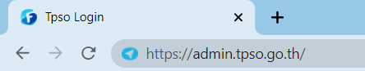
ภาพที่ 1 การพิมพ์ URL เพื่อเข้าใช้งานระบบ
- เมื่อกรอก URL เสร็จแล้ว ผู้ดูแลระบบเปิดหน้าจอระบบสำหรับ Login
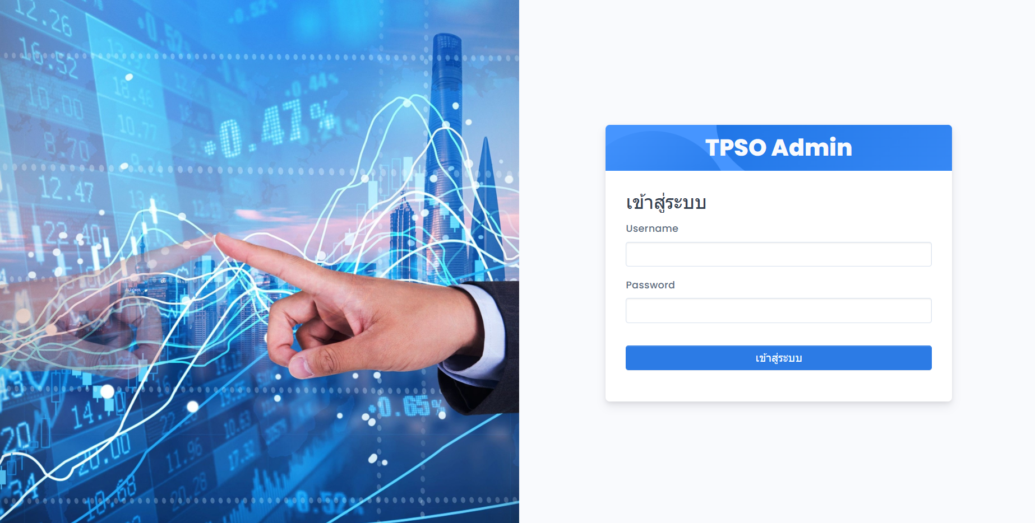
ภาพที่ 2 ภาพแสดงหน้าต่างเข้าระบบของระบบการจัดการเว็บไซต์

ส่วนประกอบของการเข้าสู่ระบบ
การเข้าสู่ระบบจำเป็นที่จะต้องกรอกข้อมูล ดังนี้
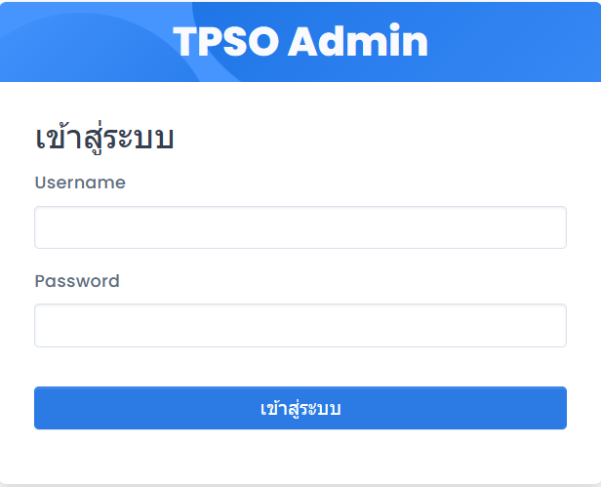
ภาพที่ 3 ภาพแสดงหน้าจอเข้าสู่ระบบ
- ชื่อผู้เข้าใช้งานระบบ (Username)
ช่องสำหรับกรอกข้อมูลชื่อผู้ดูแลระบบ
- รหัสผ่าน (Password)
ช่องสำหรับกรอกข้อมูลรหัสผ่านของผู้ดูแลระบบ โดยจะไม่สามารถมองเห็นรหัสผ่านได้
- ปุ่มเข้าสู่ระบบ (Login)
เมื่อคลิกปุ่ม จะเป็นการเข้าสู่ระบบการจัดการฐานข้อมูลกลาง เมื่อเข้าสู่ระบบแล้ว จะแสดงไปที่หน้าหลักของเว็บไซต์ ผู้แลระบบ จะสามารถตั้งค่าระบบการจัดการเบื้องหลังได้ เช่น การสร้าง ลบ แก้ไข ข้อมูลของผู้ใช้งานได้

บทที่ 2
หน้าหลักระบบ

หน้าหลักของระบบจะประกอบไปด้วย 2 ส่วนหลัก ได้แก่ ส่วนเมนูของเว็บไซต์ และส่วนสำหรับผู้ดูแลระบบ
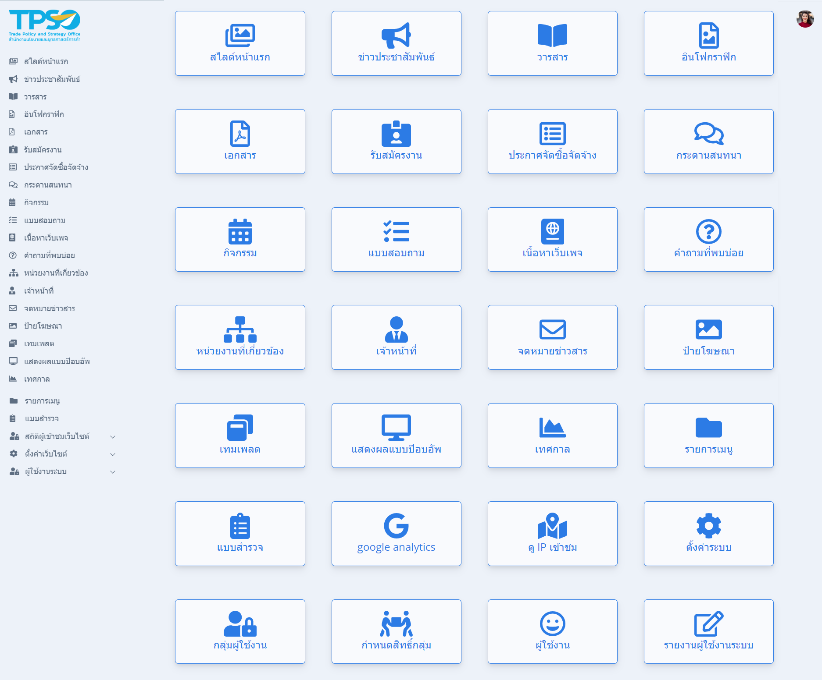
ภาพที่ 4 ภาพแสดงหน้าหลักของเว็บไซต์

ส่วนเมนูของเว็บไซต์
ส่วนเมนูของเว็บไซต์นั้นจะประกอบด้วยเมนู 2 ส่วน คือ เมนูจัดการระบบ และเมนูของเว็บไซต์
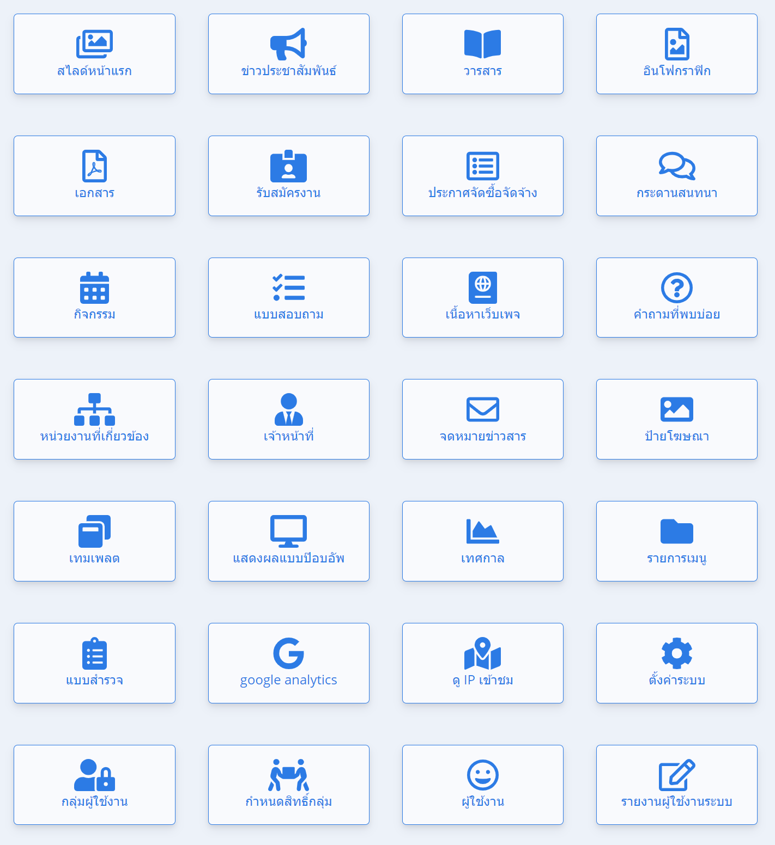
ภาพที่ 5 ภาพแสดงส่วนเมนูของเว็บไซต์

สัญลักษณ์ของ TPSO เมื่อกดที่รูปสัญลักษณ์ จะกลับไปที่หน้าหลักของระบบฐานข้อมูลกลางฯ
ภาพที่ 6 ภาพแสดงสัญลักษณ์ของ TPSO

เมนูย่อยสำหรับผู้ดูแลระบบ
เมื่อกดที่ จะแสดงเมนูย่อยด้านขวาของเว็บไซต์
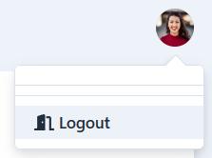
ภาพที่ 7 ภาพแสดงเมนูย่อยสำหรับผู้ดูแลระบบ

- ออกจากระบบ
- กดปุ่ม เพื่อออกจากระบบ
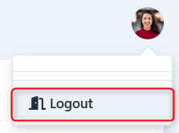
ภาพที่ 8 ภาพแสดงการออกจากระบบ

ส่วนสำหรับผู้ดูแลระบบ
ส่วนสำหรับผู้ดูแลระบบ เป็นการจัดการระบบจะประกอบด้วยการจัดการทั้งหมด 24 เมนู ดังรูปภาพต่อไปนี้
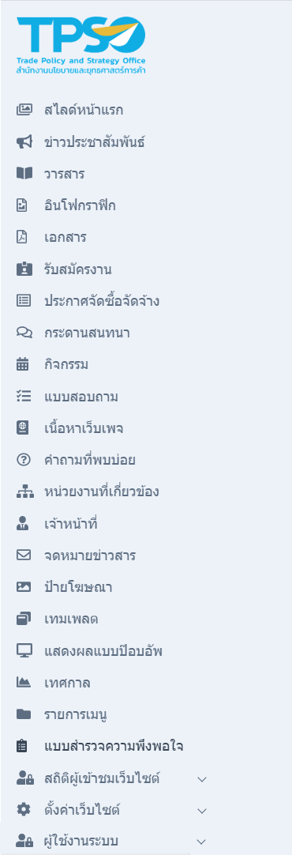
ภาพที่ 9 ภาพแสดงเมนูผู้ดูแลระบบ

บทที่ 3
การจัดการข้อมูล

หน้าการจัดการข้อมูลไว้สำหรับจัดการข้อมูลของเว็บไซต์ ในส่วนนี้แบ่งหมวดหมู่การจัดการออกเป็น 21 ส่วน คือ สไลด์โชว์, ข่าวประชาสัมพันธ์, วารสาร, อินโฟกราฟิก, เอกสาร, รับสมัครงาน, ประกาศจัดซื้อ - จัดจ้าง, กระดานสนทนา, กิจกรรม, แบบสอบถาม, หน้าเว็บเพจ, คำถามที่พบบ่อย, หน่วยงานที่เกี่ยวข้อง, ข้อมูลเจ้าหน้าที่, จัดการจดหมายข่าวสาร ป้ายโฆษณา, เทมเพลต, แสดงผลป๊อบอัพ, หน้าเทศกาล, รายการเมนู และแบบสำรวจดังนี้ดังนี้
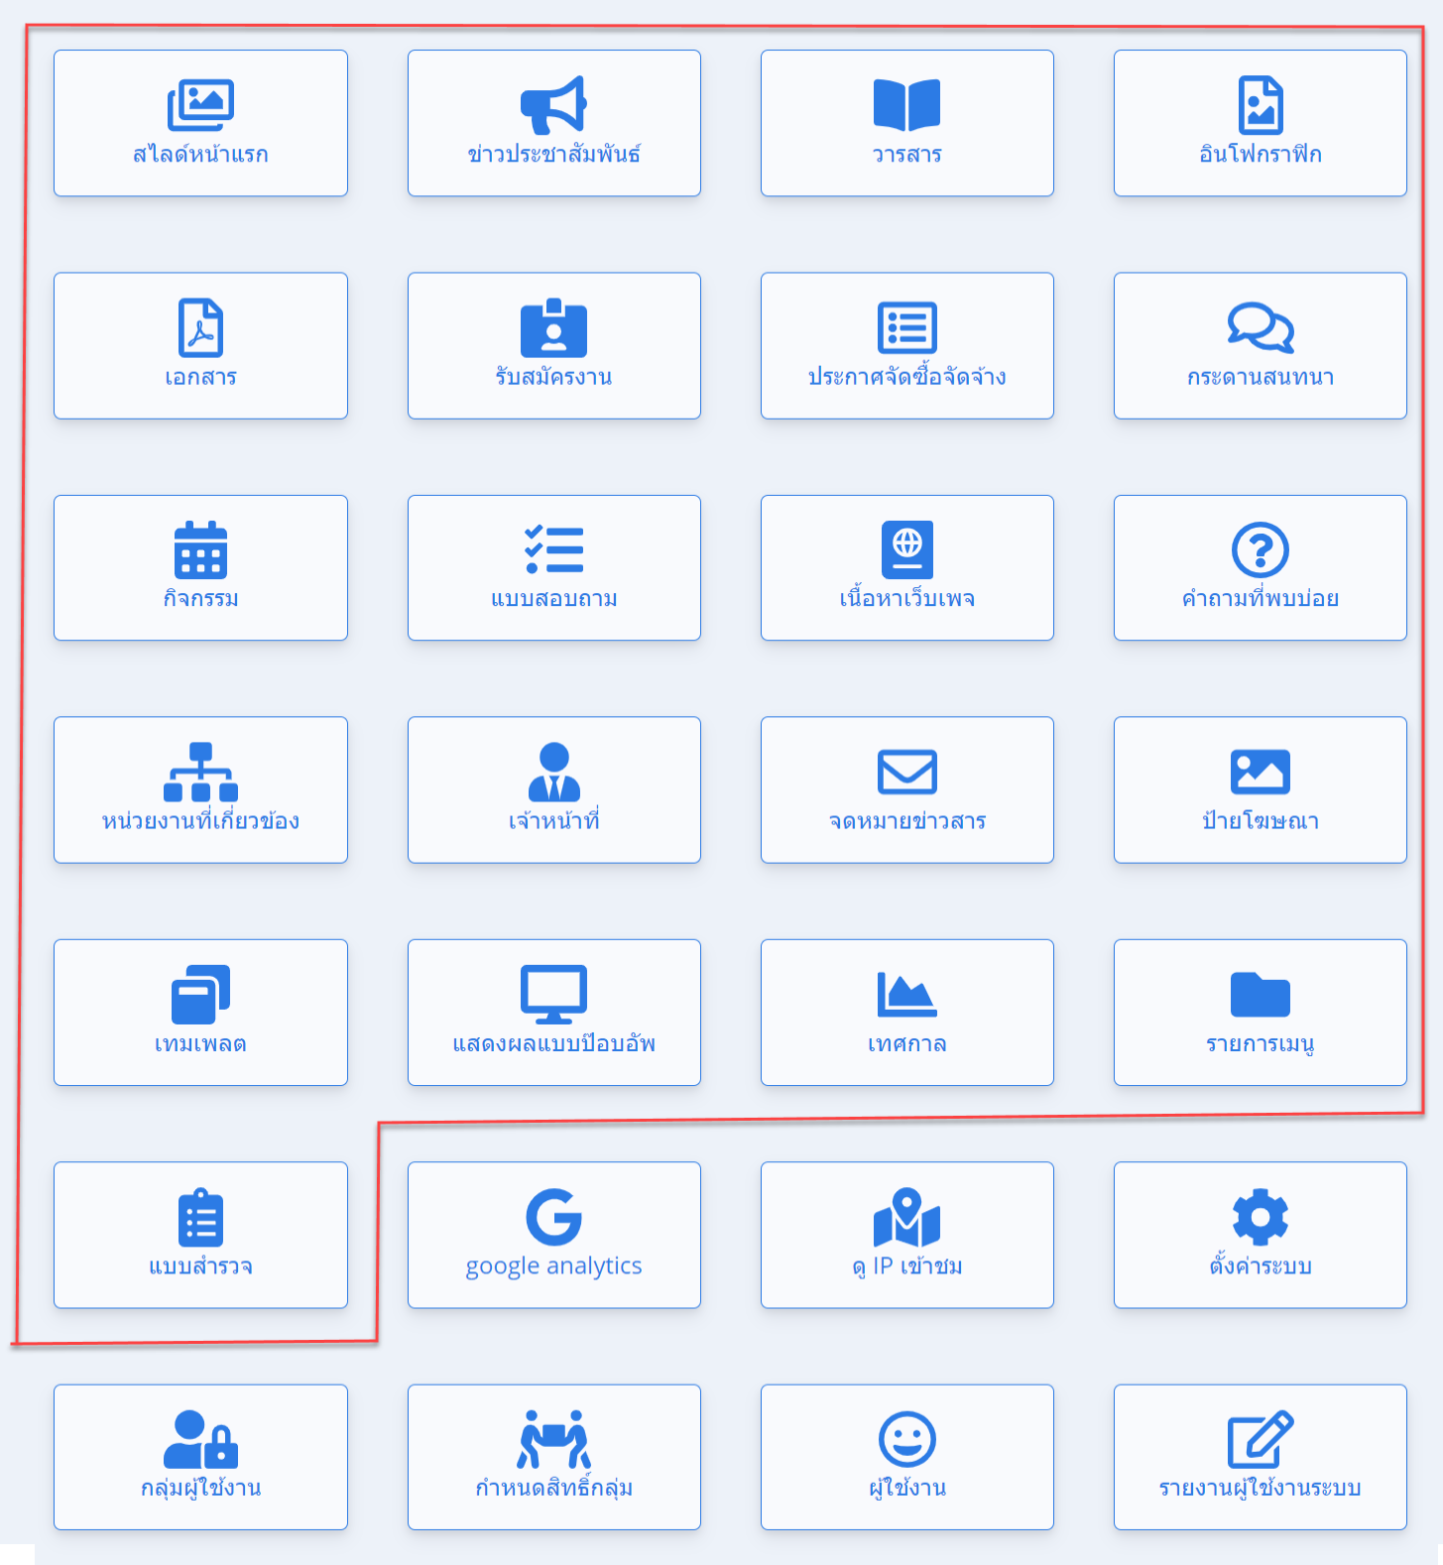
ภาพที่ 10 ภาพแสดงหน้าจอการจัดการข้อมูล

สไลด์โชว์
ข้อมูลสำหรับ หน้าจอสไลด์โชว์ ดังนี้
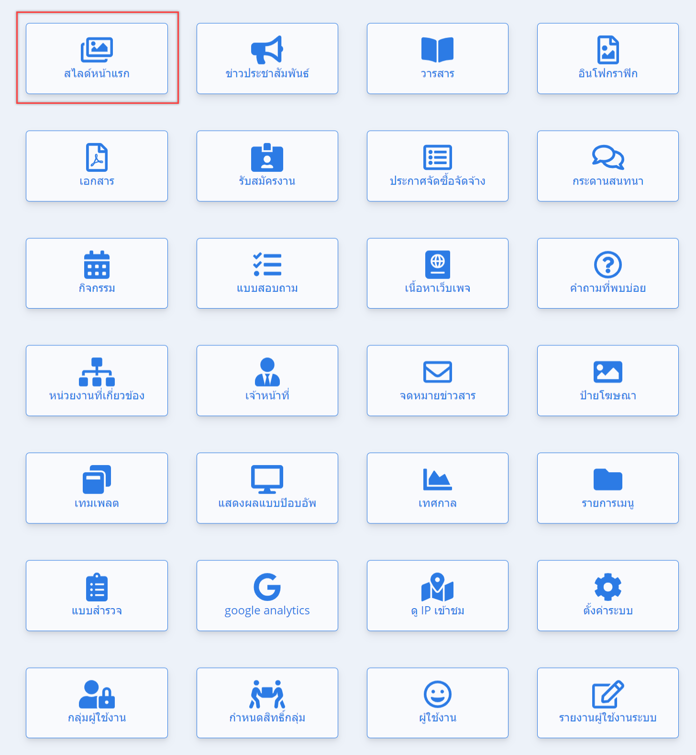
ภาพที่ 11 ภาพแสดงหน้าจอเมนูสไลด์โชว์
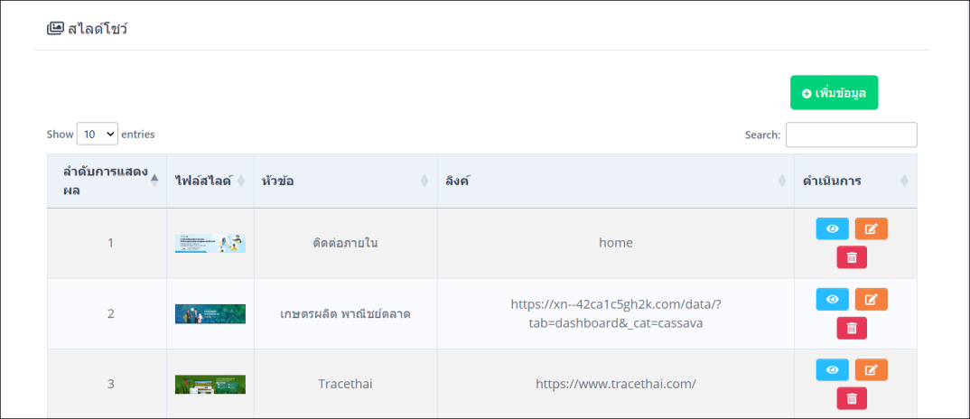
ภาพที่ 12 ภาพแสดงหน้าจอการจัดการสไลด์โชว์
- การสร้างสไลด์โชว์
- การสร้างสไลด์โชว์ โดยคลิกปุ่ม 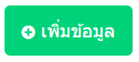
- การสร้างสไลด์โชว์ จะต้องกรอกชื่อภาษาไทย ชื่อภาษาอังกฤษ ระยะเวลาในการแสดงผล เลือกไฟล์รูปภาพ เพิ่มLink เลือกลำดับการแสดงผล วันที่เผยแพร่ และวันที่สิ้นสุดการเผยแพร่
- แล้วกดปุ่ม 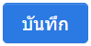 เพื่อบันทึกข้อมูล
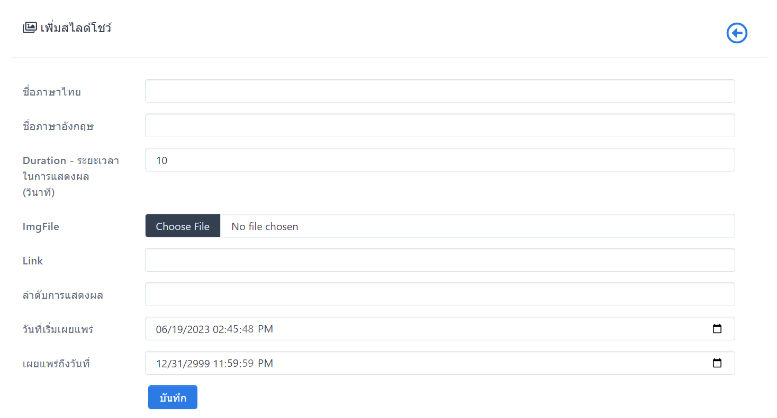
ภาพที่ 13 ภาพแสดงหน้าจอการสร้างสไลด์โชว์
- การดูข้อมูลรายละเอียดสไลด์โชว์ โดยคลิกปุ่ม
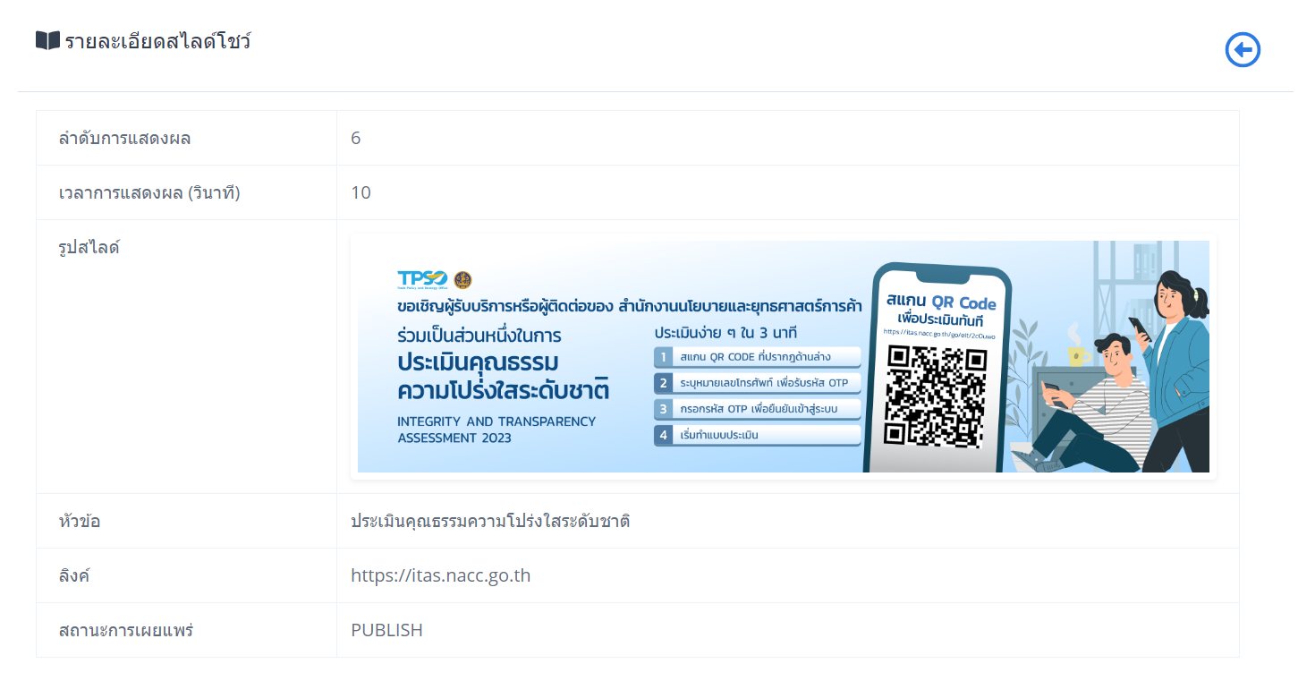
ภาพที่ 14 ภาพแสดงหน้าจอการดูรายละเอียดสไลด์โชว์
- การแก้ไขสไลด์โชว์ โดยคลิกปุ่ม
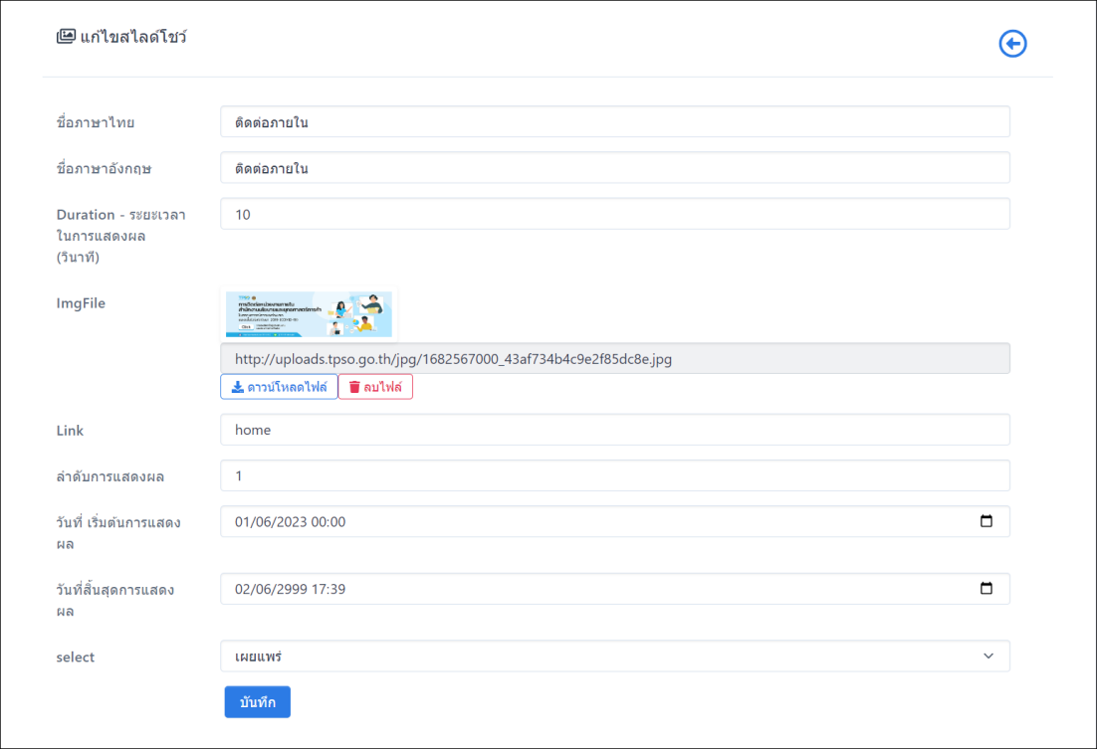
ภาพที่ 15 ภาพแสดงหน้าจอการแก้ไขสไลด์โชว์
- การลบสไลด์โชว์ โดยคลิกปุ่ม
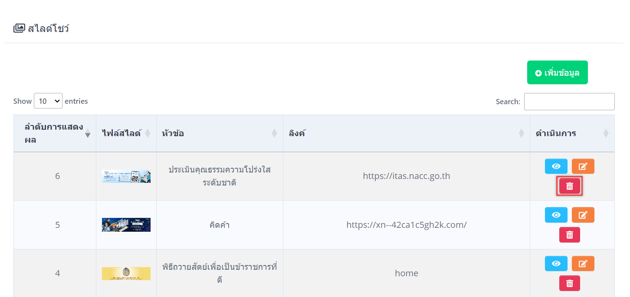
ภาพที่ 16 ภาพแสดงหน้าจอการลบสไลด์โชว์
- การค้นหาสไลด์โชว์
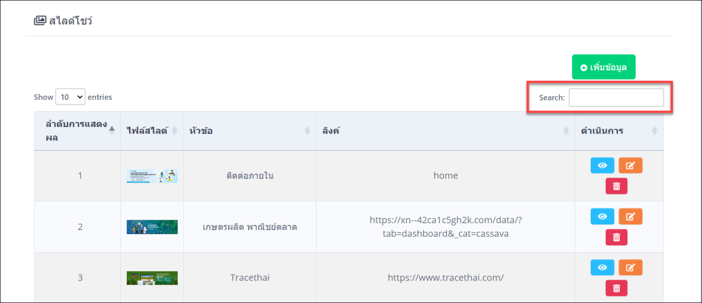
ภาพที่ 17 ภาพแสดงหน้าจอการค้นหาสไลด์โชว์

ข่าวประชาสัมพันธ์
เป็นการจัดการข้อมูลข่าวประชาสัมพันธ์ ในส่วนนี้แบ่งออกเป็น 3 ส่วน คือ ข่าวประชาสัมพันธ์ หมวดหมู่ข่าว และหมวดหมู่คิดค้า.com ดังนี้
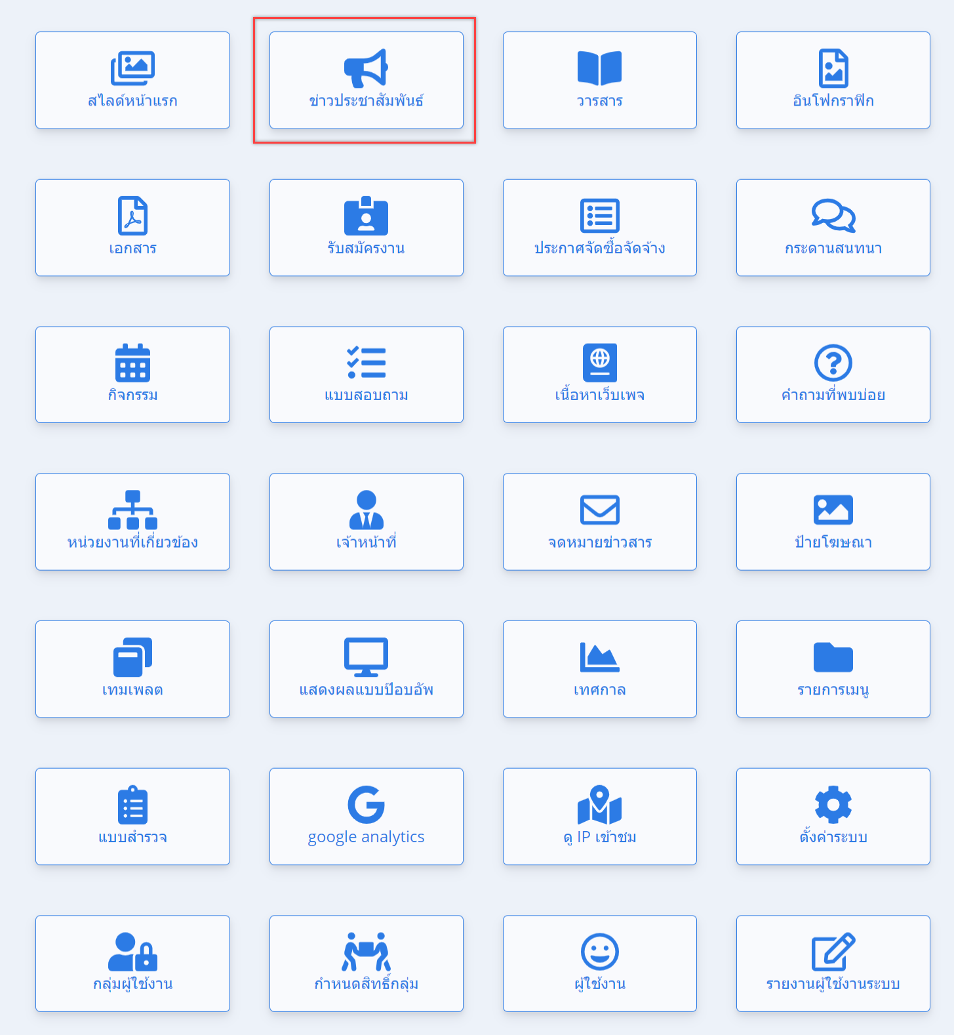
ภาพที่ 18 ภาพแสดงหน้าจอเมนูข่าวประชาสัมพันธ์

ข่าวประชาสัมพันธ์
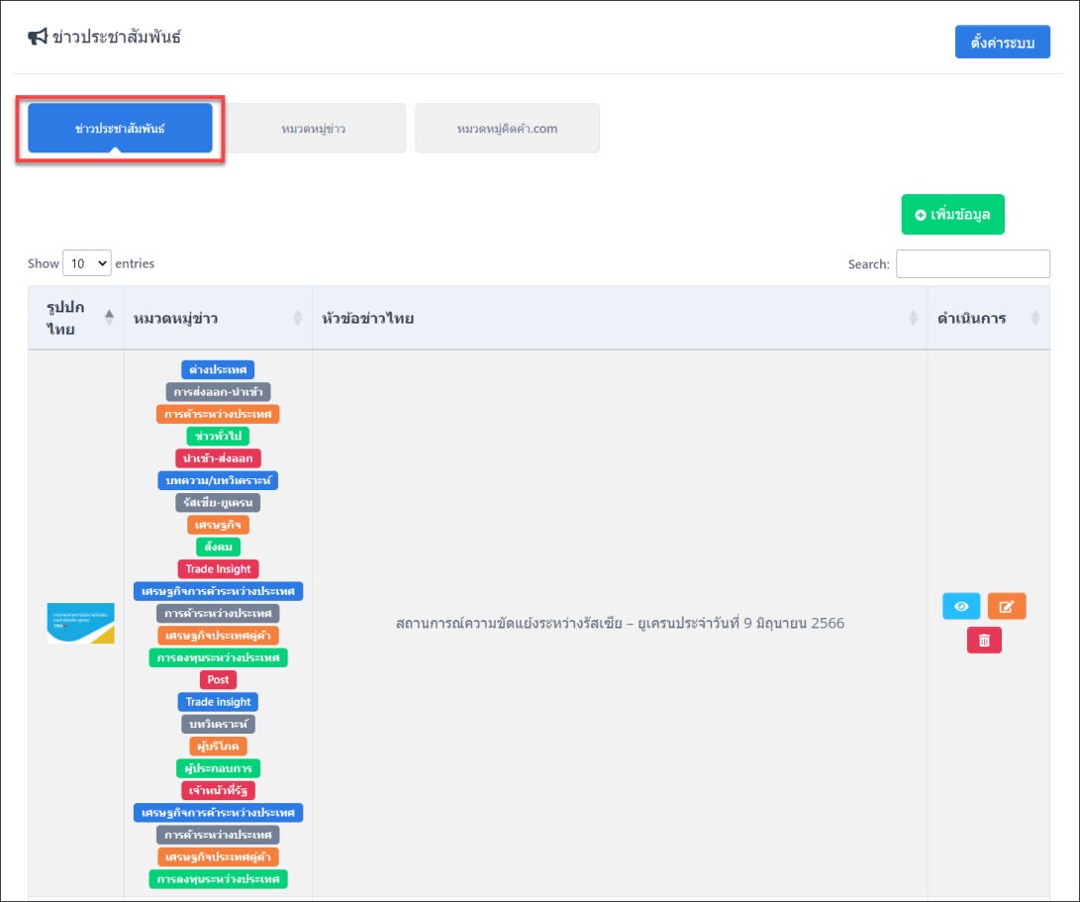
ภาพที่ 19 ภาพแสดงหน้าจอข่าวประชาสัมพันธ์
- การสร้างข่าวประชาสัมพันธ์
- การสร้างข่าวประชาสัมพันธ์ โดยคลิกปุ่ม
- การสร้างข่าวประชาสัมพันธ์ ต้องเพิ่มชื่อหมวดหมู่ข่าว เลือกส่งไปยังคิดค้า.com หัวข้อข่าวไทย หัวข้อข่าวไทย รายละเอียดไทย รายละเอียดอังกฤษ รูปภาพภาษาไทย รูปภาพภาษาอังกฤษ ลิงก์ยูทูป แท็ก เลือกรูปแบบการแสดงผล เลือกเปิดการแสดงความคิดเห็น วันที่แสดง และถึงวันที่
- แล้วกดปุ่ม เพื่อบันทึกข้อมูล
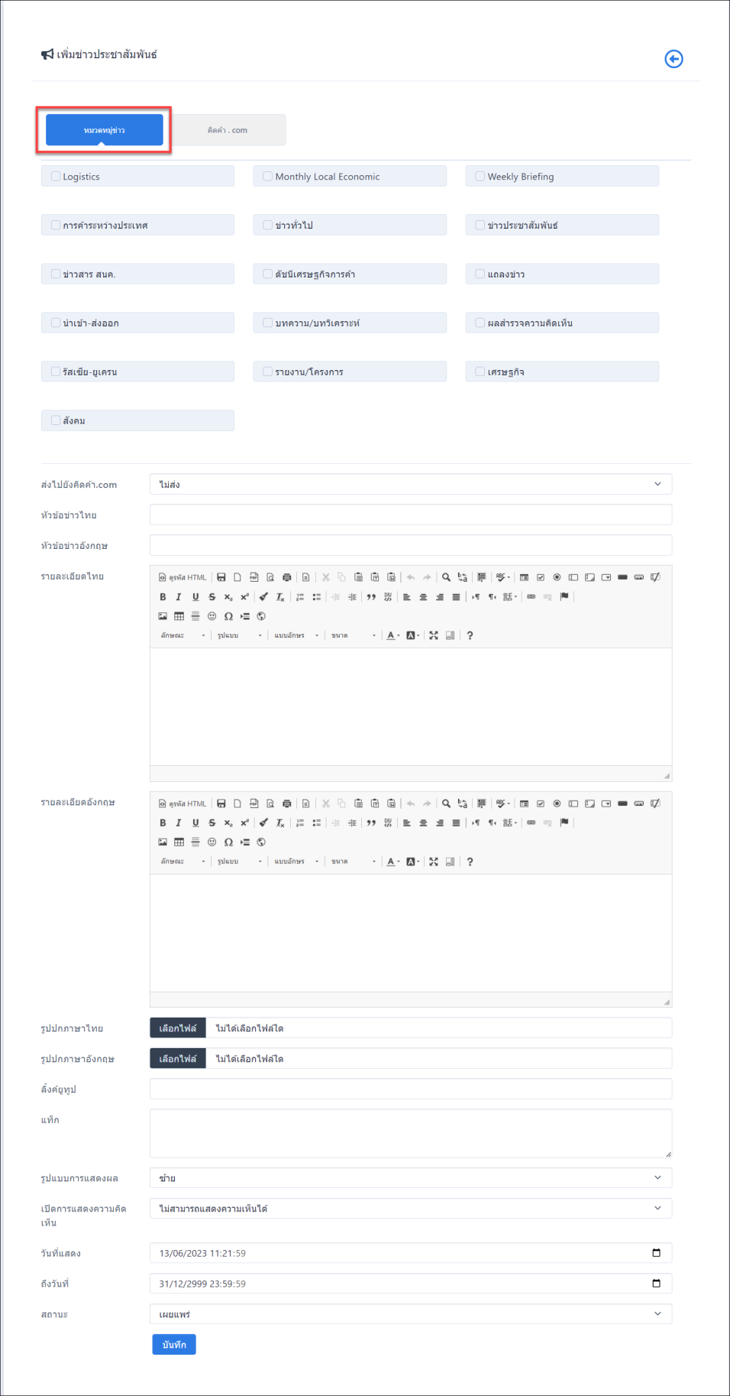
ภาพที่ 20 ภาพแสดงหน้าจอข่าวประชาสัมพันธ์เพิ่มข้อมูลหมวดหมู่ข่าว
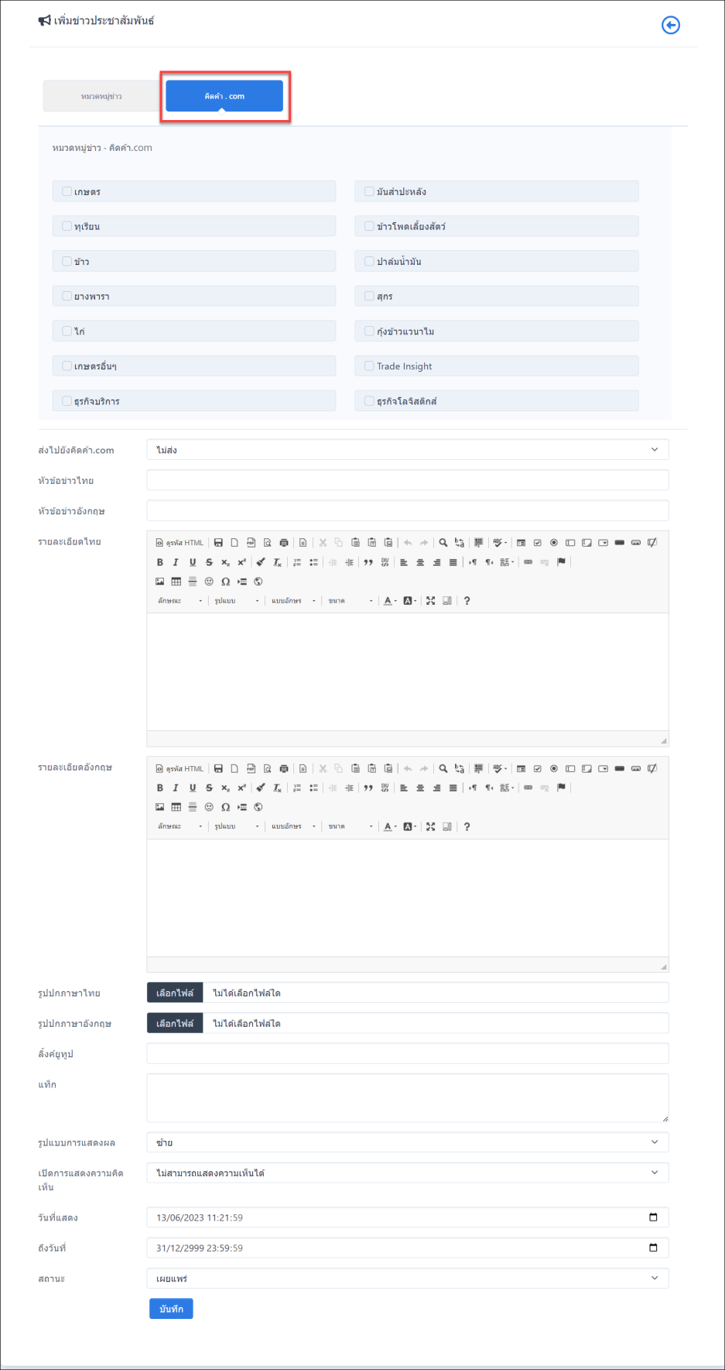
ภาพที่ 21 ภาพแสดงหน้าจอข่าวประชาสัมพันธ์เพิ่มข้อมูลคิดค้า.com
- การดูรายละเอียดข่าวประชาสัมพันธ์ โดยคลิกปุ่ม
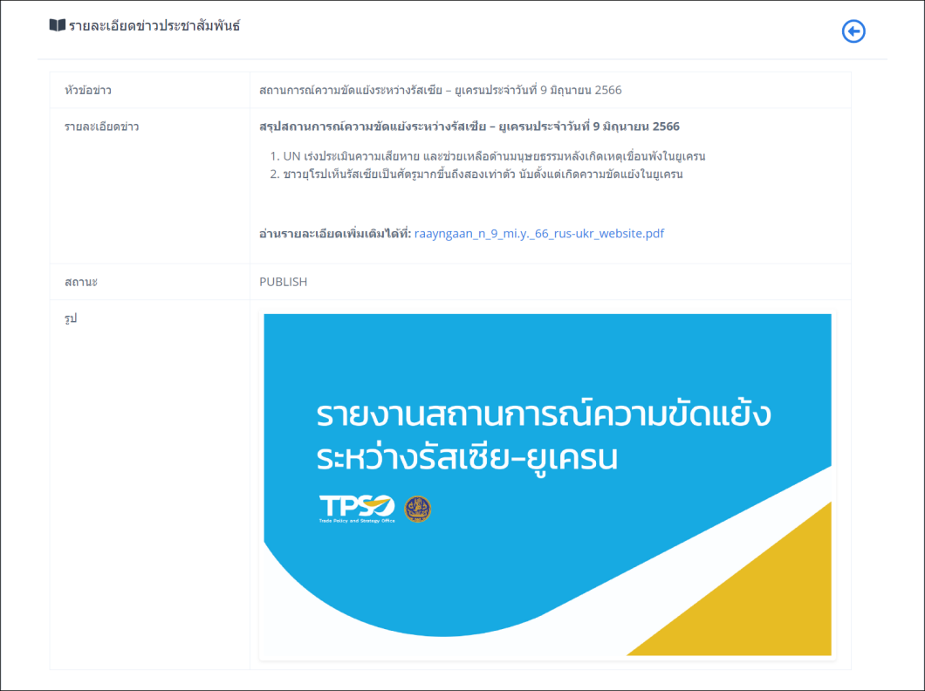
ภาพที่ 22 ภาพแสดงหน้าจอดูข้อมูลข่าวประชาสัมพันธ์
- การแก้ไขข่าวประชาสัมพันธ์ โดยคลิกปุ่ม
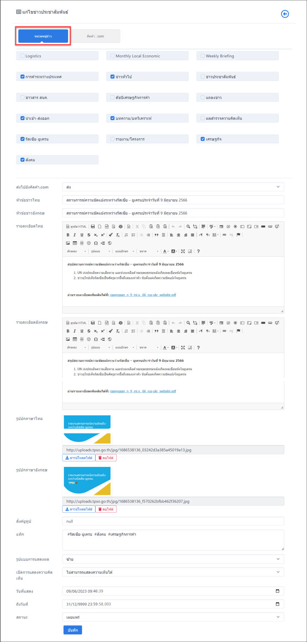
ภาพที่ 23 ภาพแสดงหน้าจอแก้ไขข่าวประชาสัมพันธ์
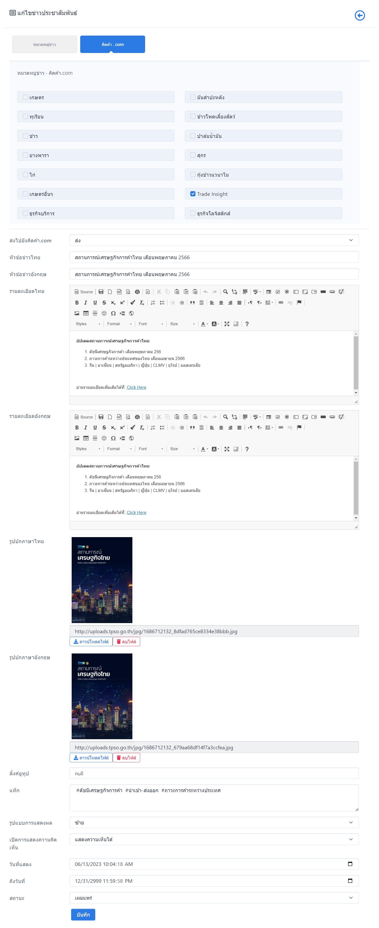
ภาพที่ 24 ภาพแสดงหน้าจอแก้ไขข่าวประชาสัมพันธ์
- การลบข่าวประชาสัมพันธ์ โดยคลิกปุ่ม
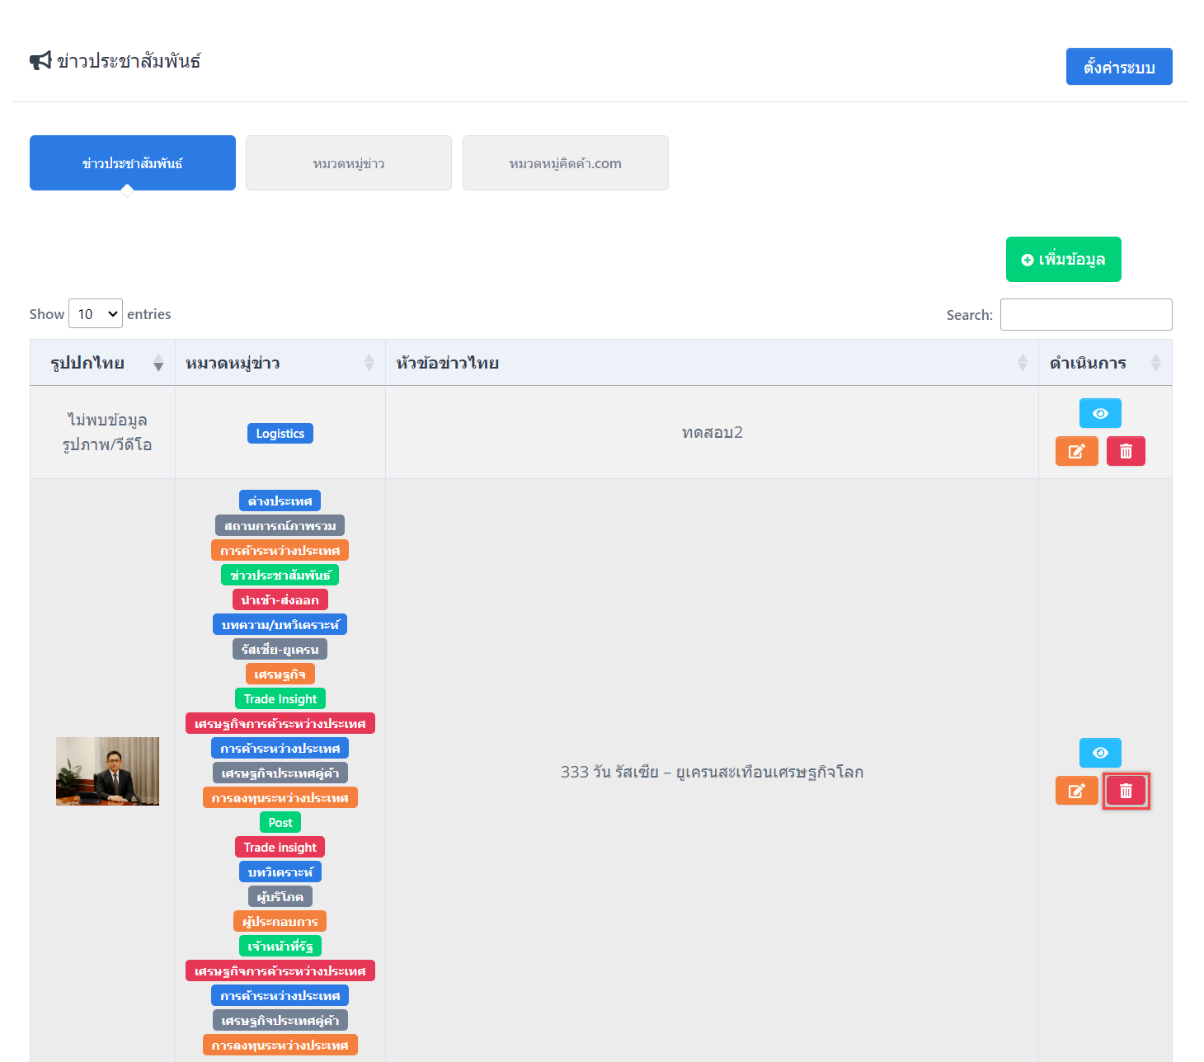
ภาพที่ 25 ภาพแสดงหน้าจอการลบข่าวประชาสัมพันธ์
- การค้นหาข่าว
ภาพที่ 26 ภาพแสดงหน้าจอการค้นหาหมวดหมู่ข่าว

หมวดหมู่ข่าว
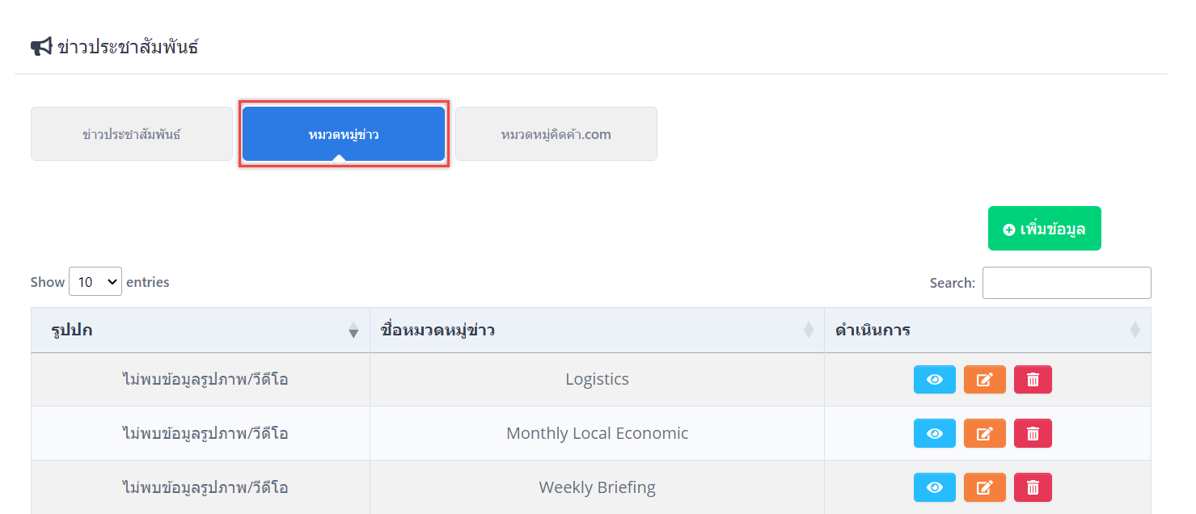
ภาพที่ 27 ภาพแสดงหน้าจอหมวดหมู่ข่าว
- การสร้างหมวดหมู่ข่าว
- การสร้างหมวดหมู่ข่าว โดยคลิกปุ่ม
- การสร้างหมวดหมู่ข่าว จะต้องกรอกข้อมูลชื่อหมวดหมู่ คำอธิบาย เลือกรูปปก ลำดับแสดงผล วันที่เริ่มการแสดงผล และ สิ้นสุดการแสดงผล
- แล้วกดปุ่ม เพื่อบันทึกข้อมูล
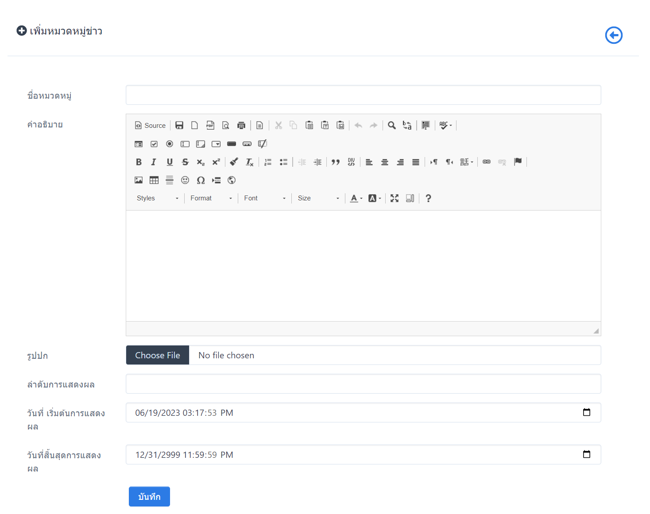
ภาพที่ 28 ภาพแสดงหน้าจอการสร้างหมวดหมู่ข่าว
- การแก้ไขหมวดหมู่ข่าว โดยคลิกปุ่ม
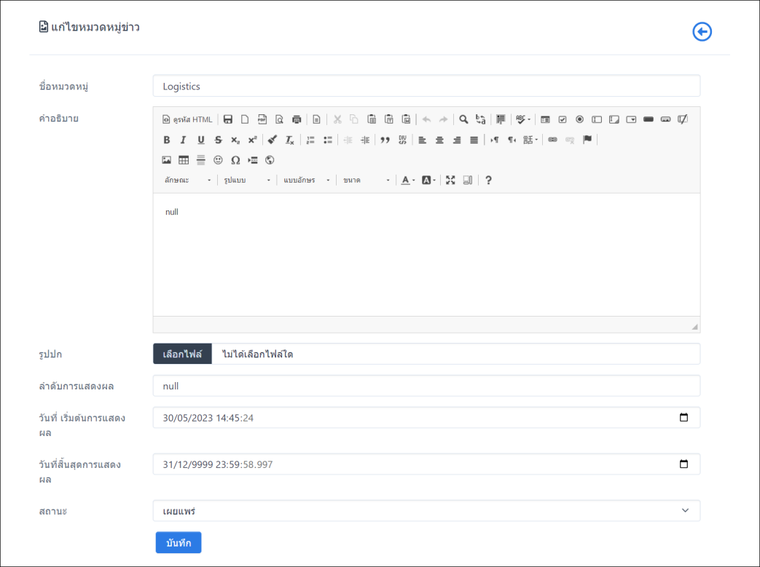
ภาพที่ 29 ภาพแสดงหน้าจอการแก้ไขหมวดหมู่ข่าว
- การลบหมวดหมู่ข่าว โดยคลิกปุ่ม
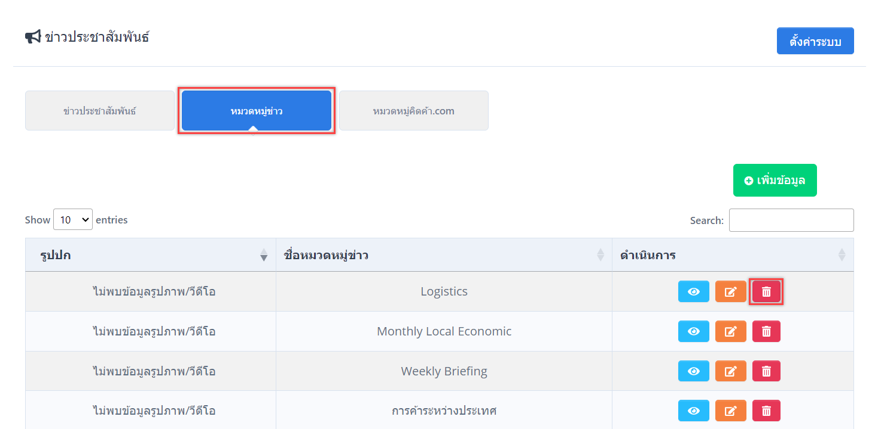
ภาพที่ 30 ภาพแสดงหน้าจอการลบหมวดหมู่ข่าว
- การค้นหาหมวดหมู่ข่าว
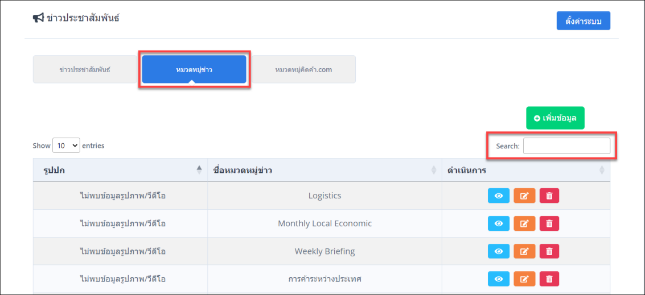
ภาพที่ 31 ภาพแสดงหน้าจอการค้นหาหมวดหมู่ข่าว

หมวดหมู่คิดค้า.com
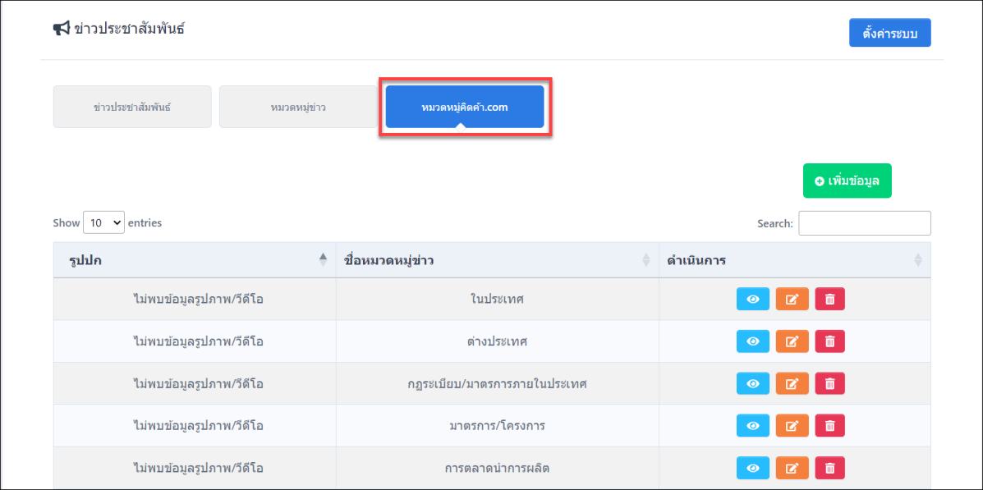
ภาพที่ 32 ภาพแสดงหน้าจอหมวดหมู่คิดค้า.com
- การสร้างหมวดหมู่ข่าวคิดค้า.com
- การสร้างหมวดหมู่ข่าวคิดค้า.com โดยคลิกปุ่ม
- การสร้างหมวดหมู่ข่าวคิดค้า.com จะต้องเลือกประเภทรายการ กรอกชื่อหมวดหมู่ คำอธิบาย เลือกรูปปก ลำดับการแสดงผล วันที่เริ่มการแสดงผล และ สิ้นสุดการแสดงผล สถานะ
- แล้วกดปุ่ม เพื่อบันทึกข้อมูล
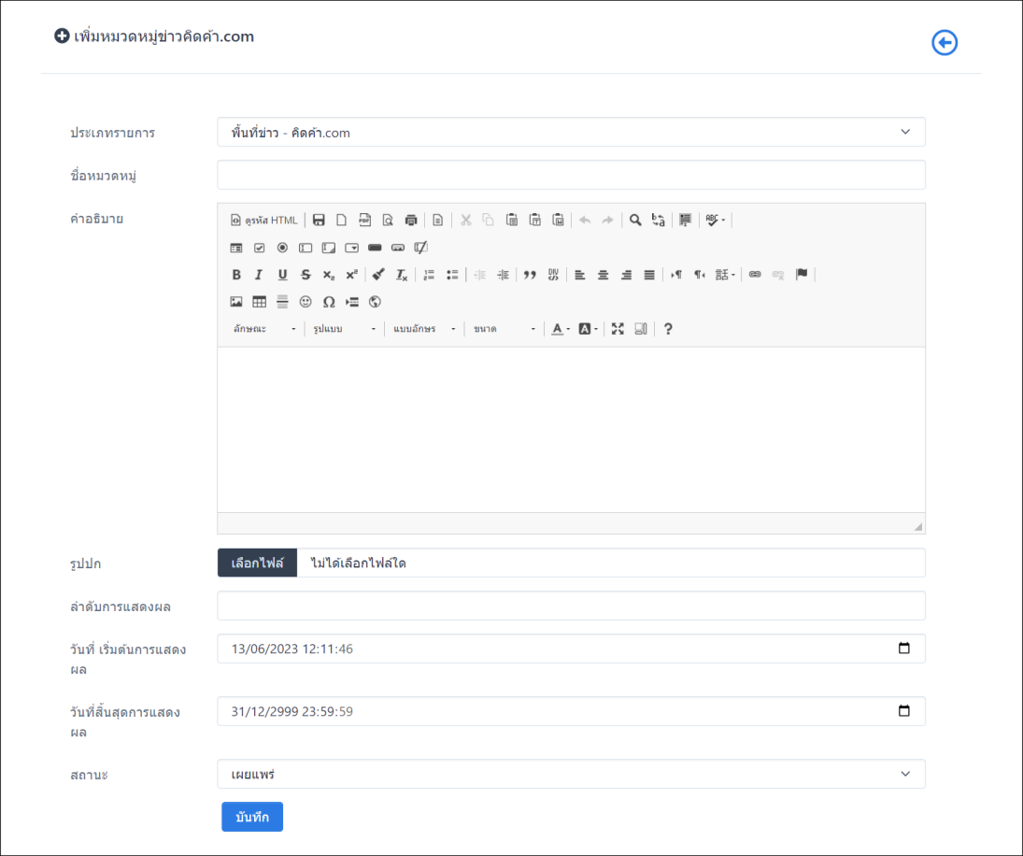
ภาพที่ 33 ภาพแสดงหน้าจอการสร้างหมวดหมู่คิดค้า.com
- การแก้ไขหมวดหมู่ข่าวคิดค้า.com โดยคลิกปุ่ม
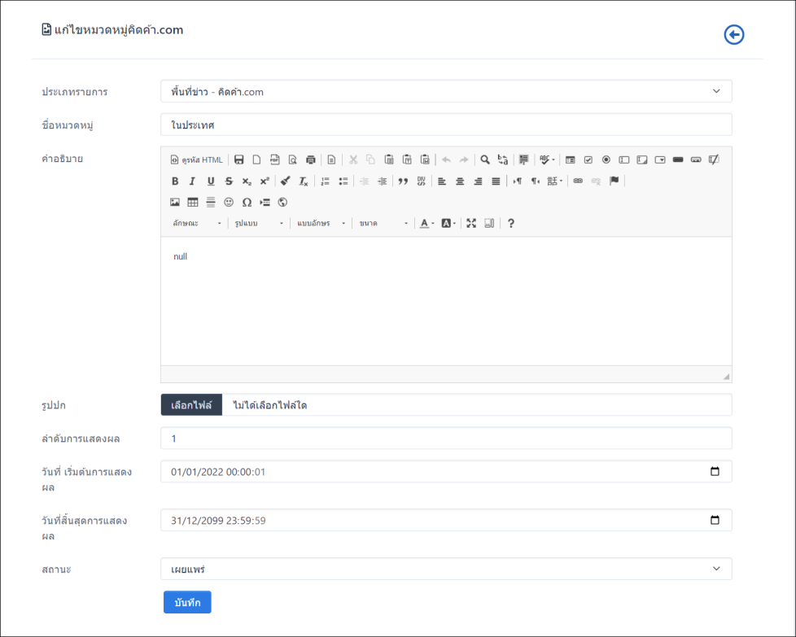
ภาพที่ 34 ภาพแสดงหน้าจอการแก้ไขหมวดหมู่คิดค้า.com
- การลบหมวดหมู่ข่าวคิดค้า.com โดยคลิกปุ่ม
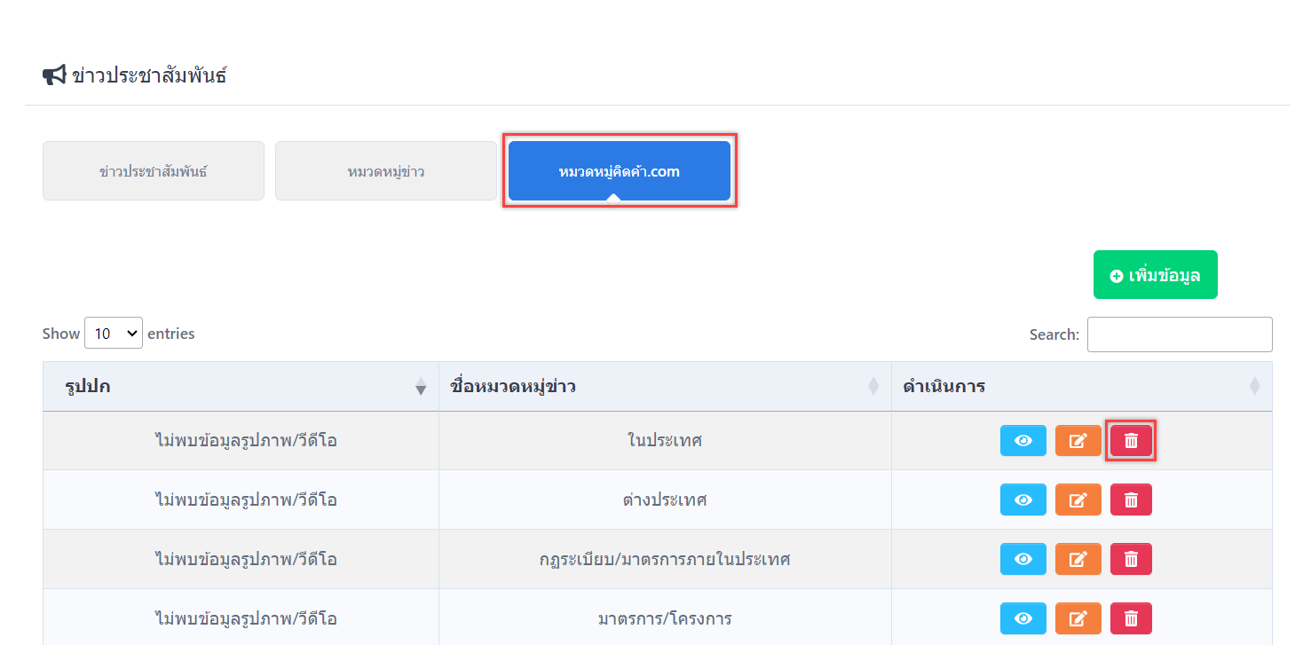
ภาพที่ 35 ภาพแสดงหน้าจอการลบหมวดหมู่คิดค้า.com
- การค้นหาหมวดหมู่ข่าวคิดค้า.com
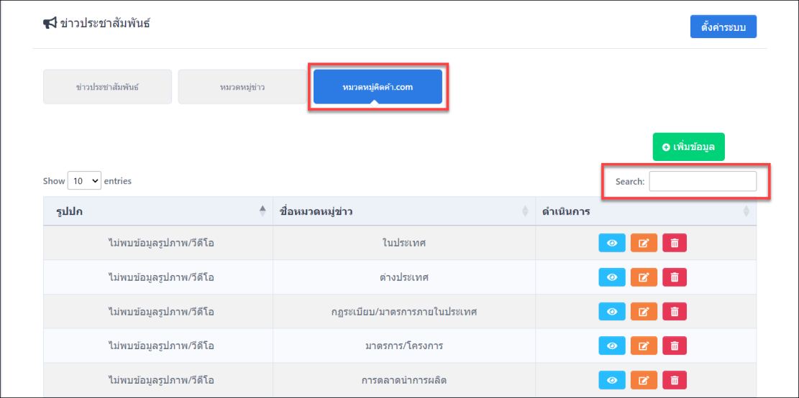
ภาพที่ 36 ภาพแสดงหน้าจอการค้นหาหมวดหมู่คิดค้า.com

วารสาร
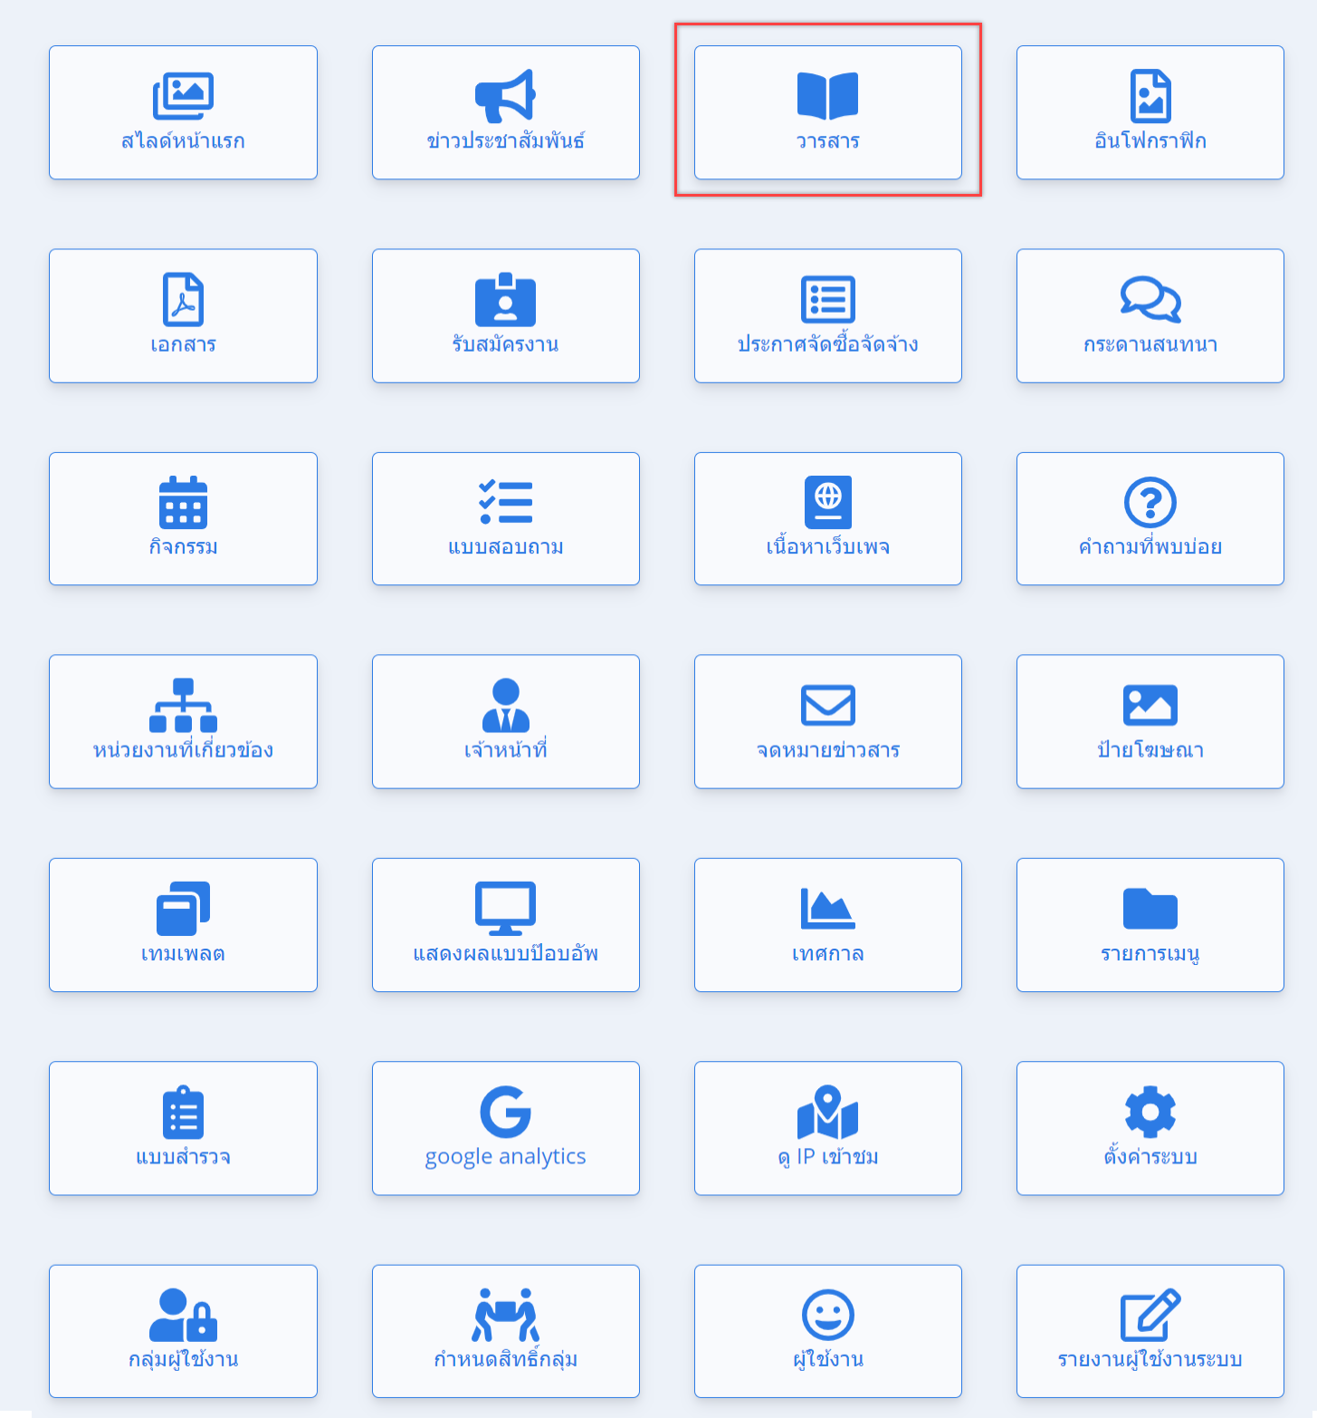
ภาพที่ 37 ภาพแสดงหน้าจอเมนูวารสาร

วารสาร
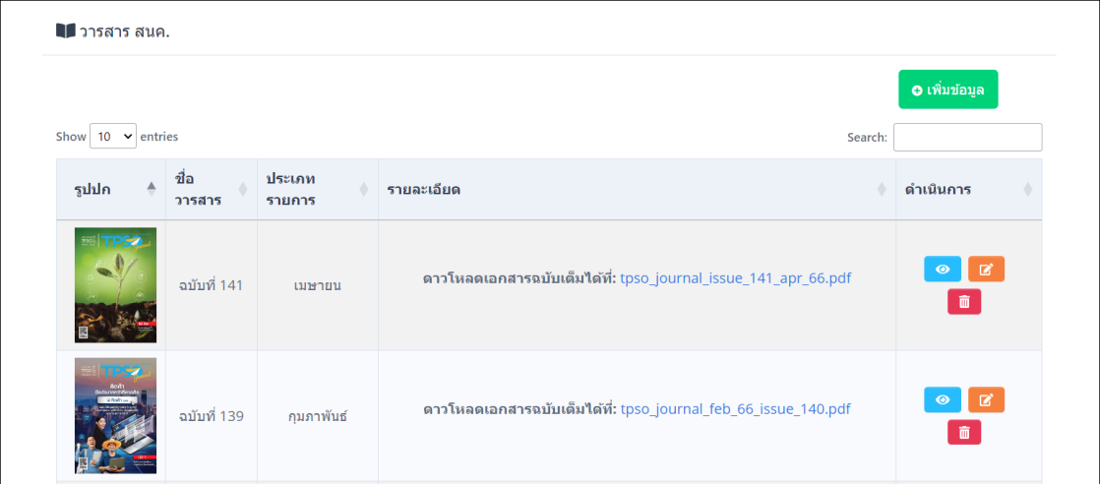
ภาพที่ 38 ภาพแสดงหน้าจอการจัดการวารสาร
- การสร้างวารสาร
- การสร้างวารสาร โดยคลิกปุ่ม
- การสร้างวารสาร จะต้องกรอกชื่อวารสาร รายละเอียด เลือกข้อมูลประจำเดือน รูปปกไฟล์วารสาร วันที่เผยแพร่ และวันสิ้นสุดการเผยแพร่
- กดปุ่ม เพื่อบันทึกข้อมูล
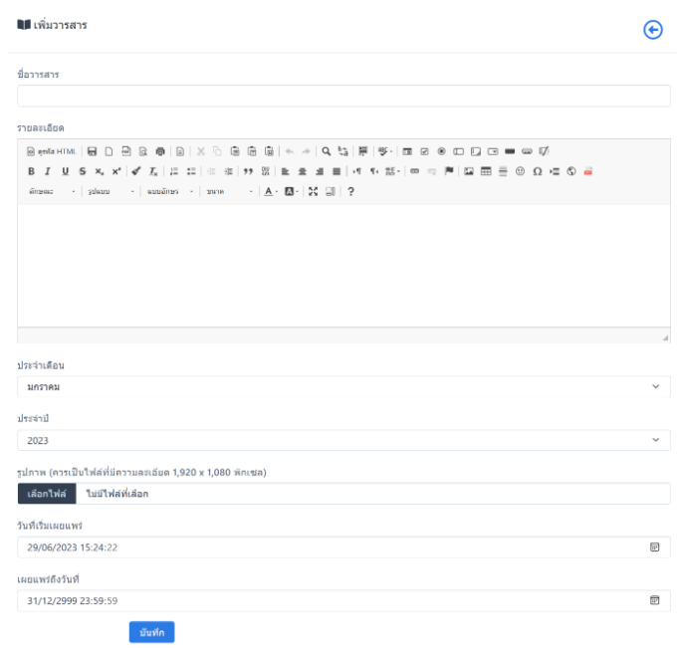
ภาพที่ 39 ภาพแสดงหน้าจอการสร้างข้อมูลวารสาร
- การดูรายละเอียดข้อมูลวารสาร โดยคลิกปุ่ม
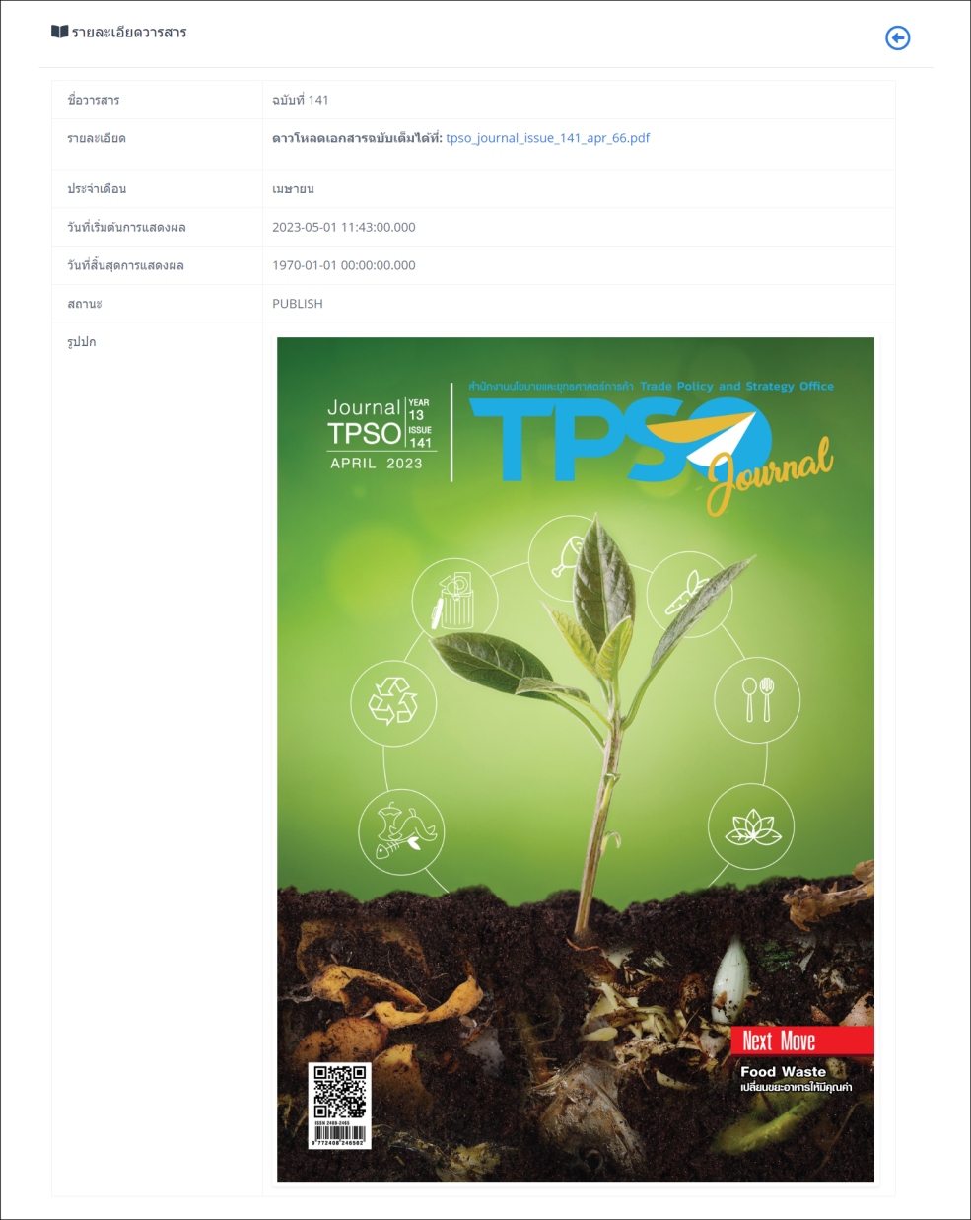
ภาพที่ 40 ภาพแสดงหน้าจอรายละเอียดข้อมูลวารสาร
- การแก้ไขมูลวารสาร โดยคลิกปุ่ม
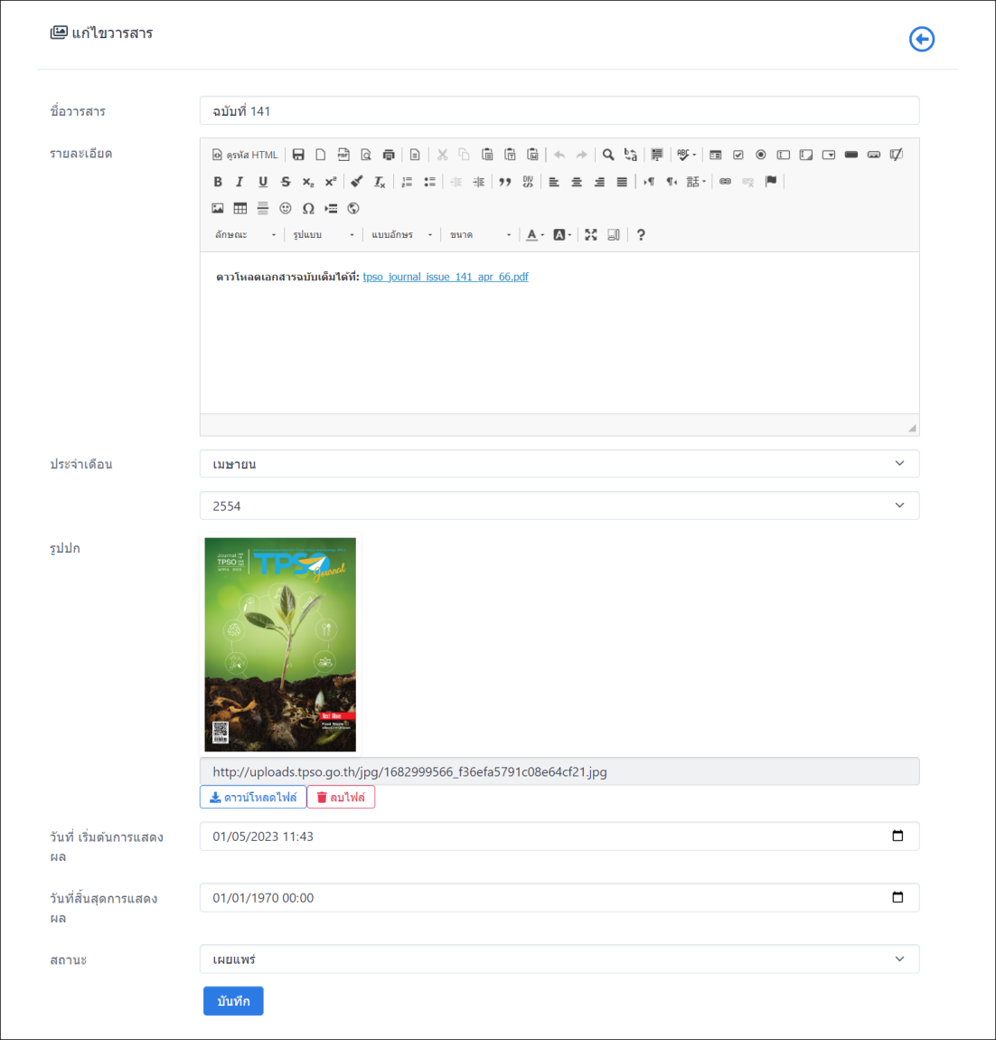
ภาพที่ 41 ภาพแสดงหน้าจอการแก้ไขข้อมูลวารสาร
- การลบข้อมูลวารสาร โดยคลิกปุ่ม
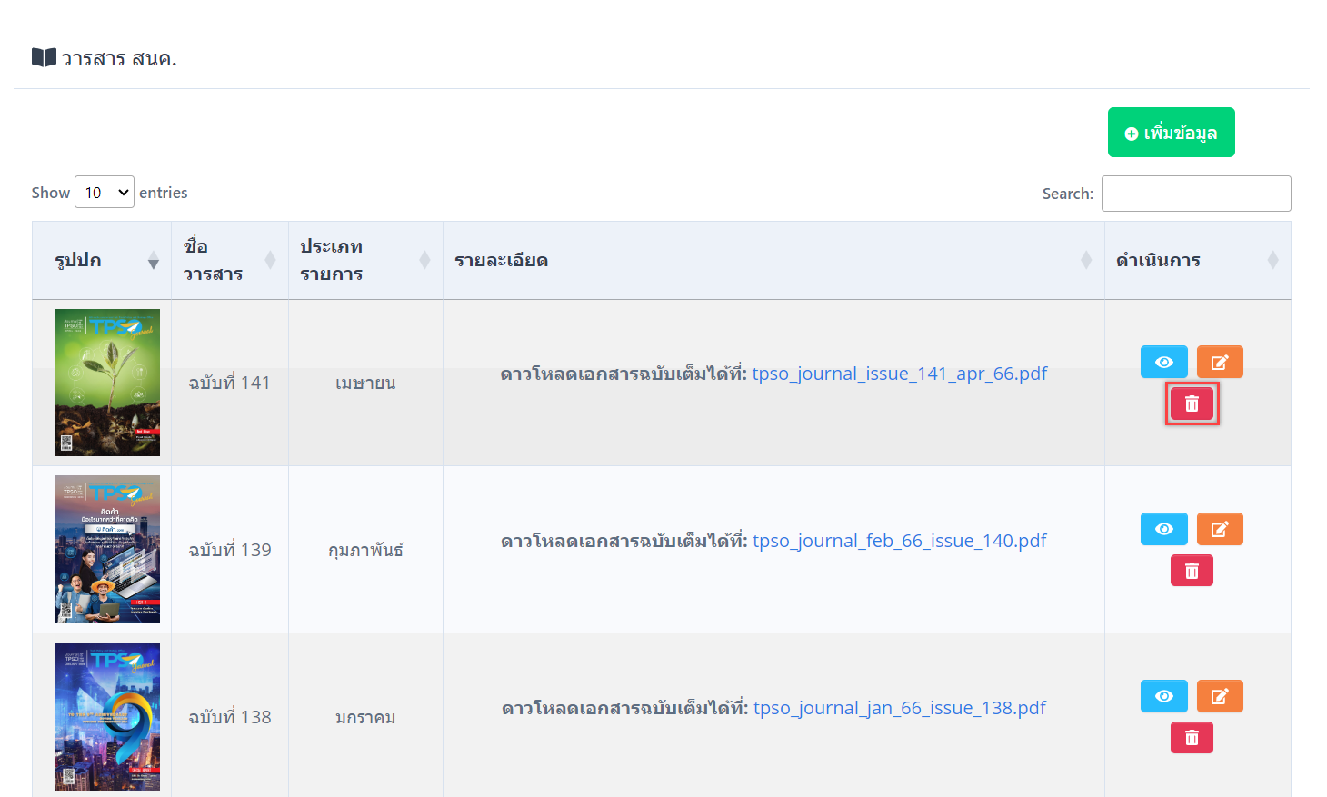
ภาพที่ 42 ภาพแสดงหน้าจอการลบข้อมูลวารสาร
- การค้นหาข้อมูลวารสาร
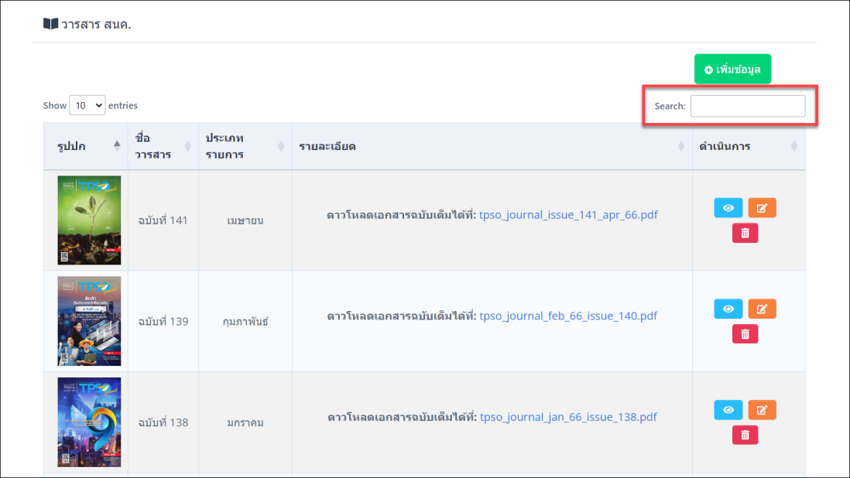
ภาพที่ 43 ภาพแสดงหน้าจอการค้นหาข้อมูลวารสาร

อินโฟกราฟิก
เป็นการจัดการข้อมูลอินโฟกราฟิก ในส่วนนี้แบ่งหมวดหมู่การจัดการออกเป็น 2 ส่วน คือ อินโฟกราฟิก และกลุ่มอินโฟกราฟิก ดังนี้
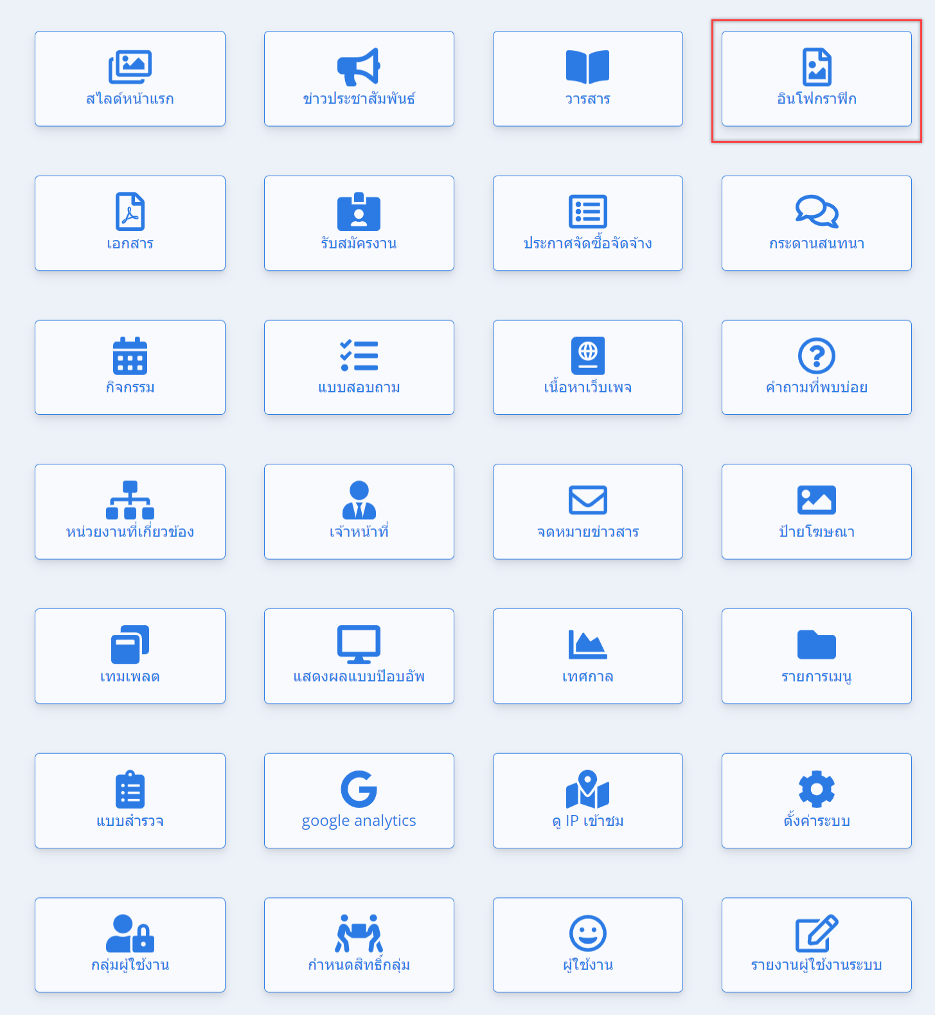
ภาพที่ 44 ภาพแสดงหน้าจอเมนูอินโฟกราฟิก

อินโฟกราฟิก
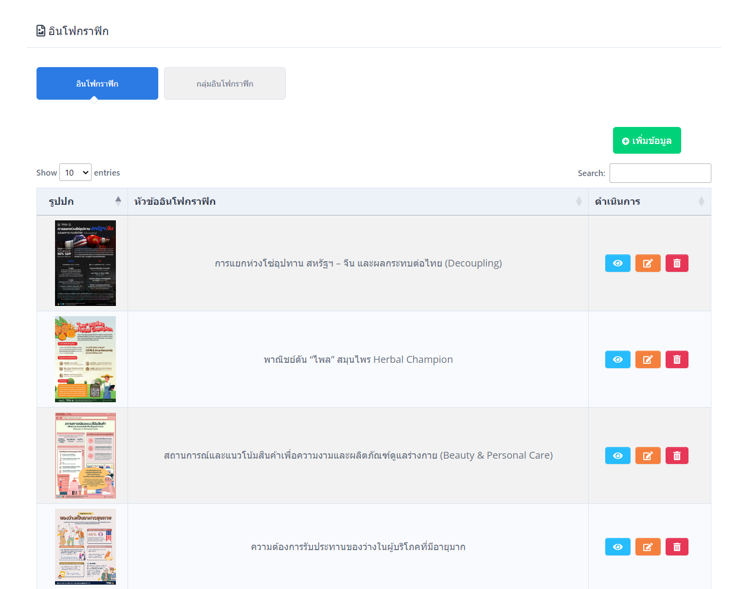
ภาพที่ 45 ภาพแสดงหน้าจออินโฟกราฟิก
- การสร้างอินโฟกราฟิก
- การสร้างอินโฟกราฟิก คลิกปุ่ม ระบบจะเข้าสู่หน้าสร้างอินโฟกราฟิก
- การสร้างอินโฟกราฟิก จะต้องกรอกหมวดหมู่อินโฟกราฟิก หัวข้ออินโฟกราฟิก รูปปกเพิ่มไฟล์รูปภาพ รายละเอียด รูปภาพ วันเวลาเผยแพร่ข้อมูล และคำอธิบายสถานะ
- กดปุ่ม เพื่อบันทึกข้อมูล
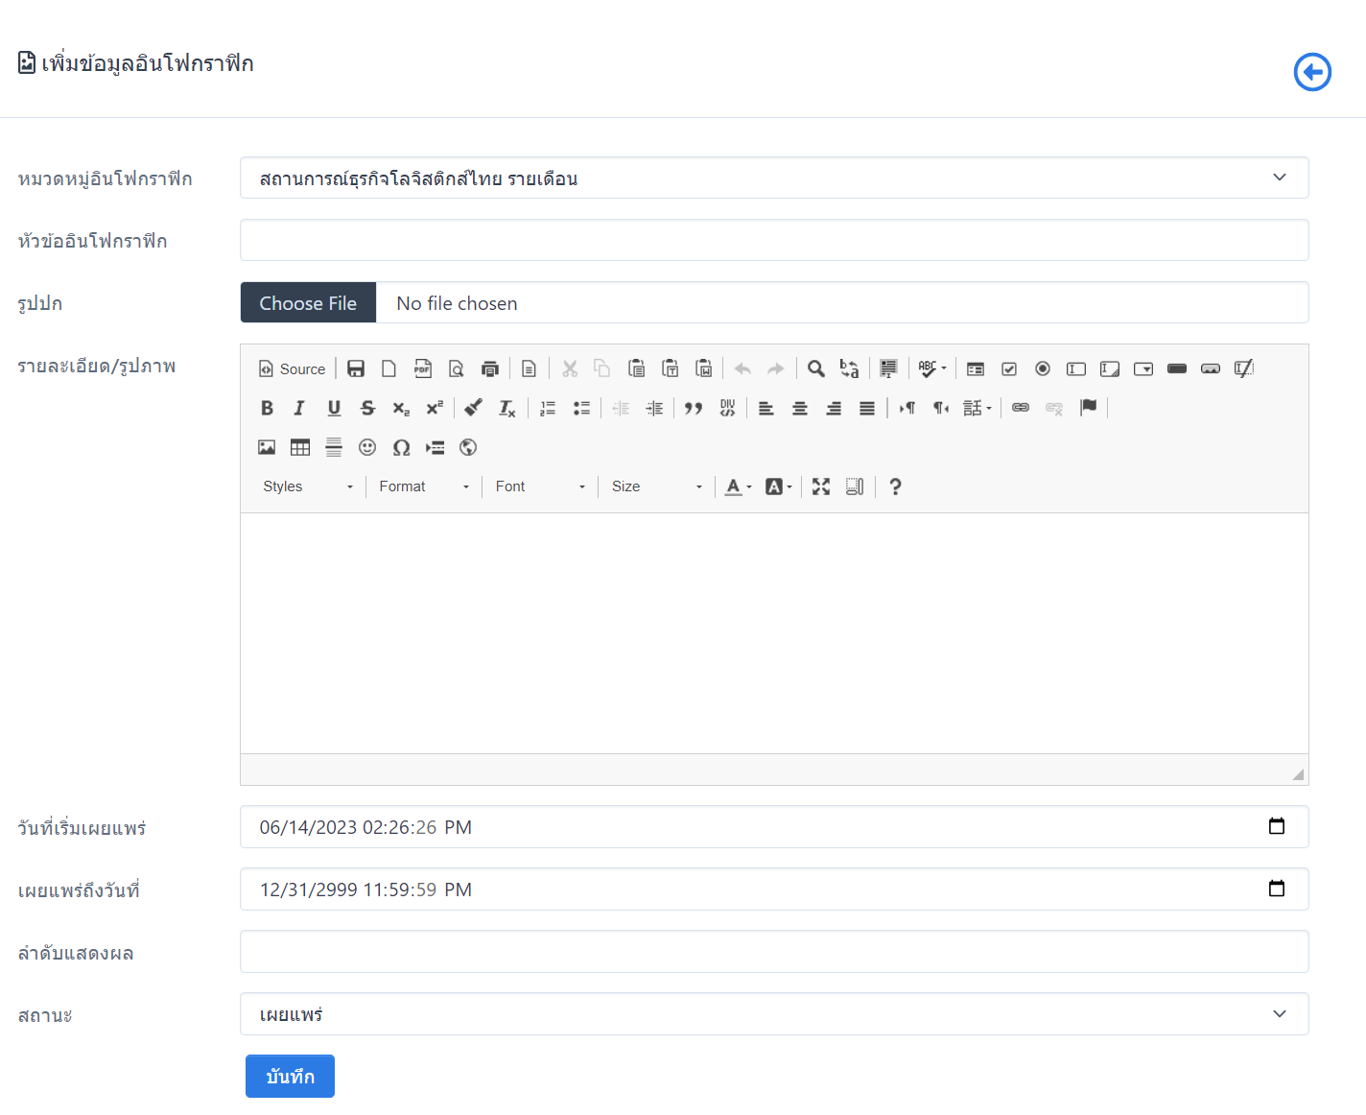
ภาพที่ 46 ภาพแสดงหน้าจอสร้างอินโฟกราฟิก
- การดูรายละเอียดอินโฟกราฟิก โดยคลิกปุ่ม
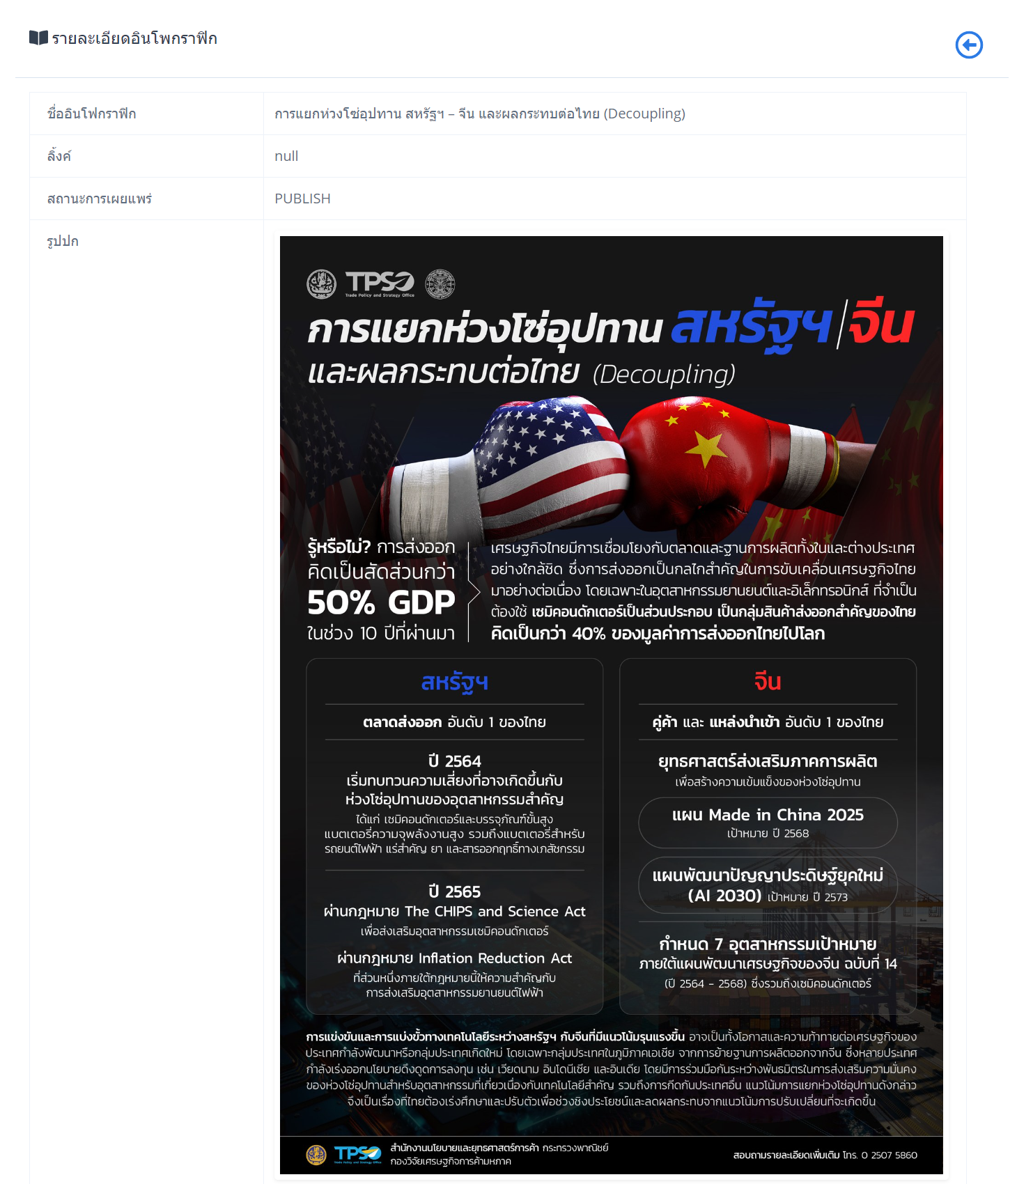
ภาพที่ 47 ภาพแสดงหน้าจอการดูรายละเอียดอินโฟกราฟิก
- การแก้ไขอินโฟกราฟิก โดยคลิกปุ่ม
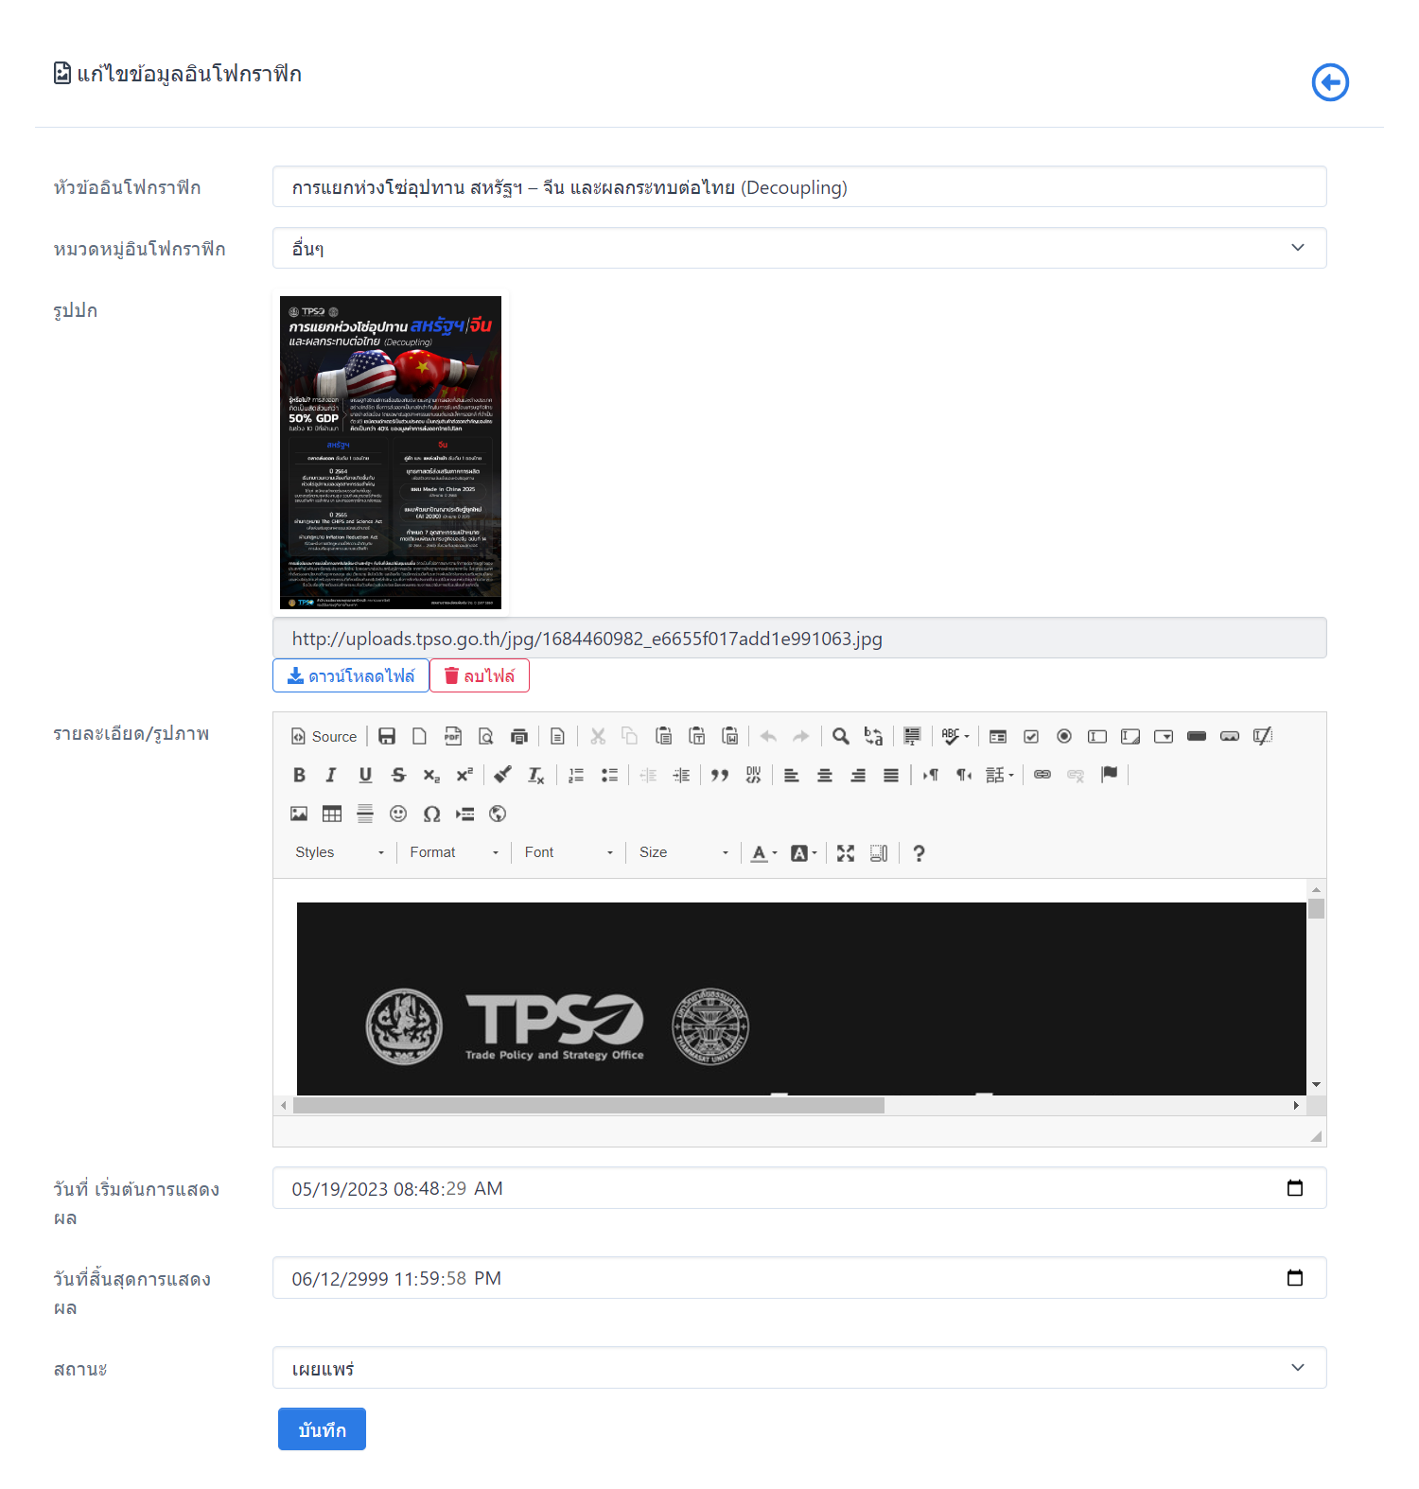
ภาพที่ 48 ภาพแสดงหน้าจอการแก้ไขอินโฟกราฟิก
- การลบอินโฟกราฟิก โดยคลิกปุ่ม
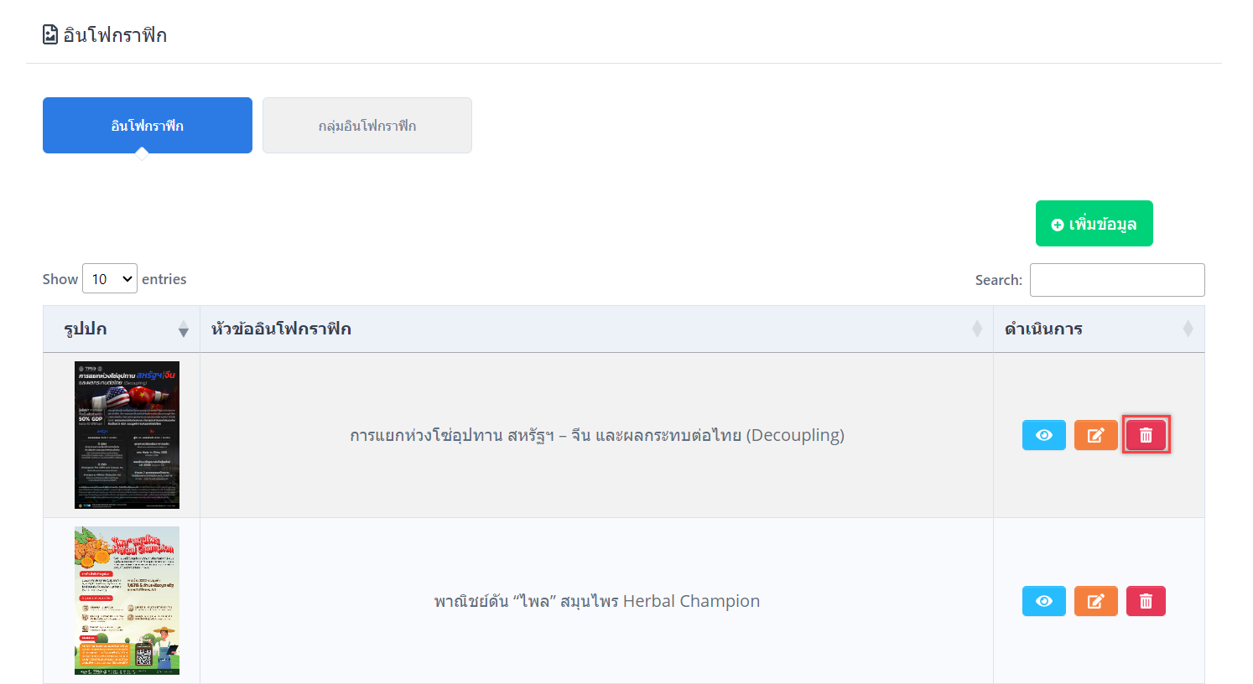
ภาพที่ 49 ภาพแสดงหน้าจอการลบอินโฟกราฟิก

หมวดหมู่อินโฟกราฟิก
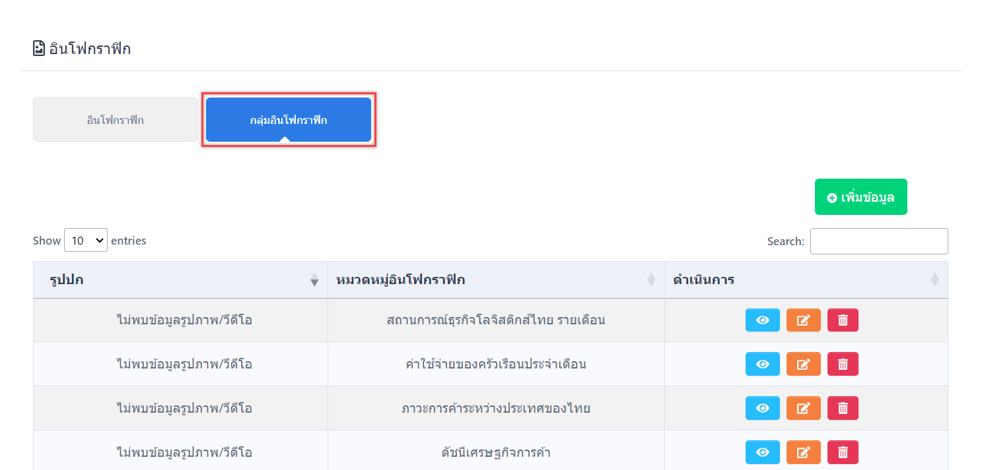
ภาพที่ 50 ภาพแสดงหน้าจอหมวดหมู่อินโฟกราฟิก

- การสร้างกลุ่มอินโฟกราฟิก
- การสร้างกลุ่มอินโฟกราฟิก คลิกปุ่ม ระบบจะเข้าสู่หน้าสร้างกลุ่มอินโฟกราฟิก
- การสร้างกลุ่มอินโฟกราฟิก จะต้องกรอกชื่อหมวดหมู่อินโฟกราฟิก และแนบไฟล์รูปปก
- กดปุ่ม เพื่อบันทึกข้อมูล
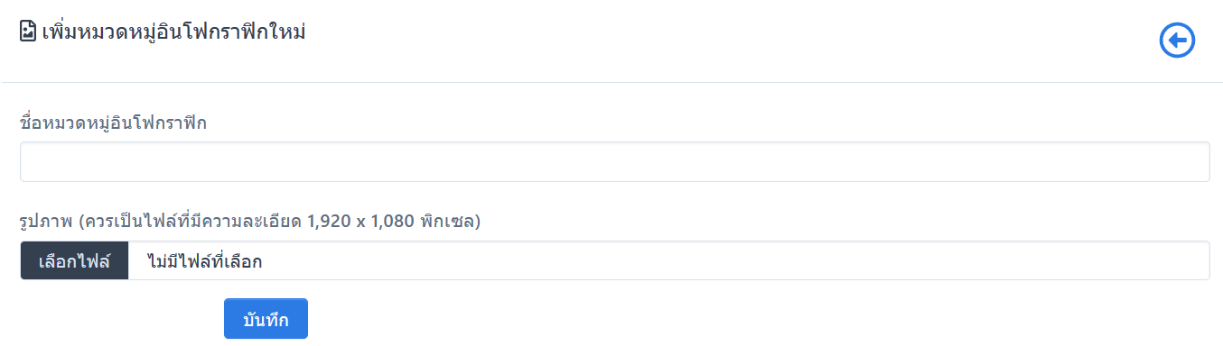
ภาพที่ 51 ภาพแสดงหน้าจอการสร้างหมวดหมู่อินโฟกราฟิก
- การดูรายละเอียดกลุ่มอินโฟกราฟิก โดยคลิกปุ่ม
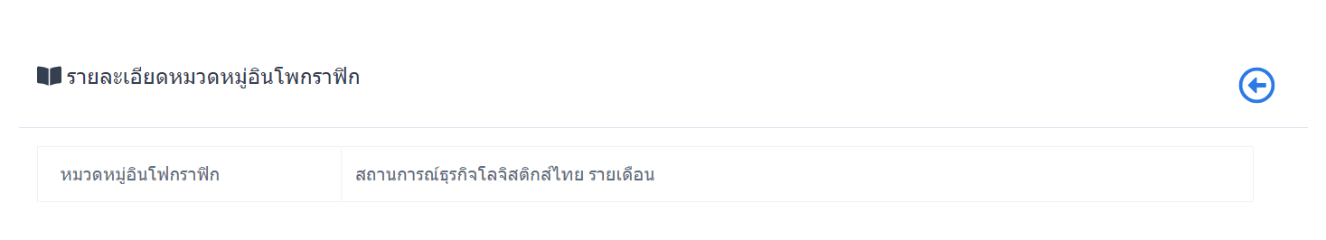
ภาพที่ 52 ภาพแสดงหน้าจอการดูรายละเอียดหมวดหมู่อินโฟกราฟิก
- การแก้ไขกลุ่มอินโฟกราฟิก โดยคลิกปุ่ม
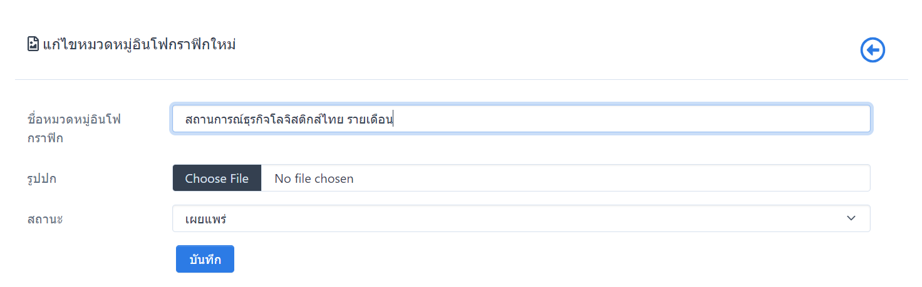
ภาพที่ 53 ภาพแสดงหน้าจอการแก้ไขหมวดหมู่อินโฟกราฟิก
- การลบกลุ่มอินโฟกราฟิก โดยคลิกปุ่ม
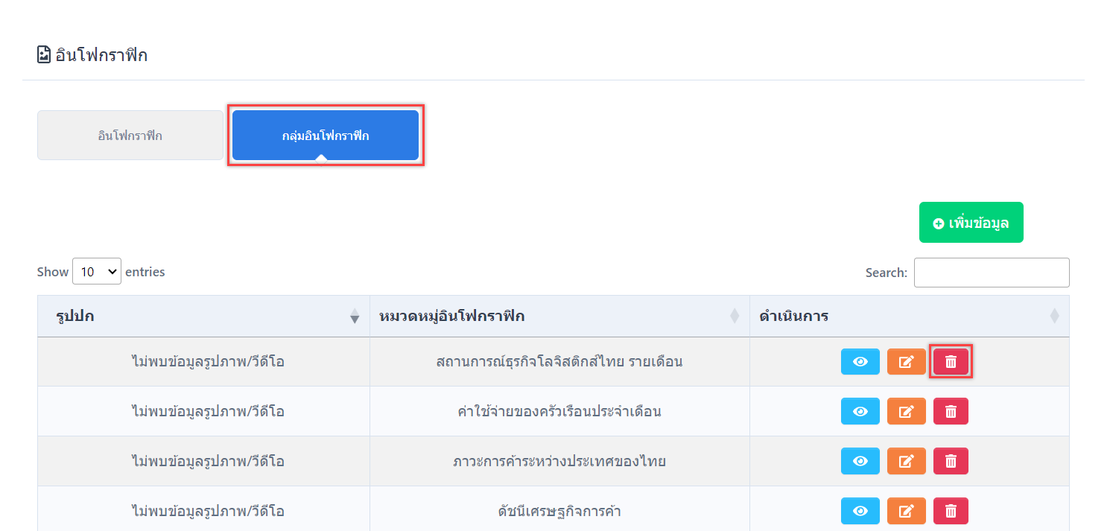
ภาพที่ 54 ภาพแสดงหน้าจอการลบหมวดหมู่อินโฟกราฟิก

เอกสาร
ในส่วนนี้แบ่งหมวดหมู่ออกเป็น 2 ส่วน คือ เอกสาร และหมวดหมู่เอกสาร ดังนี้
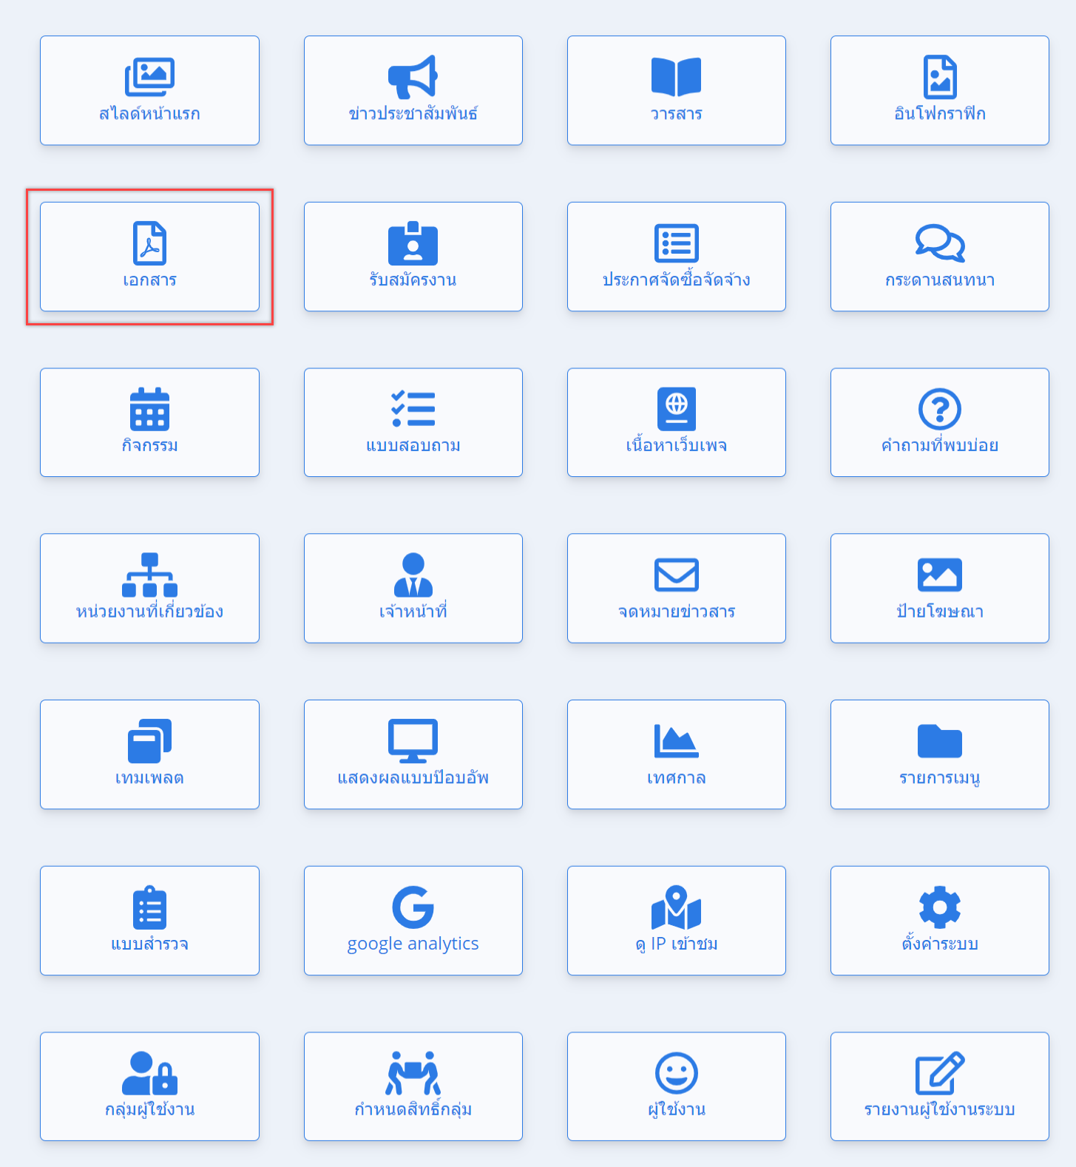
ภาพที่ 55 ภาพแสดงหน้าจอเมนูเอกสาร

เอกสาร
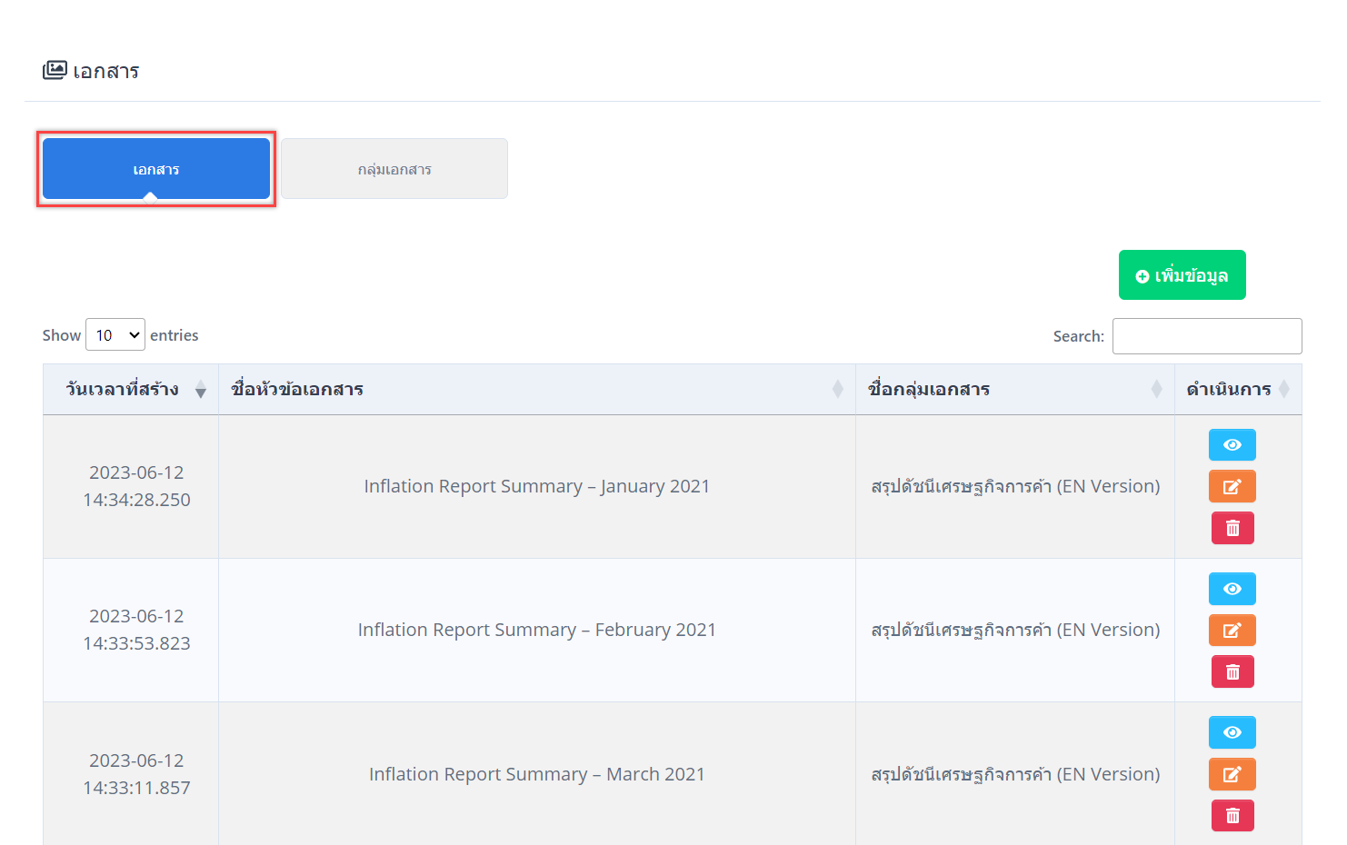
ภาพที่ 56 ภาพแสดงหน้าจอเอกสาร
- การสร้างเอกสาร
- การสร้างเอกสาร คลิกปุ่ม ระบบจะเข้าสู่หน้าสร้างเอกสาร
- การสร้างเอกสาร จะต้องกรอกข้อมูลกลุ่มเอกสาร ชื่อหัวข้อเอกสาร รายละเอียด รูปภาพไฟล์แนบ วันเวลาที่เผยแพร่ข้อมูล และวันเวลาที่สิ้นสุดการเผยแพร่ข้อมูล
- กดปุ่ม เพื่อบันทึกข้อมูล
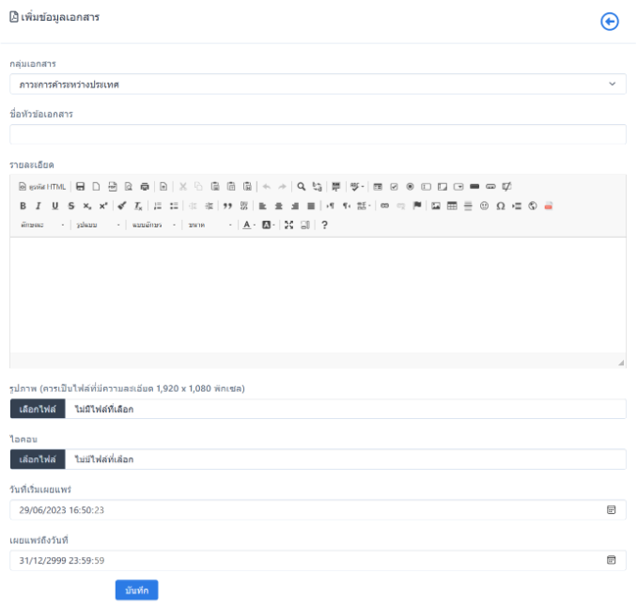
ภาพที่ 57 ภาพแสดงหน้าจอการสร้างเอกสาร
- การดูรายละเอียดเอกสาร โดยคลิกปุ่ม
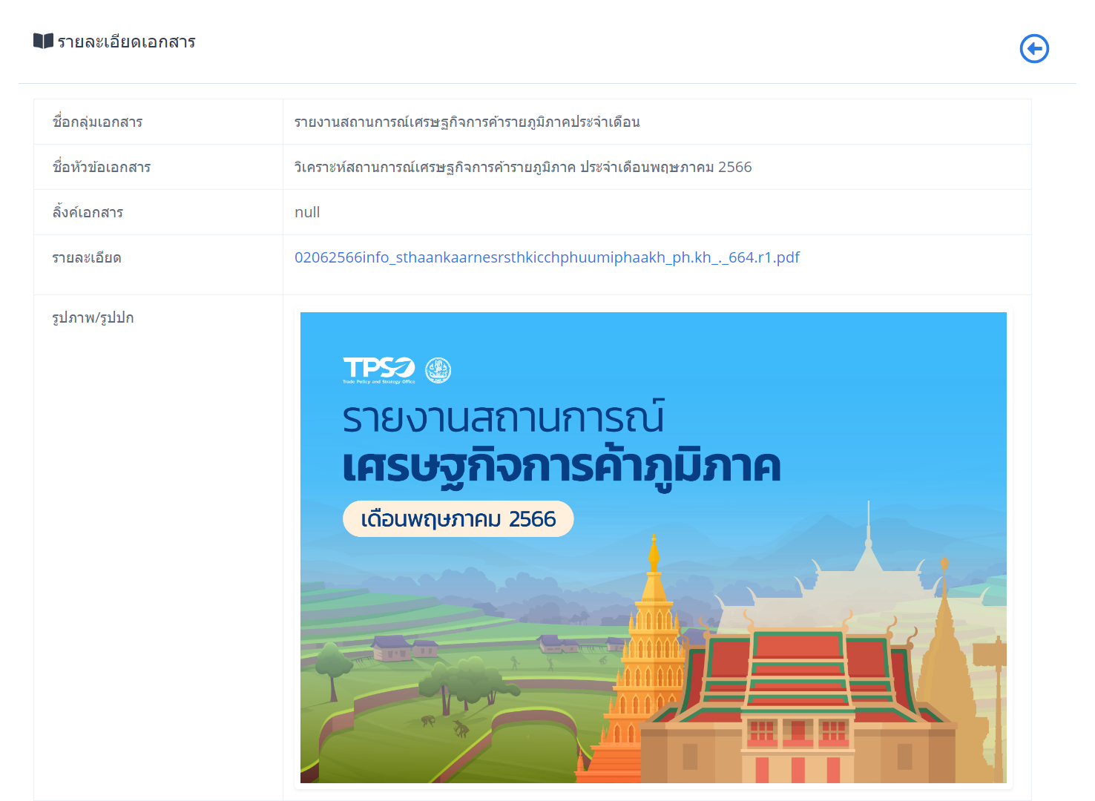
ภาพที่ 58 ภาพแสดงหน้าจอดูรายละเอียดเอกสาร
- การแก้ไขเอกสาร โดยคลิกปุ่ม
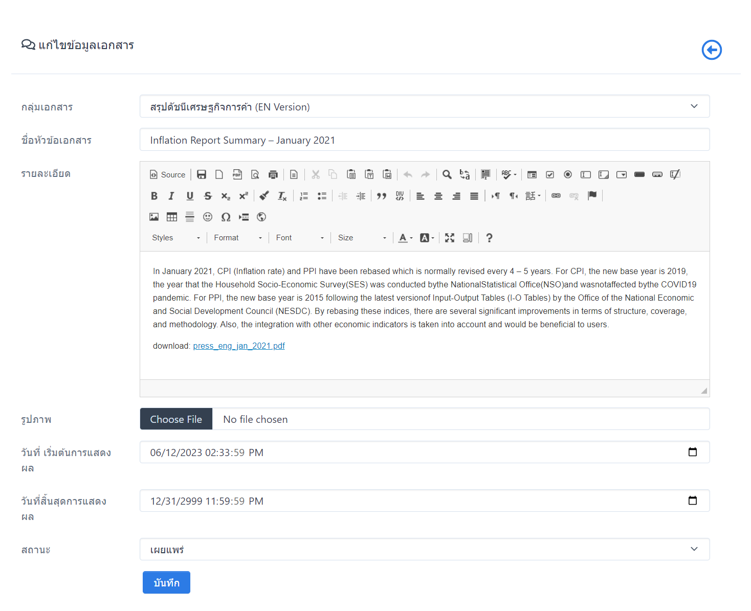
ภาพที่ 59 ภาพแสดงหน้าจอการแก้ไขเอกสาร
- การลบเอกสาร โดยคลิกปุ่ม
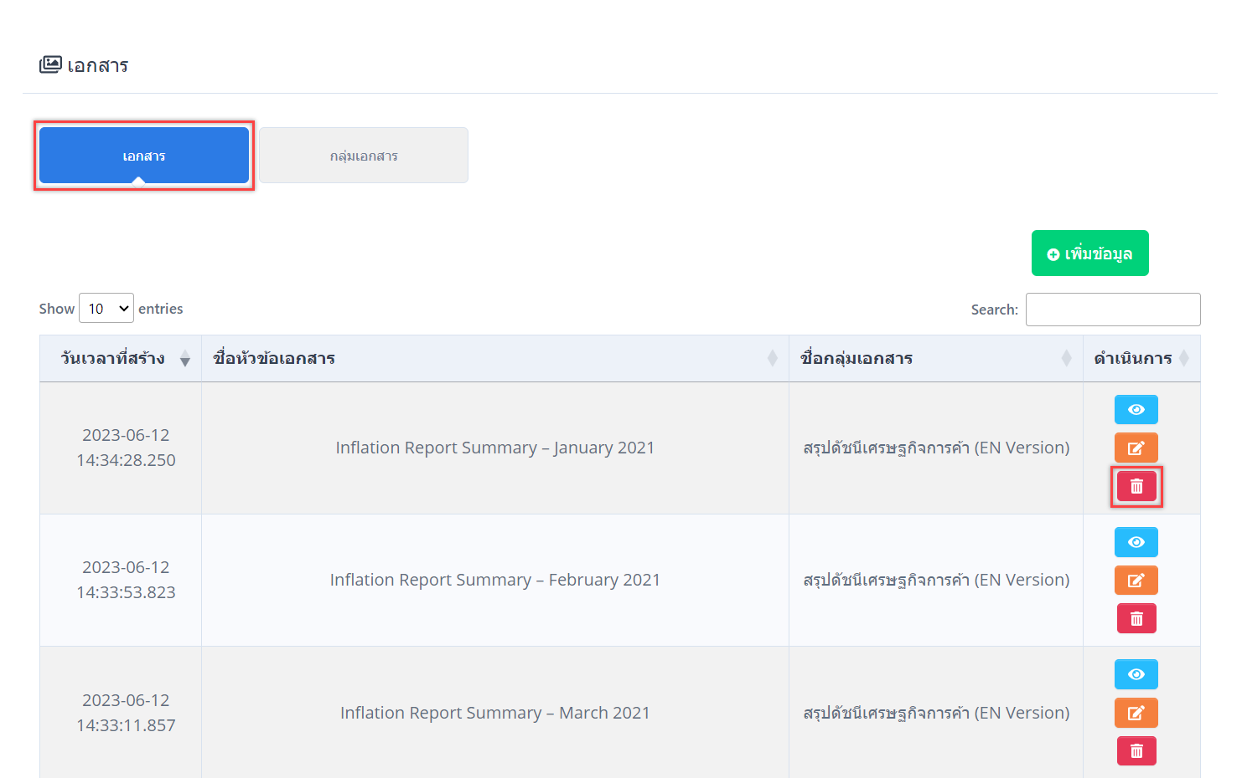
ภาพที่ 60 ภาพแสดงหน้าจอการลบเอกสาร

หมวดหมู่เอกสาร
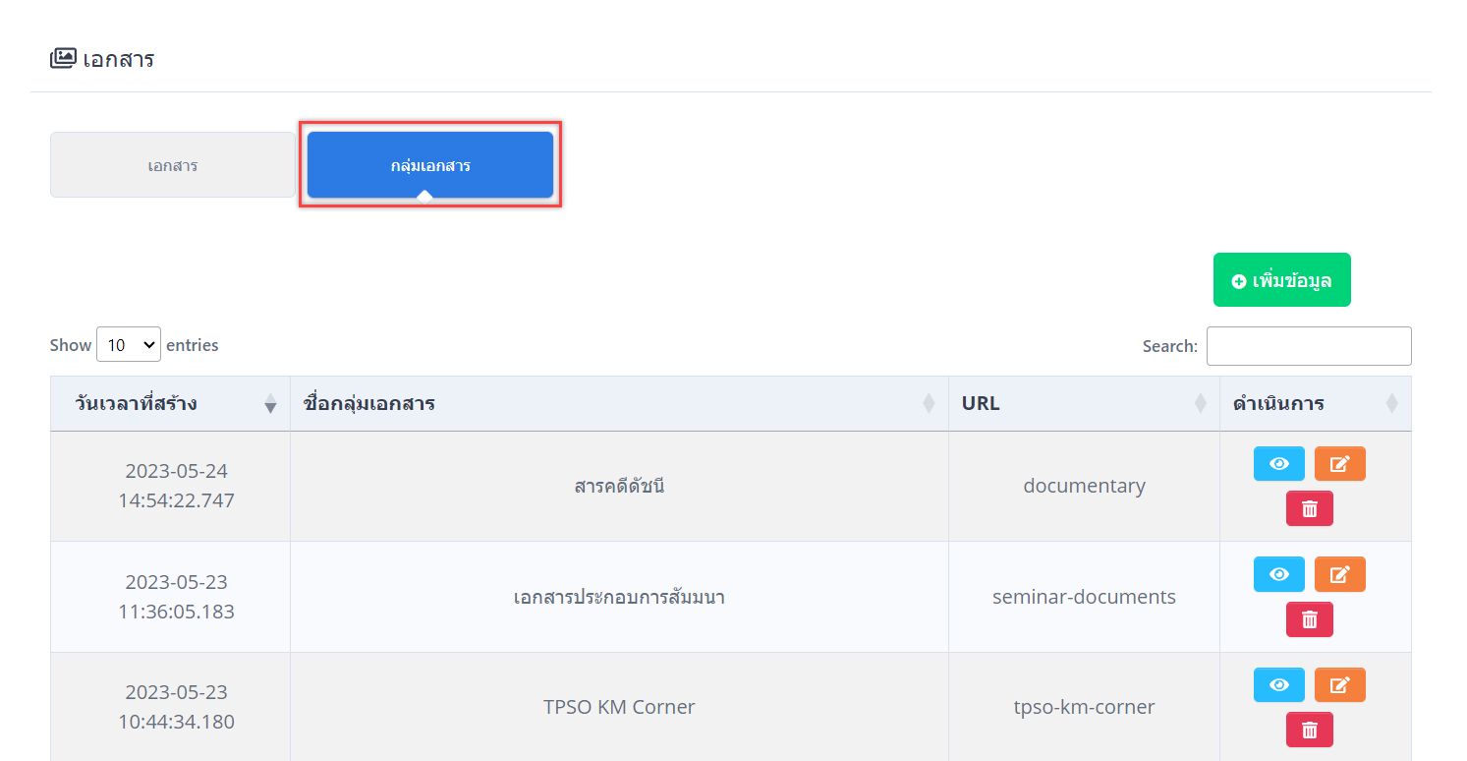
ภาพที่ 61 ภาพแสดงหน้าจอหมวดหมู่เอกสาร
- การสร้างหมวดหมู่เอกสาร
- การสร้างหมวดหมู่เอกสาร คลิกปุ่ม ระบบจะเข้าสู่หน้าสร้างข้อมูลหมวดหมู่เอกสาร
- การสร้างหมวดหมู่เอกสาร จะต้องสร้างลิงก์หรือใช้งานลิงก์ที่ระบบสร้างให้กลุ่มเอกสาร ชื่อกลุ่มเอกสาร และสถานะการเผยแพร่
- กดปุ่ม เพื่อบันทึกข้อมูล
ภาพที่ 62 ภาพแสดงหน้าจอการสร้างหมวดหมู่เอกสาร
- การดูรายละเอียดหมวดหมู่เอกสาร โดยคลิกปุ่ม
ภาพที่ 63 ภาพแสดงหน้าจอดูรายละเอียดกลุ่มเอกสาร
- การแก้ไขหมวดหมู่เอกสาร โดยคลิกปุ่ม
ภาพที่ 64 ภาพแสดงหน้าจอแก้ไขหมวดหมู่เอกสาร
- การลบหมวดหมู่เอกสาร โดยคลิกปุ่ม
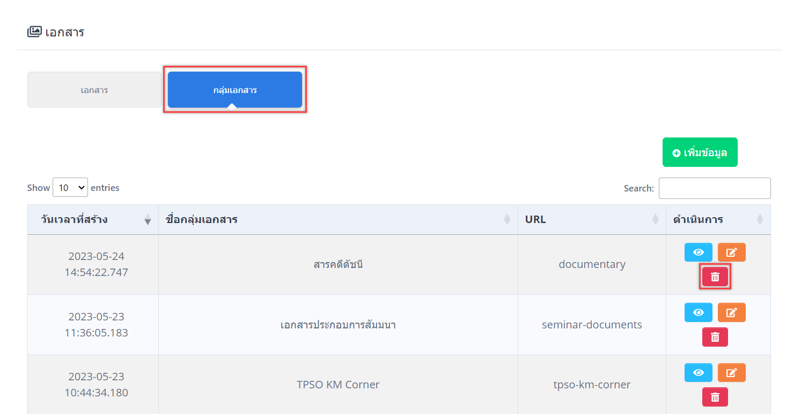
ภาพที่ 65 ภาพแสดงหน้าจอการลบหมวดหมู่เอกสาร

รับสมัครงาน
เป็นการจัดการข้อมูลรับสมัครงาน แบ่งหมวดหมู่ออกเป็น 2 ส่วน คือ รับสมัครงาน และหมวดหมู่รับสมัครงาน ดังนี้
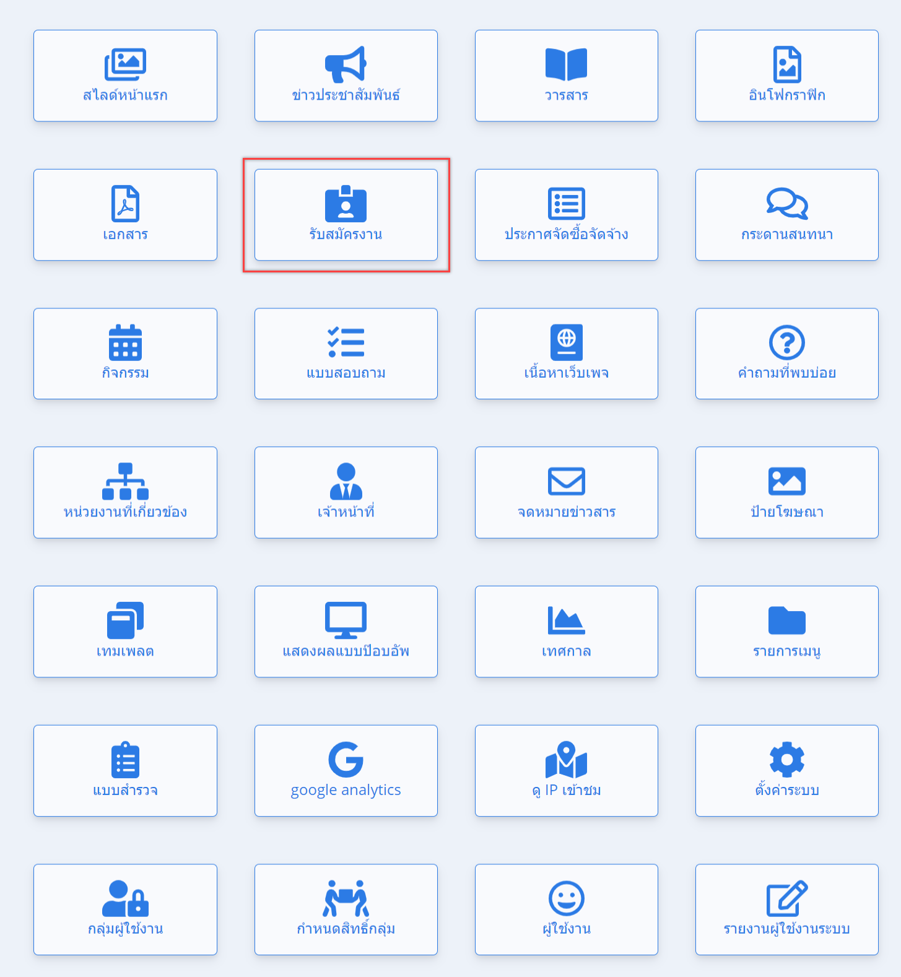
ภาพที่ 66 ภาพแสดงหน้าจอเมนูรับสมัครงาน

รับสมัครงาน
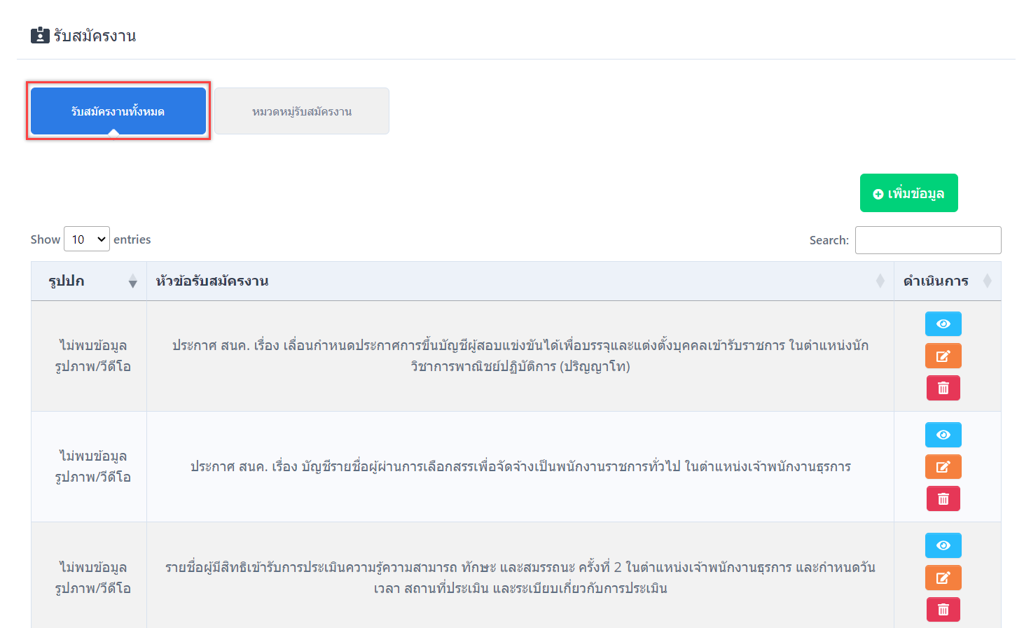
ภาพที่ 67 ภาพแสดงหน้าจอรับสมัครงาน
- การสร้างข้อมูลรับสมัครงาน
- การสร้างข้อมูลรับสมัครงาน คลิกปุ่ม ระบบจะเข้าสู่หน้าสร้างข้อมูลรับสมัครงาน
- การสร้างข้อมูลรับสมัครงาน จะต้องกรอกข้อมูลหมวดหมู่รับสมัครงาน หัวข้อรับสมัครงาน รายละเอียด วันเวลาเผยแพร่ วันเวลาที่สิ้นสุดการเผยแพร่ และไฟล์แนบรูปปก
- กดปุ่ม เพื่อบันทึกข้อมูล
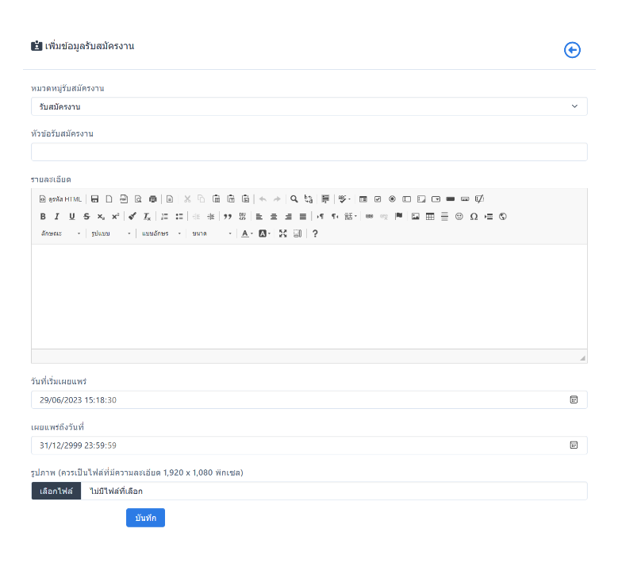
ภาพที่ 68 ภาพแสดงหน้าจอการสร้างข้อมูลรับสมัครงาน
- การดูรายละเอียดรับสมัครงาน โดยคลิกปุ่ม
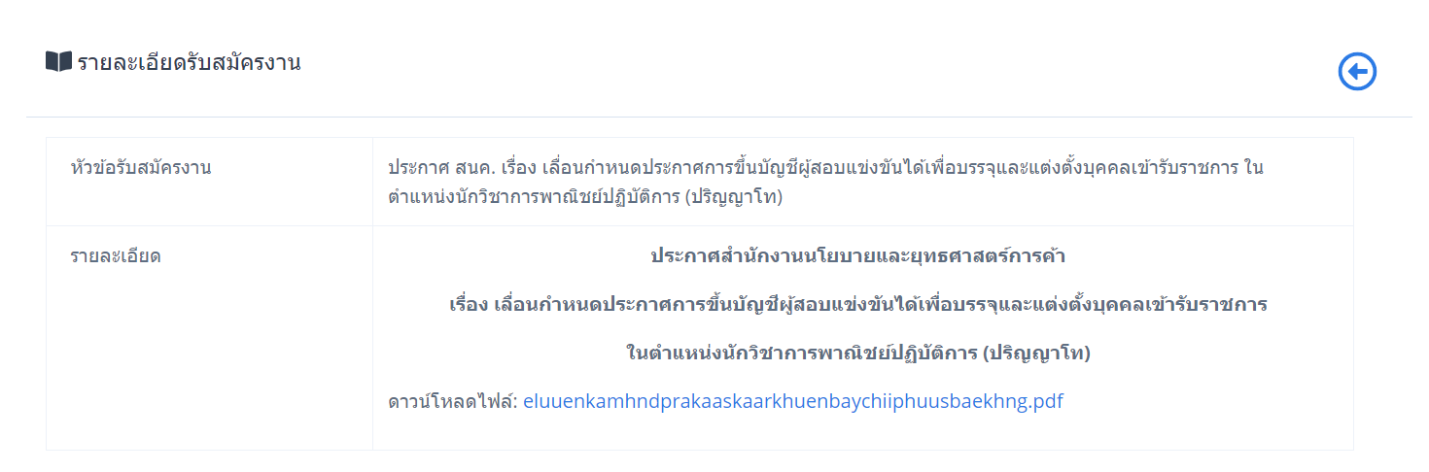
ภาพที่ 69 ภาพแสดงหน้าจอรายละเอียดรับสมัครงาน
- การแก้ไขข้อมูลรับสมัครงาน โดยคลิกปุ่ม
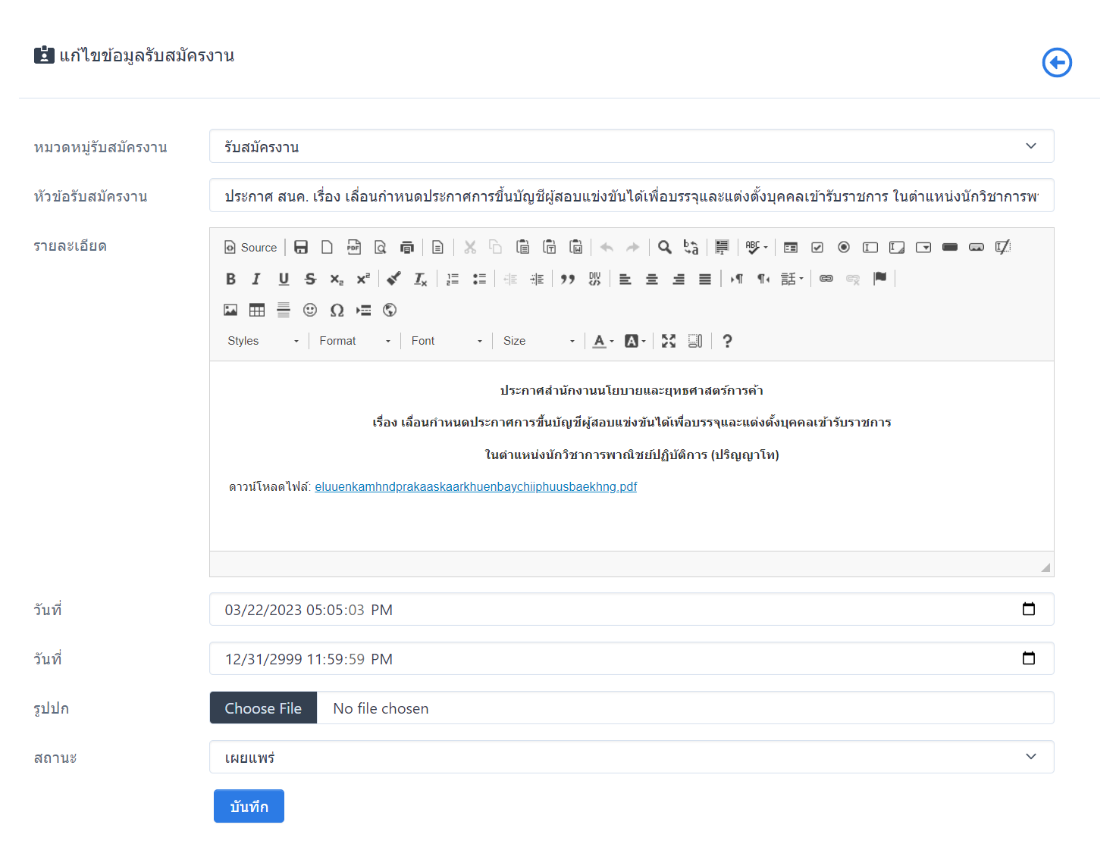
ภาพที่ 70 ภาพแสดงหน้าจอแก้ไขข้อมูลรับสมัครงาน
- การลบข้อมูลรับสมัครงาน โดยคลิกปุ่ม
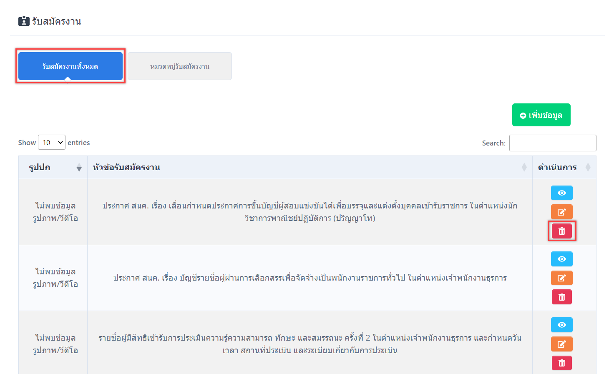
ภาพที่ 71 ภาพแสดงหน้าจอลบข้อมูลรับสมัครงาน

หมวดหมู่รับสมัครงาน
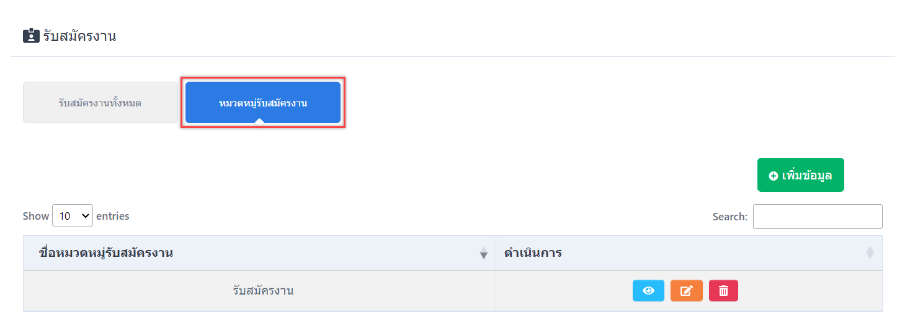
ภาพที่ 72 ภาพแสดงหน้าจอหมวดหมู่รับสมัครงาน
- การสร้างข้อมูลหมวดหมู่รับสมัครงาน
- การสร้างข้อมูลหมวดหมู่รับสมัครงาน คลิกปุ่ม ระบบจะเข้าสู่หน้าสร้างข้อมูลหมวดหมู่รับสมัครรงาน
- การสร้างข้อมูลหมวดหมู่รับสมัครงาน จะต้องกรอกหัวข้อรับสมัครงาน รายละเอียด
- กดปุ่ม เพื่อบันทึกข้อมูล
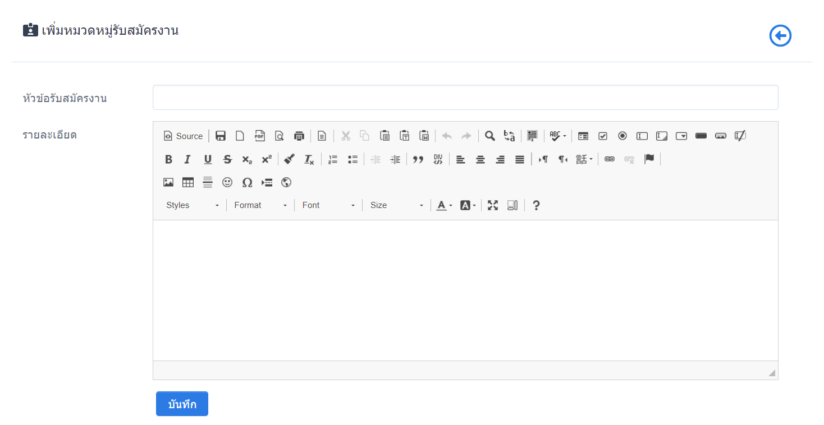
ภาพที่ 73 ภาพแสดงหน้าจอสร้างหมวดหมู่รับสมัครงาน
- การดูข้อมูลหมวดหมู่รับสมัครงาน โดยคลิกปุ่ม
ภาพที่ 74 ภาพแสดงหน้าจอการดูข้อมูลหมวดหมู่รับสมัครงาน
- การแก้ไขข้อมูลหมวดหมู่รับสมัครงาน โดยคลิกปุ่ม
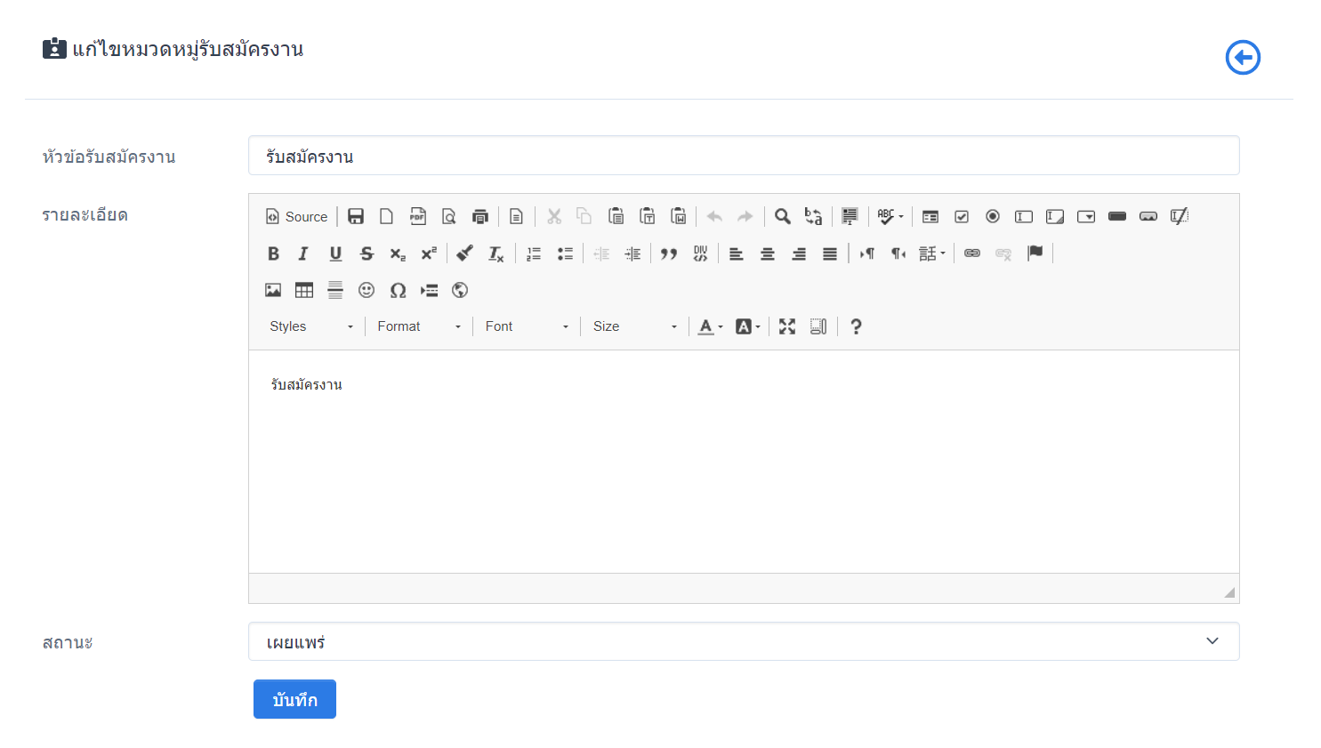
ภาพที่ 75 ภาพแสดงหน้าจอการแก้ไขข้อมูลหมวดหมู่รับสมัครงาน
- การลบข้อมูลหมวดหมู่รับสมัครงาน โดยคลิกปุ่ม
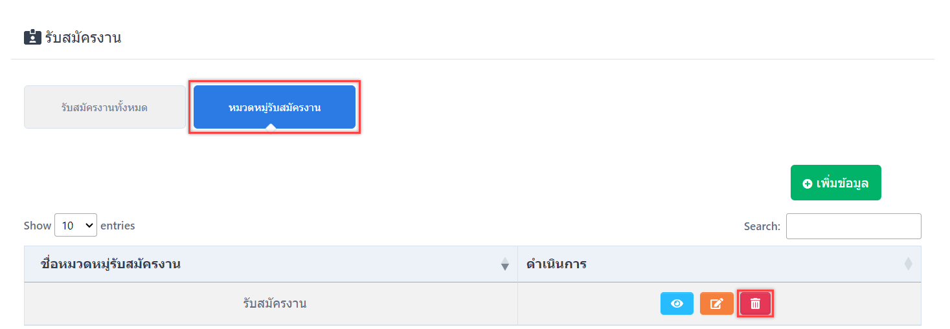
ภาพที่ 76 ภาพแสดงหน้าจอการลบข้อมูลหมวดหมู่รับสมัครงาน

ประกาศจัดซื้อจัดจ้าง
เป็นการจัดการข้อมูลประกาศจัดซื้อ – จัดจ้าง แบ่งหมวดหมู่ออกเป็น 2 ส่วน คือ ประกาศจัดซื้อ – จัดจ้าง และหมวดหมู่ประกาศจัดซื้อ – จัดจ้าง ดังนี้
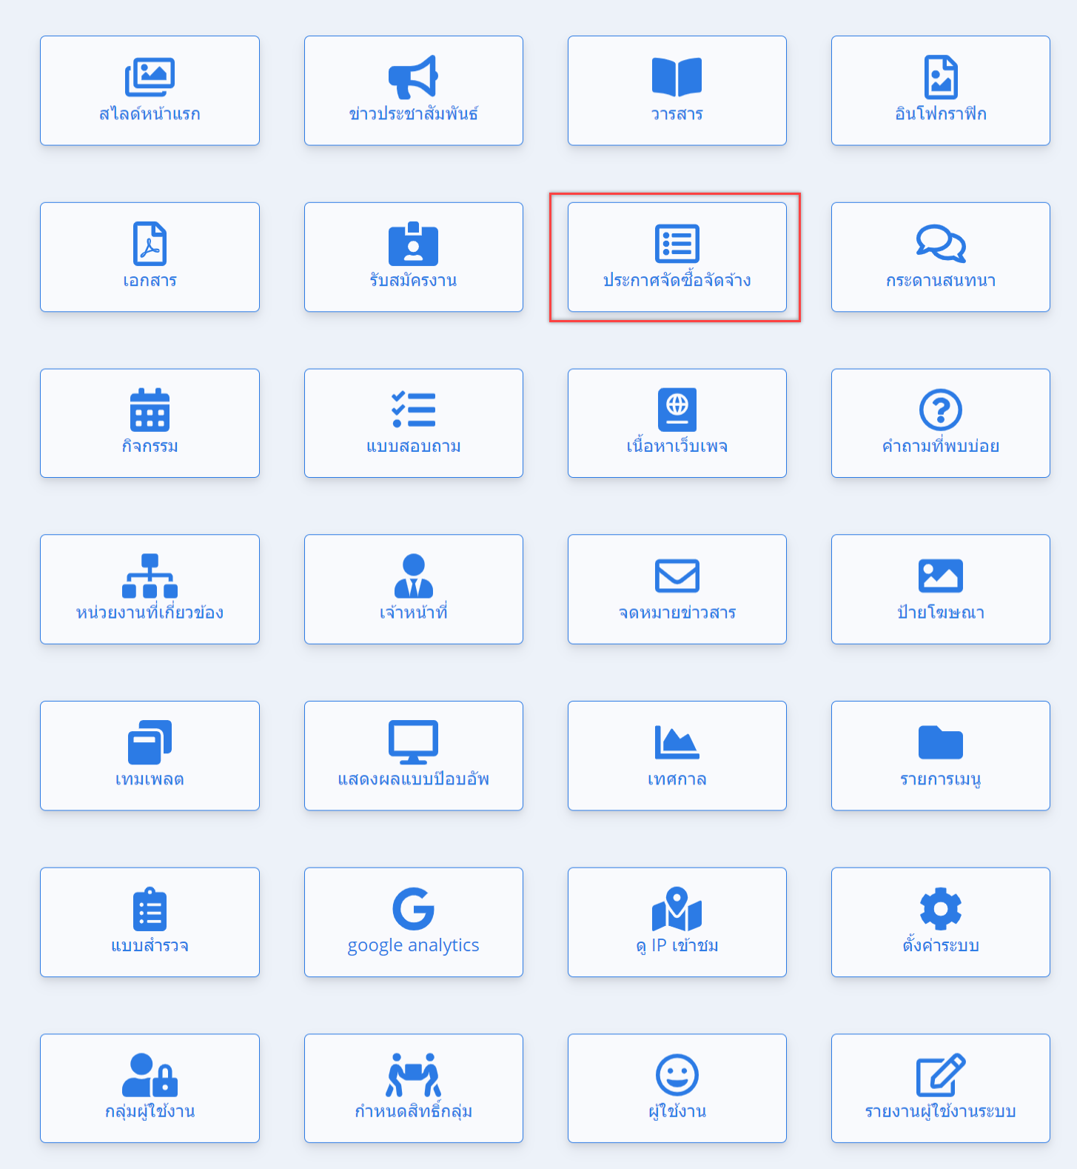
ภาพที่ 77 ภาพแสดงหน้าจอเมนูประกาศจัดซื้อจัดจ้าง

ประกาศจัดซื้อ - จัดจ้าง
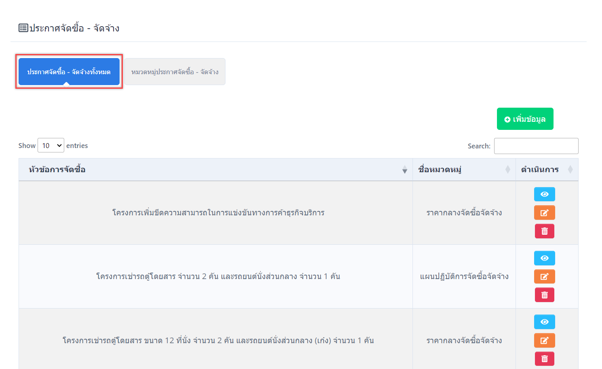
ภาพที่ 78 ภาพแสดงหน้าจอประกาศจัดซื้อ – จัดจ้าง
- การสร้างประกาศจัดซื้อจัดจ้าง
- การสร้างประกาศจัดซื้อจัดจ้าง คลิกปุ่ม ระบบจะเข้าสู่หน้าสร้างประกาศจัดซื้อจัดจ้าง
- การสร้างประกาศจัดซื้อจัดจ้าง จะต้องกรอกหัวข้อประกาศ หมวดหมู่ประกาศจัดซื้อ - จัดจ้าง แนบไฟล์เอกสาร รายละเอียด และวันเวลาที่เริ่มและสิ้นสุดการประกาศ
- กดปุ่ม เพื่อบันทึกข้อมูล
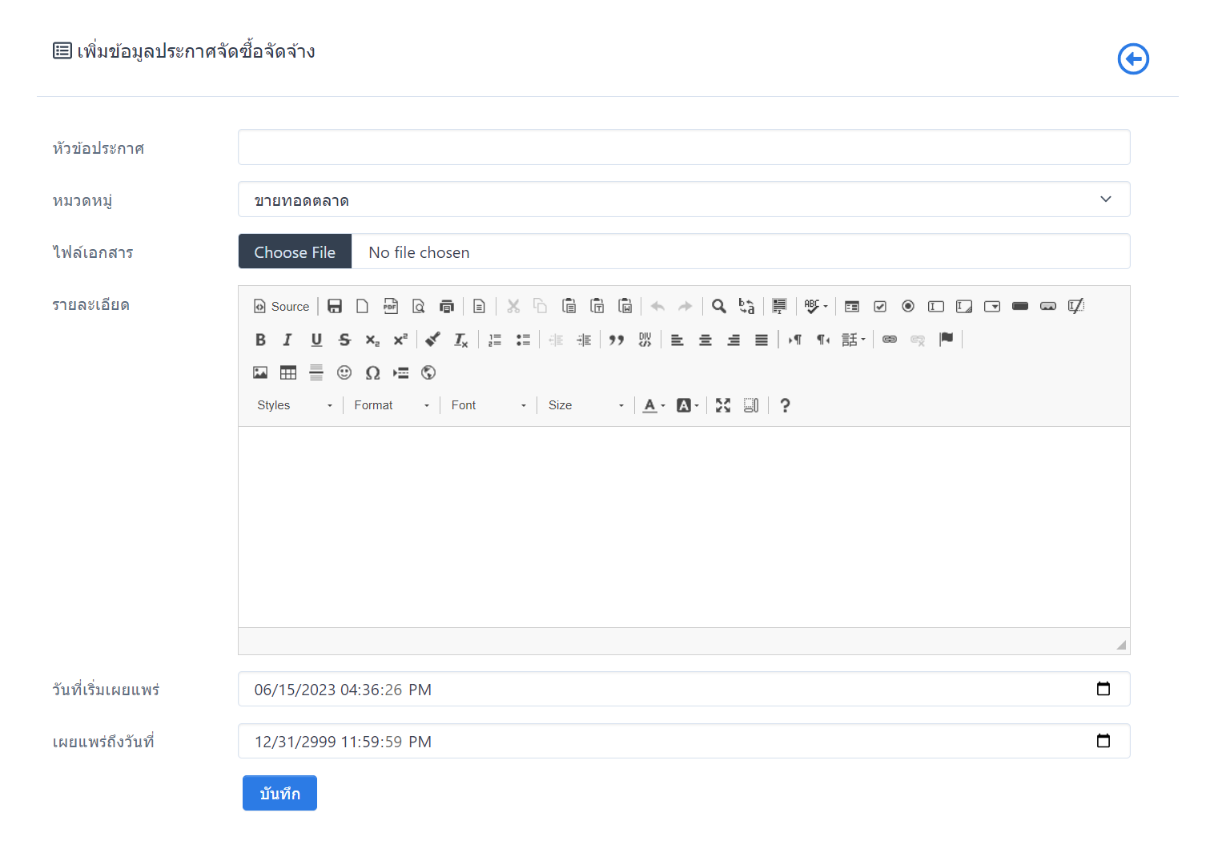
ภาพที่ 79 ภาพแสดงหน้าจอการสร้างประกาศจัดซื้อ – จัดจ้าง
- การดูรายละเอียดประกาศจัดซื้อ - จัดจ้าง โดยคลิกปุ่ม
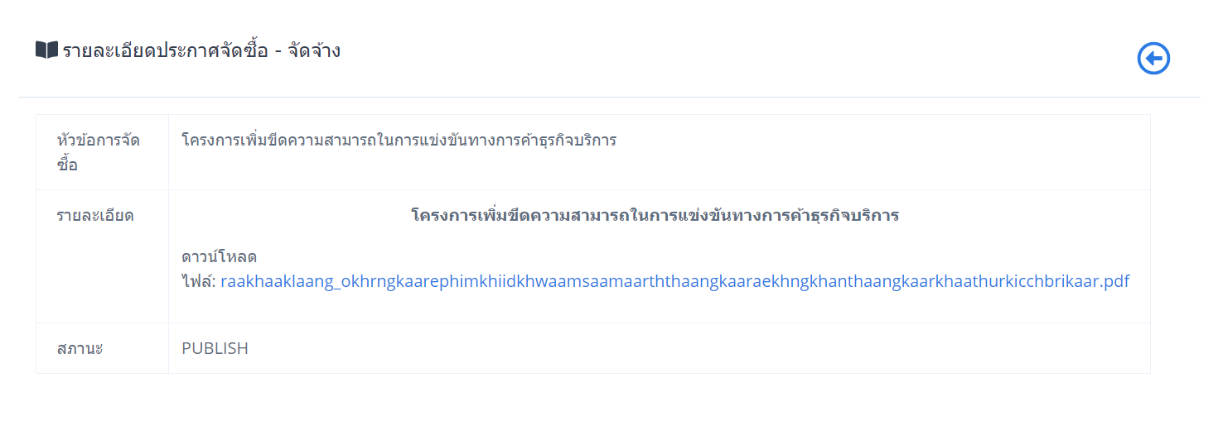
ภาพที่ 80 ภาพแสดงหน้าจอดูรายละเอียดประกาศจัดซื้อ – จัดจ้าง
- การแก้ไขประกาศจัดซื้อ – จัดจ้าง โดยคลิกปุ่ม
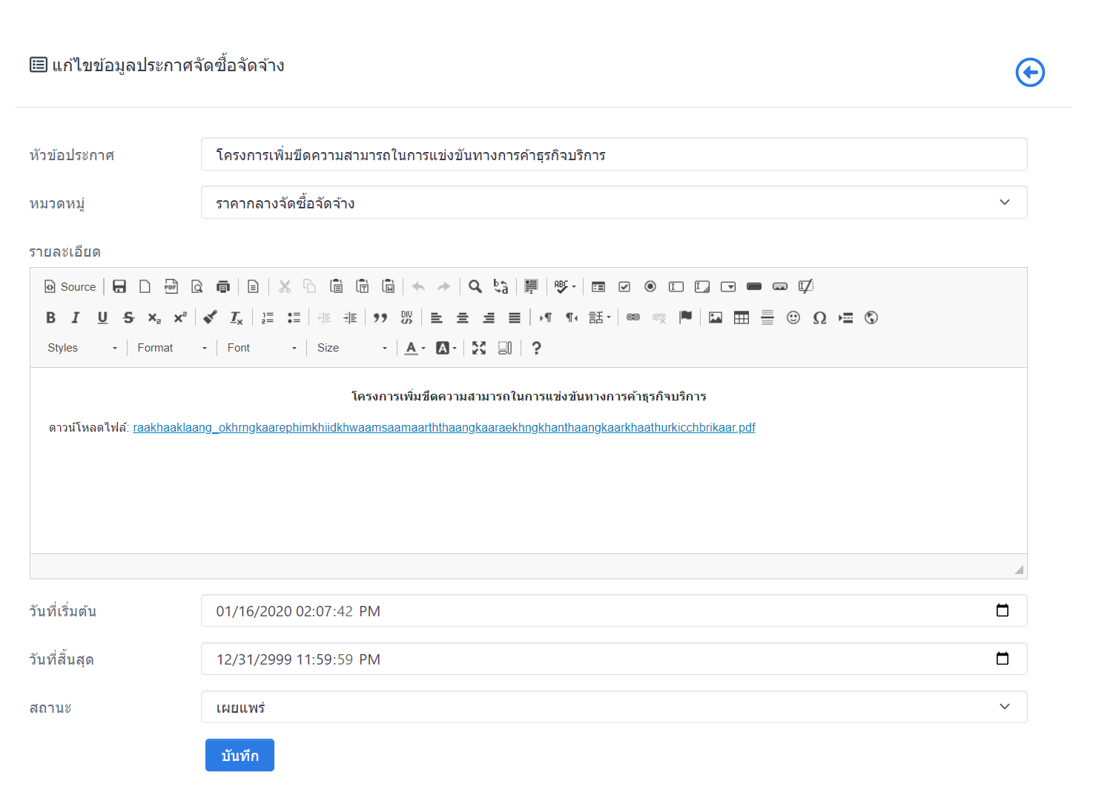
ภาพที่ 81 ภาพแสดงหน้าจอแก้ไขประกาศจัดซื้อ – จัดจ้าง
- การลบประกาศจัดซื้อ – จัดจ้าง โดยคลิกปุ่ม
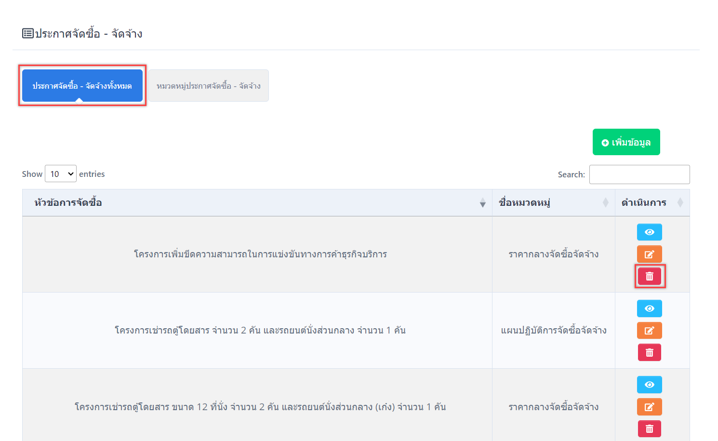
ภาพที่ 82 ภาพแสดงหน้าจอลบประกาศจัดซื้อ – จัดจ้าง

หมวดหมู่ประกาศจัดซื้อ - จัดจ้าง
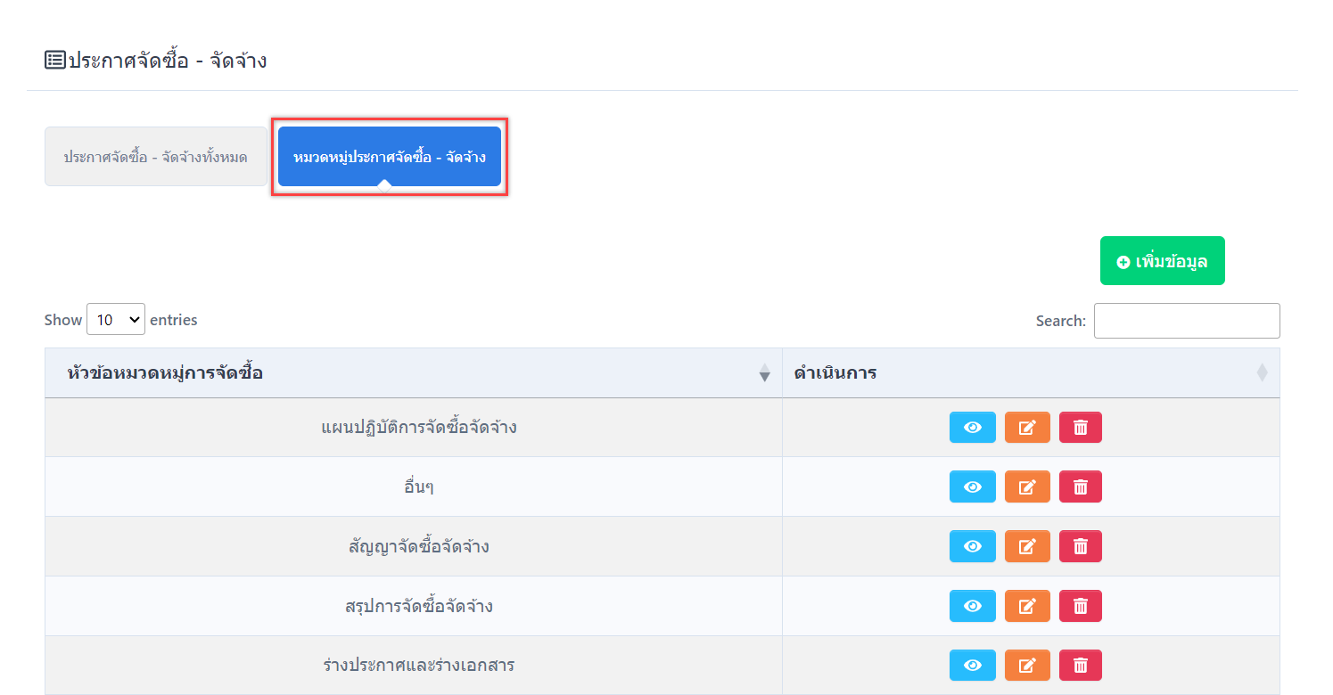
ภาพที่ 83 ภาพแสดงหน้าจอหมวดหมู่ประกาศจัดซื้อ – จัดจ้าง
- การสร้างหมวดหมู่ประกาศจัดซื้อจัดจ้าง
- การสร้างหมวดหมู่ประกาศจัดซื้อจัดจ้าง คลิกปุ่ม ระบบจะเข้าสู่หน้าสร้างหมวดหมู่ประกาศจัดซื้อจัดจ้าง
- การสร้างหมวดหมู่ประกาศจัดซื้อจัดจ้าง จะต้องกรอกหมวดหมู่ประกาศจัดซื้อ
- กดปุ่ม เพื่อบันทึกข้อมูล
ภาพที่ 84 ภาพแสดงหน้าจอการสร้างข้อมูลหมวดหมู่ประกาศจัดซื้อ – จัดจ้าง
- การดูรายละเอียดหมวดหมู่ประกาศจัดซื้อ - จัดขาย โดยคลิกปุ่ม
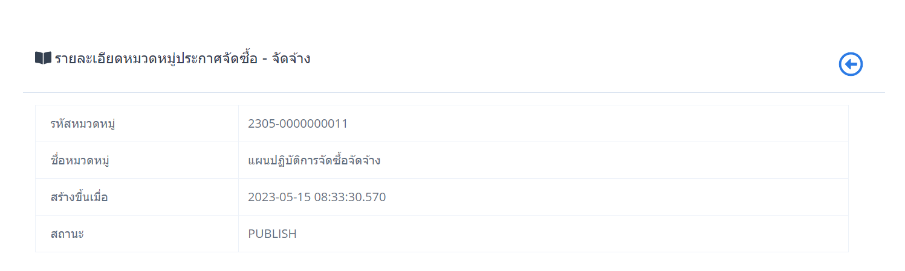
ภาพที่ 85 ภาพแสดงหน้าจอดูรายละเอียดหมวดหมู่ประกาศจัดซื้อ – จัดจ้าง
- การแก้ไขหมวดหมู่ประกาศจัดซื้อ – จัดจ้าง โดยคลิกปุ่ม
ภาพที่ 86 ภาพแสดงหน้าจอหมวดหมู่ประกาศจัดซื้อ – จัดจ้าง
- การลบหมวดหมู่ลประกาศจัดซื้อ – จัดจ้าง โดยคลิกปุ่ม
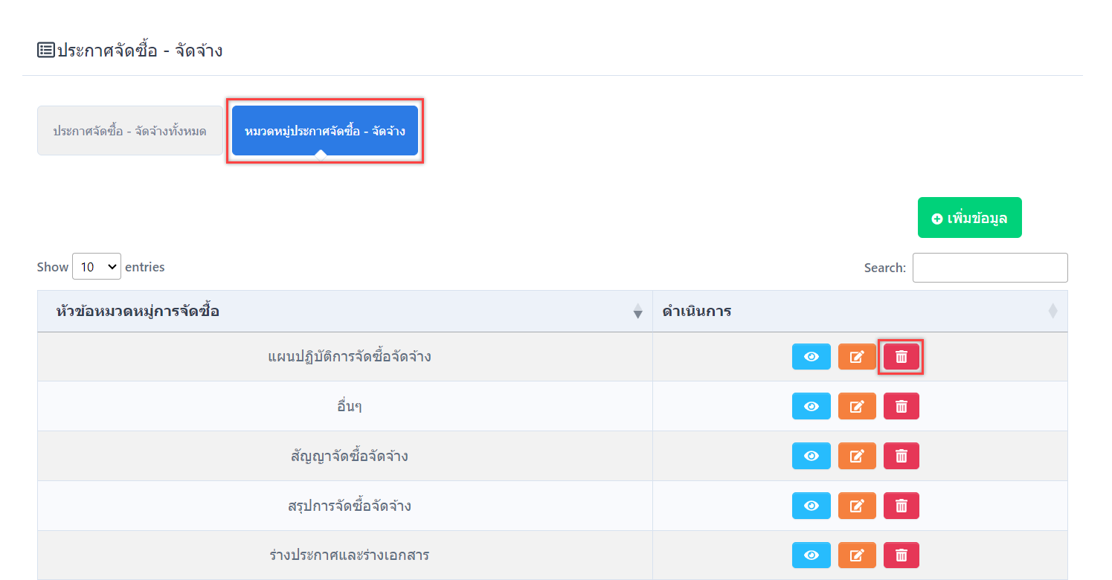
ภาพที่ 87 ภาพแสดงหน้าจอการลบหมวดหมู่ประกาศจัดซื้อ – จัดจ้าง

กระดานสนทนา
เป็นการจัดการข้อมูลกระดานสนทนา แบ่งหมวดหมู่ออกเป็น 2 ส่วน คือ กระทู้ และหมวดหมู่กระทู้ ดังนี้
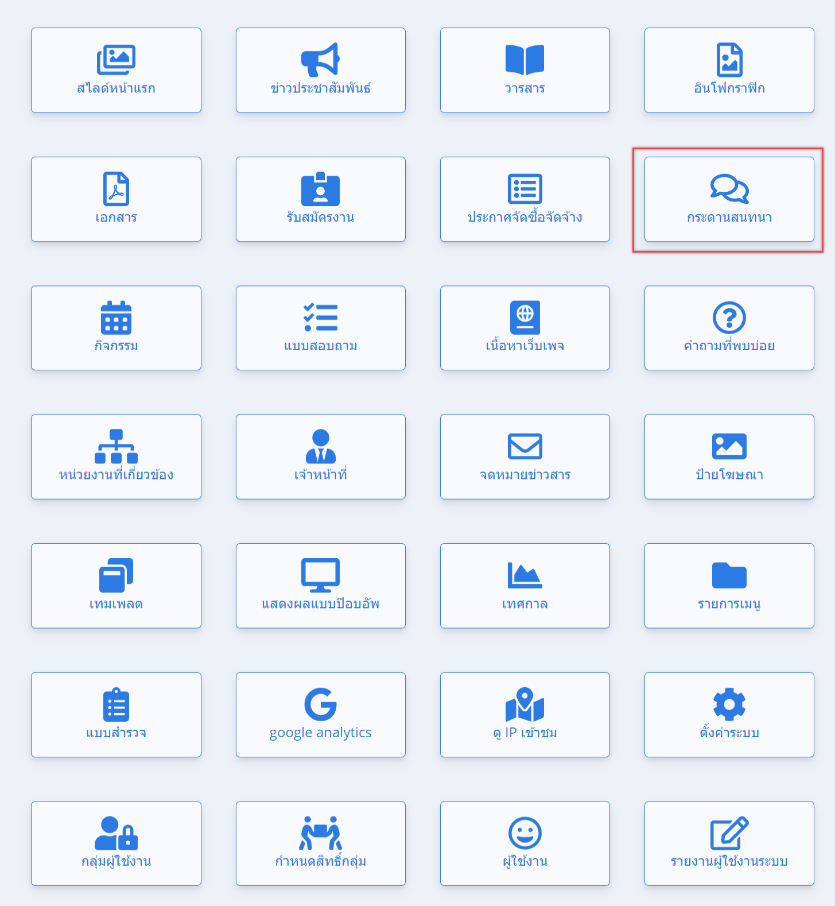
ภาพที่ 88 ภาพแสดงหน้าจอเมนูกระดานสนทนา

กระทู้
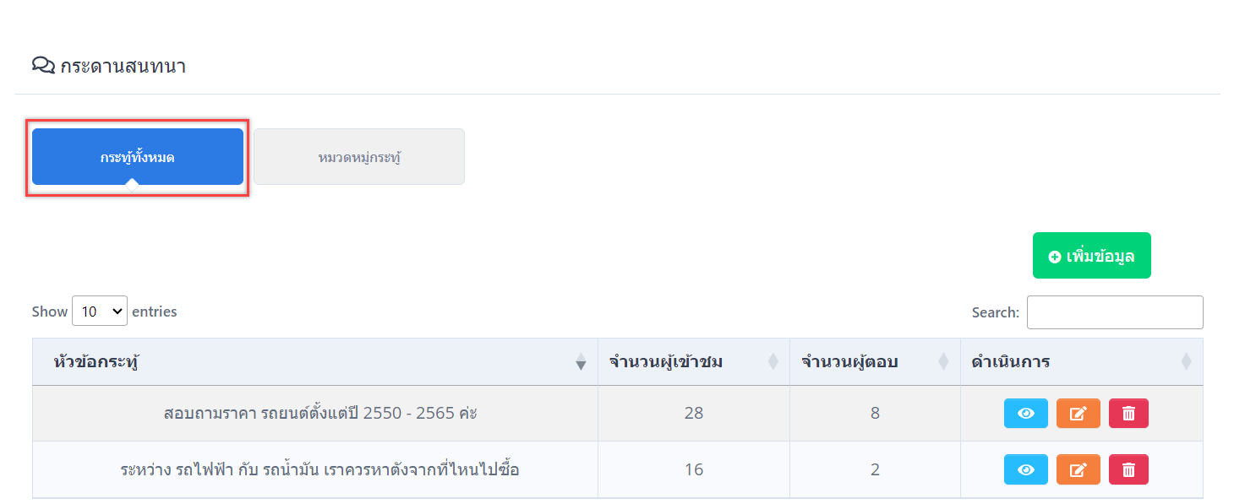
ภาพที่ 89 ภาพแสดงหน้าจอกระทู้
- การสร้างกระทู้
- การสร้างกระทู้ คลิกปุ่ม ระบบจะเข้าสู่หน้าสร้างกระทู้ใหม่
- การสร้างกระทู้ จะต้องกรอกหมวดหมู่กระทู้ หัวข้อกระทู้ รายละเอียด สถานะเผยแพร่ วันเวลาที่เผยแพร่และวันเวลาที่สิ้นสุดการเผยแพร่
- กดปุ่ม เพื่อบันทึกข้อมูล
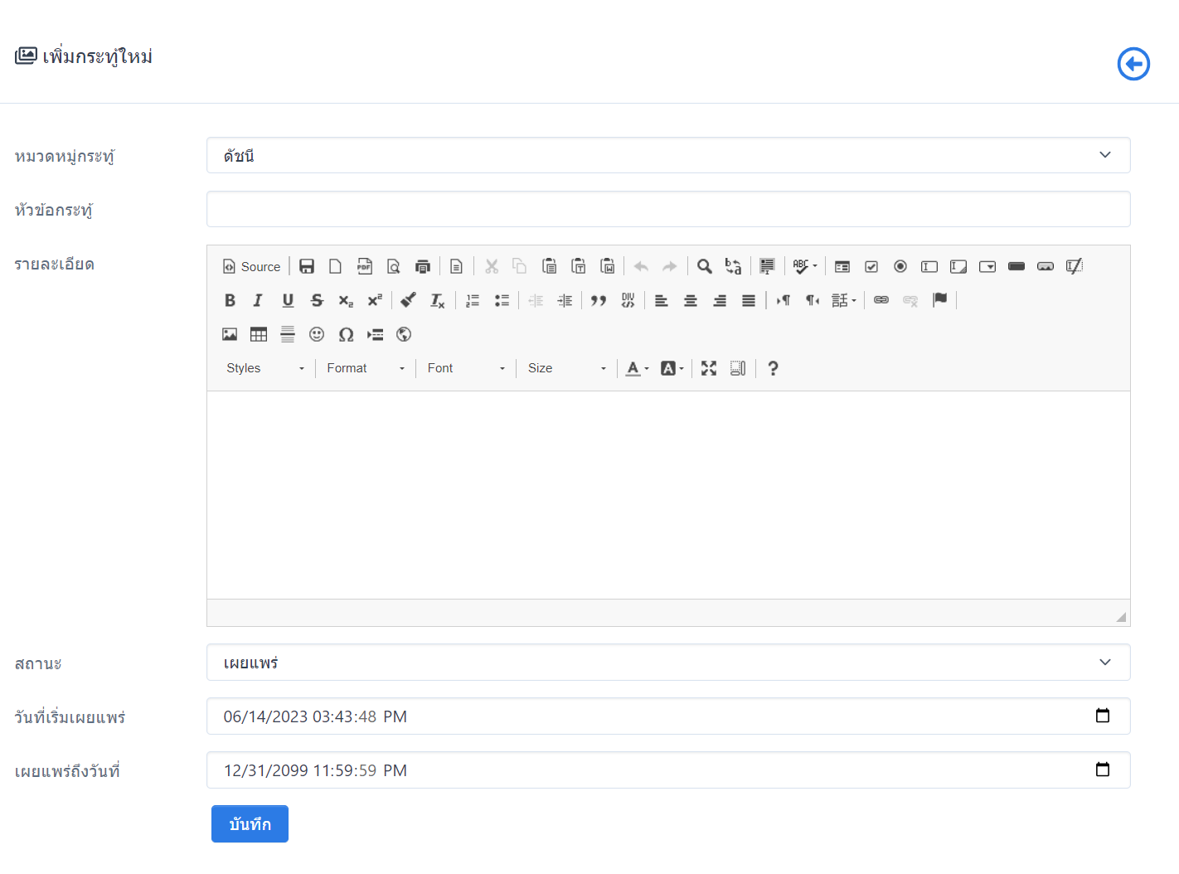
ภาพที่ 90 ภาพแสดงหน้าจอการสร้างกระทู้ใหม่
- การดูรายละเอียดกระทู้ โดยคลิกปุ่ม
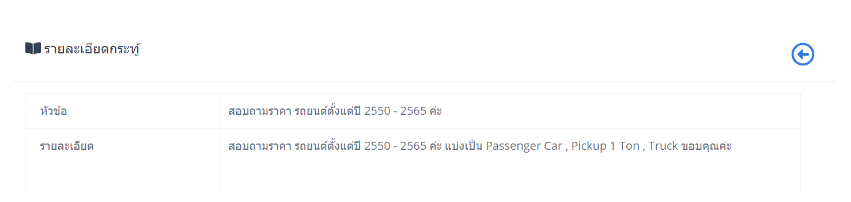
ภาพที่ 91 ภาพแสดงหน้าจอการดูรายละเอียดกระทู้ใหม่
- การแก้ไขกระทู้ โดยคลิกปุ่ม
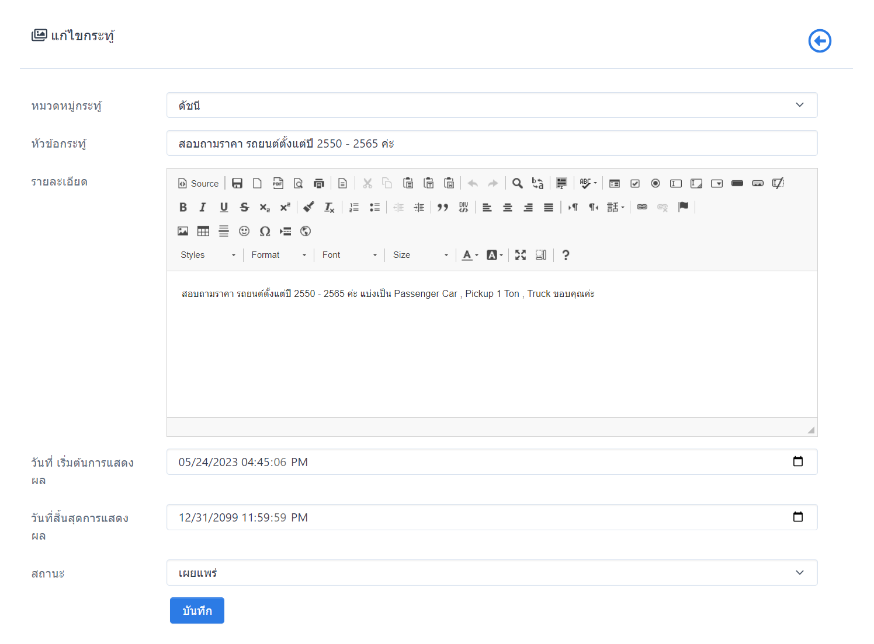
ภาพที่ 92 ภาพแสดงหน้าจอการแก้ไขกระทู้
- การลบข้อมูลกระทู้ โดยคลิกปุ่ม
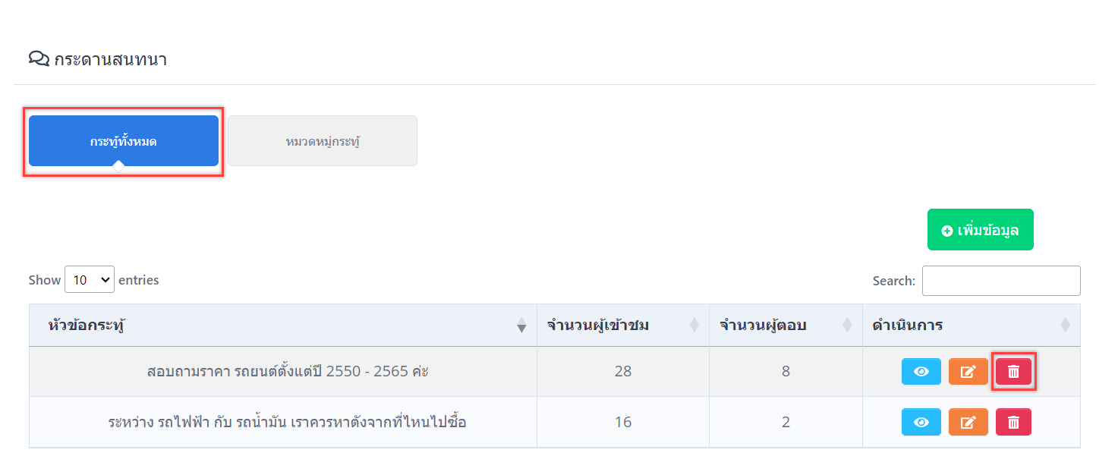
ภาพที่ 93 ภาพแสดงหน้าจอการลบกระทู้

หมวดหมู่กระทู้
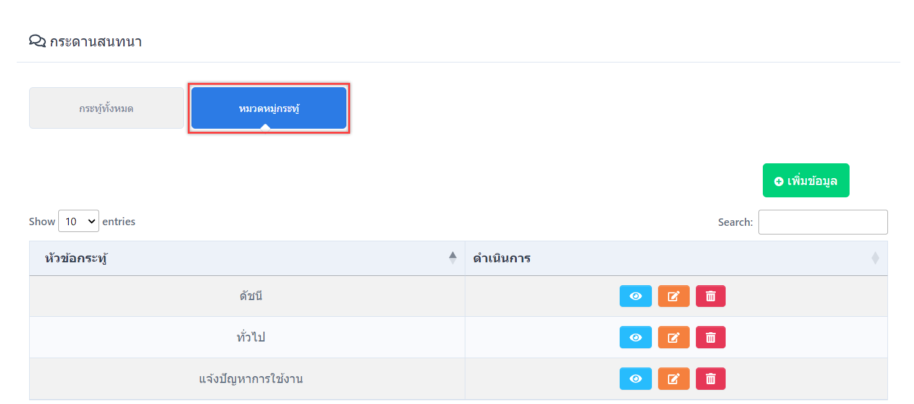
ภาพที่ 94 ภาพแสดงหน้าจอหมวดหมู่กระทู้
- การสร้างหมวดหมู่กระทู้
- การสร้างหมวดหมู่กระทู้ คลิกปุ่ม ระบบจะเข้าสู่หน้าสร้างหมวดหมู่กระทู้
- การสร้างหมวดหมู่กระทู้ จะต้องกรอกชื่อหมวดหมู่กระทู้ รายละเอียด วันเวลาที่เผยแพร่และวันเวลาที่สิ้นสุดการเผยแพร่
- กดปุ่ม เพื่อบันทึกข้อมูล
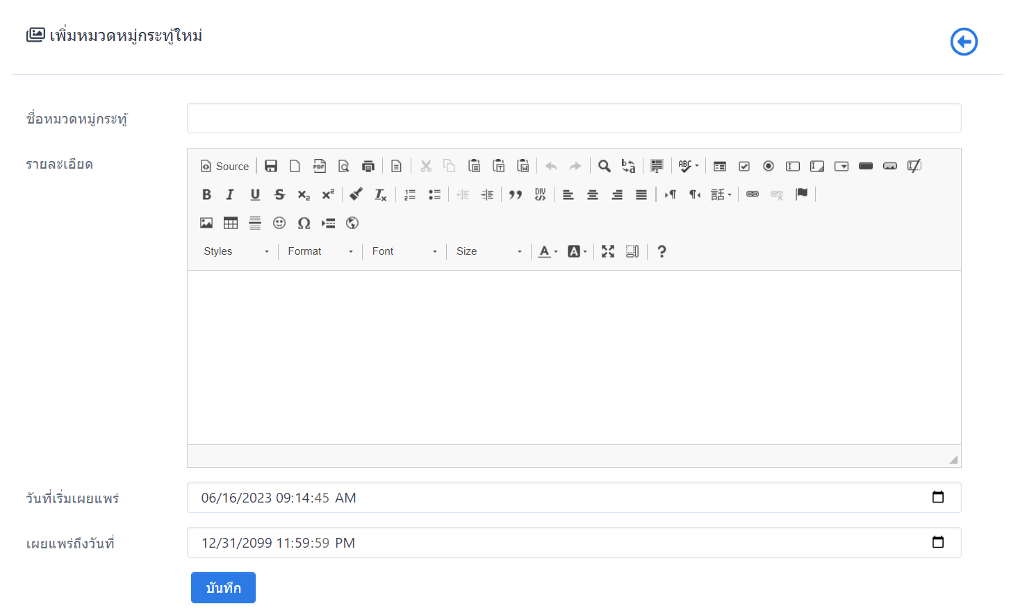
ภาพที่ 95 ภาพแสดงหน้าจอการสร้างหมวดหมู่กระทู้
- การดูรายละเอียดหมวดหมู่กระทู้ โดยคลิกปุ่ม
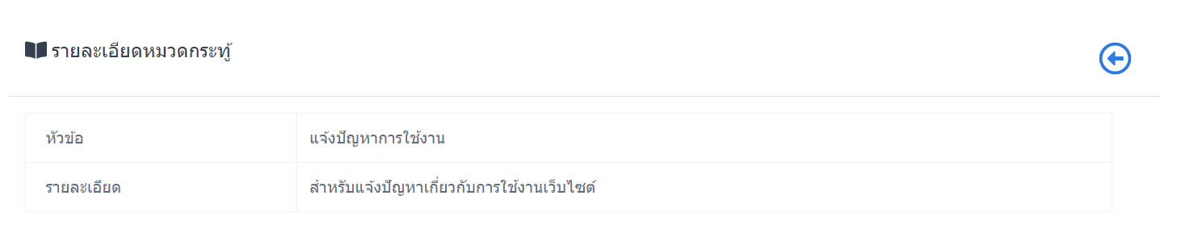
ภาพที่ 96 ภาพแสดงหน้าจอรายละเอียดหมวดหมู่กระทู้
- การแก้ไขข้อมูลหมวดหมู่กระทู้ โดยคลิกปุ่ม
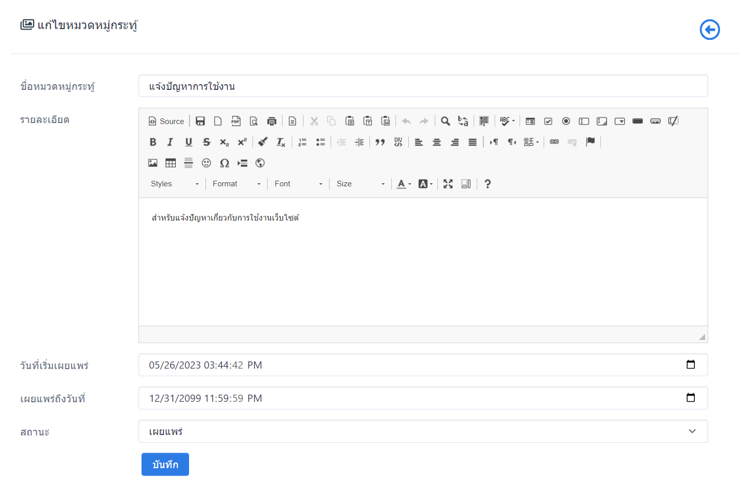
ภาพที่ 97 ภาพแสดงหน้าจอหมวดหมู่สนทนา
- การลบข้อมูลหมวดหมู่กระทู้ โดยคลิกปุ่ม
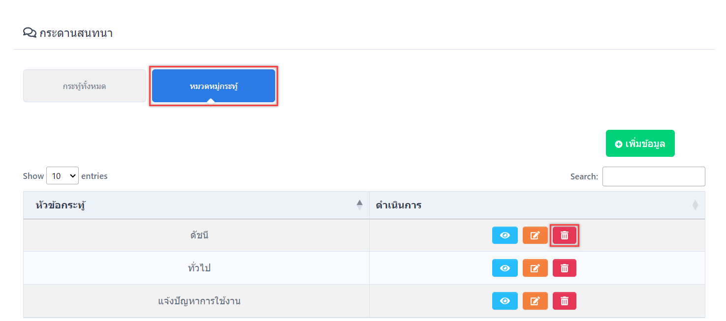
ภาพที่ 98 ภาพแสดงหน้าจอการลบหมวดหมู่สนทนา

กิจกรรม
เป็นการจัดการกิจกรรม แบ่งหมวดหมู่ออกเป็น 3 ส่วน คือ ภาพกิจกรรม, ปฏิทินกิจกรรม และหมวดหมู่กิจกรรม ดังนี้
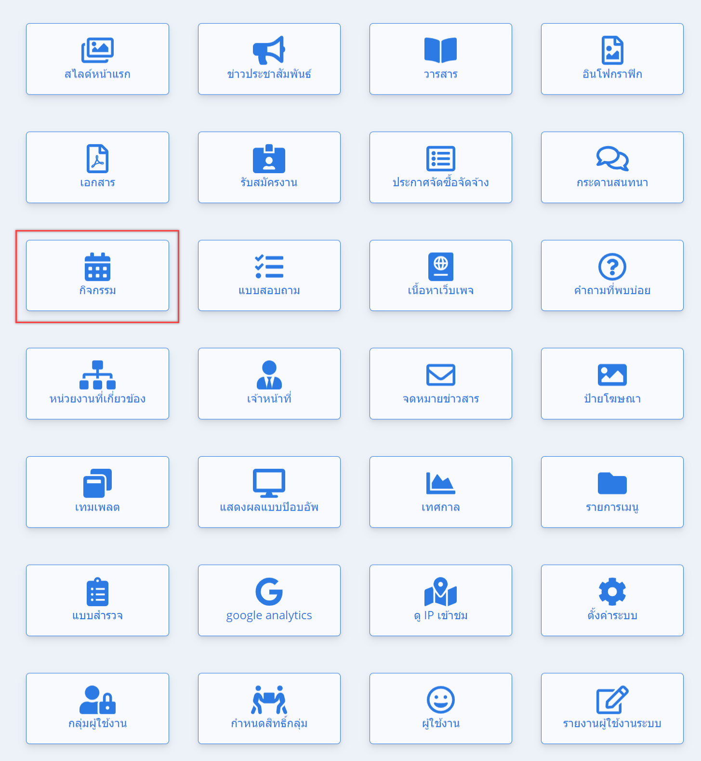
ภาพที่ 99 ภาพแสดงหน้าจอเมนูกิจกรรม

ภาพกิจกรรม
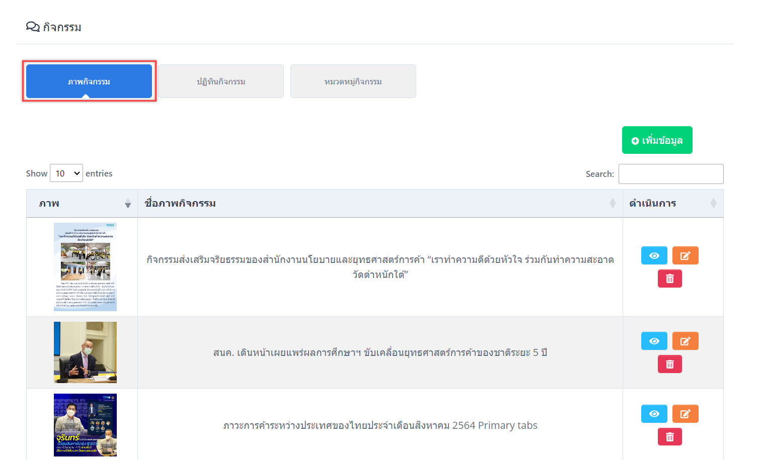
ภาพที่ 100 ภาพแสดงหน้าจอภาพกิจกรรม
- การสร้างภาพกิจกรรม
- การสร้างภาพกิจกรรม คลิกปุ่ม ระบบจะเข้าสู่หน้าสร้างภาพกิจกรรม
- การสร้างภาพกิจกรรม จะต้องกรอกชื่อภาพกิจกรรม แนบไฟล์ปกกิจกรรม อธิบายรายการกิจกรรม เลือกหมวดหมู่ วันเวลาที่เผยแพร่และวันเวลาที่สิ้นสุดการเผยแพร่
- กดปุ่ม เพื่อบันทึกข้อมูล
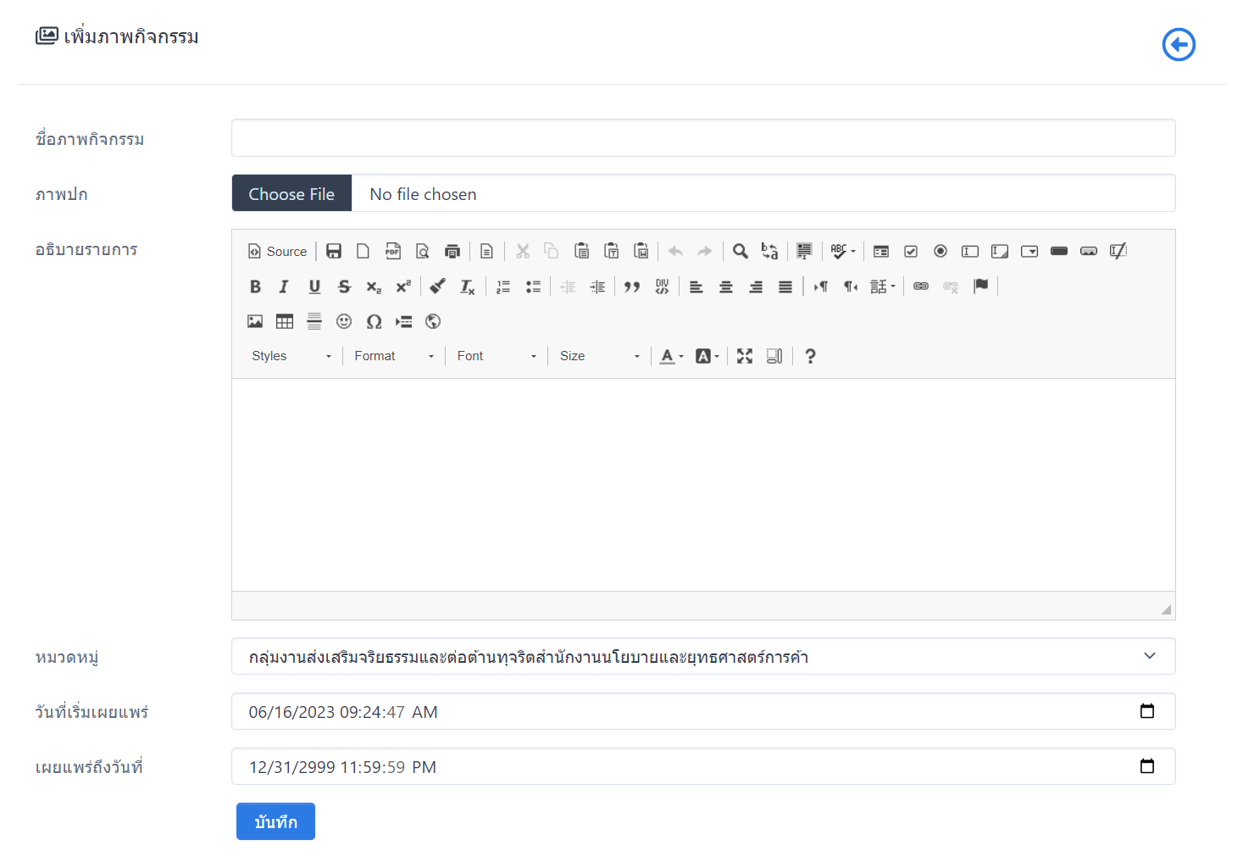
ภาพที่ 101 ภาพแสดงหน้าจอการสร้างภาพกิจกรรม
- การดูรายละเอียดภาพกิจกรรม โดยคลิกปุ่ม
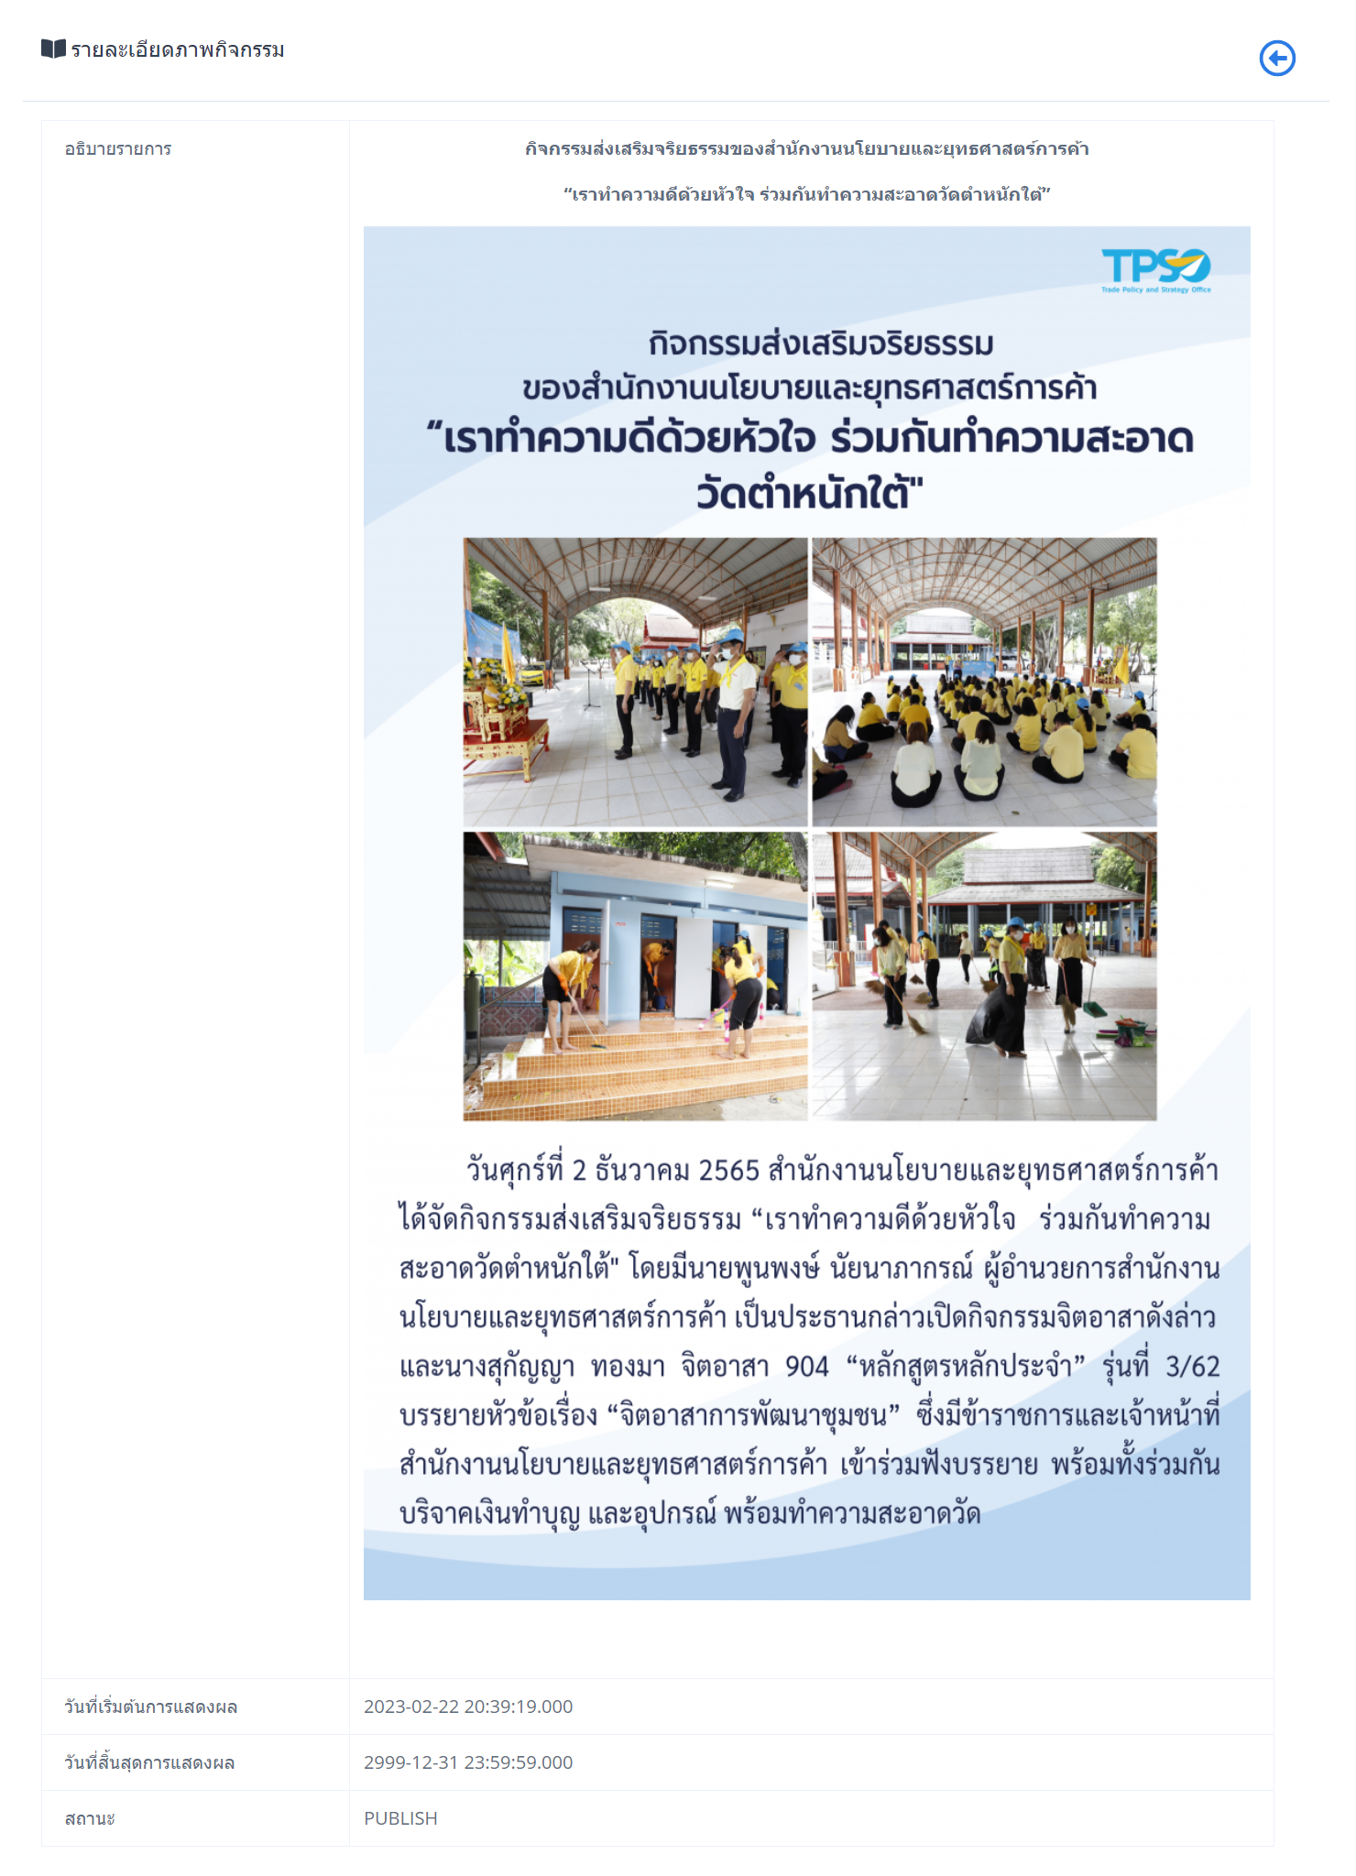
ภาพที่ 102 ภาพแสดงหน้าจอการดูรายละเอียดภาพกิจกรรม
- การแก้ไขภาพกิจกรรม โดยคลิกปุ่ม
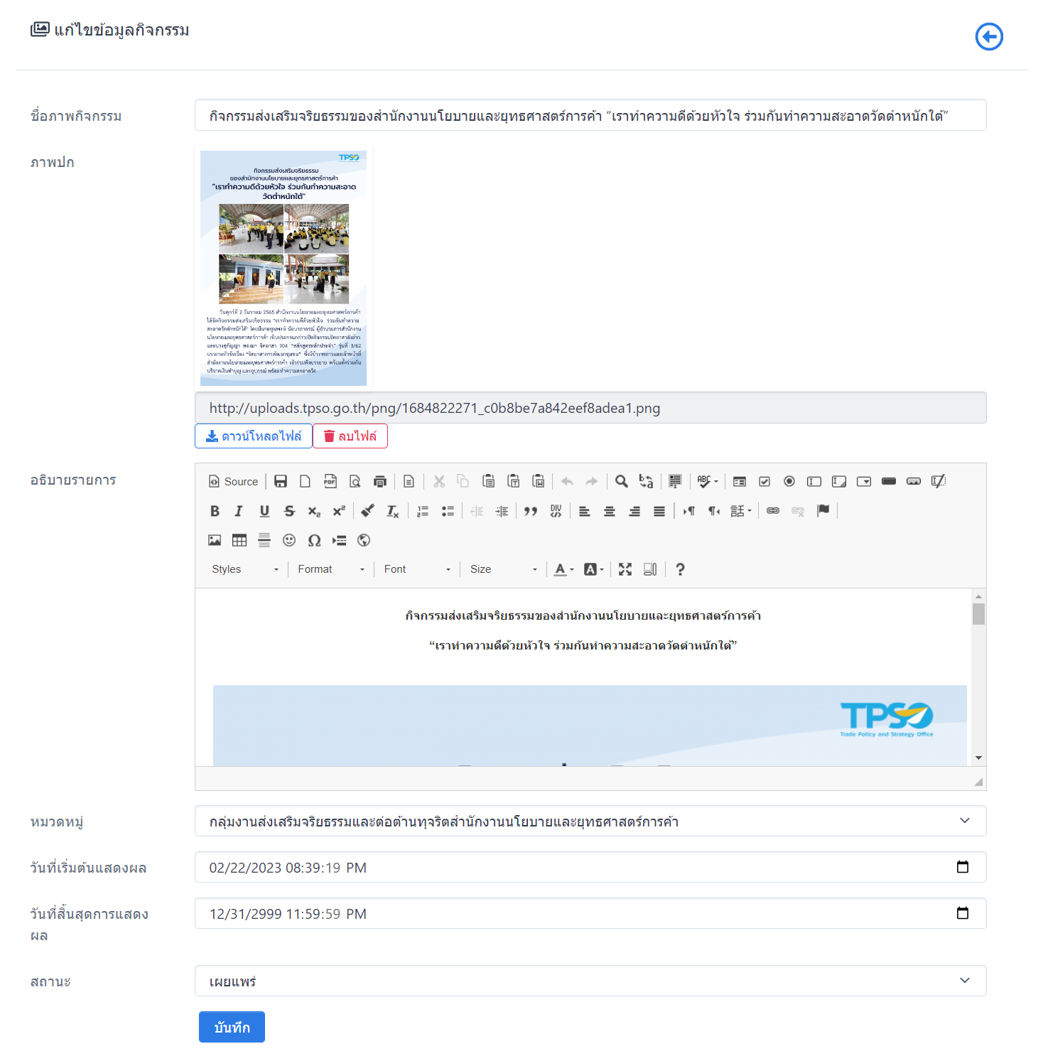
ภาพที่ 103 ภาพแสดงหน้าจอแก้ไขภาพกิจกรรม
- การลบภาพกิจกรรม โดยคลิกปุ่ม
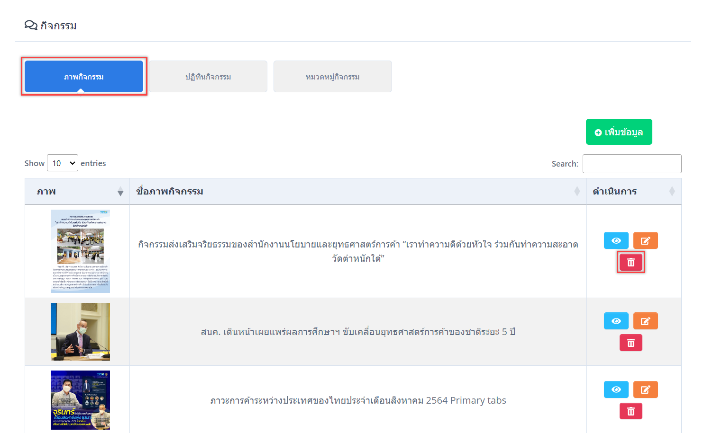
ภาพที่ 104 ภาพแสดงหน้าจอการลบภาพกิจกรรม

ปฏิทินกิจกรรม
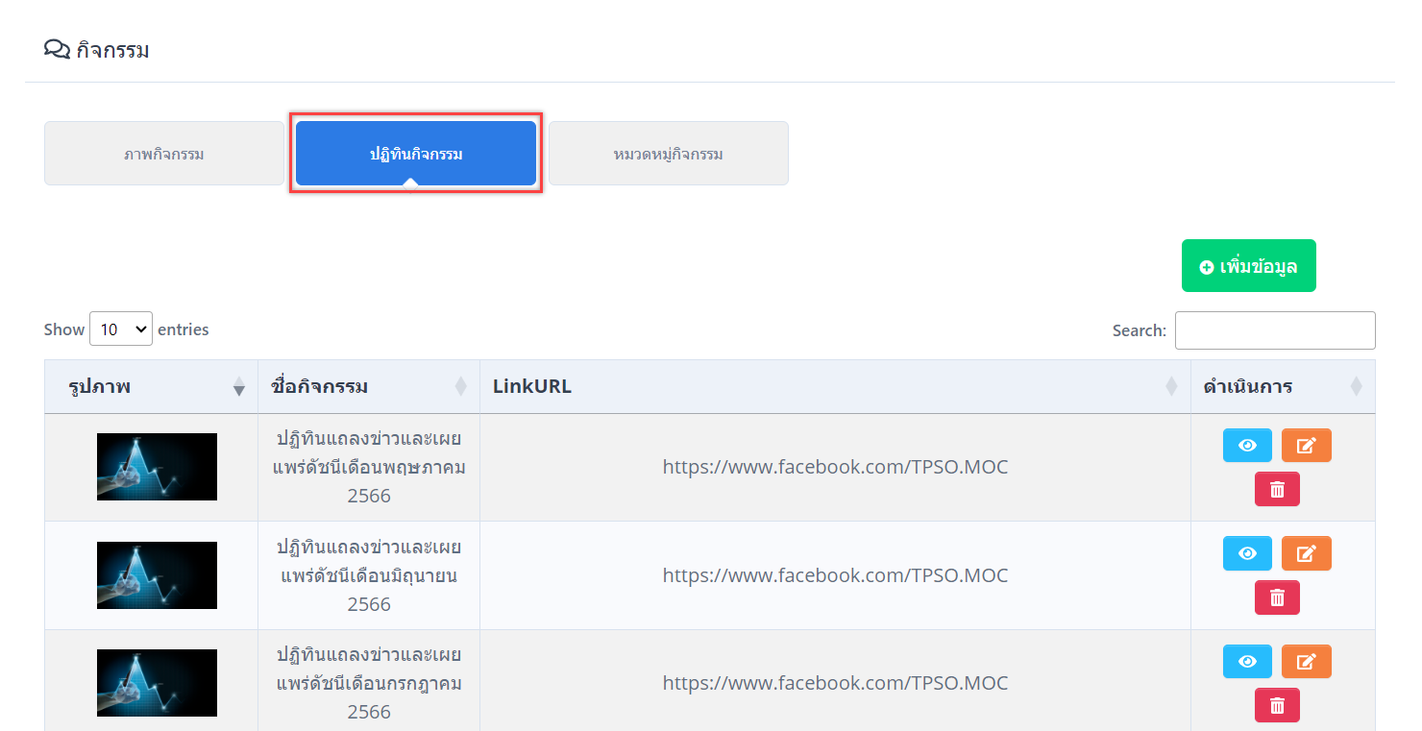
ภาพที่ 105 ภาพแสดงหน้าจอปฏิทินกิจกรรม
- การสร้างปฏิทินกิจกรรม
- การสร้างปฏิทินกิจกรรม โดยคลิกปุ่ม ระบบจะเข้าสู่หน้าสร้างปฏิทินกิจกรรม
- การสร้างปฏิทินกิจกรรม จะต้องกรอกชื่อกิจกรรม TH รายละเอียดกิจกรรม TH กรอกชื่อกิจกรรม EN รายละเอียดกิจกรรม EN แนบ Link URL แนบไฟล์รูปภาพ วันที่เริ่มกิจกรรมวันที่สิ้นสุดกิจกรรม วันเวลาที่เผยแพร่และวันเวลาที่สิ้นสุดการเผยแพร่
- กดปุ่ม เพื่อบันทึกข้อมูล
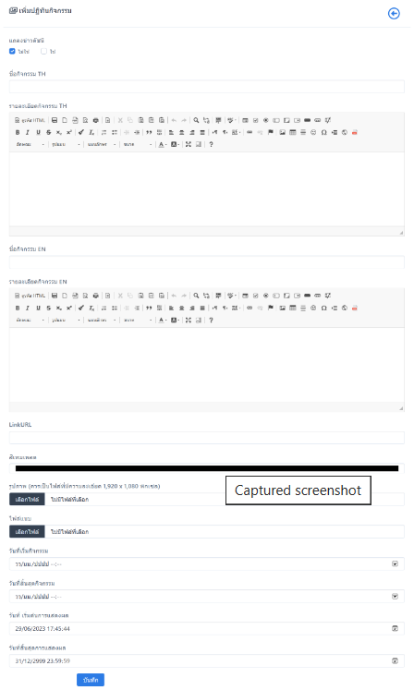
ภาพที่ 106 ภาพแสดงหน้าจอการสร้างปฏิทินกิจกรรม
- การดูรายละเอียดปฏิทินกิจกรรม โดยคลิกปุ่ม
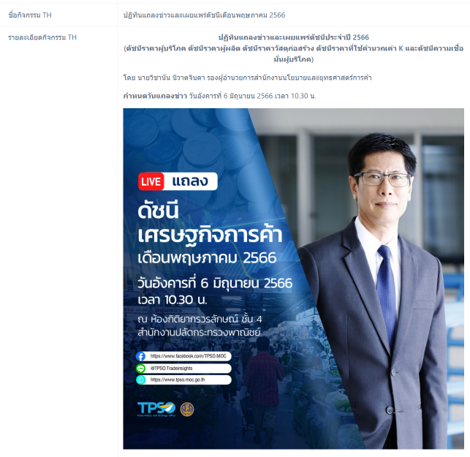
ภาพที่ 107 ภาพแสดงหน้าจอดูรายละเอียดปฏิทินกิจกรรม
- การแก้ไขปฏิทินกิจกรรม โดยคลิกปุ่ม
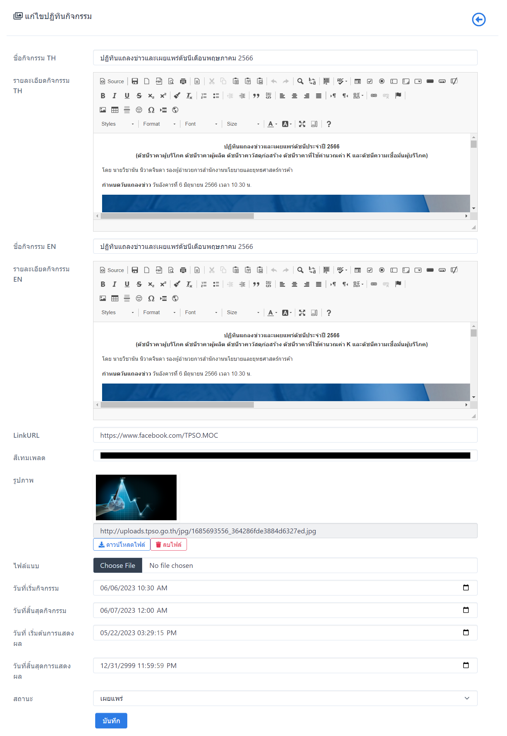
ภาพที่ 108 ภาพแสดงหน้าจอการแก้ไขปฏิทินกิจกรรม
- การลบปฏิทินกิจกรรม โดยคลิกปุ่ม
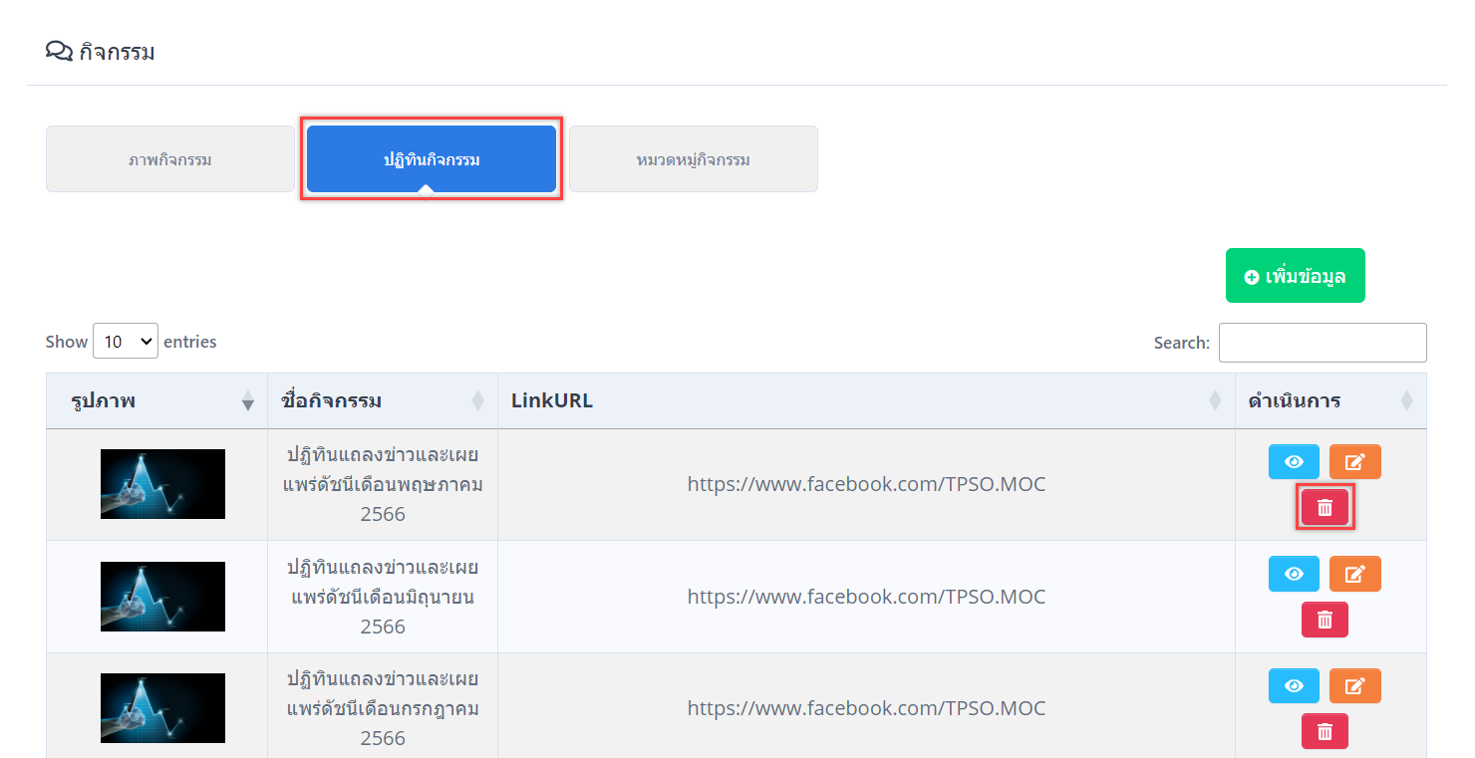
ภาพที่ 109 ภาพแสดงหน้าจอการลบปฏิทินกิจกรรม

หมวดหมู่กิจกรรม
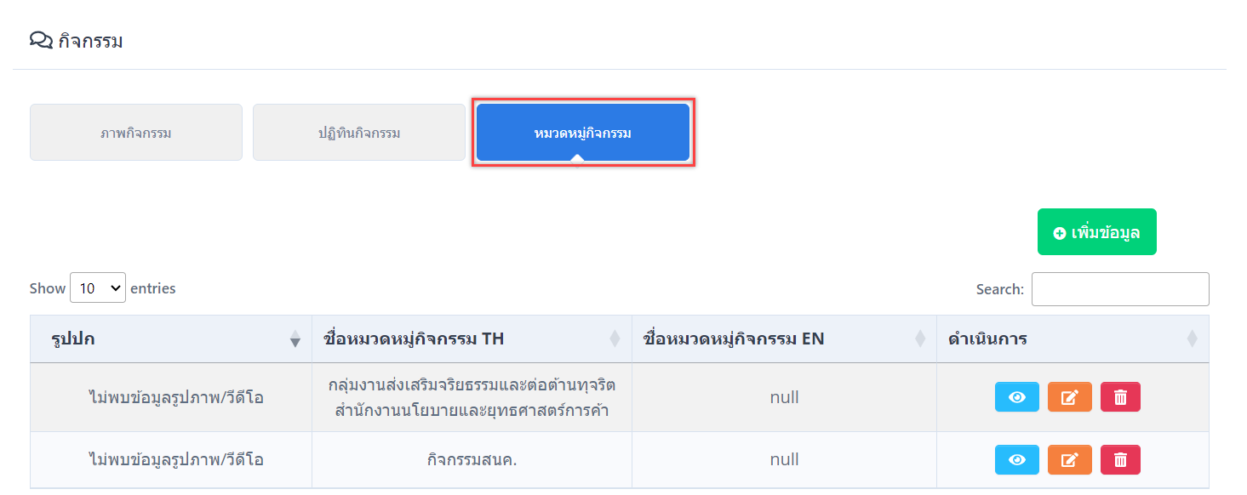
ภาพที่ 110 ภาพแสดงหน้าจอหมวดหมู่กิจกรรม
- การสร้างหมวดหมู่กิจกรรม
- การสร้างหมวดหมู่กิจกรรม โดยคลิกปุ่ม ระบบจะเข้าสู่หน้าสร้างหมวดหมู่กิจกรรม
- การสร้างหมวดหมู่กิจกรรม จะต้องกรอกข้อมูลชื่อหมวดหมู่กิจกรรม TH ชื่อหมวดหมู่กิจกรรม EN และแนบไฟล์รูปปก
- กดปุ่ม เพื่อบันทึกข้อมูล
ภาพที่ 111 ภาพแสดงหน้าจอการสร้างหมวดหมู่กิจกรรม
- การดูรายละเอียดหมวดหมู่กิจกรรม โดยคลิกปุ่ม
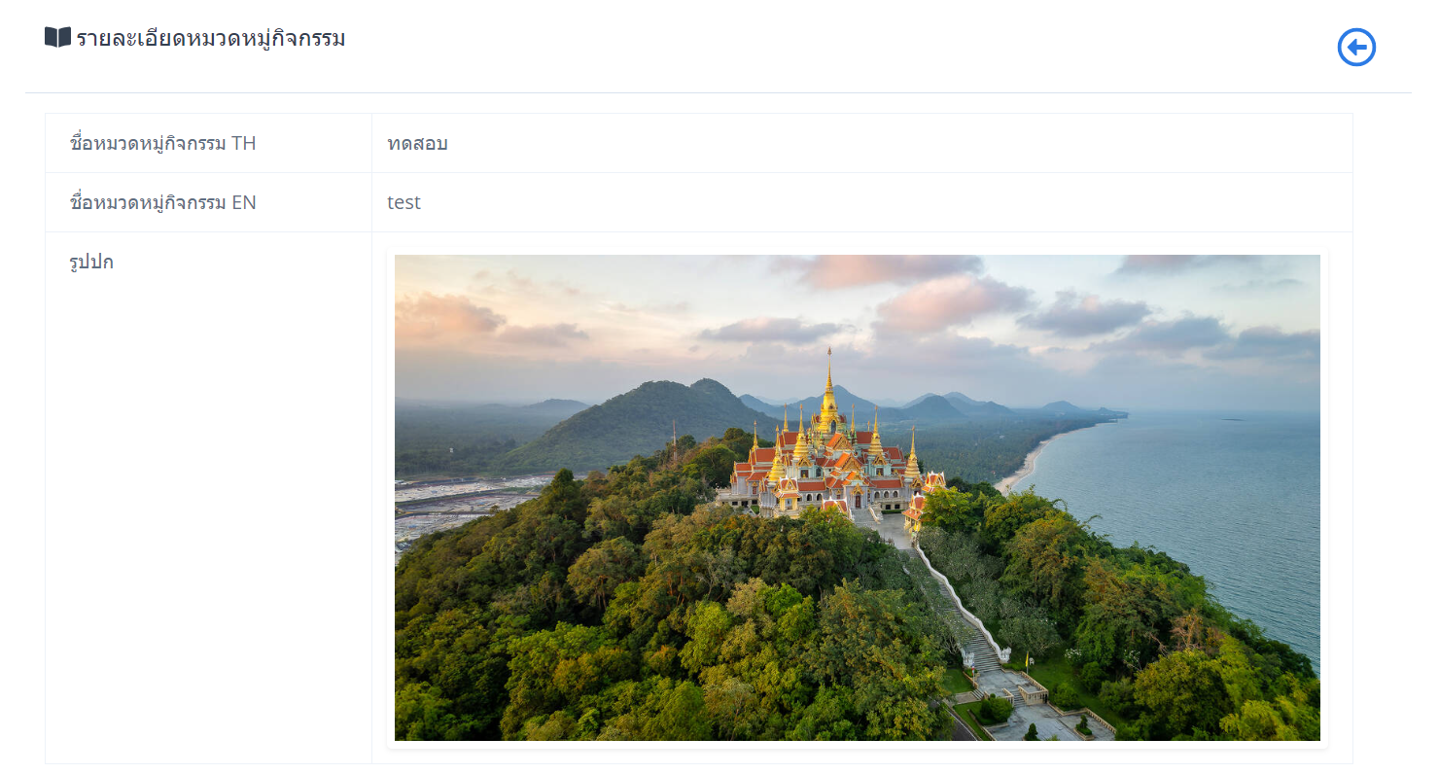
ภาพที่ 112 ภาพแสดงหน้าจอการดูรายละเอียดหมวดหมู่กิจกรรม
- การแก้ไขหมวดหมู่กิจกรรม โดยคลิกปุ่ม
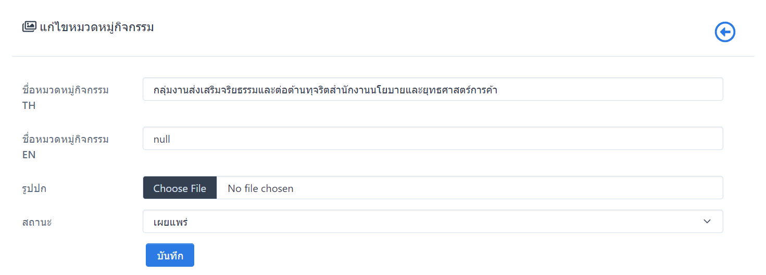
ภาพที่ 113 ภาพแสดงหน้าจอการแก้ไขหมวดหมู่กิจกรรม
- การลบหมวดหมู่กิจกรรม โดยคลิกปุ่ม
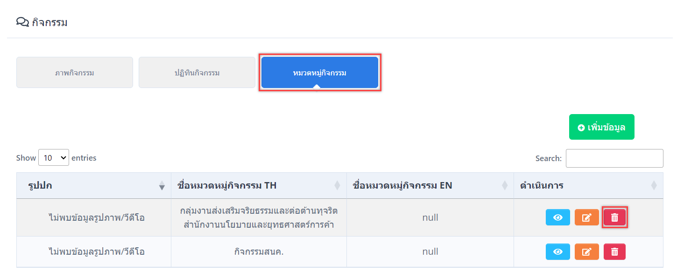
ภาพที่ 114 ภาพแสดงหน้าจอการลบหมวดหมู่กิจกรรม

แบบสอบถาม
การจัดการข้อมูลแบบสอบถาม ดังนี้
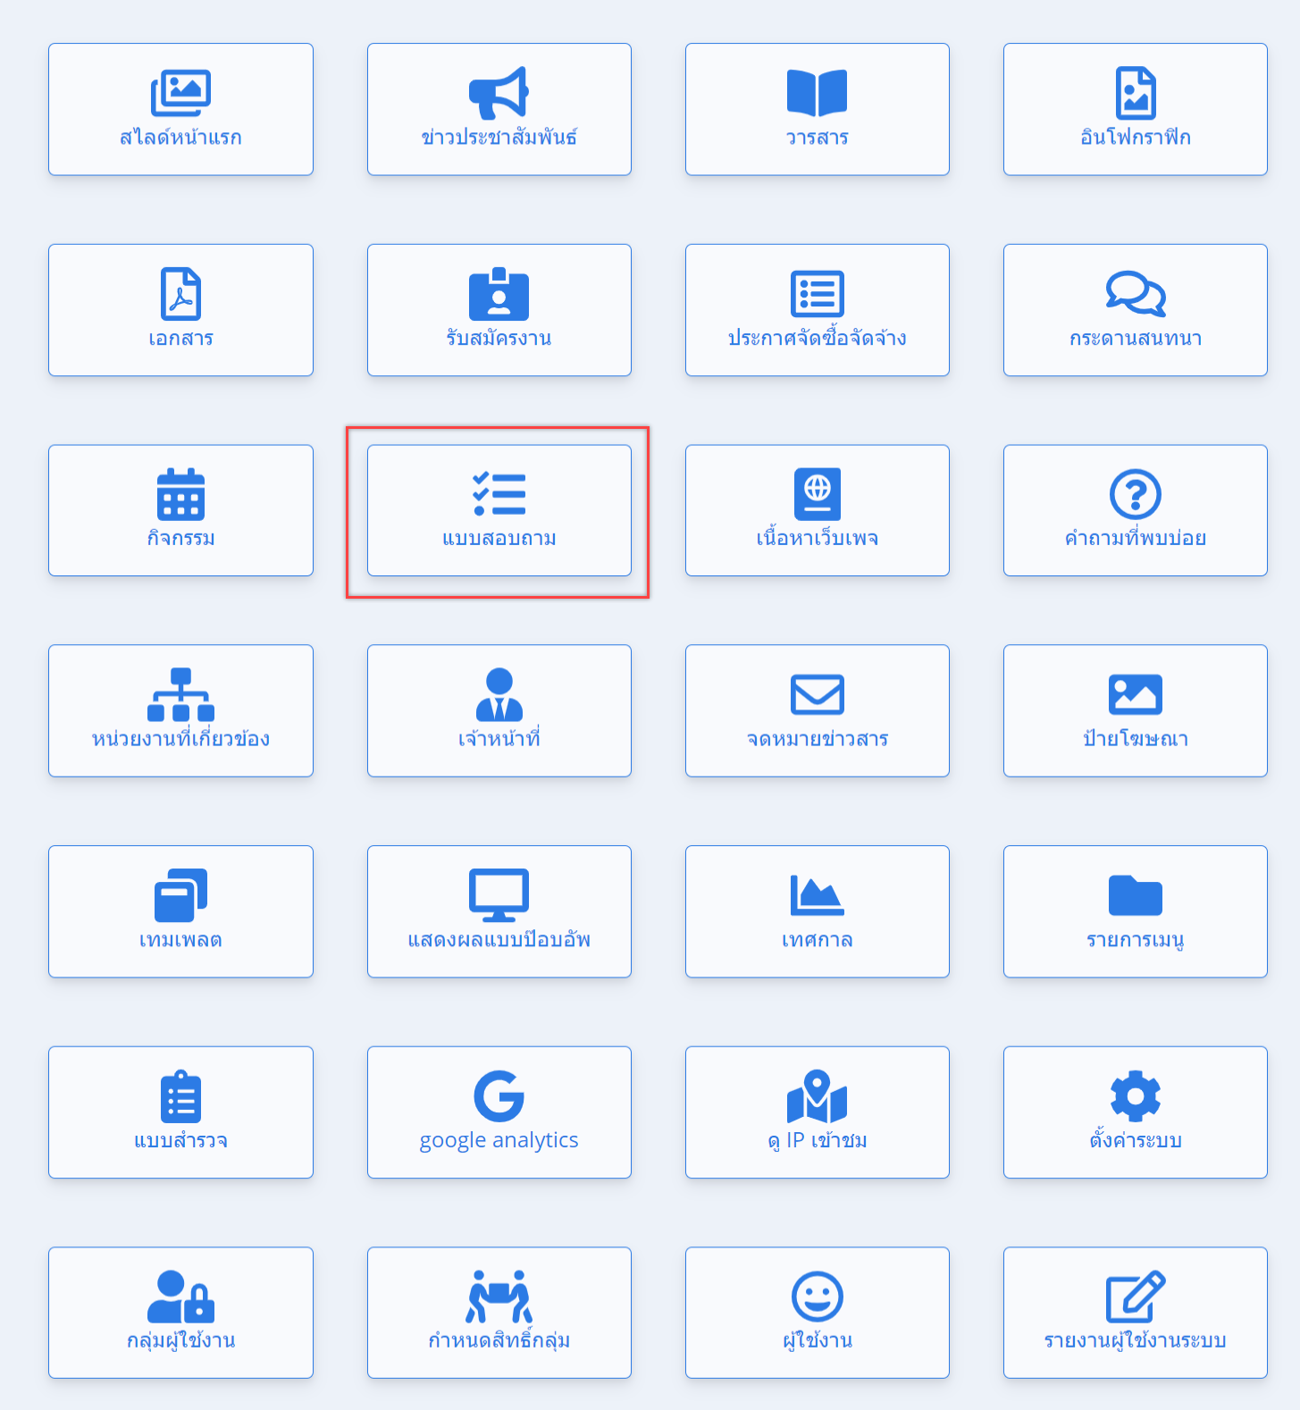
ภาพที่ 115 ภาพแสดงหน้าจอเมนูแบบสอบถาม
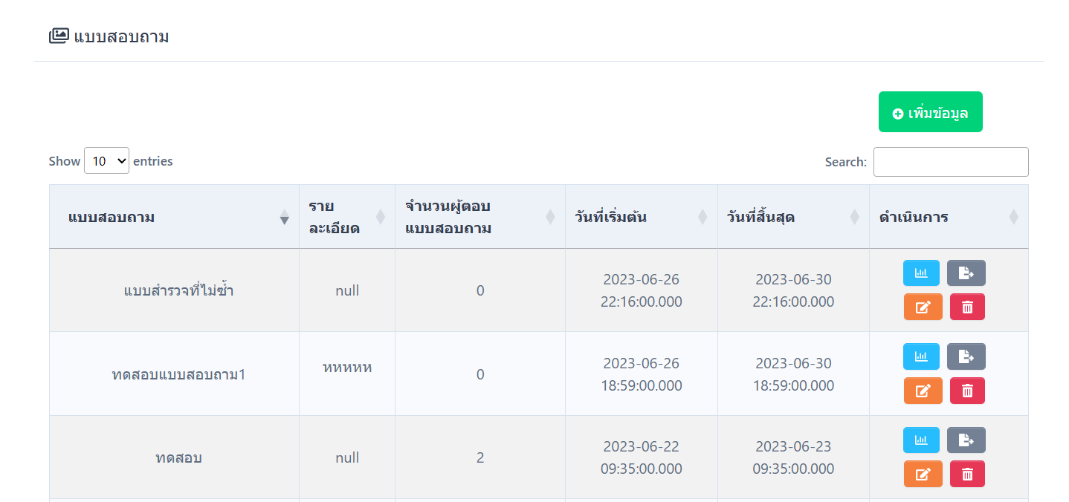
ภาพที่ 116 ภาพแสดงหน้าจอแบบสอบถาม
- การสร้างแบบสอบถาม
- การสร้างแบบสอบถาม โดยคลิกปุ่ม ระบบจะเข้าสู่หน้าสร้างแบบสอบถาม
- การสร้างแบบสอบถาม จะต้องกรอกข้อมูลชื่อแบบสำรวจ การมองเห็น สถานะ สีพื้นหลัง กำหนดวันที่ในการแสดงผล ข้อความขอบคุณ รายละเอียด และสร้างคำถาม
- กดปุ่ม เพื่อบันทึกข้อมูล
- กดปุ่ม เพื่อยกเลิกการสร้างแบบสอบถาม
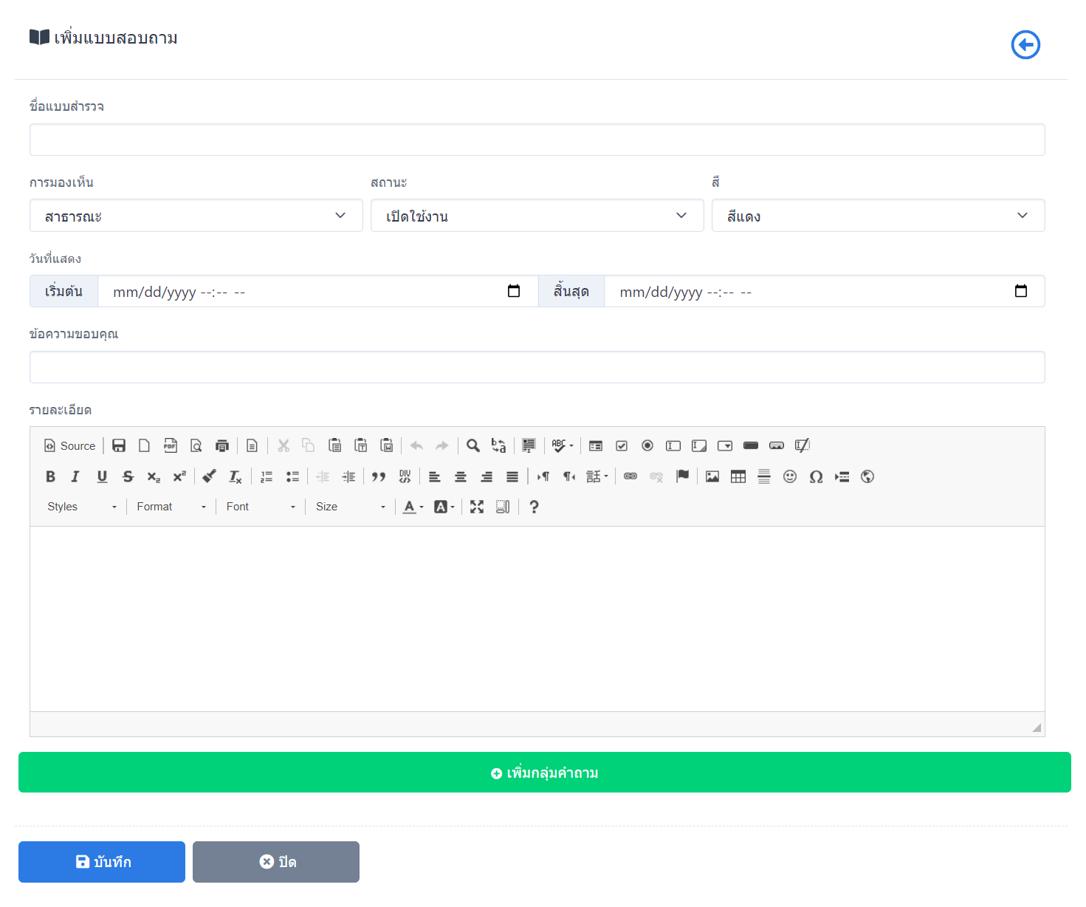
ภาพที่ 117 ภาพแสดงหน้าจอการสร้างแบบสอบถาม
- การดูกราฟแบบสอบถาม โดยคลิกปุ่ม
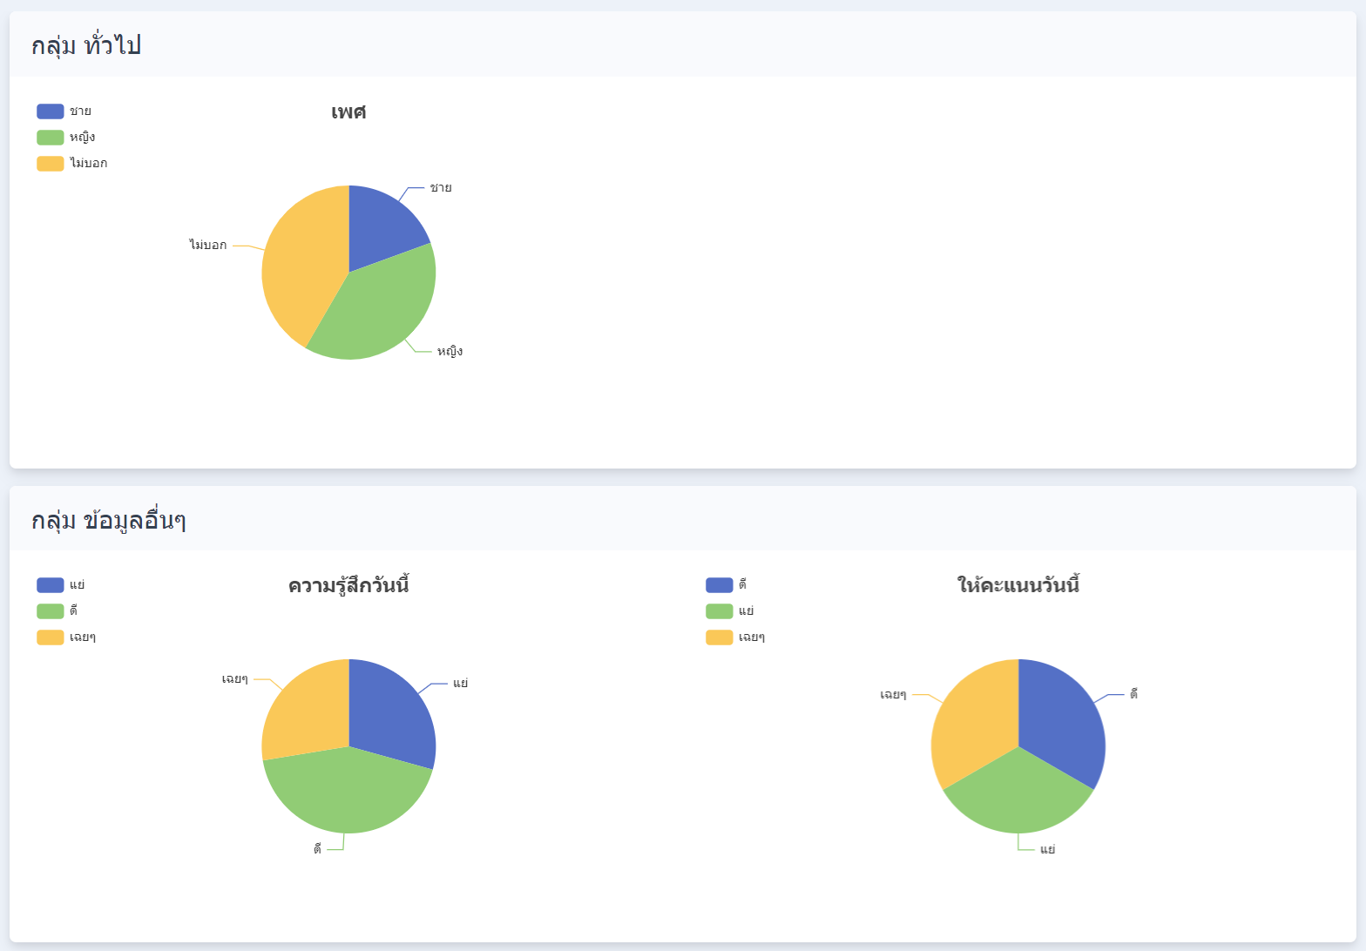
ภาพที่ 118 ภาพแสดงหน้าจอการดูกราฟแบบสอบถาม
- การแก้ไขแบบสอบถาม โดยคลิกปุ่ม
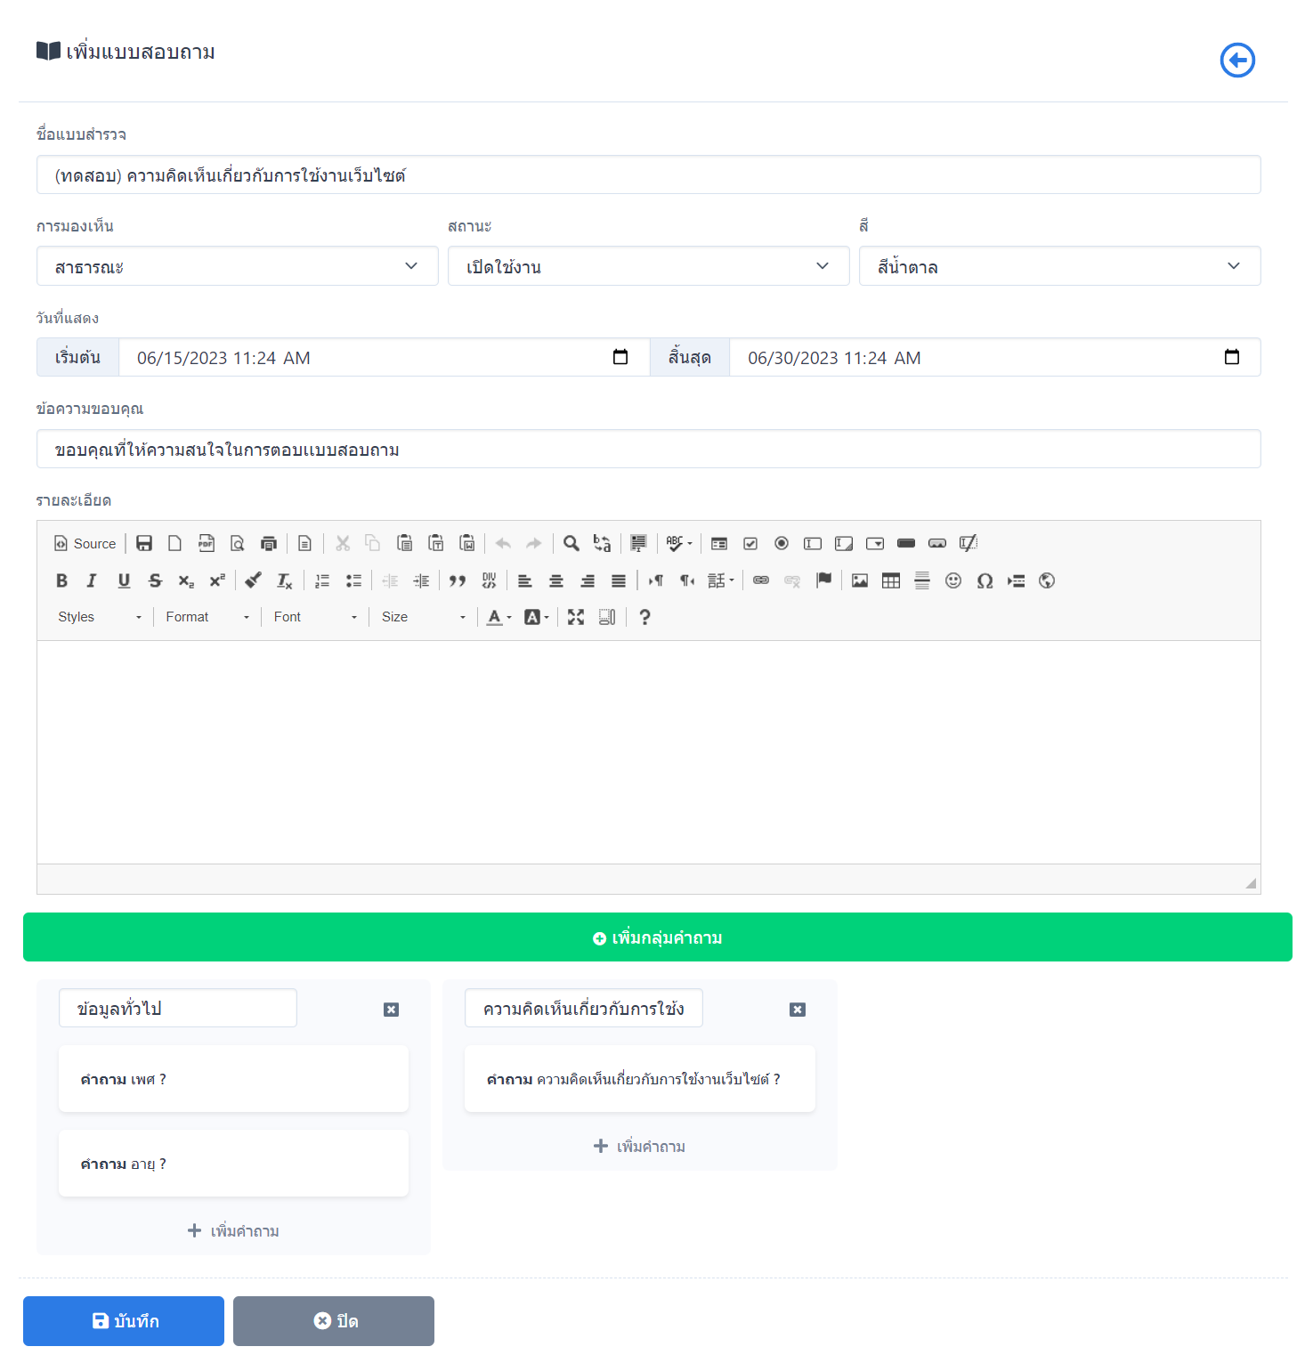
ภาพที่ 119 ภาพแสดงหน้าจอการแก้ไขแบบสอบถาม
- การลบแบบสอบถาม โดยคลิกปุ่ม
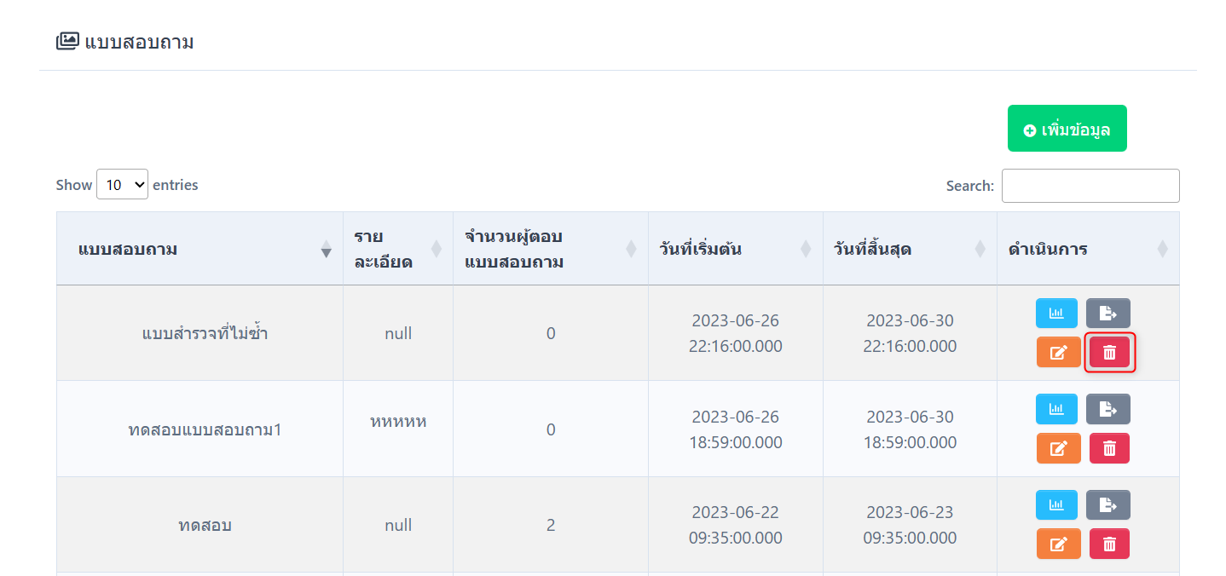
ภาพที่ 120 ภาพแสดงหน้าจอการลบแบบสอบถาม
- การส่งออกแบบสอบถาม โดยคลิกปุ่ม
ภาพที่ 121 ภาพแสดงหน้าจอการส่งออกแบบสอบถาม

เนื้อหาเว็บเพจ
การจัดการเนื้อหาเว็บเพจ ดังนี้
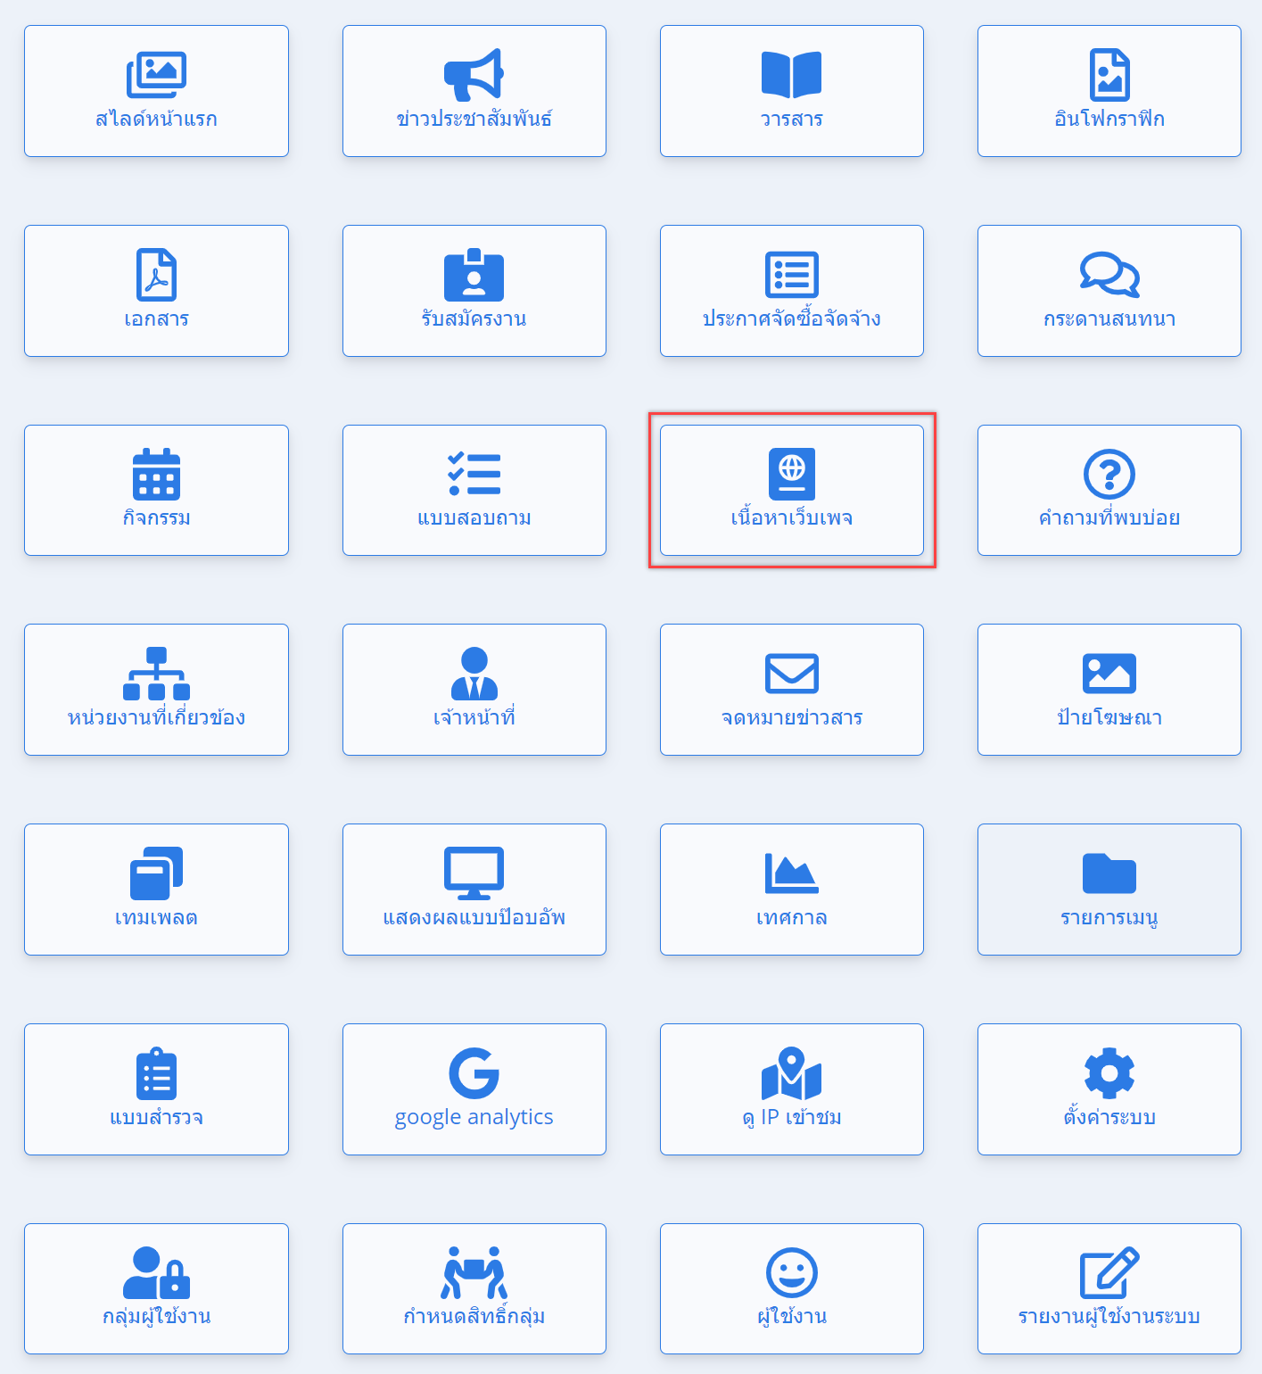
ภาพที่ 122 ภาพแสดงหน้าจอเมนูเนื้อหาเว็บเพจ
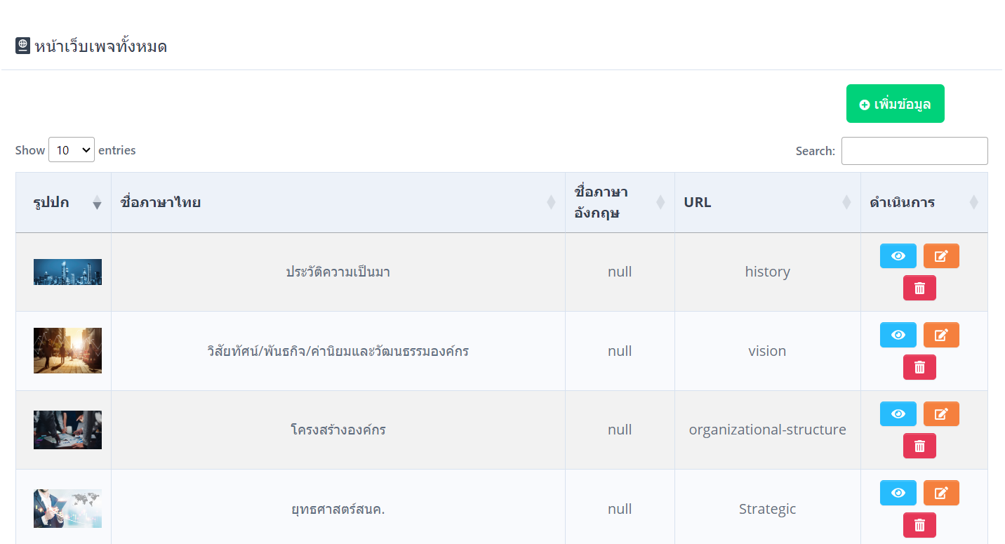
ภาพที่ 123 ภาพแสดงหน้าจอหน้าเว็บเพจทั้งหมด
- การสร้างหน้าเว็บเพจ
- การสร้างหน้าเว็บเพจ โดยคลิกปุ่ม ระบบจะเข้าสู่หน้าสร้างเว็บเพจ
- การสร้างหน้าเว็บเพจ จะต้องกรอก URL หัวข้อภาษาไทย หัวข้อภาษาอังกฤษ รายละเอียดของเว็บเพจ เพิ่มไฟล์แนบและไฟล์รูปภาพ วันที่เริ่มเผยแพร่และวันที่สิ้นสุดการเผยแพร่
- กดปุ่ม เพื่อบันทึกข้อมูล
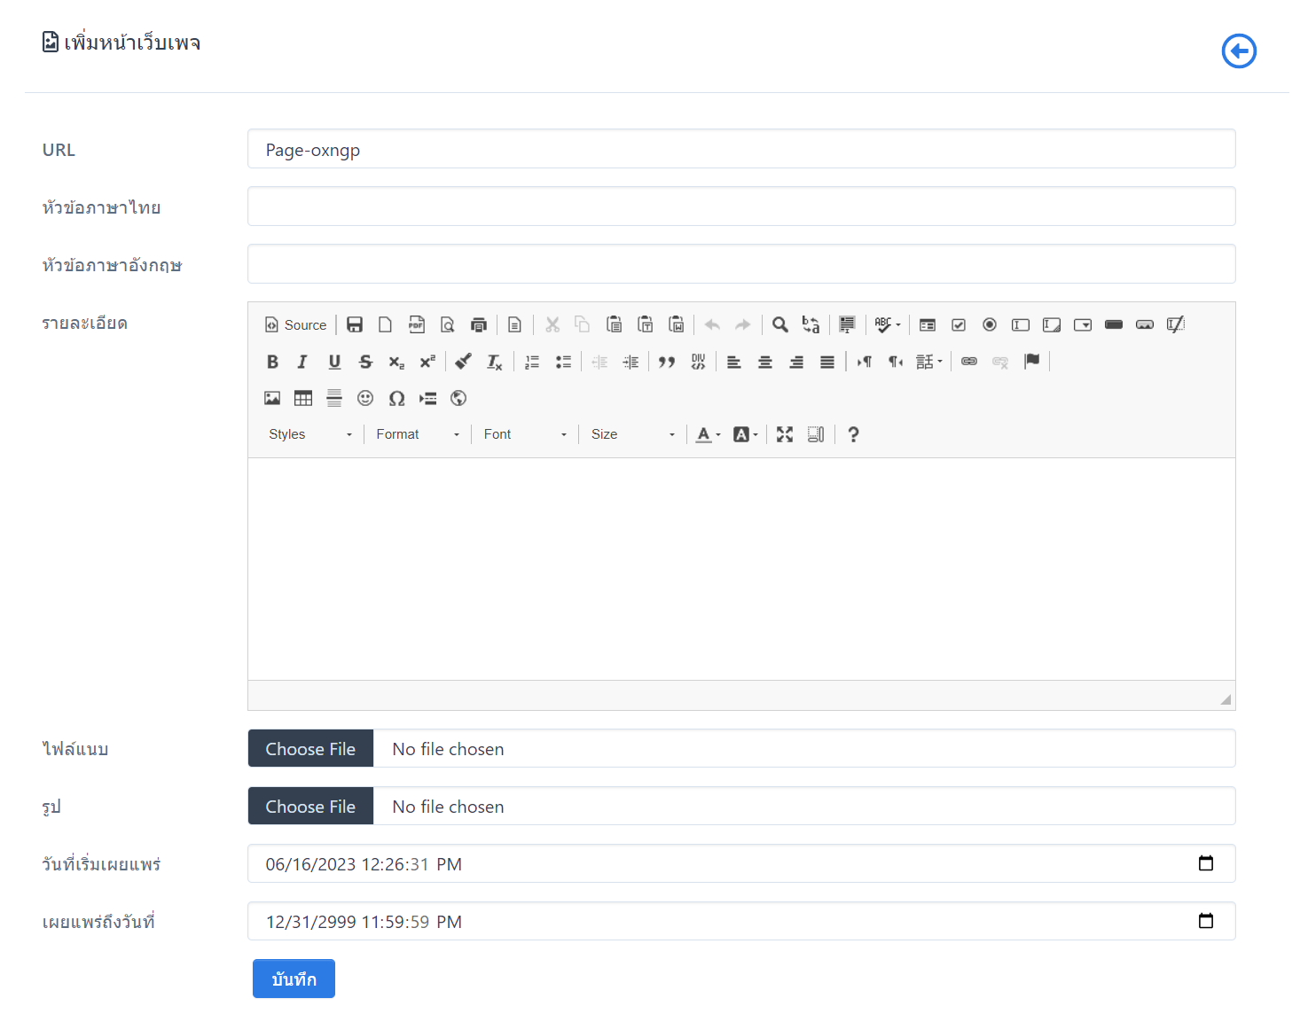
ภาพที่ 124 ภาพแสดงหน้าจอหน้าสร้างเว็บเพจ
- การดูรายละเอียดหน้าเว็บเพจ โดยคลิกปุ่ม
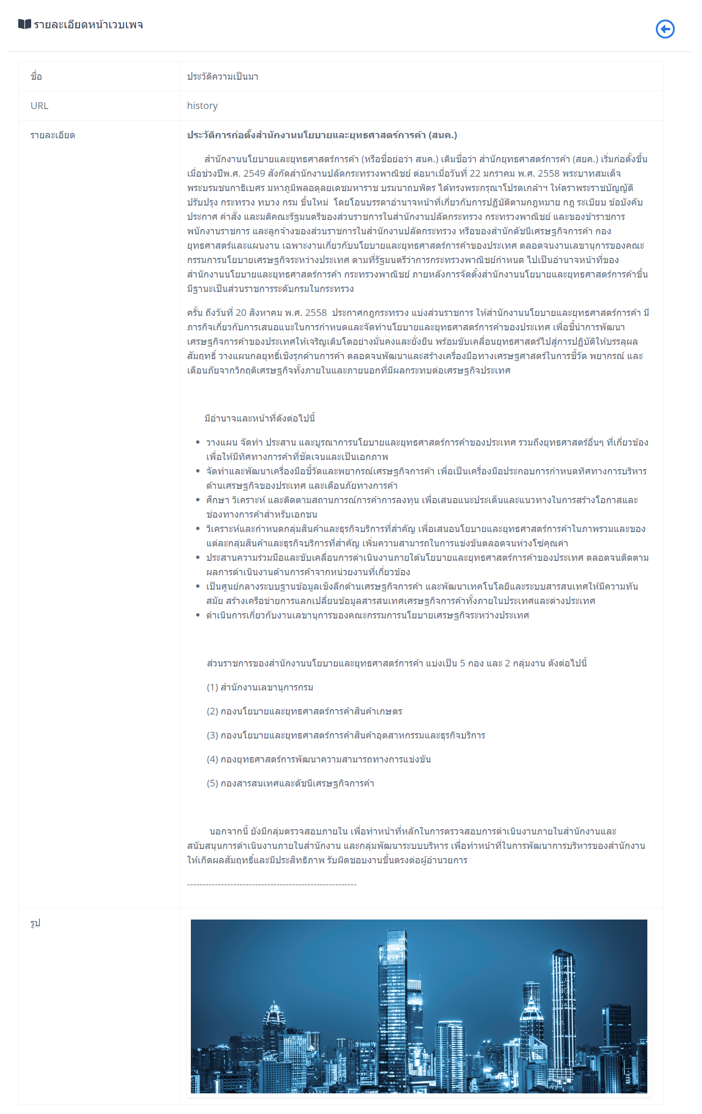
ภาพที่ 125 ภาพแสดงหน้าจอการดูรายละเอียดหน้าเว็บเพจ
- การแก้ไขหน้าเว็บเพจ โดยคลิกปุ่ม
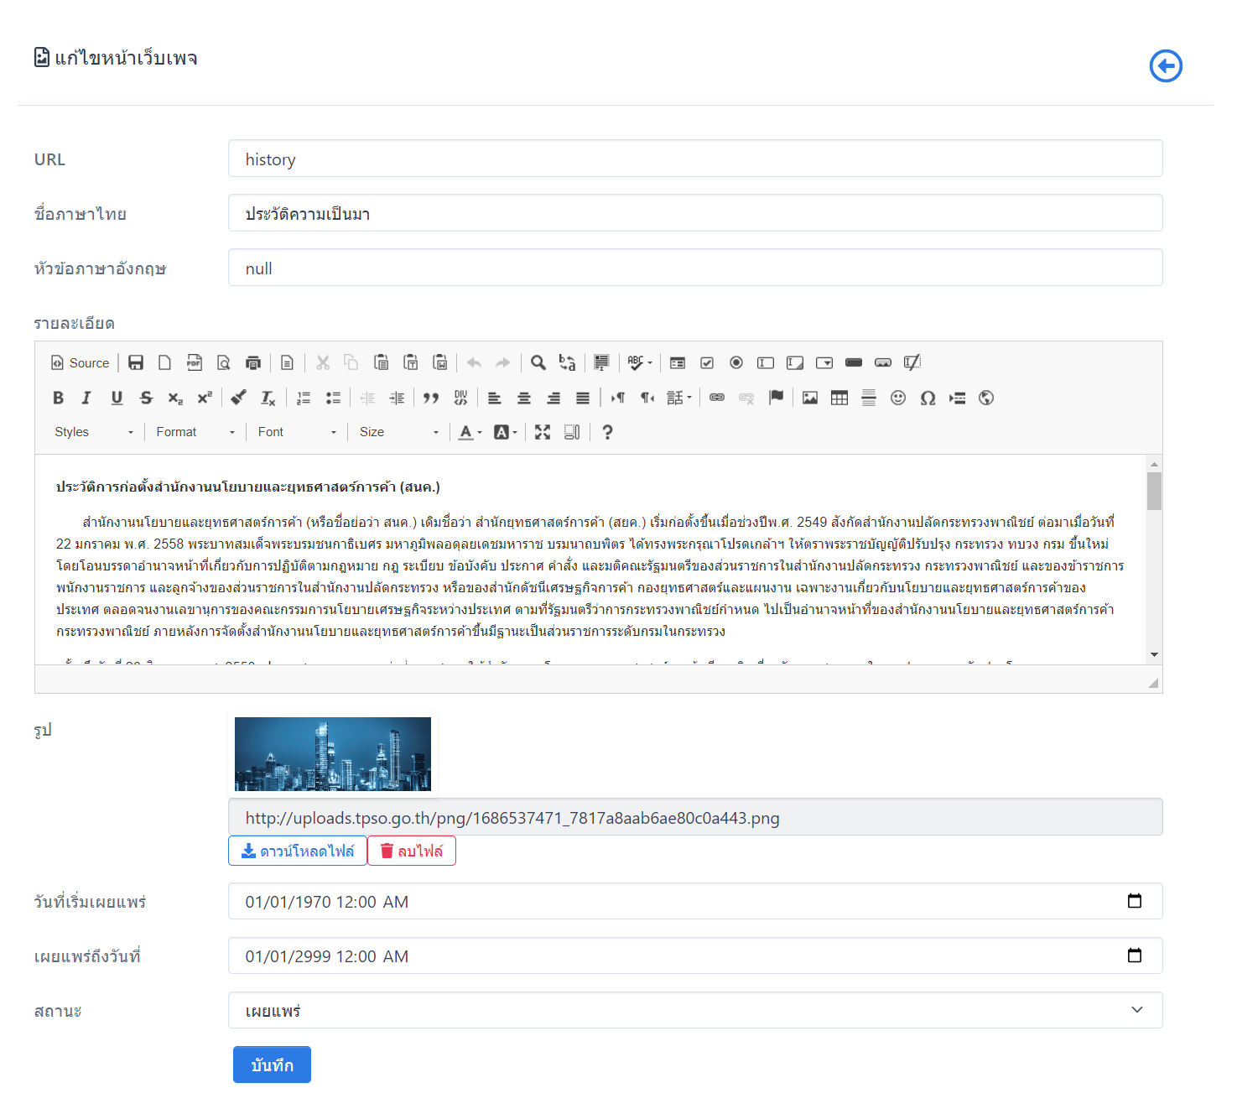
ภาพที่ 126 ภาพแสดงหน้าจอการแก้ไขหน้าเว็บเพจ
- การลบหน้าเว็บเพจ โดยคลิกปุ่ม
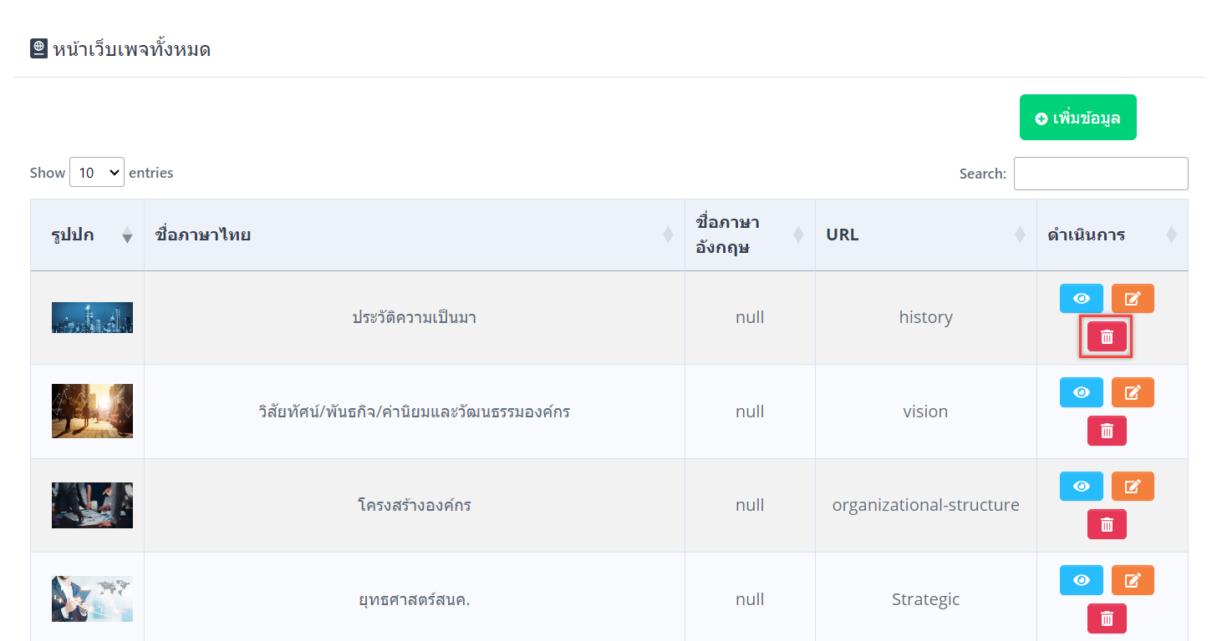
ภาพที่ 127 ภาพแสดงหน้าจอการลบหน้าเว็บเพจ

คำถามที่พบบ่อย
เป็นการจัดการข้อมูลคำถามที่พบบ่อย ในส่วนนี้แบ่งหมวดหมู่การจัดการออกเป็น 3 ส่วน คือ คำถามที่พบบ่อย คำถามที่พบบ่อยดัชนี หมวดหมู่คำถามที่พบบ่อย
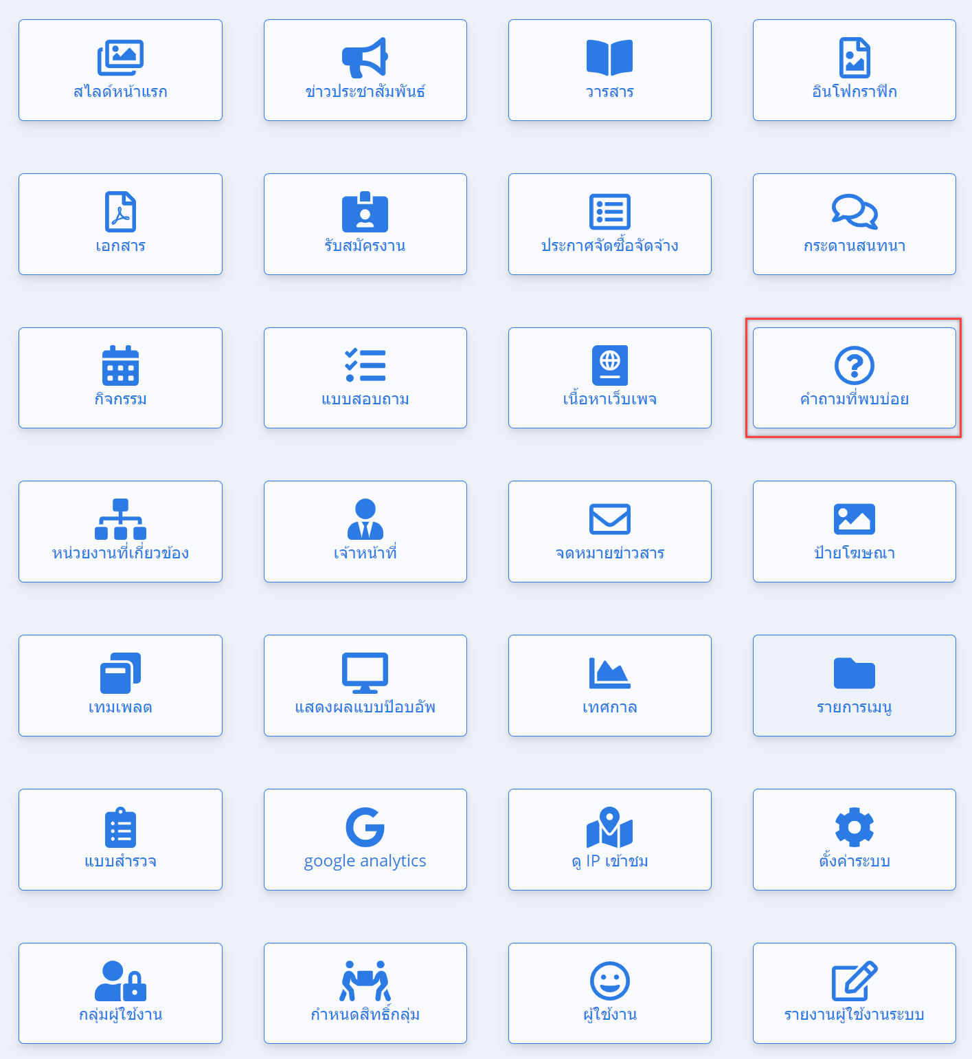
ภาพที่ 128 ภาพแสดงหน้าจอเมนูคำถามที่พบบ่อย

คำถามที่พบบ่อยทั่วไป
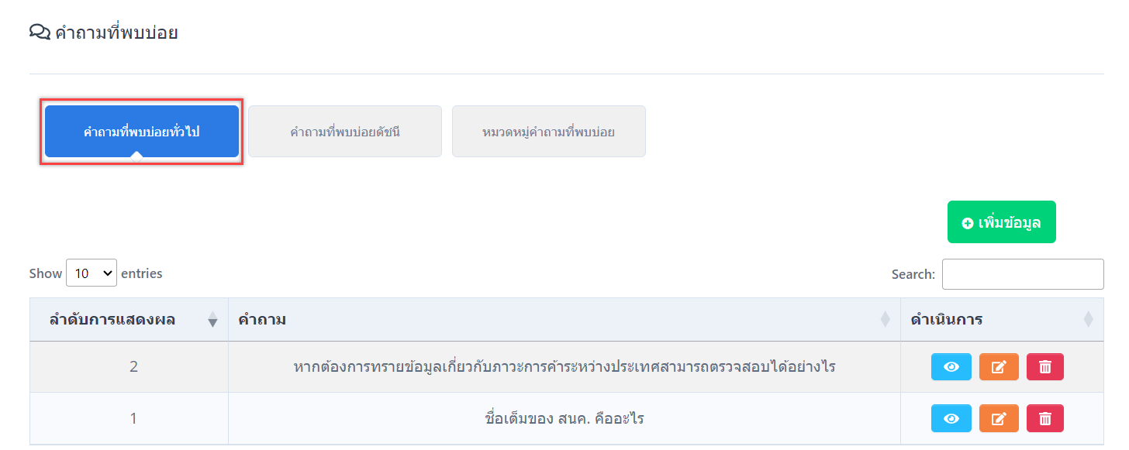
ภาพที่ 129 ภาพแสดงหน้าจอคำถามที่พบบ่อยทั่วไป
- การสร้างคำถามที่พบบ่อยทั่วไป
- การสร้างคำถามที่พบบ่อยทั่วไป โดยคลิกปุ่ม ระบบจะเข้าสู่หน้าสร้างคำถามที่พบบ่อยทั่วไป
- การสร้างคำถามที่พบได้บ่อยทั่วไป จะต้องเลือกหมวดหมู่ กรอกคำถาม รายละเอียด คำตอบ ลำดับที่แสดง และวันที่เริ่มเผยแพร่และวันที่สิ้นสุดการเผยแพร่
- กดปุ่ม เพื่อบันทึกข้อมูล
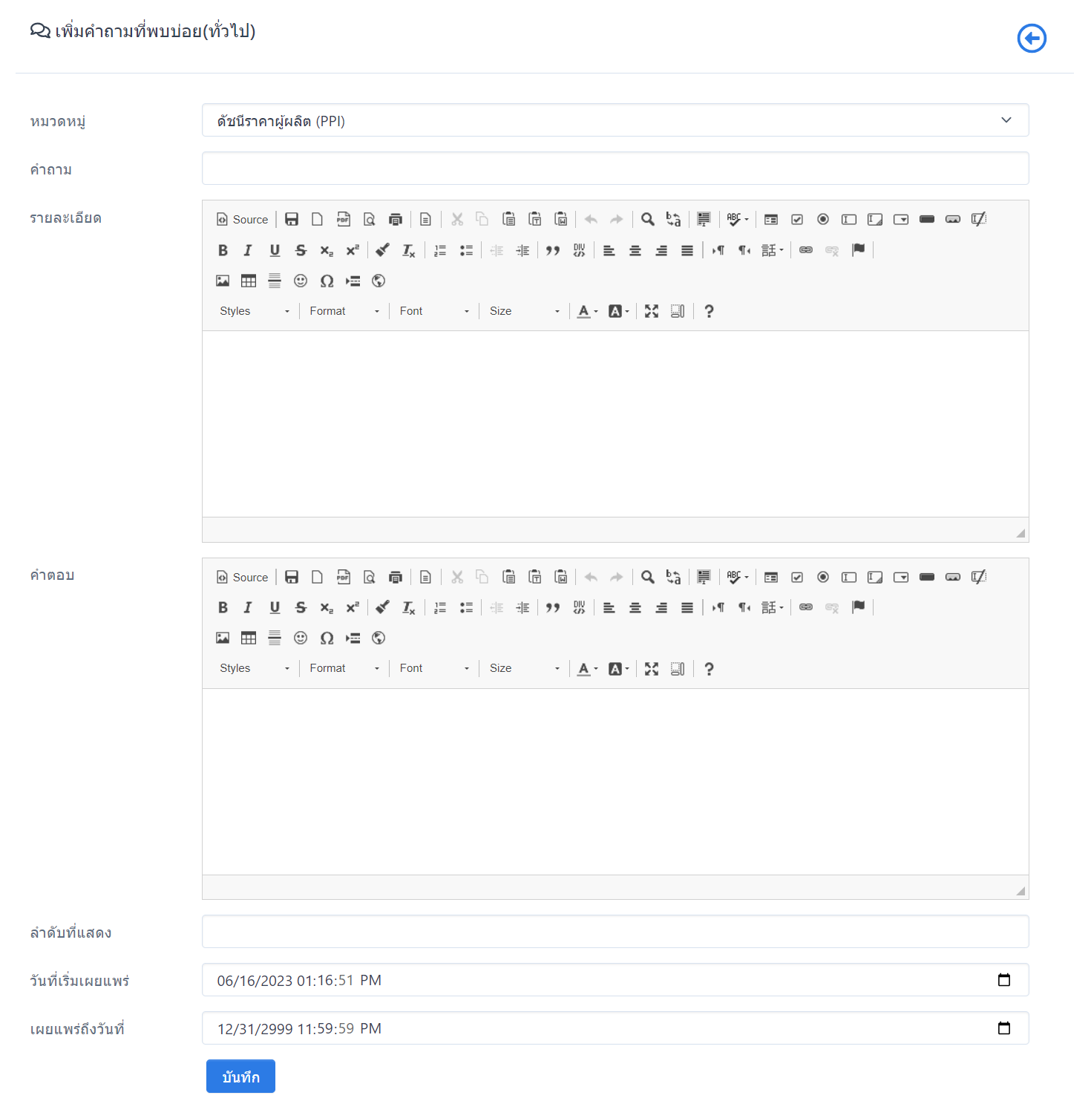
ภาพที่ 130 ภาพแสดงหน้าจอการสร้างคำถามที่พบบ่อยทั่วไป
- การดูรายละเอียดคำถามที่พบได้บ่อยทั่วไป โดยคลิกปุ่ม
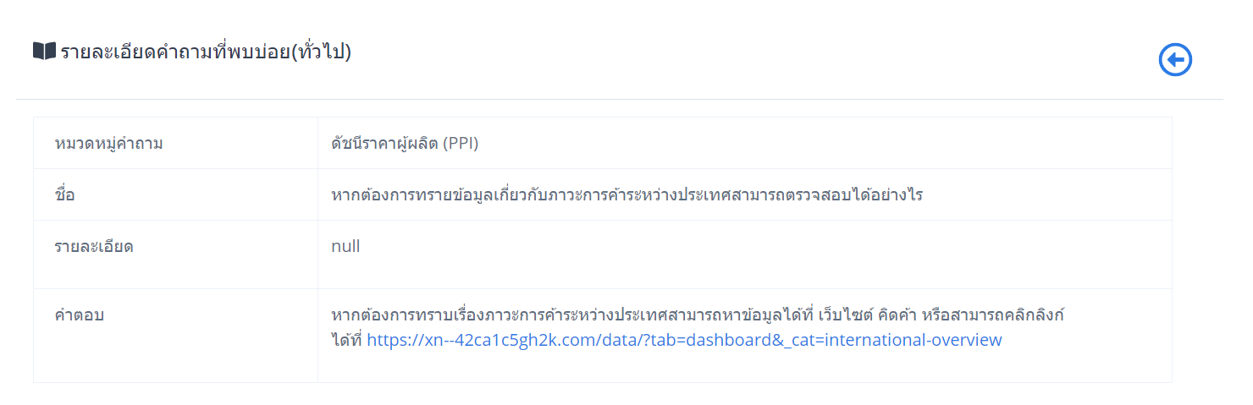
ภาพที่ 131 ภาพแสดงหน้าจอดูรายละเอียดคำถามที่พบบ่อยทั่วไป
- การแก้ไขคำถามที่พบได้บ่อยทั่วไป โดยคลิกปุ่ม
ภาพที่ 132 ภาพแสดงหน้าจอแก้ไขคำถามที่พบบ่อยทั่วไป
- การลบคำถามที่พบได้บ่อยทั่วไป โดยคลิกปุ่ม
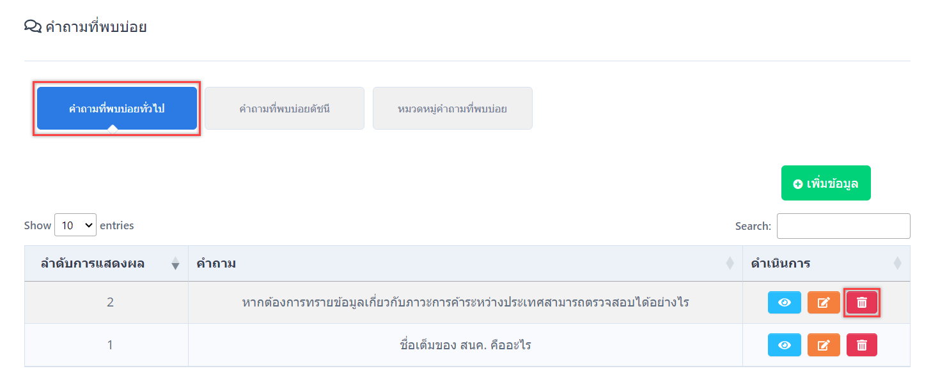
ภาพที่ 133 ภาพแสดงหน้าจอลบคำถามที่พบบ่อยทั่วไป

คำถามที่พบบ่อยดัชนี
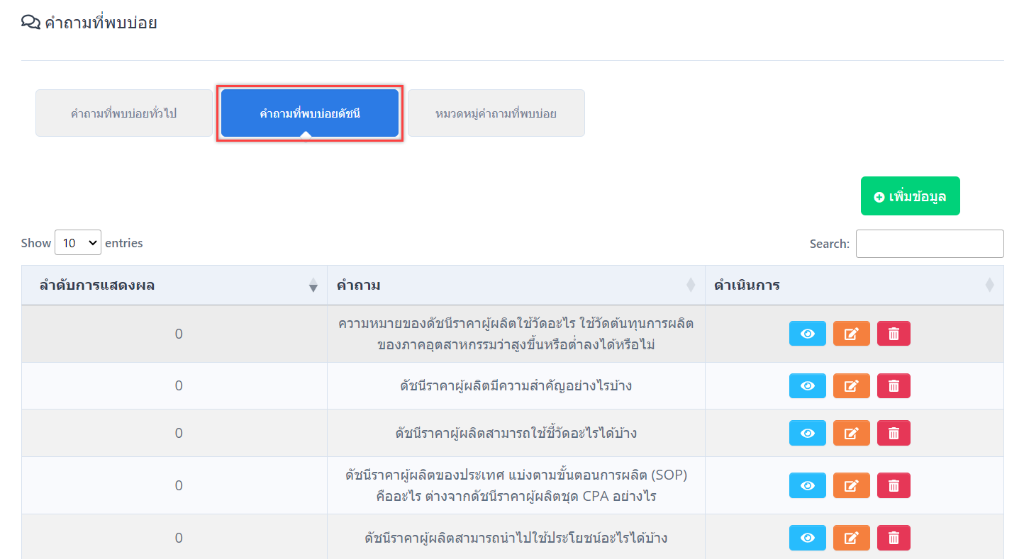
ภาพที่ 134 ภาพแสดงหน้าจอถามตอบดัชนี
- การสร้างคำถามที่พบบ่อยดัชนี
- การสร้างคำถามที่พบบ่อยดัชนี โดยคลิกปุ่ม ระบบจะเข้าสู่หน้าสร้างคำถามที่พบบ่อยดัชนี
- การสร้างคำถามที่พบบ่อยดัชนี จะต้องเลือกหมวดหมู่ กรอกคำถาม รายละเอียด คำตอบ ลำดับที่แสดง และวันที่เริ่มเผยแพร่และวันที่สิ้นสุดการเผยแพร่
- กดปุ่ม เพื่อบันทึกข้อมูล
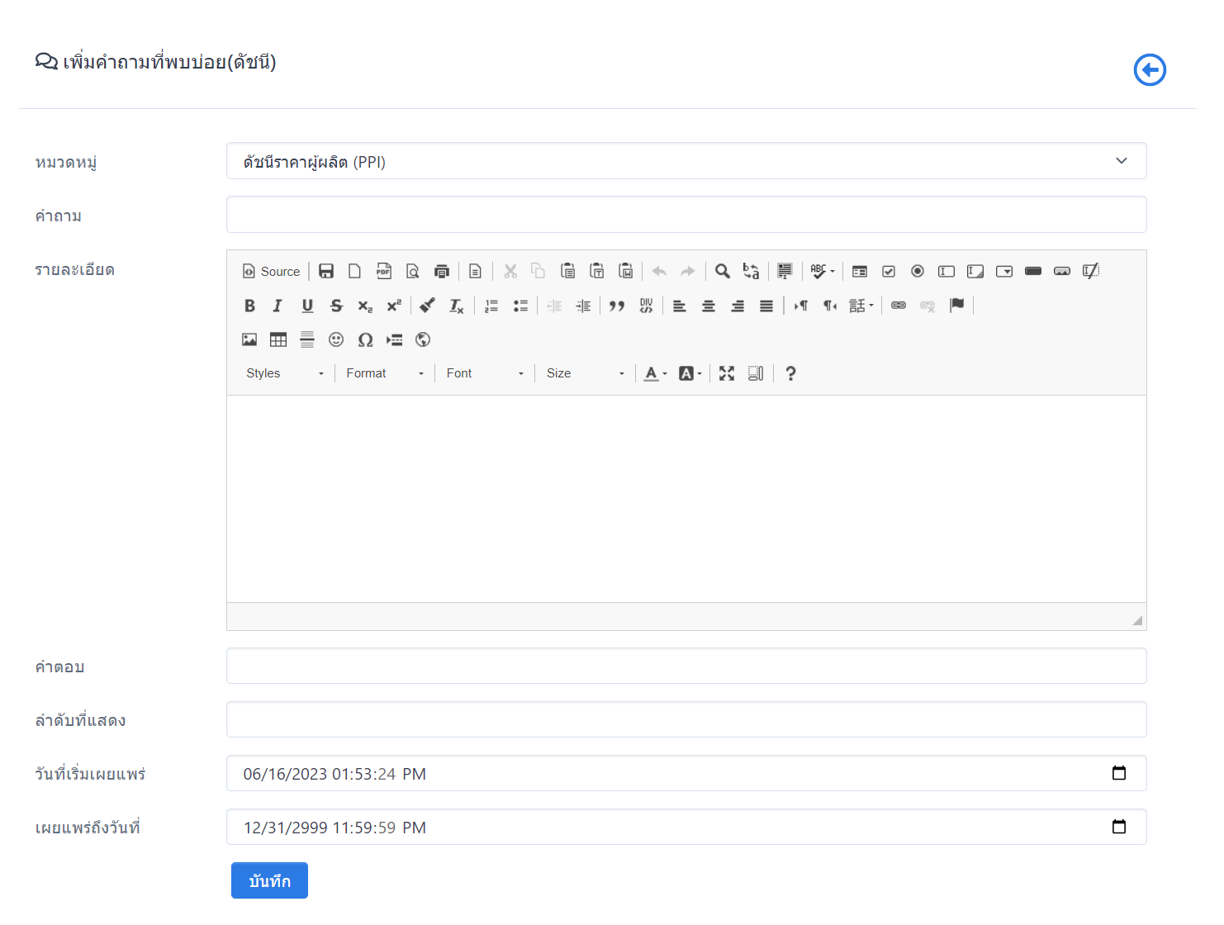
ภาพที่ 135 ภาพแสดงหน้าจอการสร้างคำถามที่พบบ่อยดัชนี
- การดูรายละเอียดคำถามที่พบได้บ่อยดัชนี โดยคลิกปุ่ม
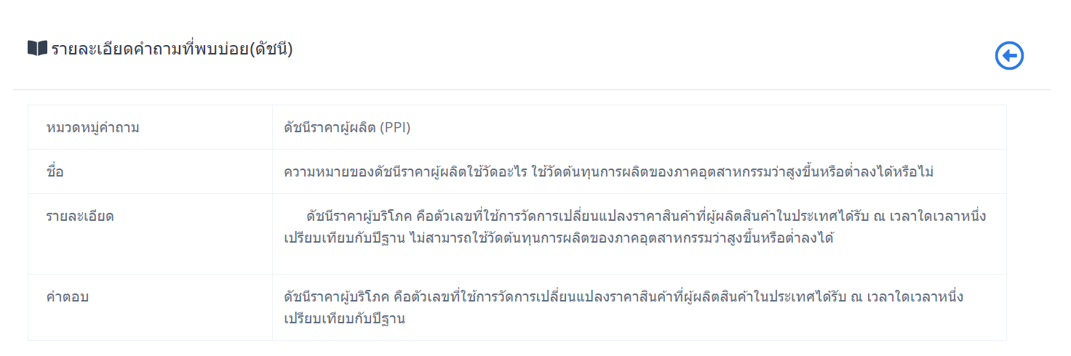
ภาพที่ 136 ภาพแสดงหน้าจอดูรายละเอียดคำถามที่พบบ่อยดัชนี
- การแก้ไขคำถามที่พบได้บ่อยดัชนี โดยคลิกปุ่ม
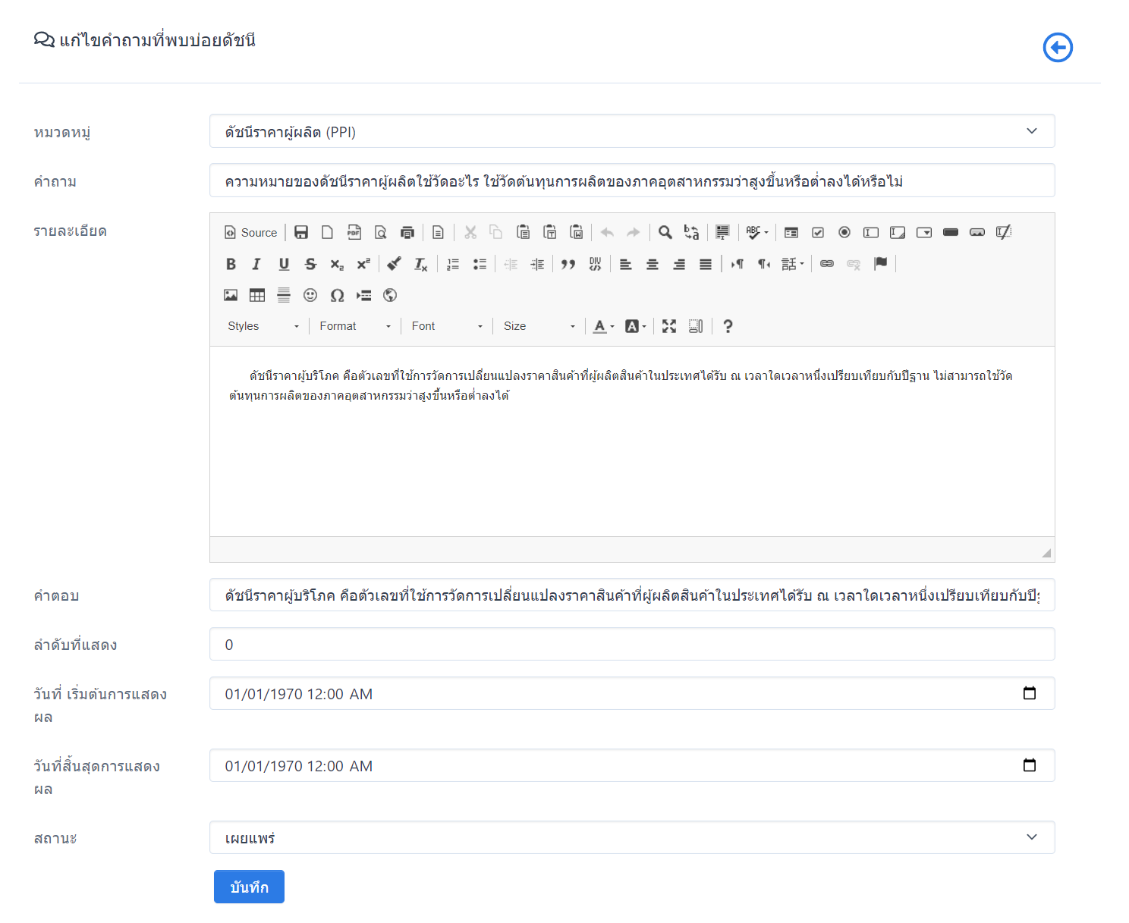
ภาพที่ 137 ภาพแสดงหน้าจอแก้ไขคำถามที่พบบ่อยดัชนี
- การลบคำถามที่พบได้บ่อยดัชนี โดยคลิกปุ่ม
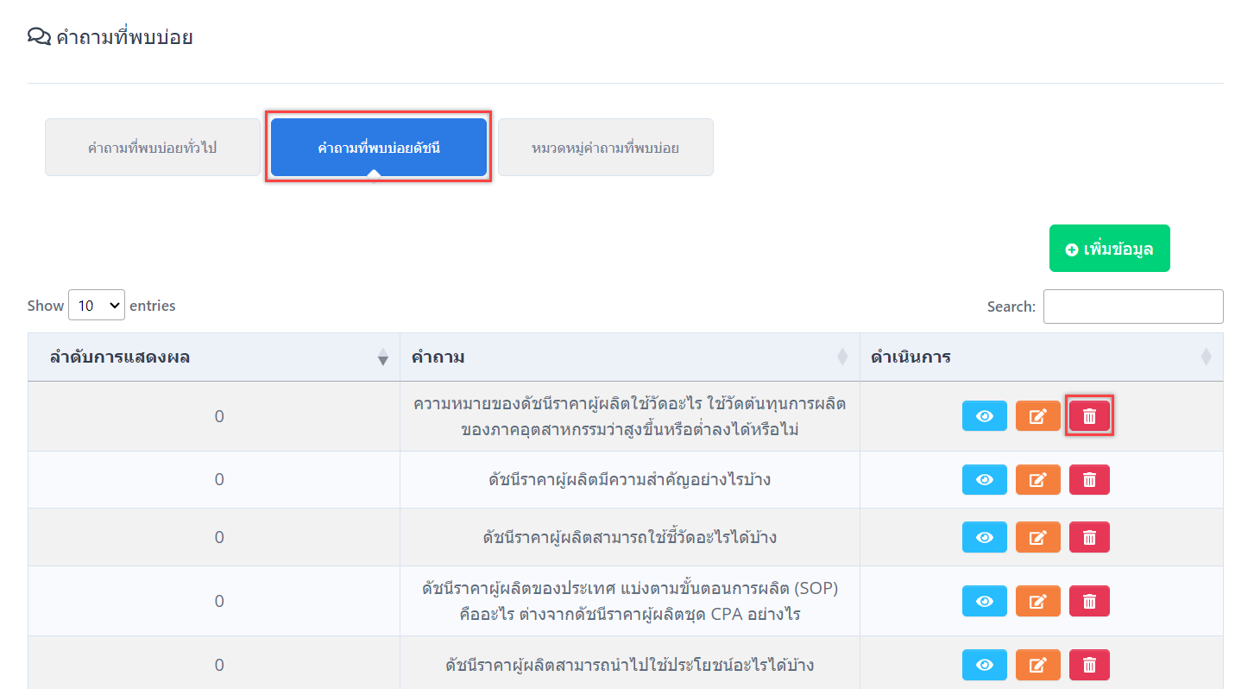
ภาพที่ 138 ภาพแสดงหน้าจอลบคำถามที่พบบ่อยดัชนี

หมวดหมู่คำถามที่พบบ่อย
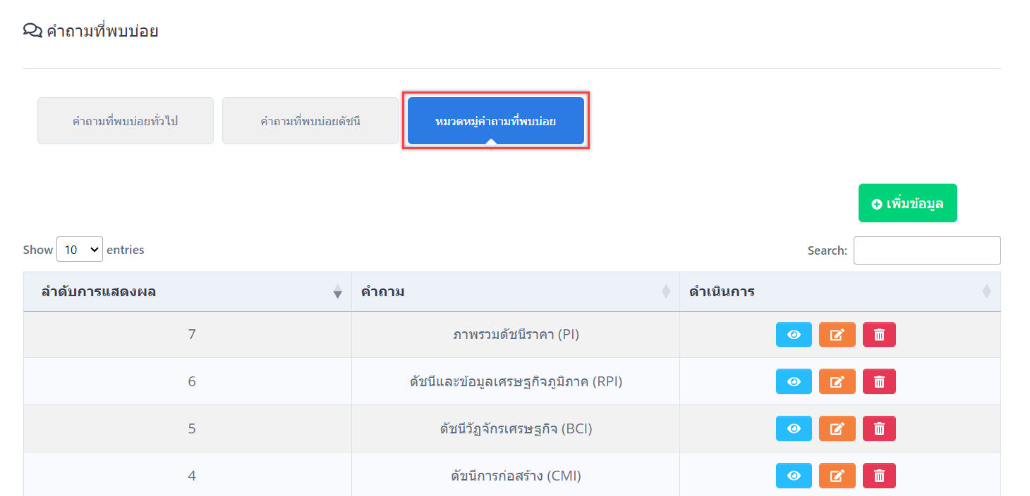
ภาพที่ 139 ภาพแสดงหน้าจอหมวดหมู่คำถามที่พบบ่อย
- การสร้างหมวดหมู่คำถามที่พบบ่อย
- การสร้างหมวดหมู่คำถามที่พบบ่อย โดยคลิกปุ่ม ระบบจะเข้าสู่หน้าสร้างหมวดหมู่คำถามที่พบบ่อย
- การสร้างหมวดหมู่คำถามที่พบบ่อย จะต้องกรอกชื่อหมวดหมู่ และลำดับที่แสดงเผยแพร่
- กดปุ่ม เพื่อบันทึกข้อมูล
ภาพที่ 140 ภาพแสดงหน้าจอการสร้างหมวดหมู่คำถามที่พบบ่อย
- การดูรายละเอียดหมวดหมู่คำถามที่พบบ่อย โดยคลิกปุ่ม
ภาพที่ 141 ภาพแสดงหน้าจอดูรายละเอียดหมวดหมู่คำถามที่พบบ่อย
- การแก้ไขหมวดหมู่คำถามที่พบบ่อย โดยคลิกปุ่ม
ภาพที่ 142 ภาพแสดงหน้าจอแก้ไขหมวดหมู่คำถามที่พบบ่อย
- การลบหมวดหมู่คำถามที่พบบ่อย โดยคลิกปุ่ม
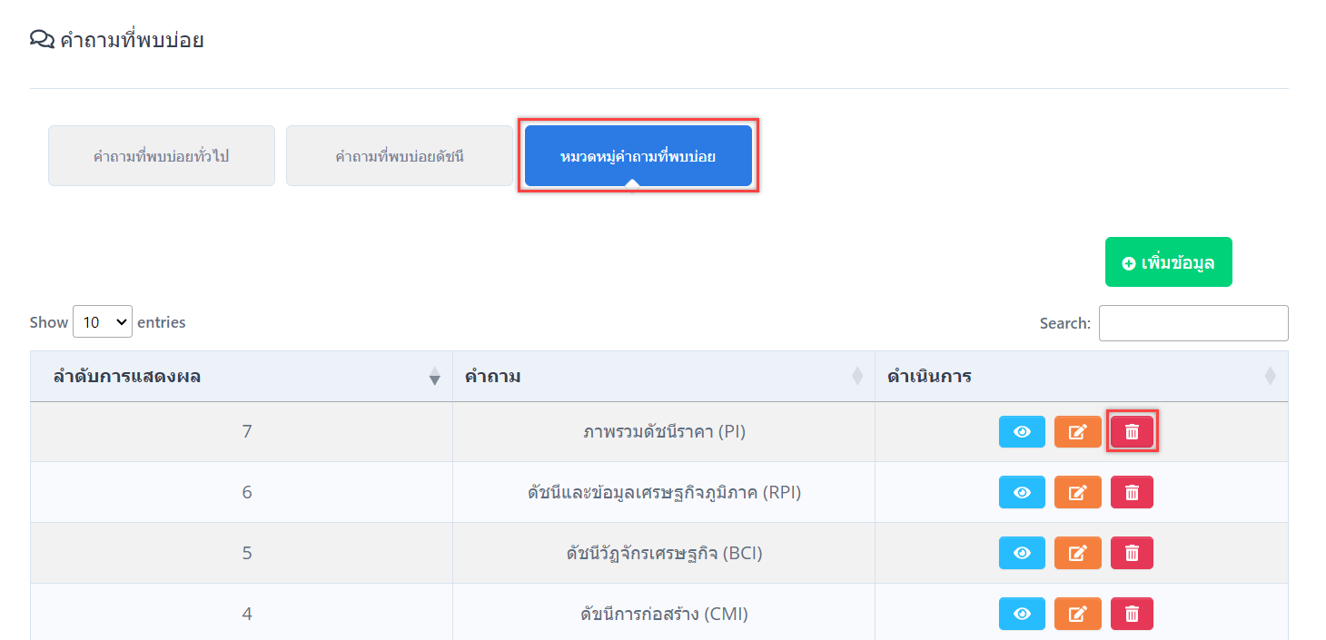
ภาพที่ 143 ภาพแสดงหน้าจอลบหมวดหมู่คำถามที่พบบ่อย

หน่วยงานที่เกี่ยวข้อง
การจัดการหน่วยงานที่เกี่ยวข้อง ดังนี้
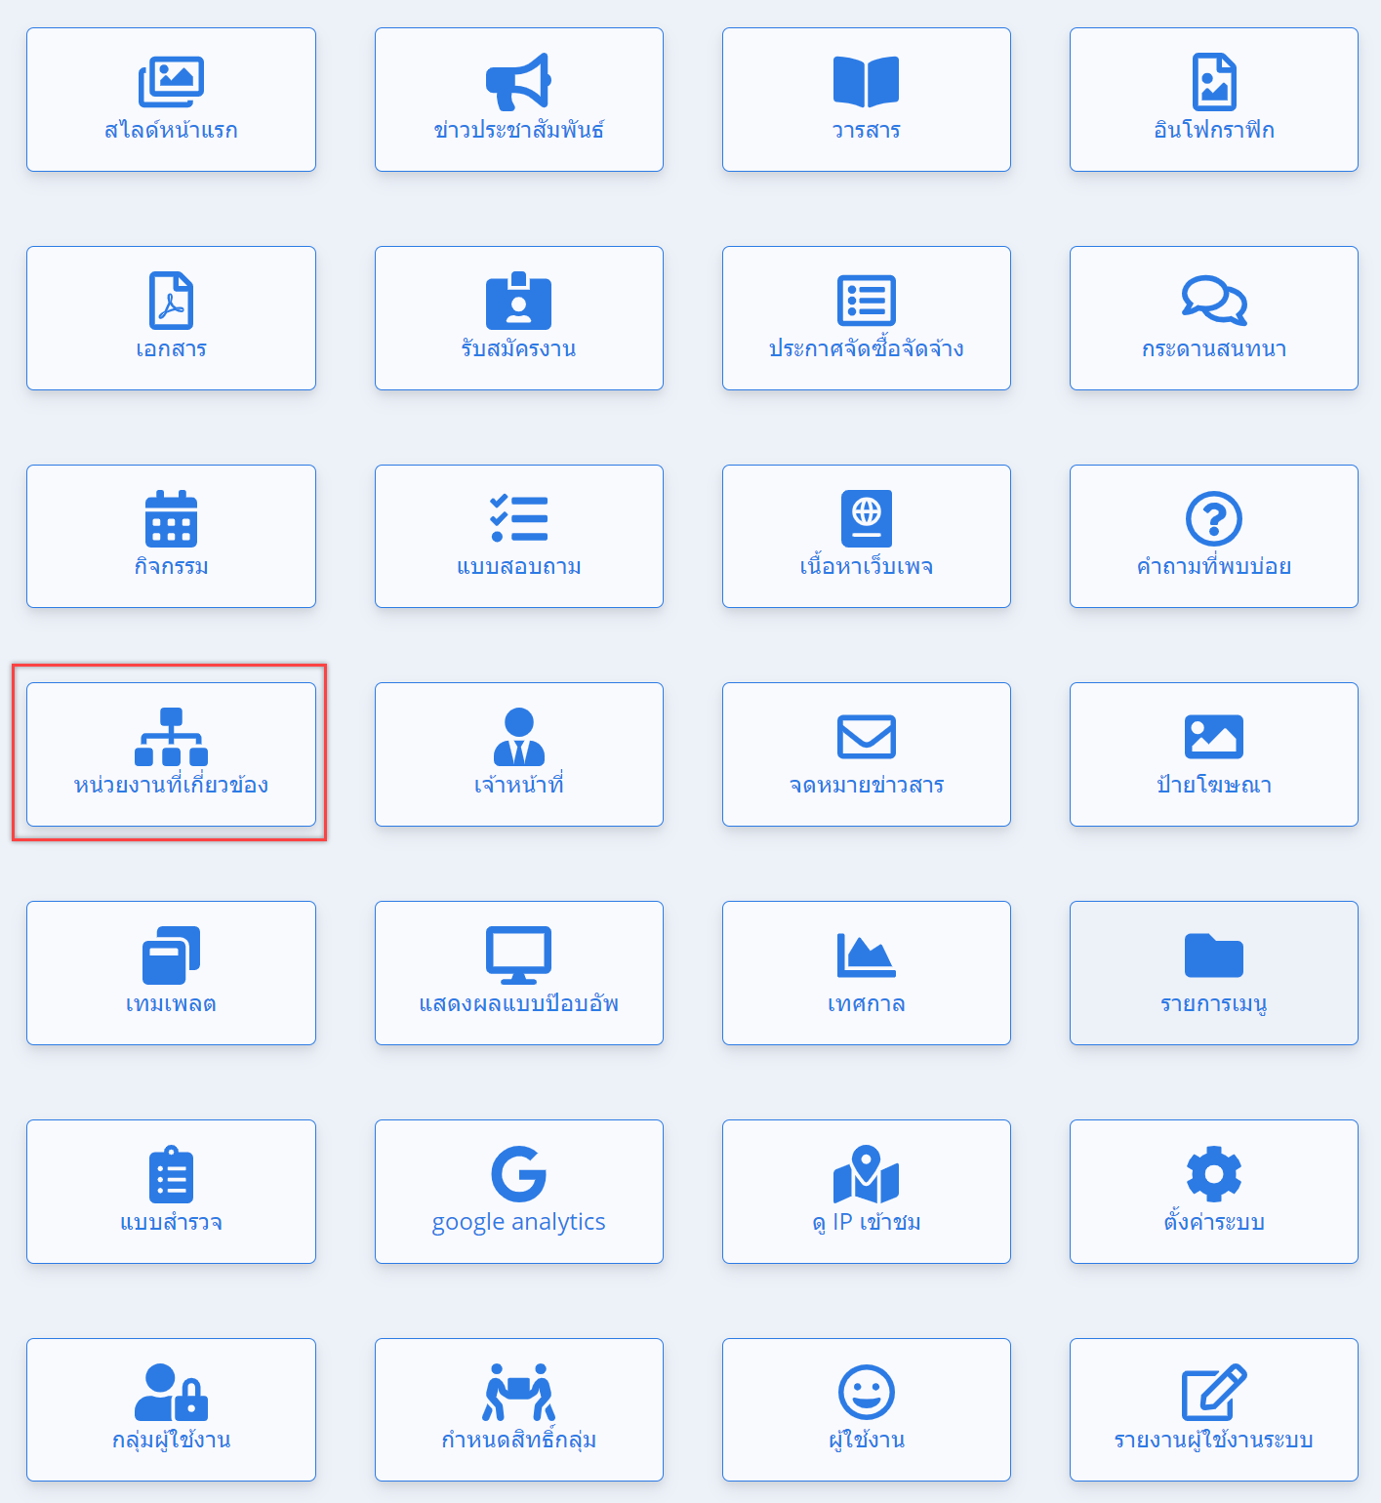
ภาพที่ 144 ภาพแสดงหน้าจอเมนูหน่วยงานที่เกี่ยวข้อง
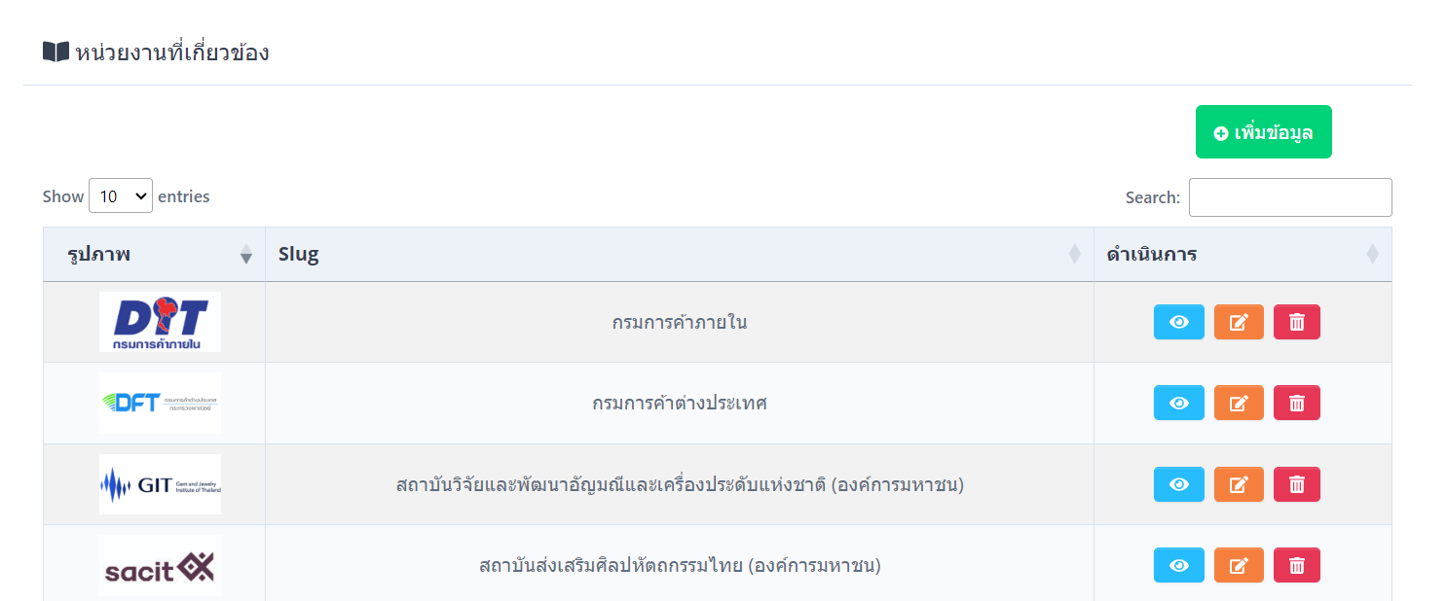
ภาพที่ 145 ภาพแสดงหน้าจอหน่วยงานที่เกี่ยวข้อง
- การสร้างหน่วยงานที่เกี่ยวข้อง
- การสร้างหน่วยงานที่เกี่ยวข้อง โดยคลิกปุ่ม ระบบจะเข้าสู่หน้าสร้างหน่วยงานที่เกี่ยวข้อง
- การสร้างหน่วยงานที่เกี่ยวข้อง จะต้องกรอกชื่อหน่วยงาน ลิงก์ หน่วยงานและแนบไฟล์โลโก้หน่วยงาน
- กดปุ่ม เพื่อบันทึกข้อมูล
ภาพที่ 146 ภาพแสดงหน้าจอการสร้างหน่วยงานที่เกี่ยวข้อง
- การดูรายละเอียดหน่วยงานที่เกี่ยวข้อง โดยคลิกปุ่ม
ภาพที่ 147 ภาพแสดงหน้าจอดูรายละเอียดหน่วยงานที่เกี่ยวข้อง
- การแก้ไขหน่วยงานที่เกี่ยวข้อง โดยคลิกปุ่ม
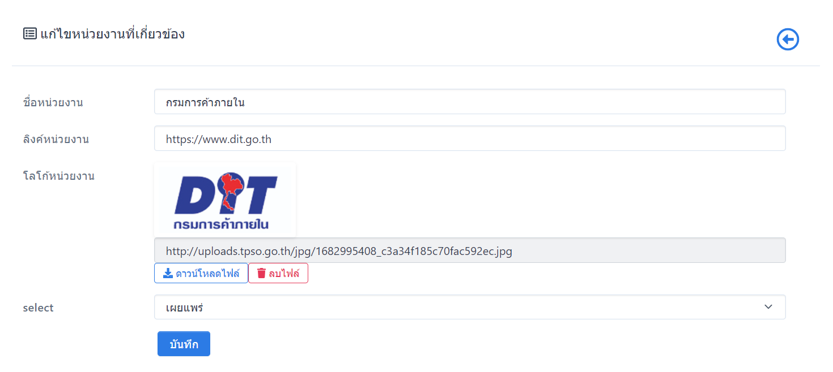
ภาพที่ 148 ภาพแสดงหน้าจอแก้ไขหน่วยงานที่เกี่ยวข้อง
- การลบหน่วยงานที่เกี่ยวข้อง โดยคลิกปุ่ม
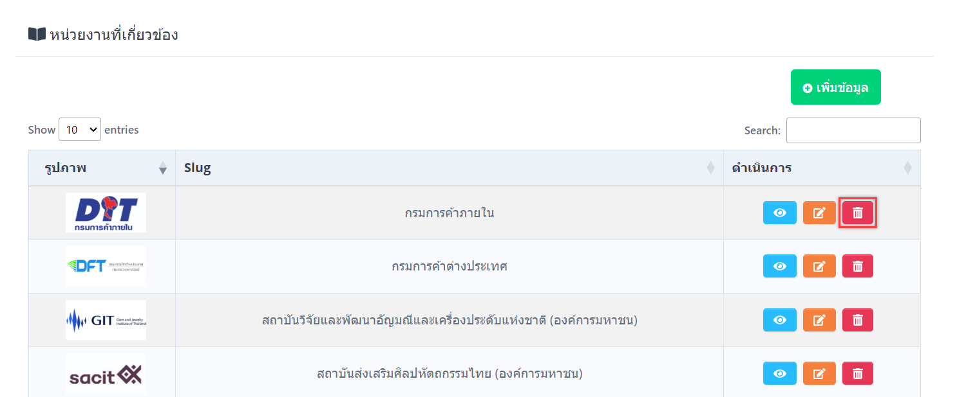
ภาพที่ 149 ภาพแสดงหน้าจอลบหน่วยงานที่เกี่ยวข้อง

เจ้าหน้าที่
ข้อมูลเจ้าหน้าที่ แบ่งหมวดหมู่ออกเป็น 3 ส่วน คือ ข้อมูลผู้บริหาร, ข้อมูลเจ้าหน้าที่, หมวดหมู่ข้อมูลเจ้าหน้าที่ และกลุ่มเจ้าหน้าที่ ดังนี้
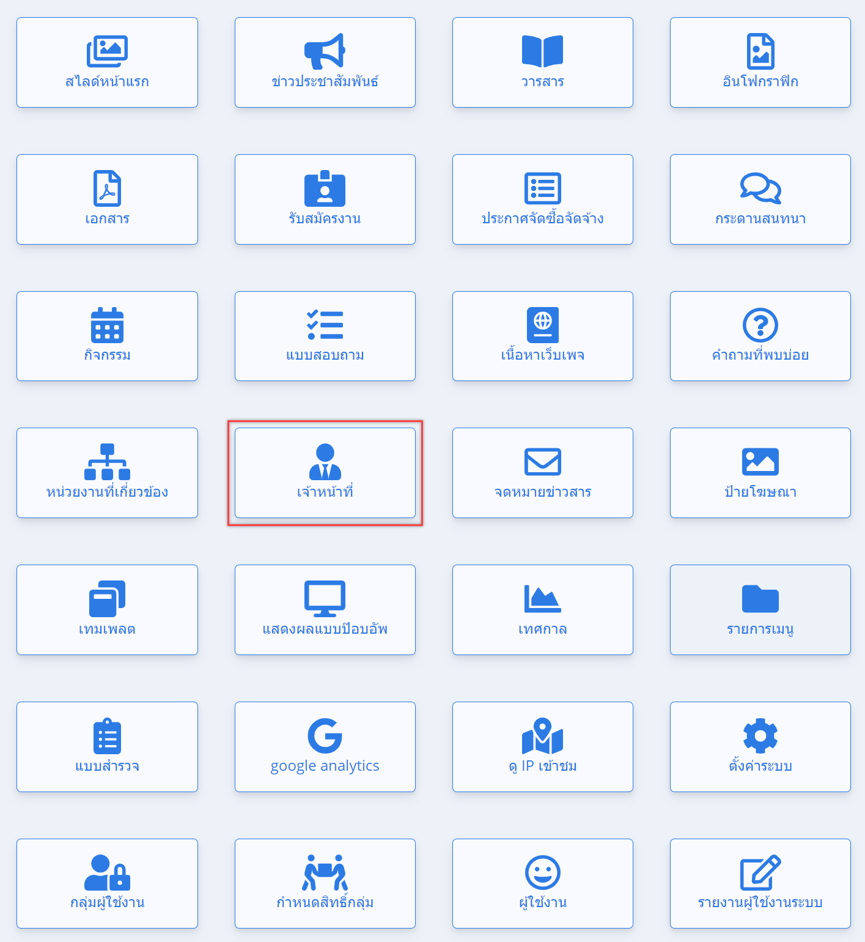
ภาพที่ 150 ภาพแสดงหน้าจอเมนูเจ้าหน้าที่

ข้อมูลผู้บริหาร
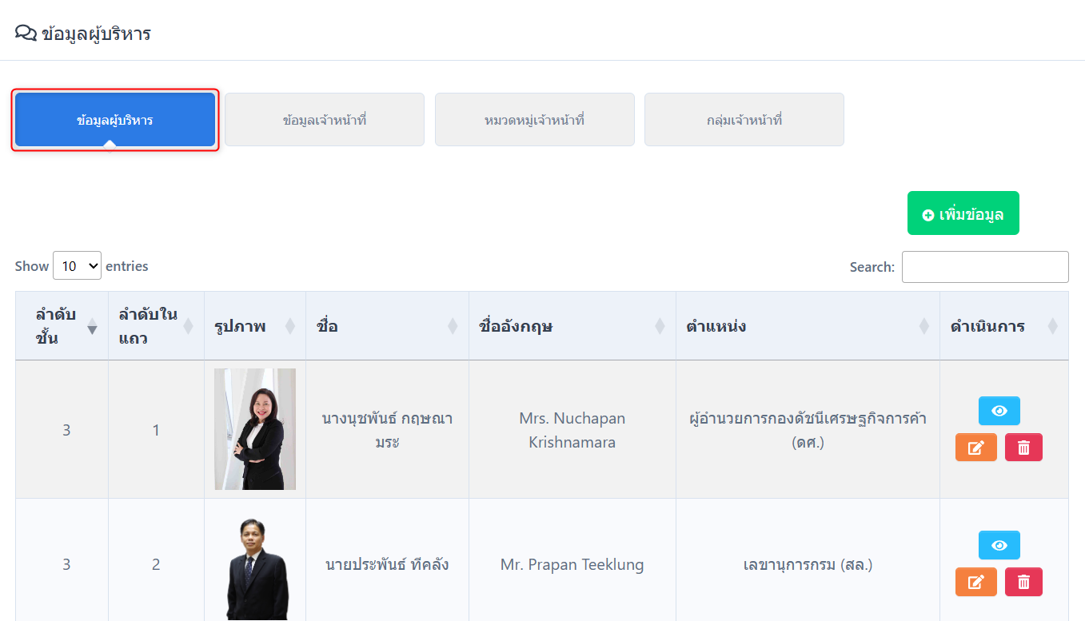
ภาพที่ 151 ภาพแสดงหน้าจอข้อมูลผู้บริหาร
- การสร้างข้อมูลผู้บริหาร
- การสร้างข้อมูลผู้บริหาร โดยคลิกปุ่ม ระบบจะเข้าสู่หน้าสร้างข้อมูลผู้บริหาร
- การสร้างข้อมูลผู้บริหาร จะต้องเลือกลำดับชั้น กรอกลำดับในแถว คำนำชื่อ ชื่อ นามสกุล ชื่อภาษาอังกฤษ เบอร์โทรศัพท์ อีเมล แนบไฟล์รูปภาพ และกรอกตำแหน่ง
- กดปุ่ม เพื่อบันทึกข้อมูล
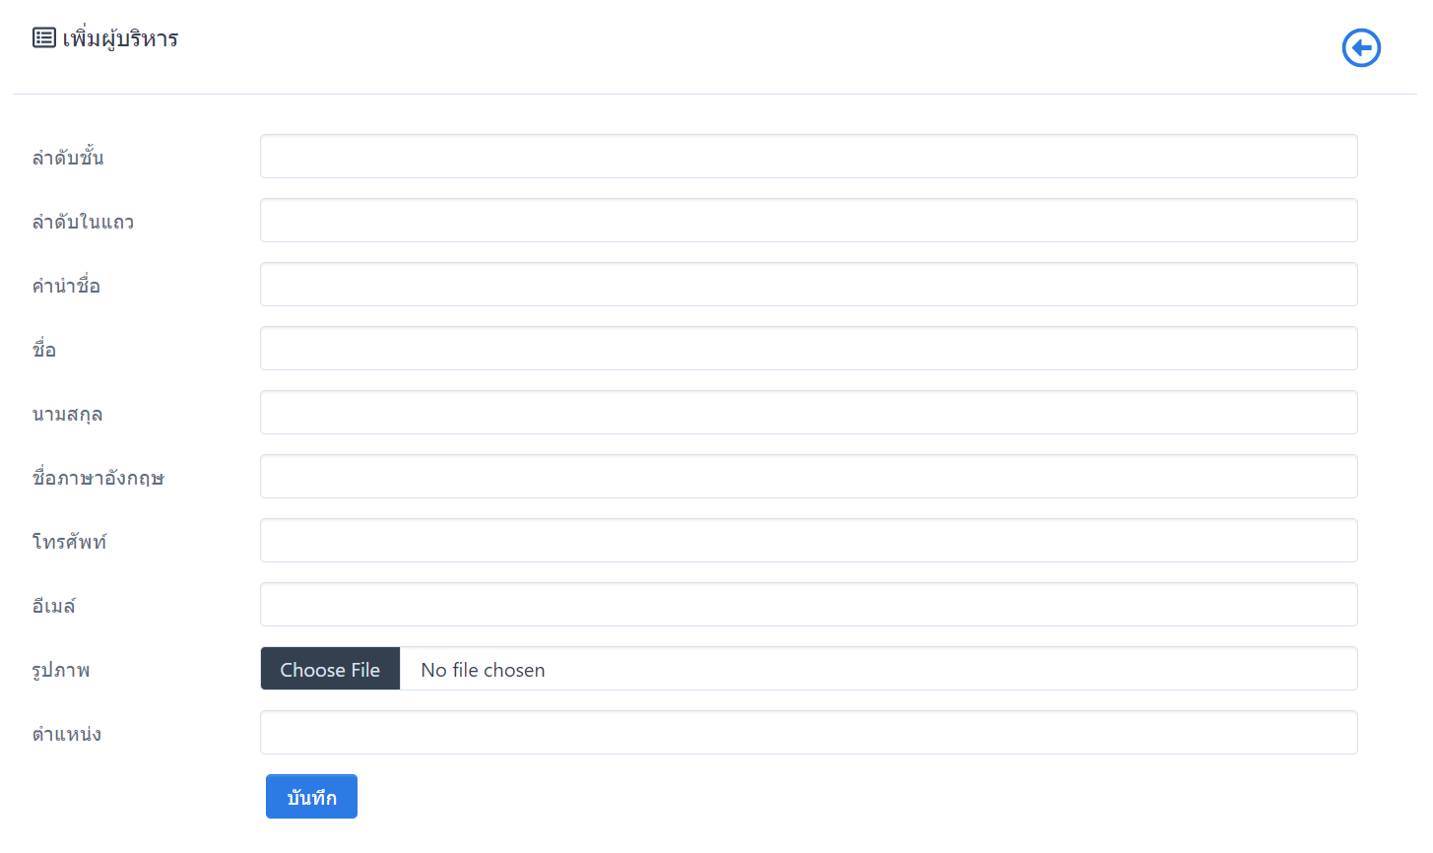
ภาพที่ 152 ภาพแสดงหน้าจอการสร้างข้อมูลผู้บริหาร
- การดูรายละเอียดข้อมูลผู้บริหาร โดยคลิกปุ่ม
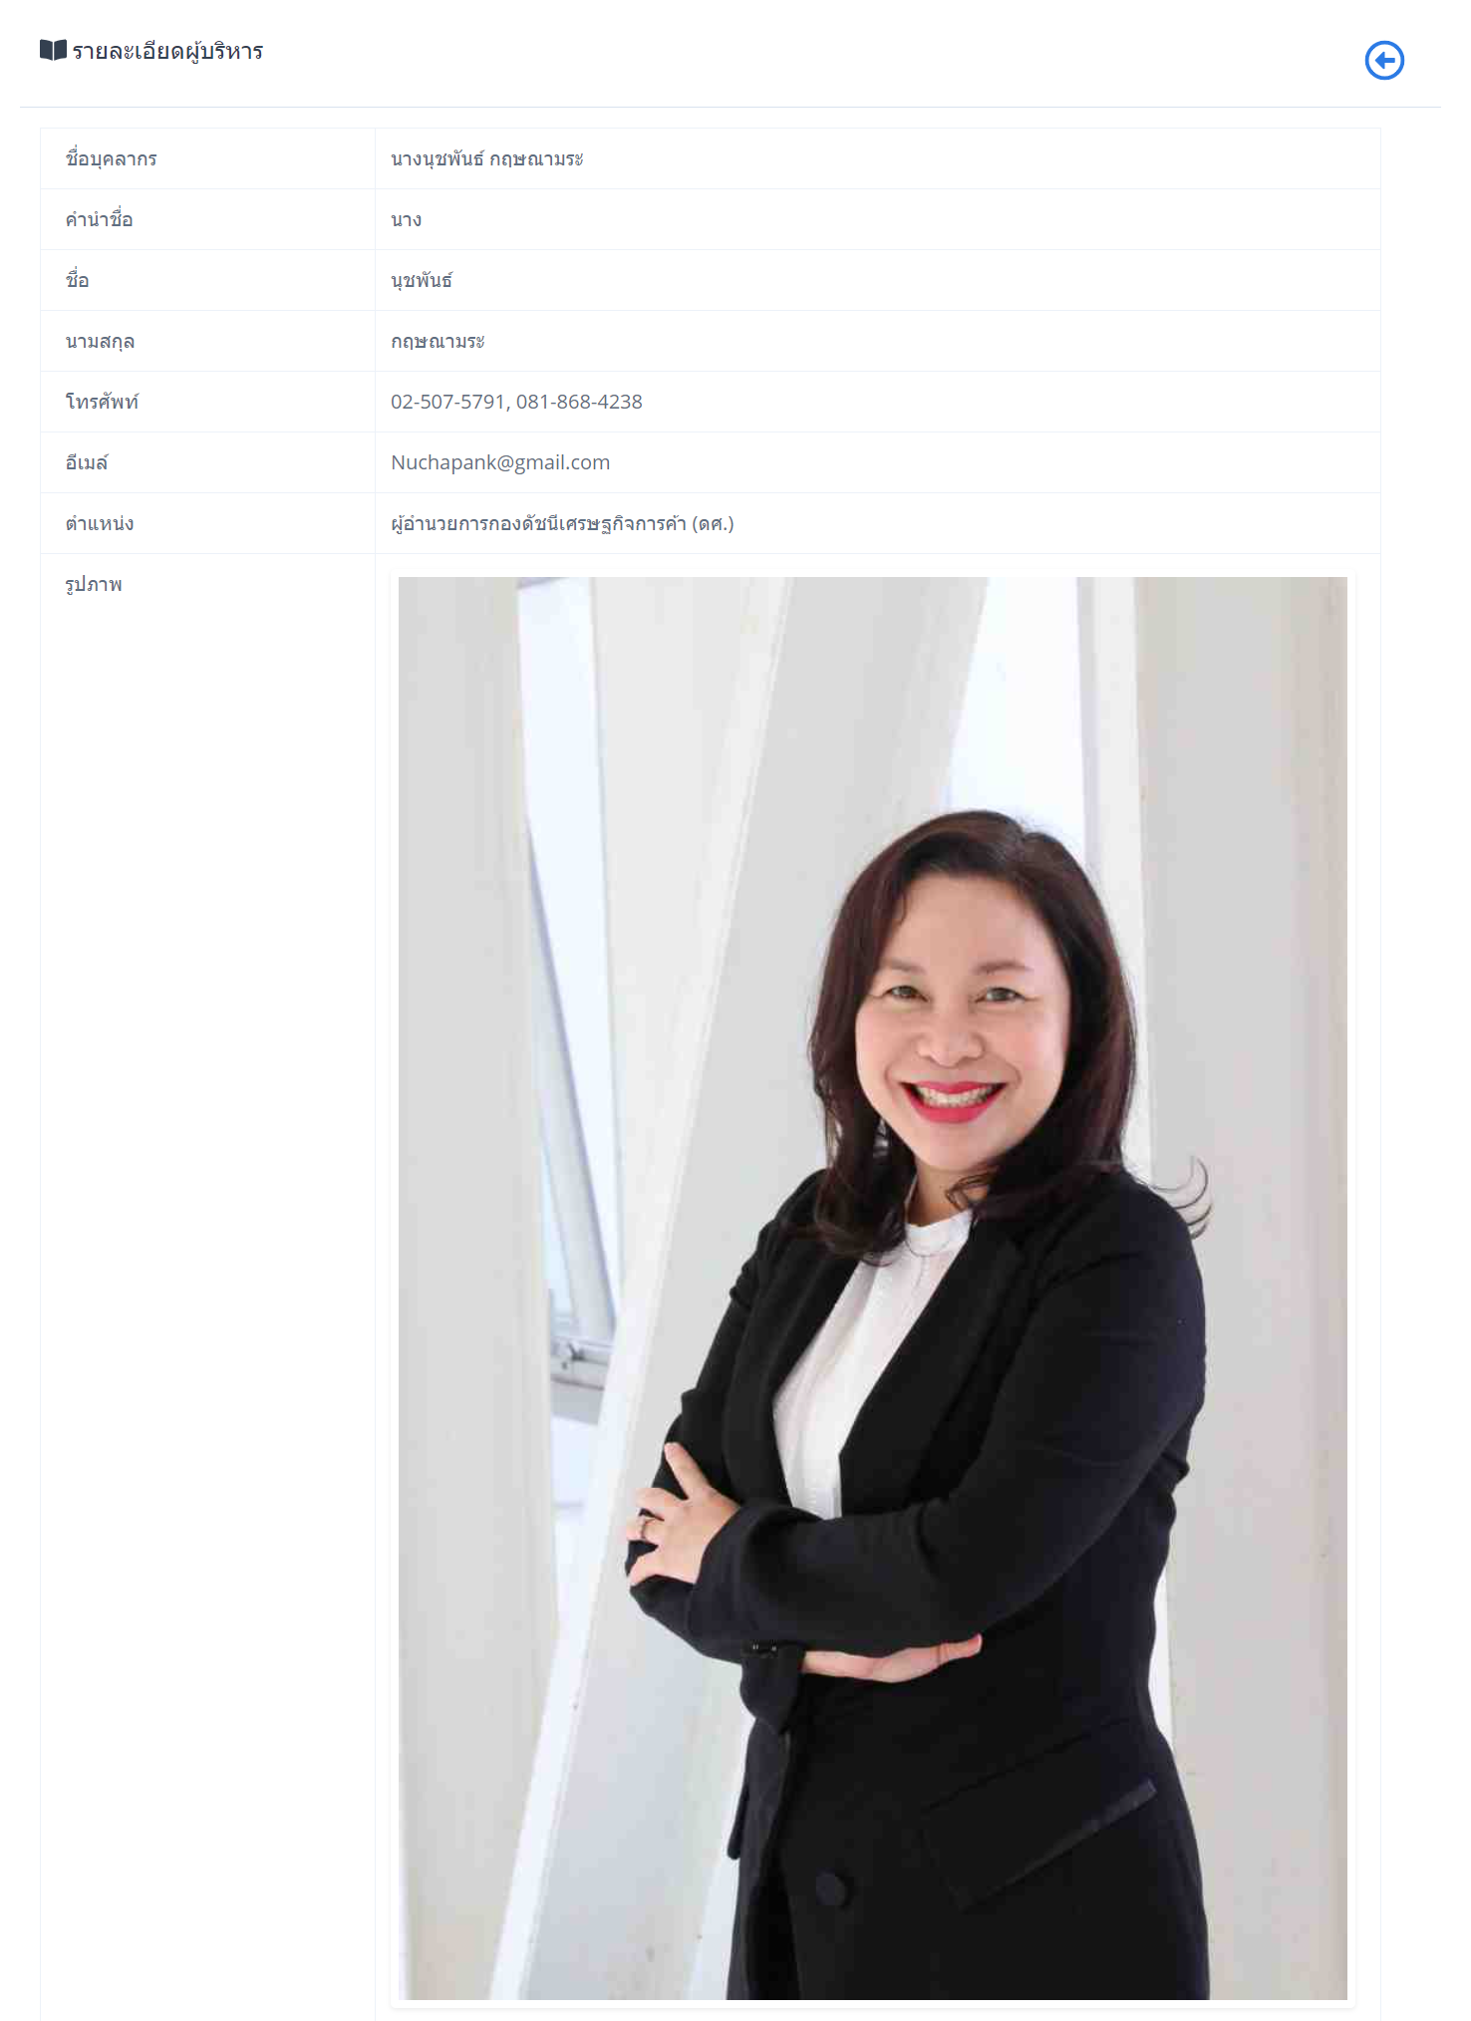
ภาพที่ 153 ภาพแสดงหน้าจอรายละเอียดข้อมูลผู้บริหาร
- การแก้ไขข้อมูลผู้บริหาร โดยคลิกปุ่ม
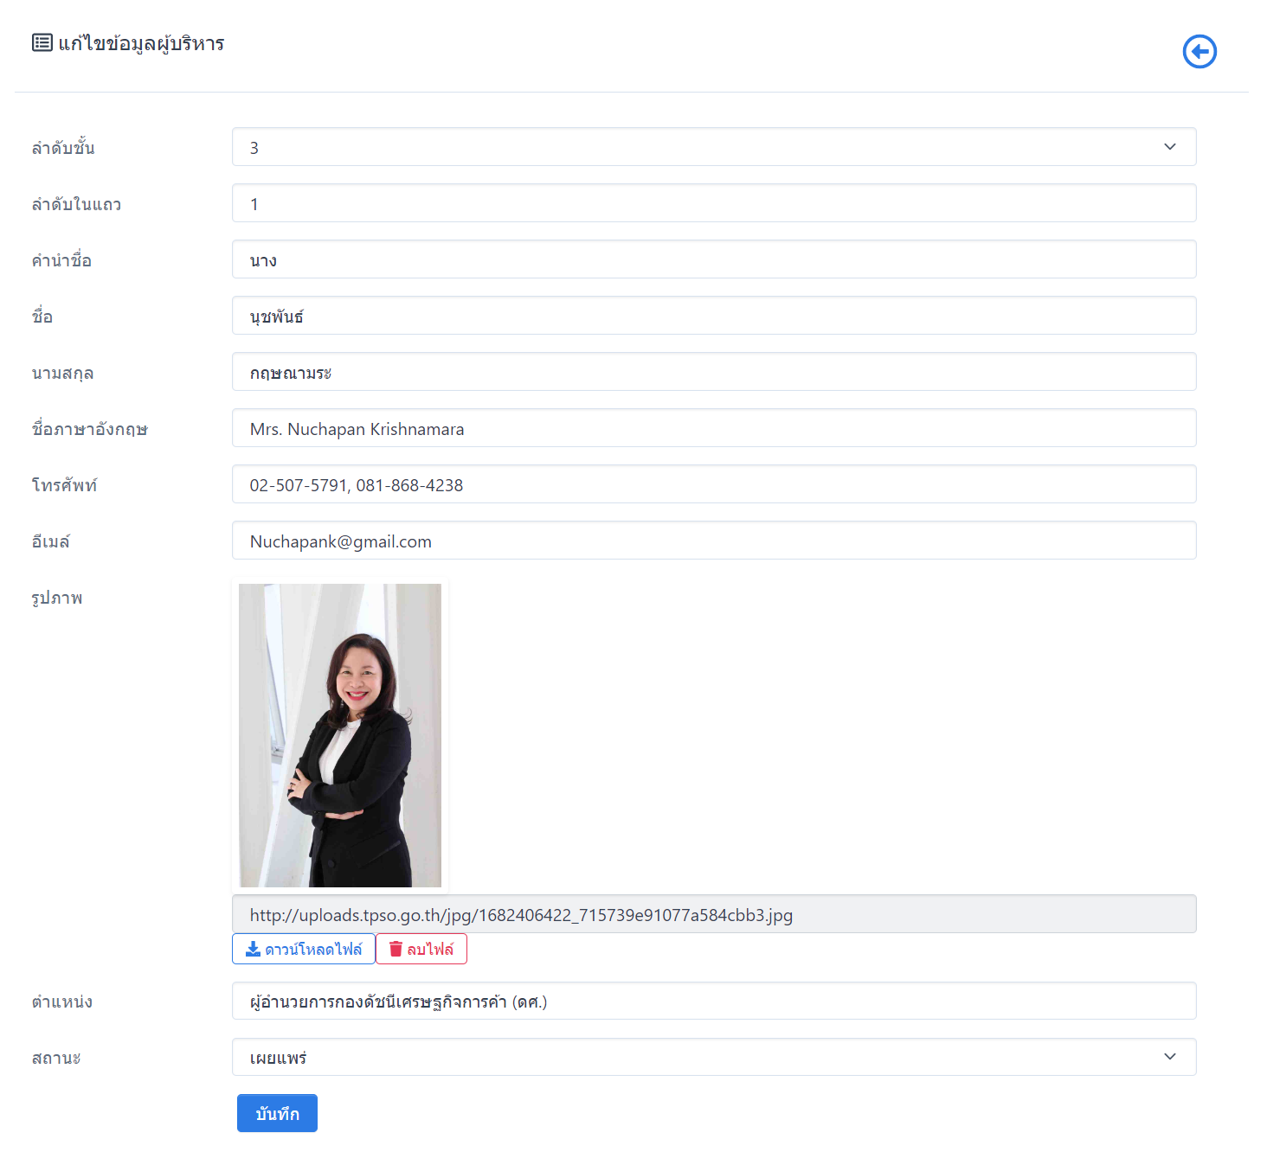
ภาพที่ 154 ภาพแสดงหน้าจอแก้ไขข้อมูลผู้บริหาร
- การลบข้อมูลผู้บริหาร โดยคลิกปุ่ม
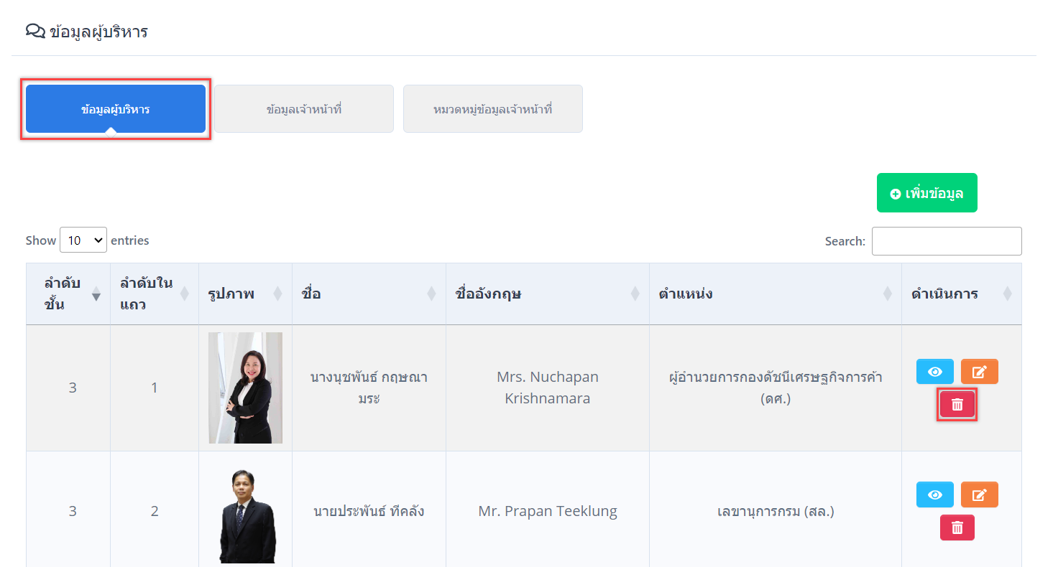
ภาพที่ 155 ภาพแสดงหน้าจอลบข้อมูลผู้บริหาร

ข้อมูลเจ้าหน้าที่
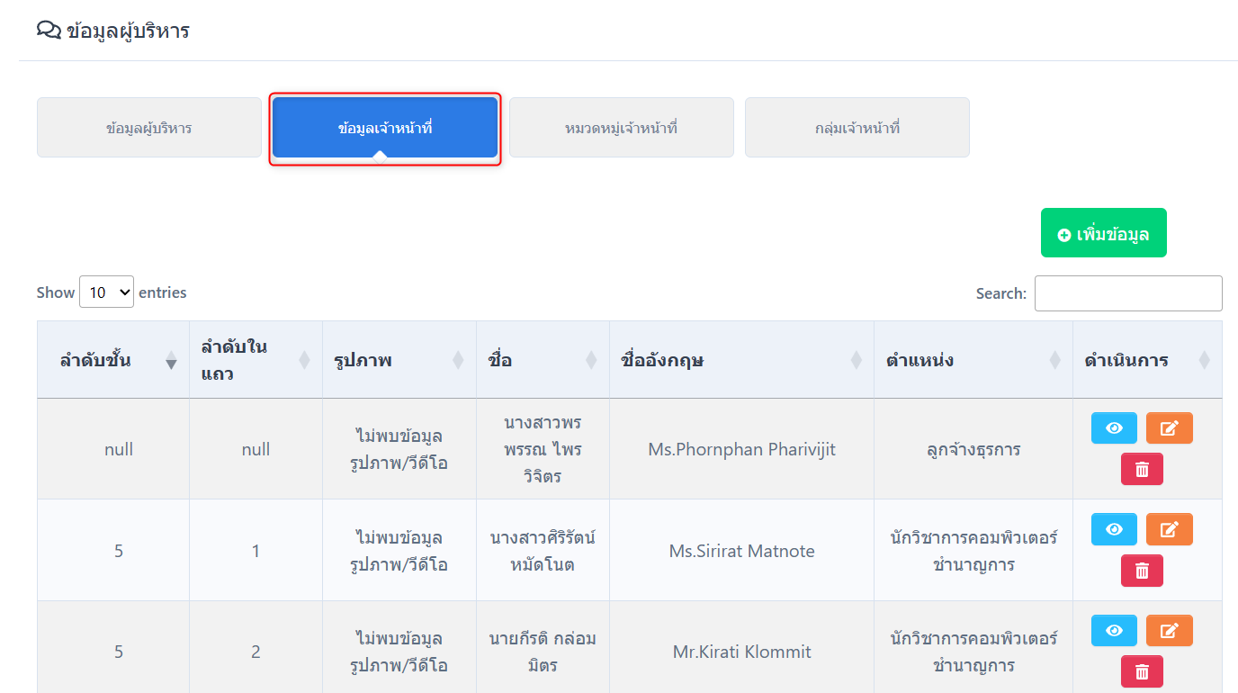
ภาพที่ 156 ภาพแสดงหน้าจอข้อมูลเจ้าหน้าที่
- การสร้างข้อมูลเจ้าหน้าที่
- การสร้างข้อมูลเจ้าหน้าที่ โดยคลิกปุ่ม ระบบจะเข้าสู่หน้าสร้างข้อมูลเจ้าหน้าที่
- การสร้างข้อมูลเจ้าหน้าที่ จะต้องเลือกลำดับชั้น กรอกลำดับในแถว คำนำชื่อ ชื่อ นามสกุล ชื่อภาษาอังกฤษ เบอร์โทรศัพท์ อีเมล แนบไฟล์รูปภาพตำแหน่งและเลือกหมวดหมู่เจ้าหน้าที่
- กดปุ่ม เพื่อบันทึกข้อมูล
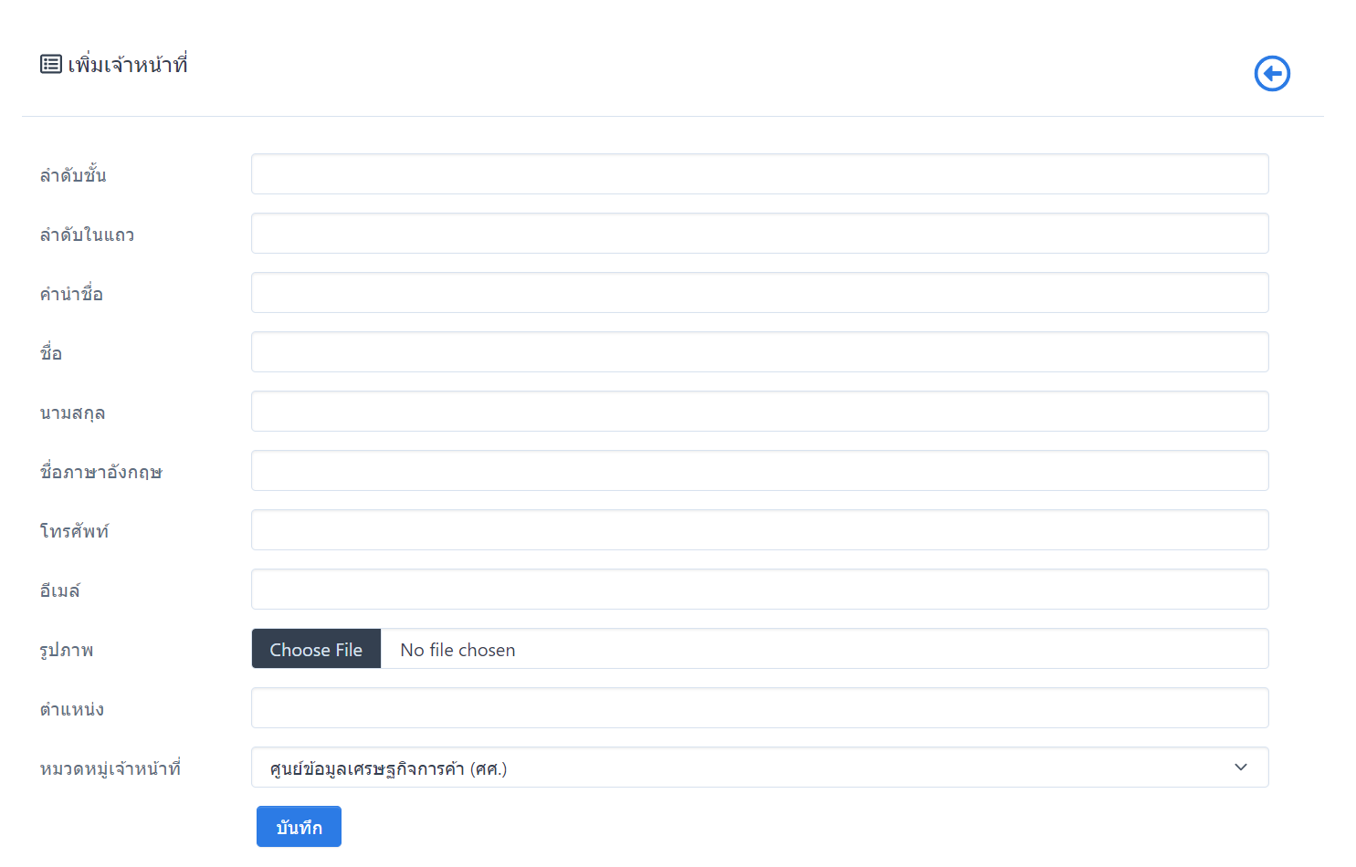
ภาพที่ 157 ภาพแสดงหน้าจอการสร้างข้อมูลเจ้าหน้าที่
- การดูรายละเอียดข้อมูลเจ้าหน้าที่ โดยคลิกปุ่ม
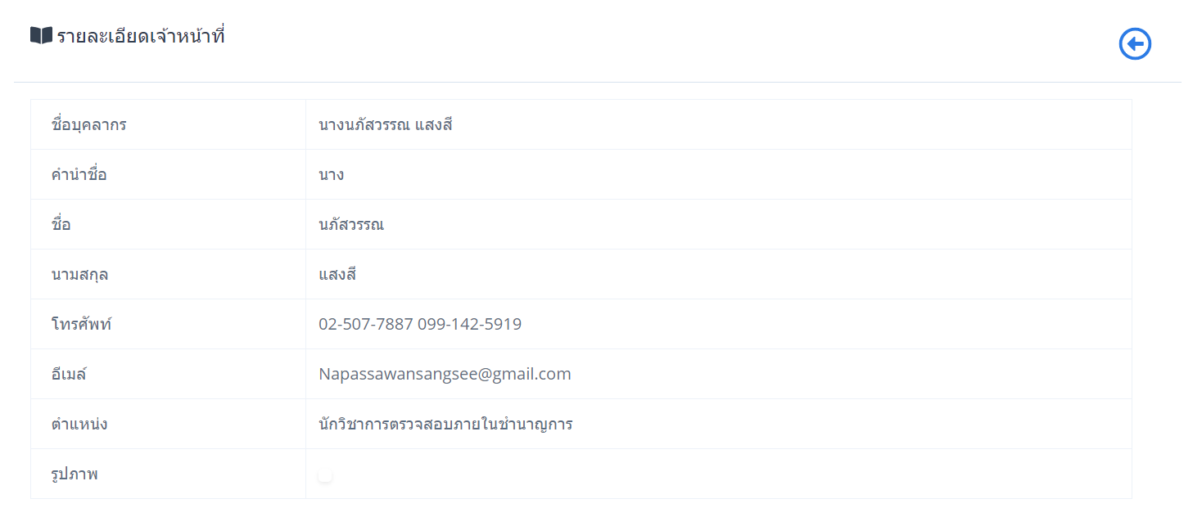
ภาพที่ 158 ภาพแสดงหน้าจอดูรายละเอียดข้อมูลเจ้าหน้าที่
- การแก้ไขข้อมูลเจ้าหน้าที่ โดยคลิกปุ่ม
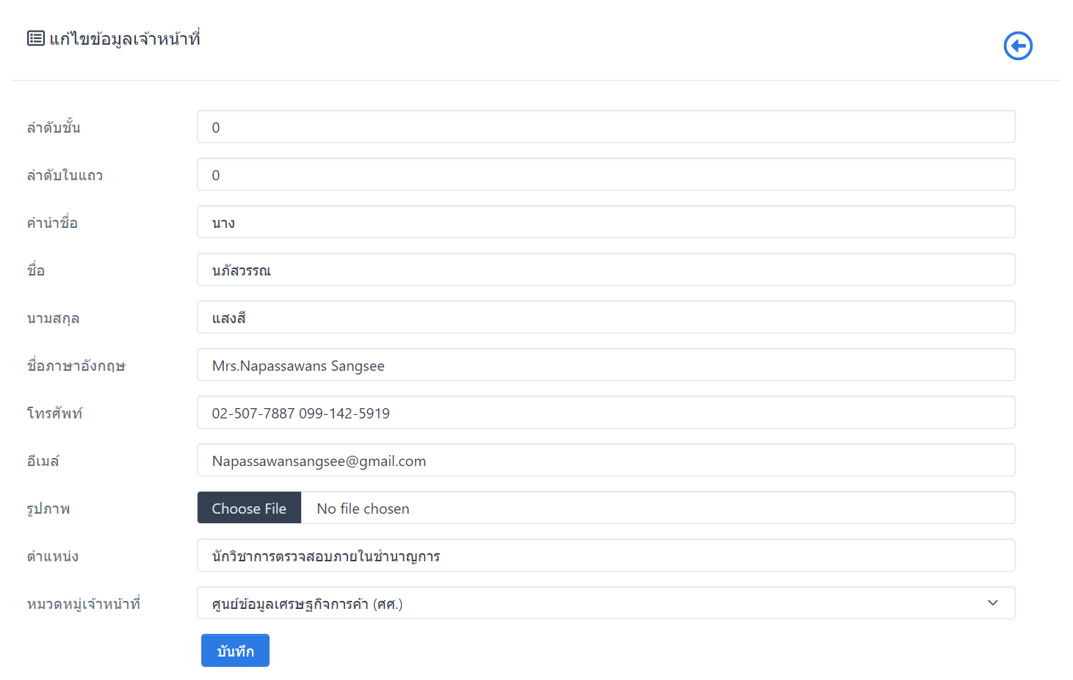
ภาพที่ 159 ภาพแสดงหน้าจอแก้ไขข้อมูลเจ้าหน้าที่
- การลบข้อมูลเจ้าหน้าที่ โดยคลิกปุ่ม
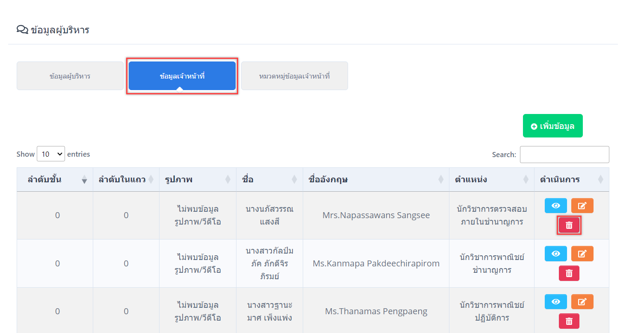
ภาพที่ 160 ภาพแสดงหน้าจอลบข้อมูลเจ้าหน้าที่

หมวดหมู่เจ้าหน้าที่
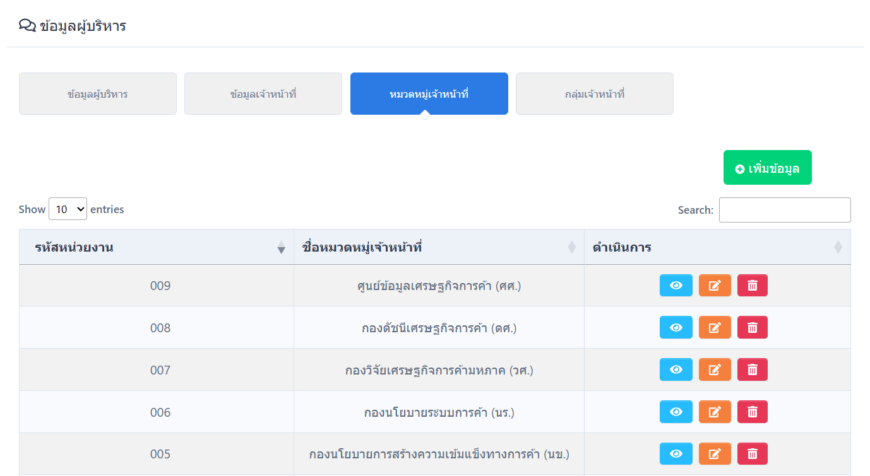
ภาพที่ 161 ภาพแสดงหน้าจอหมวดหมู่เจ้าหน้าที่
- การสร้างหมวดหมู่เจ้าหน้าที่
- การสร้างหมวดหมู่เจ้าหน้าที่ โดยคลิกปุ่ม ระบบจะเข้าสู่หน้าสร้างหมวดหมู่ข้อมูลเจ้าหน้าที่
- การสร้างหมวดหมู่เจ้าหน้าที่ จะต้องเพิ่มชื่อหมวดหมู่เจ้าหน้าที่ และรหัสเจ้าหน้าที่
- กดปุ่ม เพื่อบันทึกข้อมูล
ภาพที่ 162 ภาพแสดงหน้าจอการสร้างหมวดหมู่เจ้าหน้าที่
- การดูรายละเอียดหมวดหมู่เจ้าหน้าที่ โดยคลิกปุ่ม
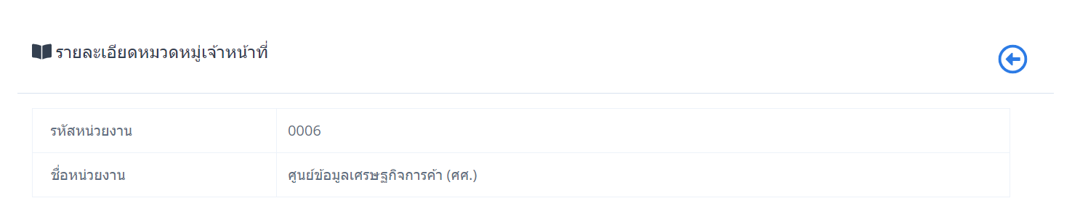
ภาพที่ 163 ภาพแสดงหน้าจอดูรายละเอียดหมวดหมู่เจ้าหน้าที่
- การแก้ไขหมวดหมู่เจ้าหน้าที่ โดยคลิกปุ่ม
ภาพที่ 164 ภาพแสดงหน้าจอแก้ไขหมวดหมู่เจ้าหน้าที่
- การลบหมวดหมู่เจ้าหน้าที่ โดยคลิกปุ่ม
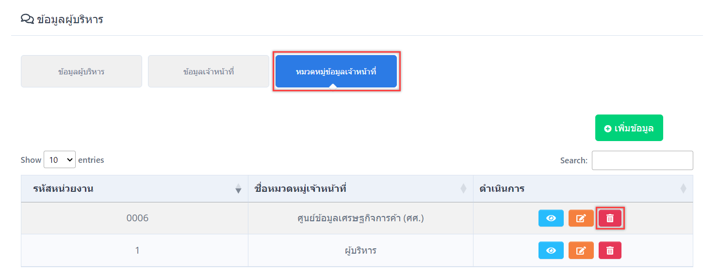
ภาพที่ 165 ภาพแสดงหน้าจอลบหมวดหมู่เจ้าหน้าที่

กลุ่มเจ้าหน้าที่
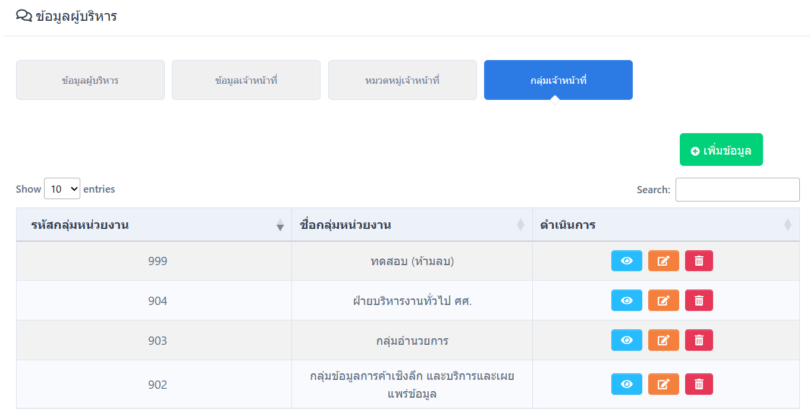
ภาพที่ 166 ภาพแสดงหน้าจอกลุ่มเจ้าหน้าที่
- การสร้างกลุ่มเจ้าหน้าที่
- การสร้างกลุ่มเจ้าหน้าที่ โดยคลิกปุ่ม ระบบจะเข้าสู่หน้าสร้างหมวดหมู่ข้อมูลเจ้าหน้าที่
- การสร้างกลุ่มเจ้าหน้าที่ จะต้องเพิ่มชื่อกลุ่มเจ้าหน้าที่ ชื่อกลุ่ม และรหัสกลุ่ม
- กดปุ่ม เพื่อบันทึกข้อมูล
ภาพที่ 167 ภาพแสดงหน้าจอการสร้างหมวดหมู่เจ้าหน้าที่
- การดูรายละเอียดกลุ่มเจ้าหน้าที่ โดยคลิกปุ่ม
ภาพที่ 168 ภาพแสดงหน้าจอดูรายละเอียดกลุ่มเจ้าหน้าที่
- การแก้ไขกลุ่มเจ้าหน้าที่ โดยคลิกปุ่ม
ภาพที่ 169 ภาพแสดงหน้าจอแก้ไขกลุ่มเจ้าหน้าที่
- การลบกลุ่มเจ้าหน้าที่ โดยคลิกปุ่ม
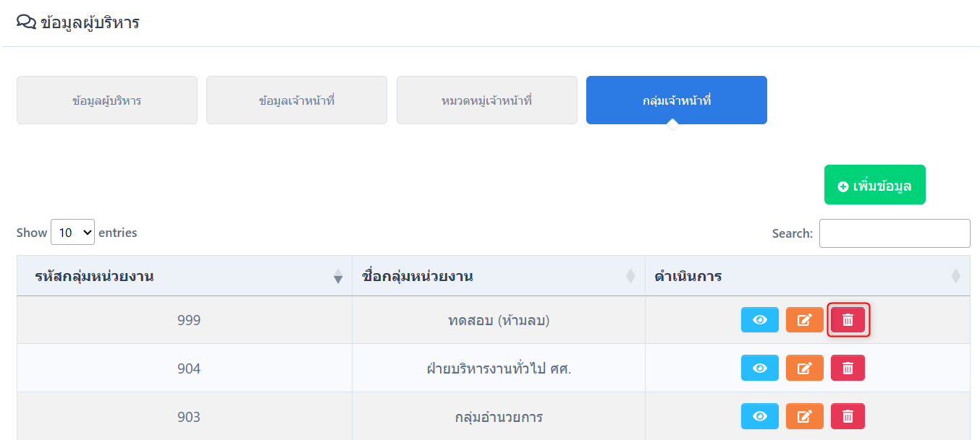
ภาพที่ 170 ภาพแสดงหน้าจอลบกลุ่มเจ้าหน้าที่

จดหมายข่าวสาร
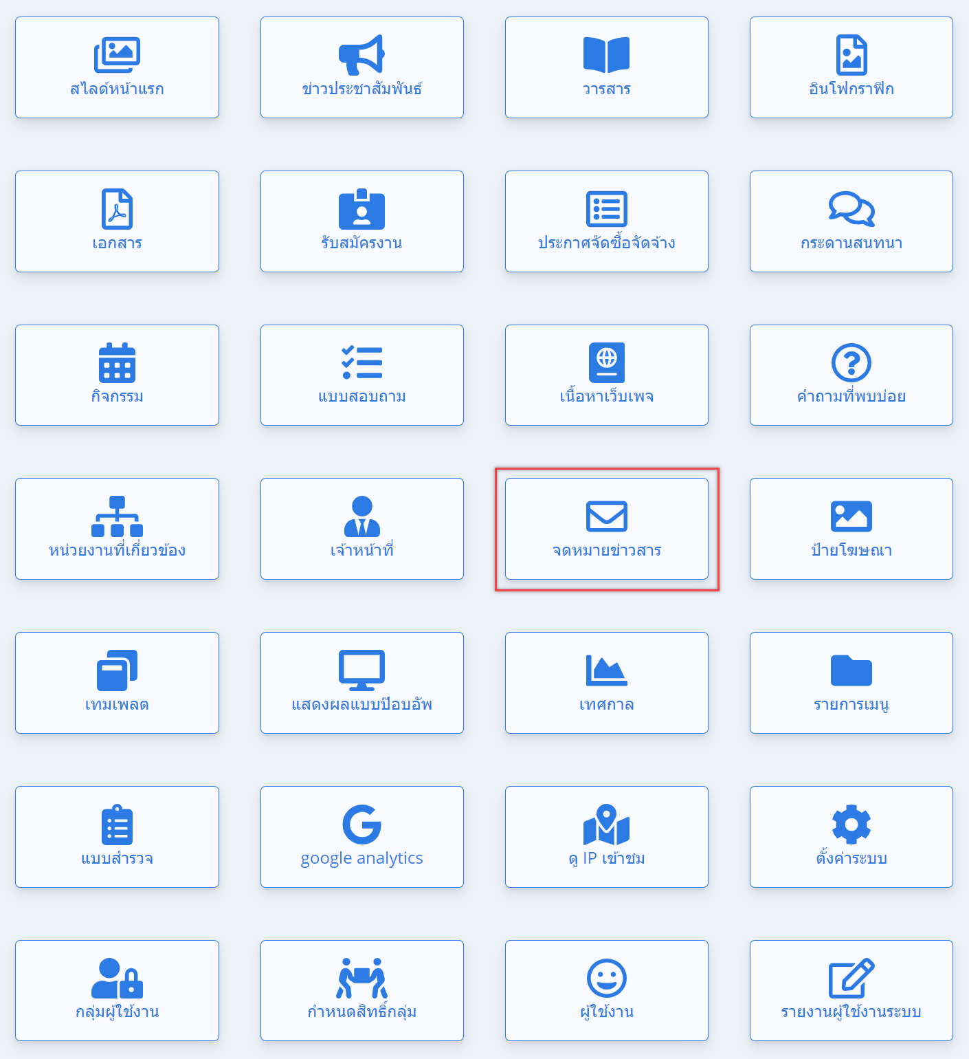
ภาพที่ 171 ภาพแสดงหน้าจอเมนูจดหมายข่าวสาร
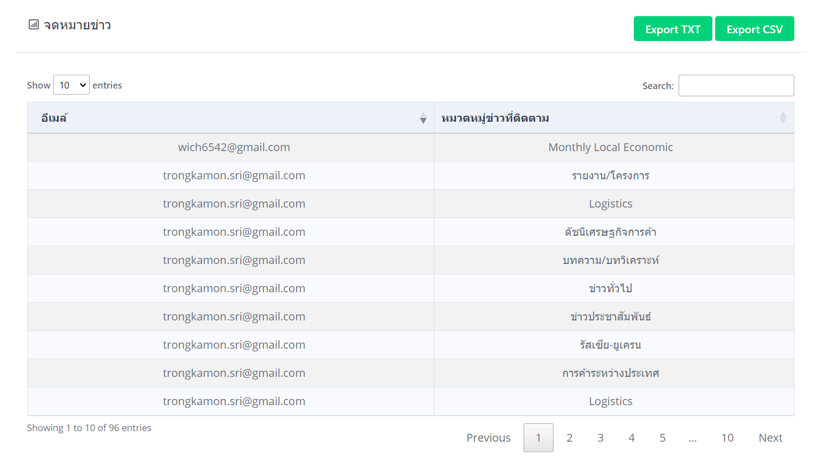
ภาพที่ 172 ภาพแสดงหน้าจอจดหมายข่าวสาร
- การส่งออกข้อมูลจดหมายข่าว โดยคลิกปุ่ม หากต้องการส่งออกไฟล์ประเภท .TXT หรือคลิกที่ปุ่ม 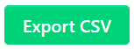 หากต้องการส่งออกไฟล์ประเภท .CSV
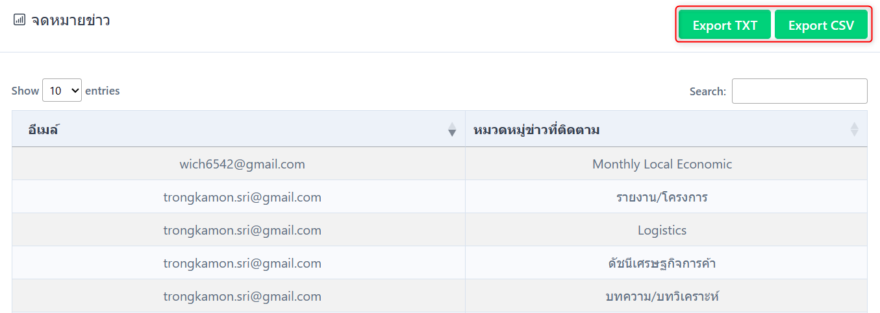
ภาพที่ 173 ภาพแสดงหน้าจอส่งออกข้อมูลจดหมายข่าว

ป้ายโฆษณา
แบ่งหมวดหมู่ออกเป็น 2 ส่วน คือ ข้อมูลป้ายโฆษณา และหมวดหมู่ป้ายโฆษณา ดังนี้
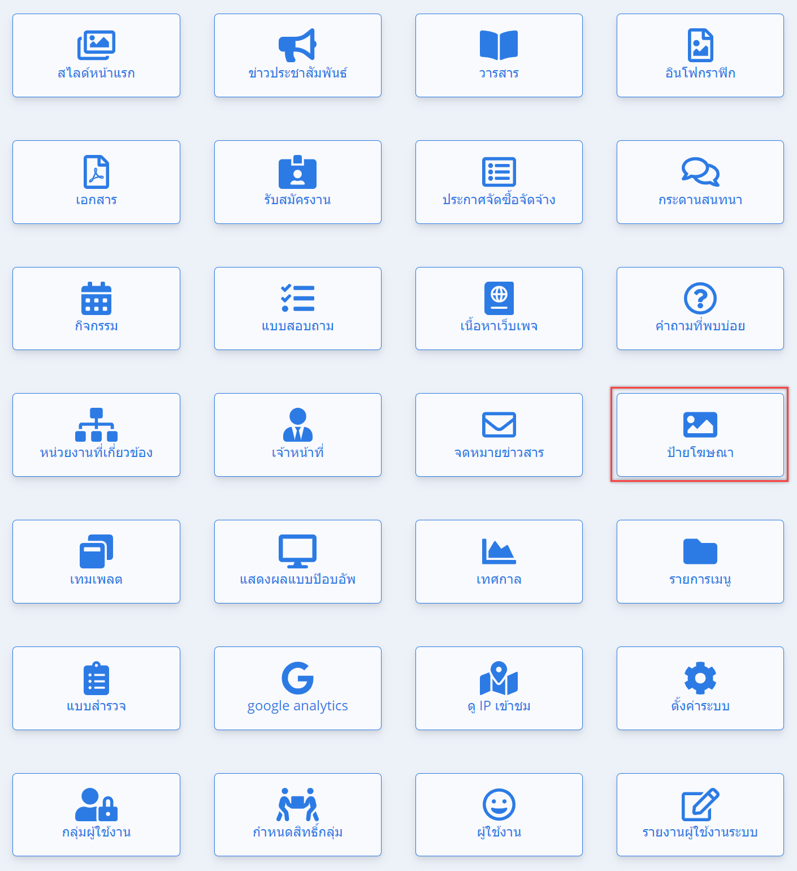
ภาพที่ 174 ภาพแสดงหน้าจอเมนูป้ายโฆษณา

ข้อมูลป้ายโฆษณา
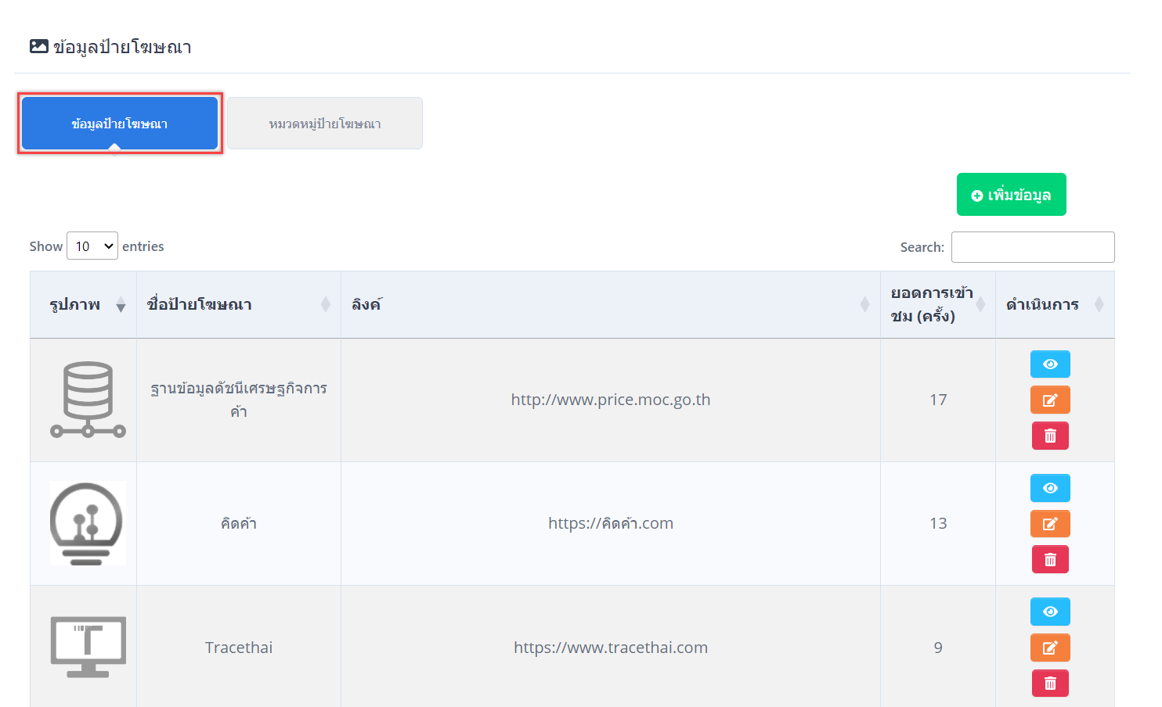
ภาพที่ 175 ภาพแสดงหน้าจอข้อมูลป้ายโฆษณา
- การสร้างข้อมูลป้ายโฆษณา
- การสร้างข้อมูลป้ายโฆษณา โดยคลิกปุ่ม ระบบจะเข้าสู่หน้าสร้างข้อมูลโฆษณา
- การสร้างข้อมูลป้ายโฆษณา จะต้องกรอกชื่อข้อมูลป้ายโฆษณา แนบไฟล์รูปปก ลิงก์ เลือกหมวดหมู่ วันที่เริ่มเผยแพร่ วันที่สิ้นสุดการเผยแพร่ และลำดับการแสดงผล
- กดปุ่ม เพื่อบันทึกข้อมูล
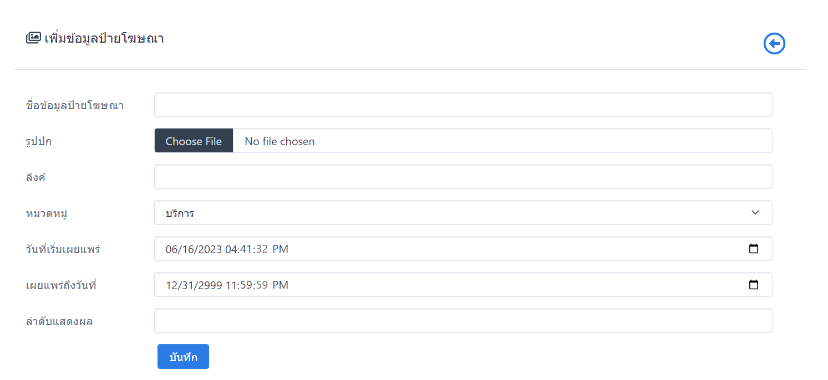
ภาพที่ 176 ภาพแสดงหน้าจอการสร้างข้อมูลป้ายโฆษณา
- การดูรายละเอียดป้ายโฆษณา โดยคลิกปุ่ม
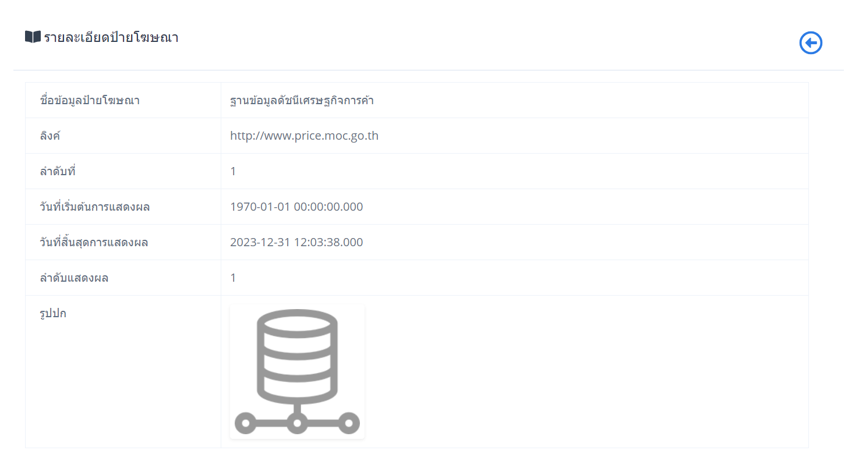
ภาพที่ 177 ภาพแสดงหน้าจอดูรายละเอียดป้ายโฆษณา
- การแก้ไขป้ายโฆษณา โดยคลิกปุ่ม
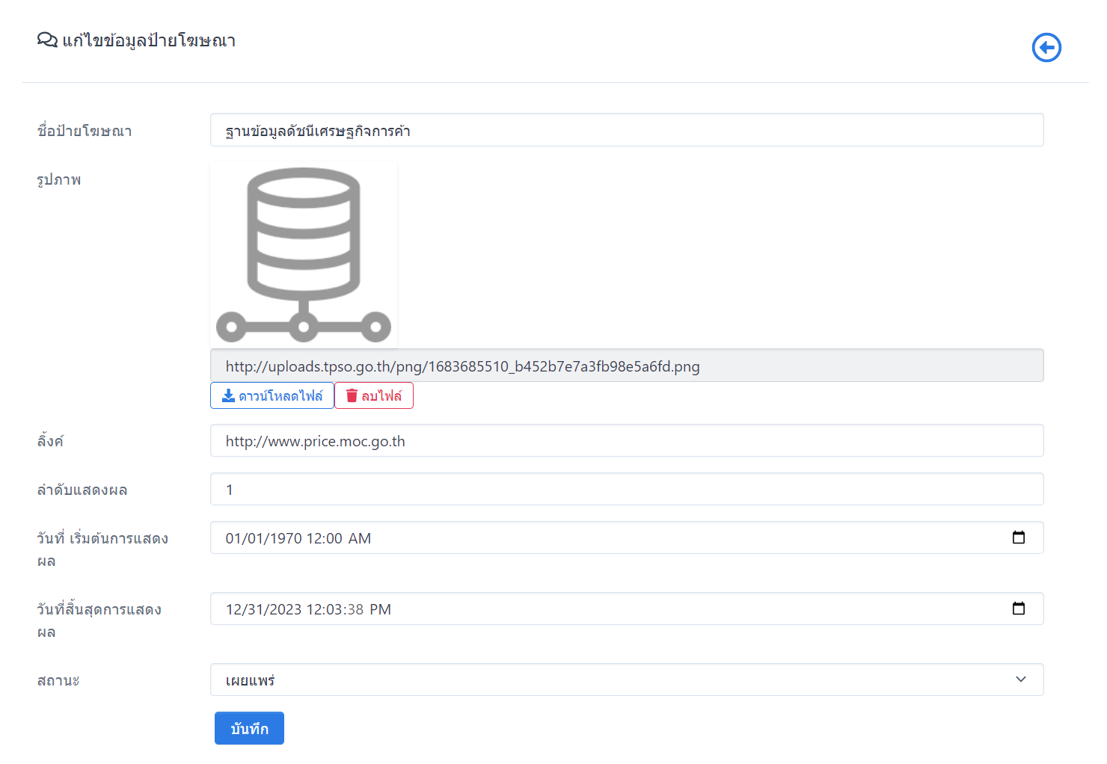
ภาพที่ 178 ภาพแสดงหน้าจอแก้ไขป้ายโฆษณา
- การลบป้ายโฆษณา โดยคลิกปุ่ม
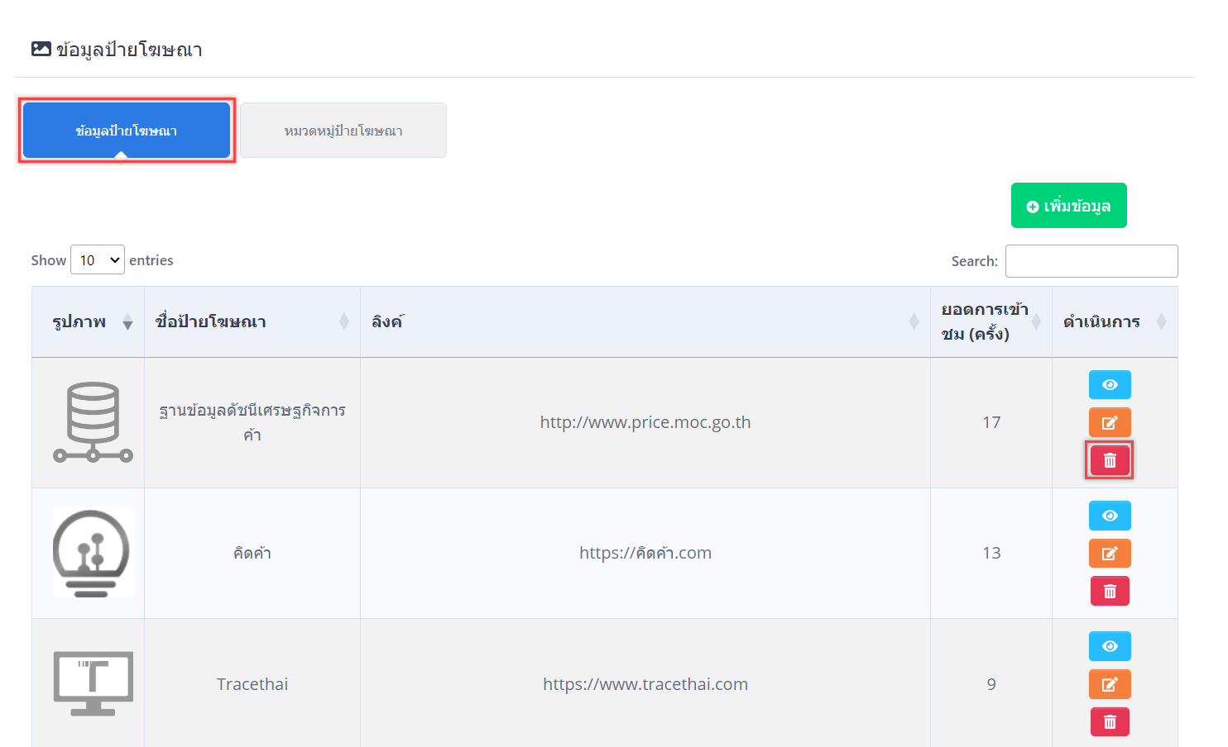
ภาพที่ 179 ภาพแสดงหน้าจอการลบป้ายโฆษณา

หมวดหมู่ป้ายโฆษณา
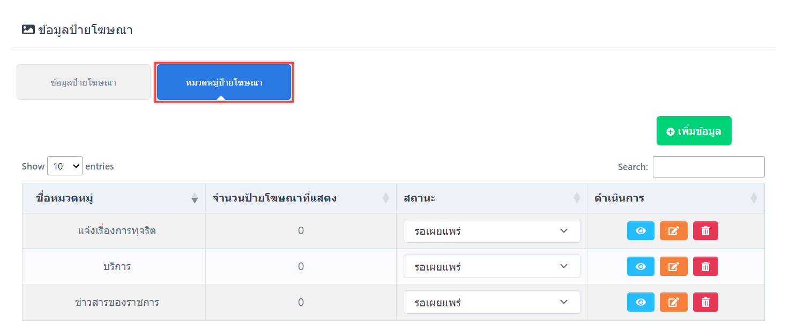
ภาพที่ 180 ภาพแสดงหน้าจอหมวดหมู่ป้ายโฆษณา
- การสร้างหมวดหมู่ป้ายโฆษณา
- การสร้างหมวดหมู่ป้ายโฆษณา โดยคลิกปุ่ม ระบบจะเข้าสู่หน้าสร้างหมวดหมู่โฆษณา
- การสร้างหมวดหมู่ป้ายโฆษณา จะต้องกรอกชื่อหมวดหมู่ป้ายโฆษณา และจำนวนป้ายโฆษณาที่แสดง
- กดปุ่ม เพื่อบันทึกข้อมูล
ภาพที่ 181 ภาพแสดงหน้าจอการสร้างหมวดหมู่ป้ายโฆษณา
- การดูรายละเอียดหมวดหมู่โฆษณา โดยคลิกปุ่ม
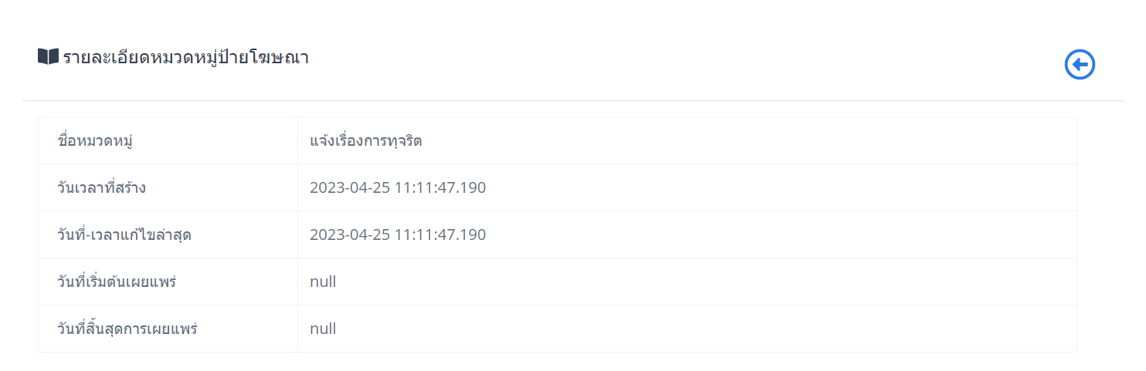
ภาพที่ 182 ภาพแสดงหน้าจอการดูรายละเอียดหมวดหมู่ป้ายโฆษณา
- การแก้ไขหมวดหมู่โฆษณา โดยคลิกปุ่ม
ภาพที่ 183 ภาพแสดงหน้าจอการแก้ไขหมวดหมู่ป้ายโฆษณา
- การลบหมวดหมู่โฆษณา โดยคลิกปุ่ม
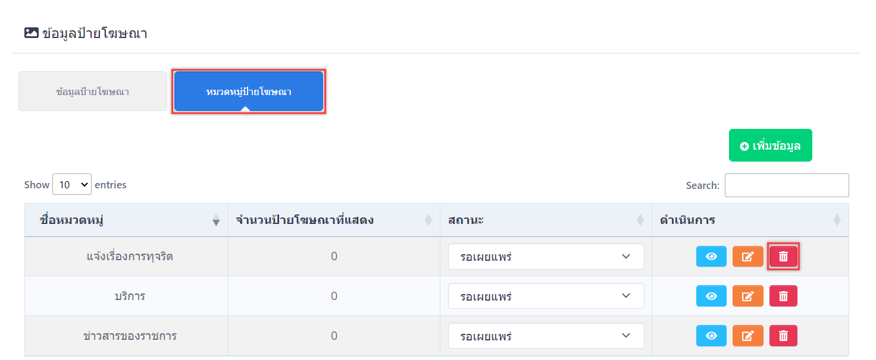
ภาพที่ 184 ภาพแสดงหน้าจอการลบหมวดหมู่ป้ายโฆษณา

เทมเพลต
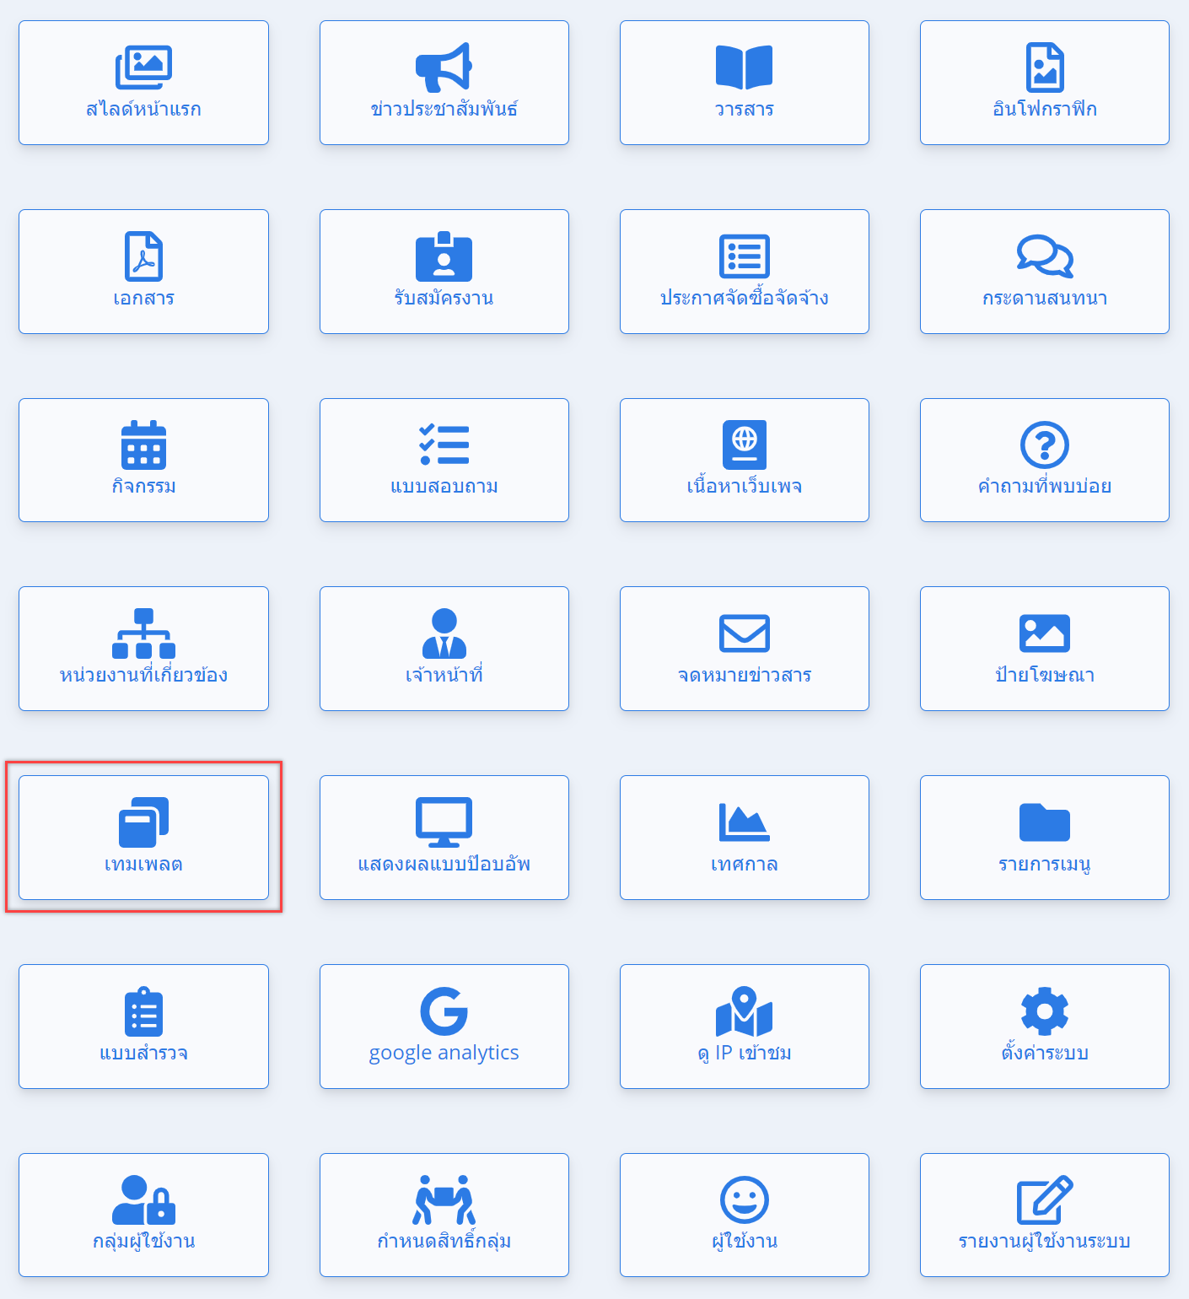
ภาพที่ 185 ภาพแสดงหน้าจอเมนูเทมเพลต
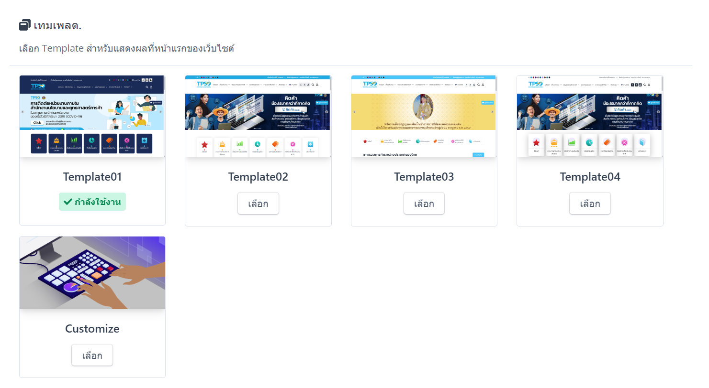
ภาพที่ 186 ภาพแสดงหน้าจอการเลือกเทมเพลต
- โดยคลิกปุ่ม 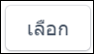 เพื่อใช้งานเทมเพลต
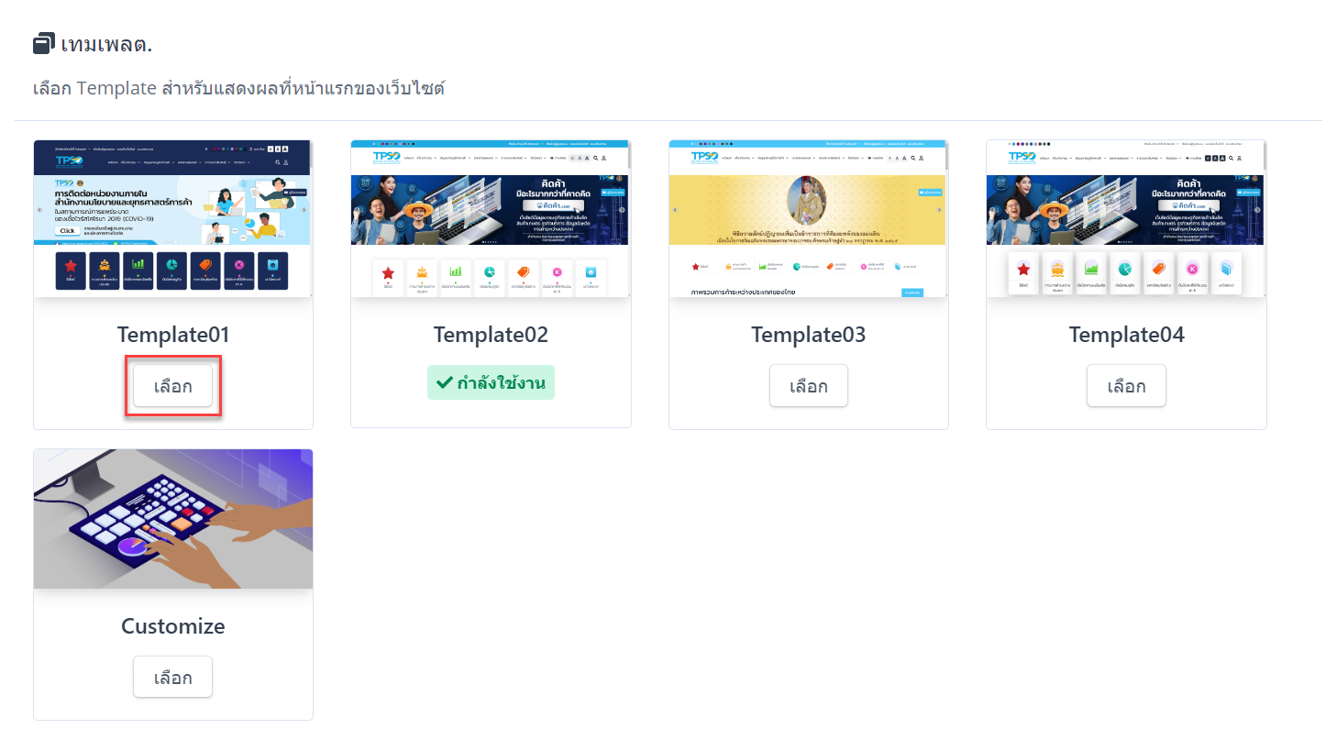
ภาพที่ 187 ภาพแสดงหน้าจอการเลือกใช้เทมเพลต
- จะแสดงผลการใช้งานเทมเพลต
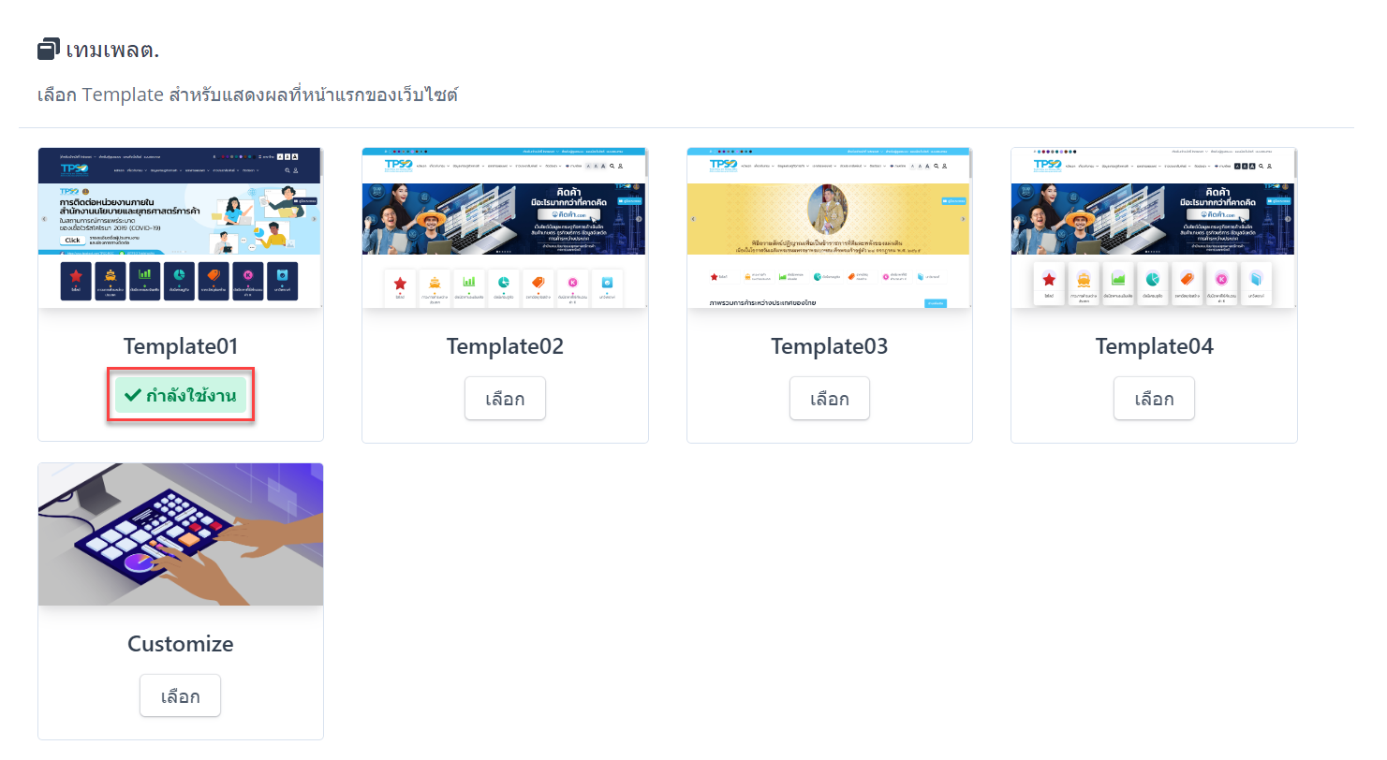
ภาพที่ 188 ภาพแสดงหน้าจอการใช้เทมเพลต

แสดงผลป๊อปอัพ
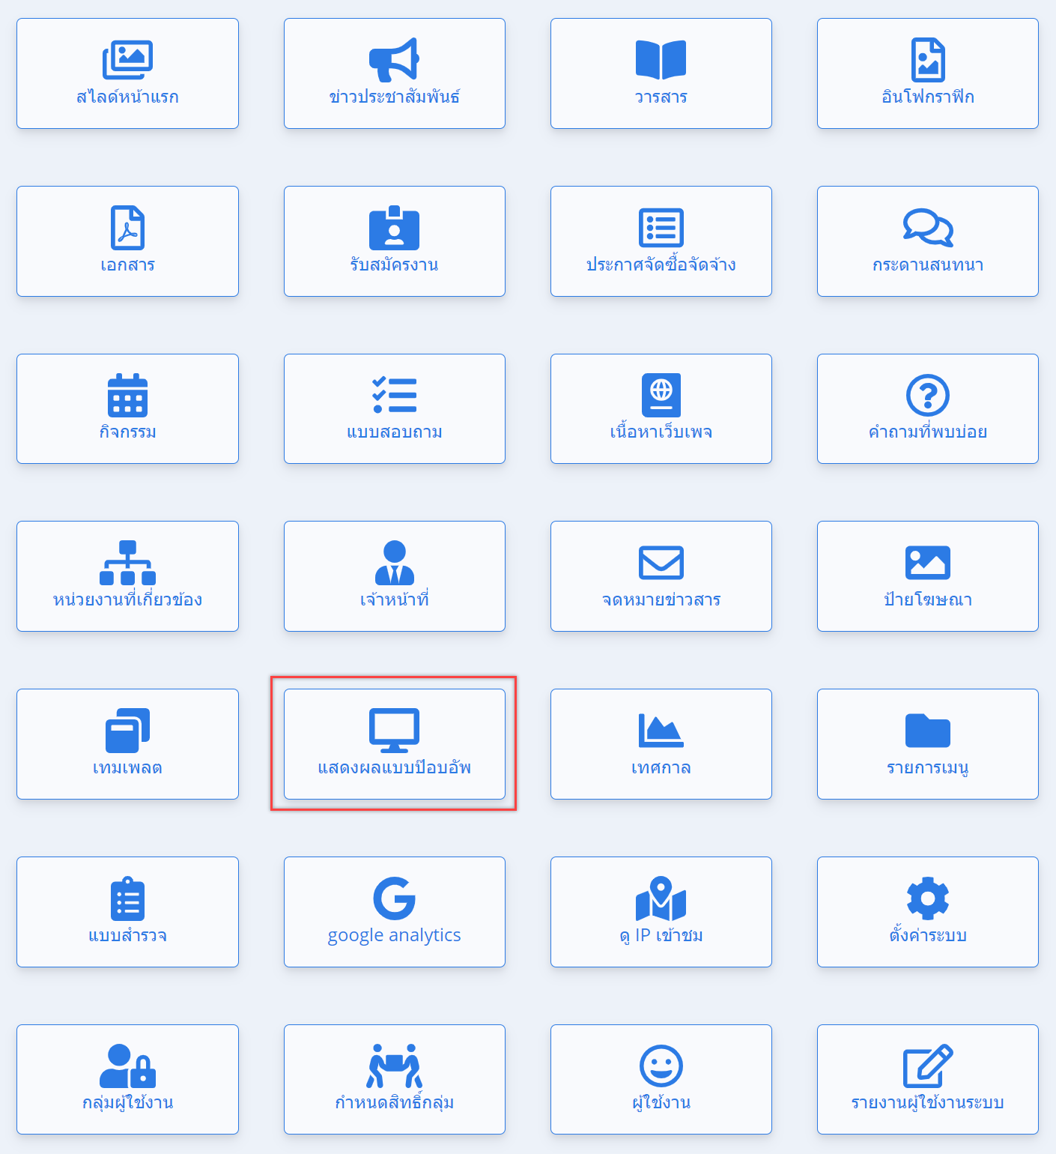
ภาพที่ 189 ภาพแสดงหน้าจอเมนูแสดงผลแบบป๊อปอัพ
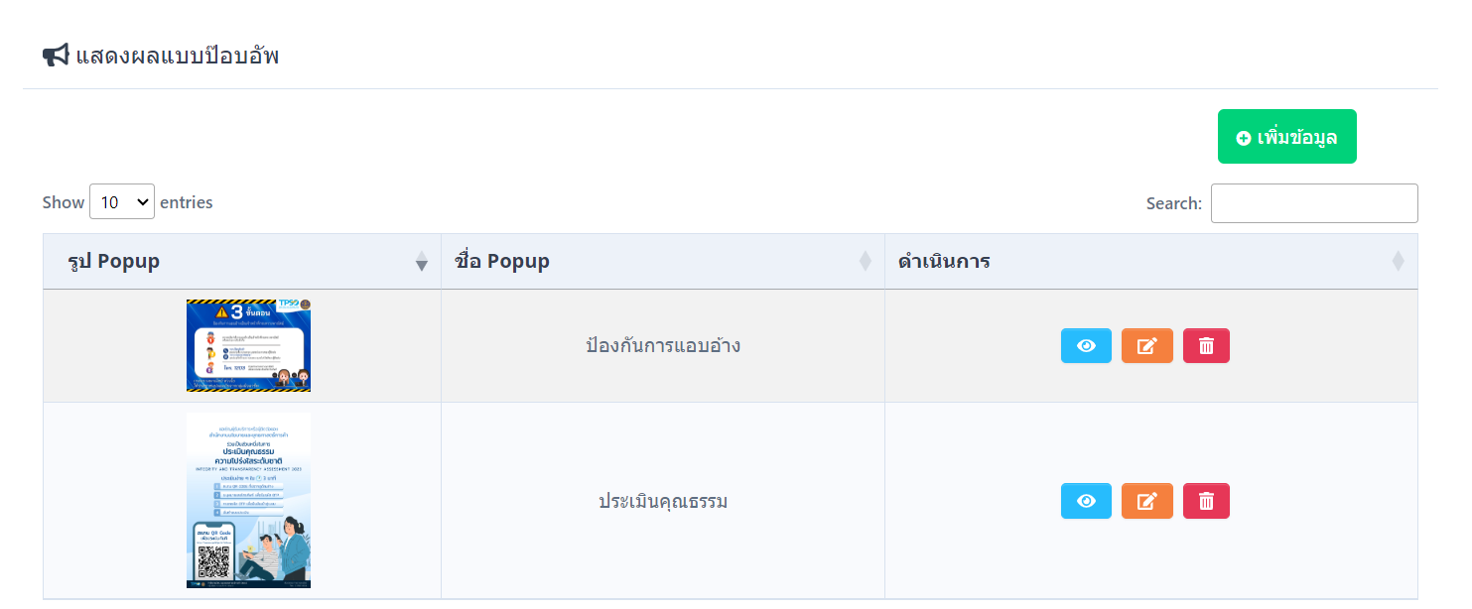
ภาพที่ 190 ภาพแสดงหน้าจอการแสดงผลแบบป๊อปอัพ
- การสร้างป๊อปอัพ
- การสร้างป๊อปอัพ โดยคลิกปุ่ม ระบบจะเข้าสู่หน้าสร้างป๊อปอัพ
- การสร้างป๊อปอัพ จะต้องกรอกชื่อป๊อปอัพ LinkULR แนบไฟล์รูปป๊อปอัพ กำหนดขนาดความกว้างและความสูงของรูป กำหนดระยะห่างของข้อความ เลือกเทมเพลต เลือกการแสดงผลของป๊อปอัพ วันที่เริ่มเผยแพร่และวันที่สิ้นสุดการเผยแพร่
- กดปุ่ม เพื่อบันทึกข้อมูล
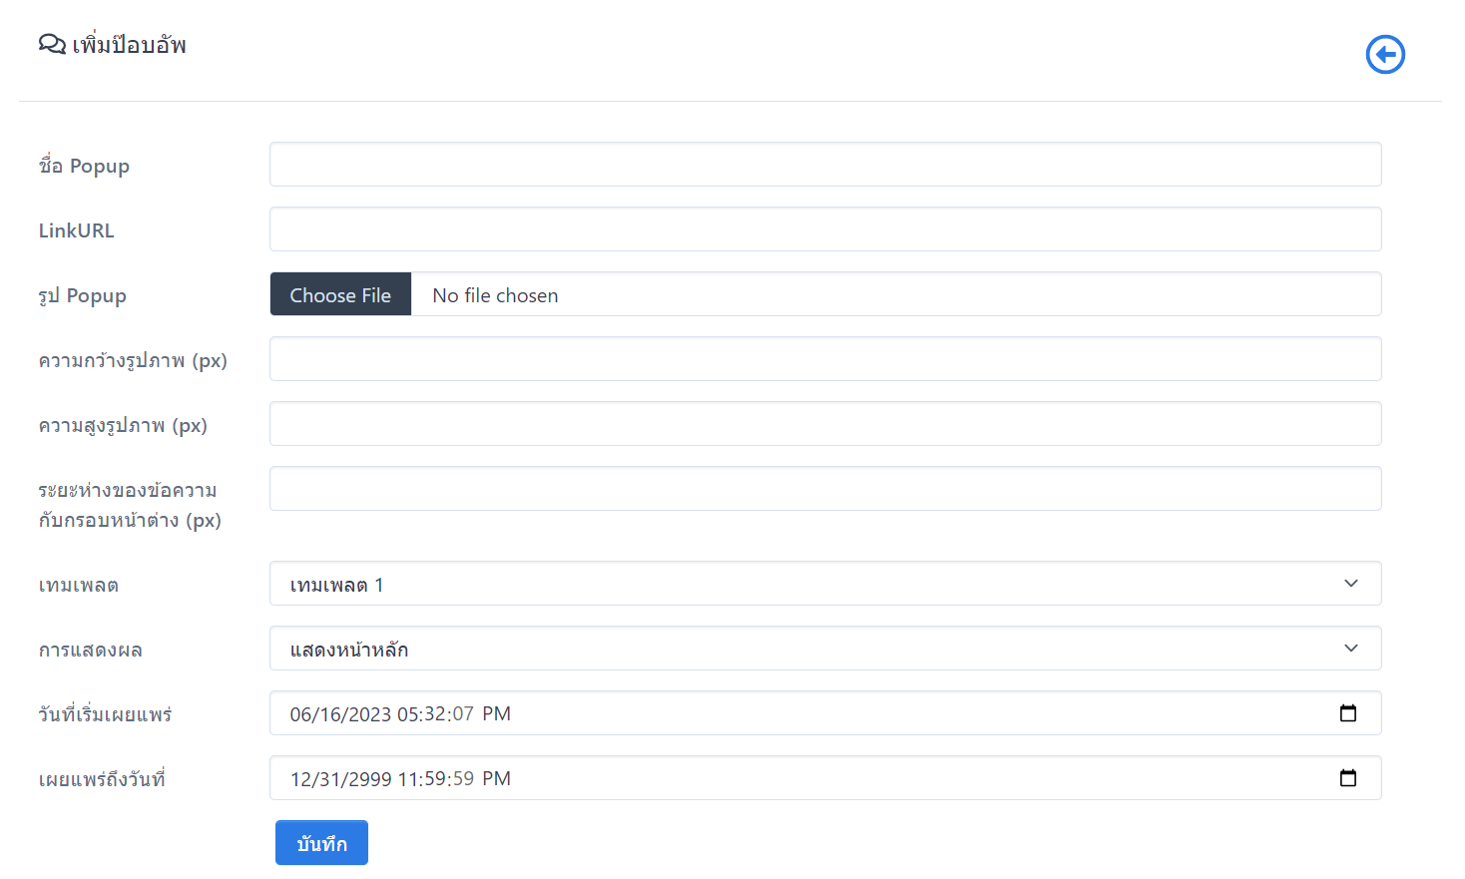
ภาพที่ 191 ภาพแสดงหน้าจอการสร้างป๊อปอัพ
- การดูรายละเอียดป๊อปอัพ โดยคลิกปุ่ม
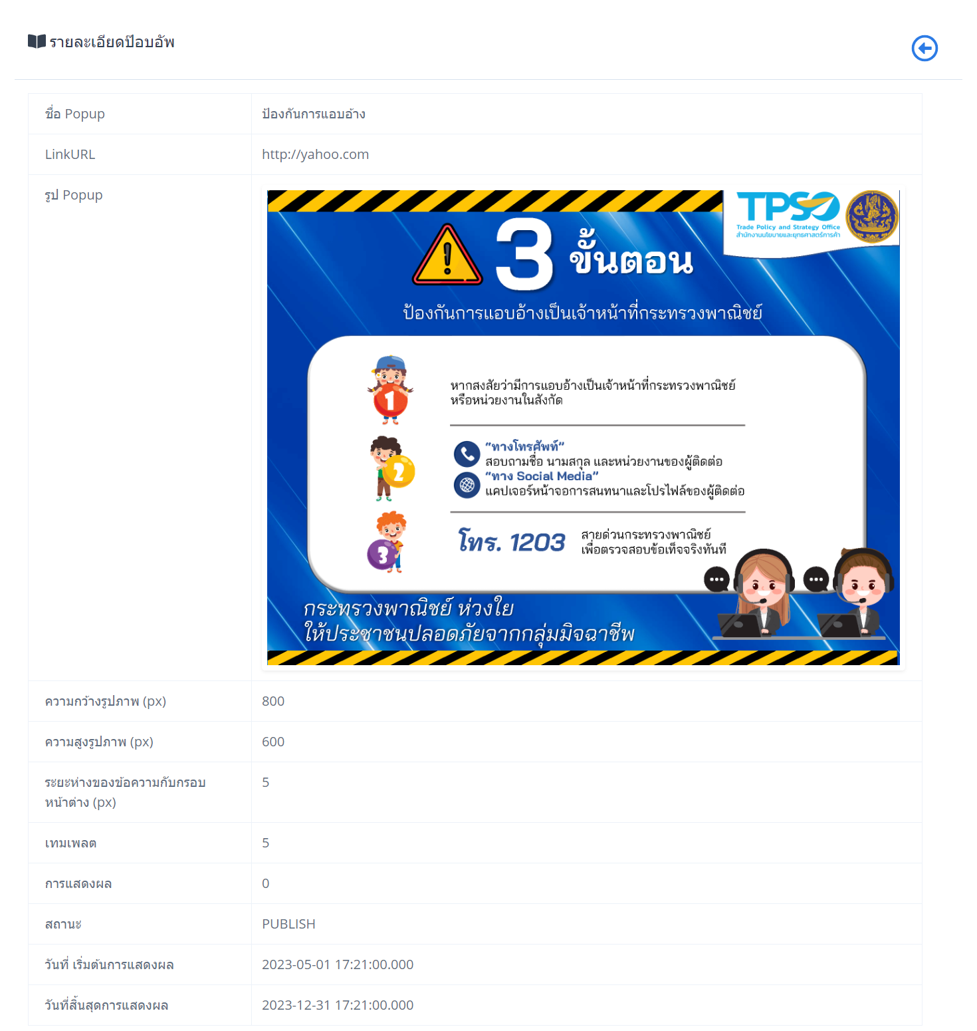
ภาพที่ 192 ภาพแสดงหน้าจอการสร้างป๊อปอัพ
- การแก้ไขป๊อปอัพ โดยคลิกปุ่ม
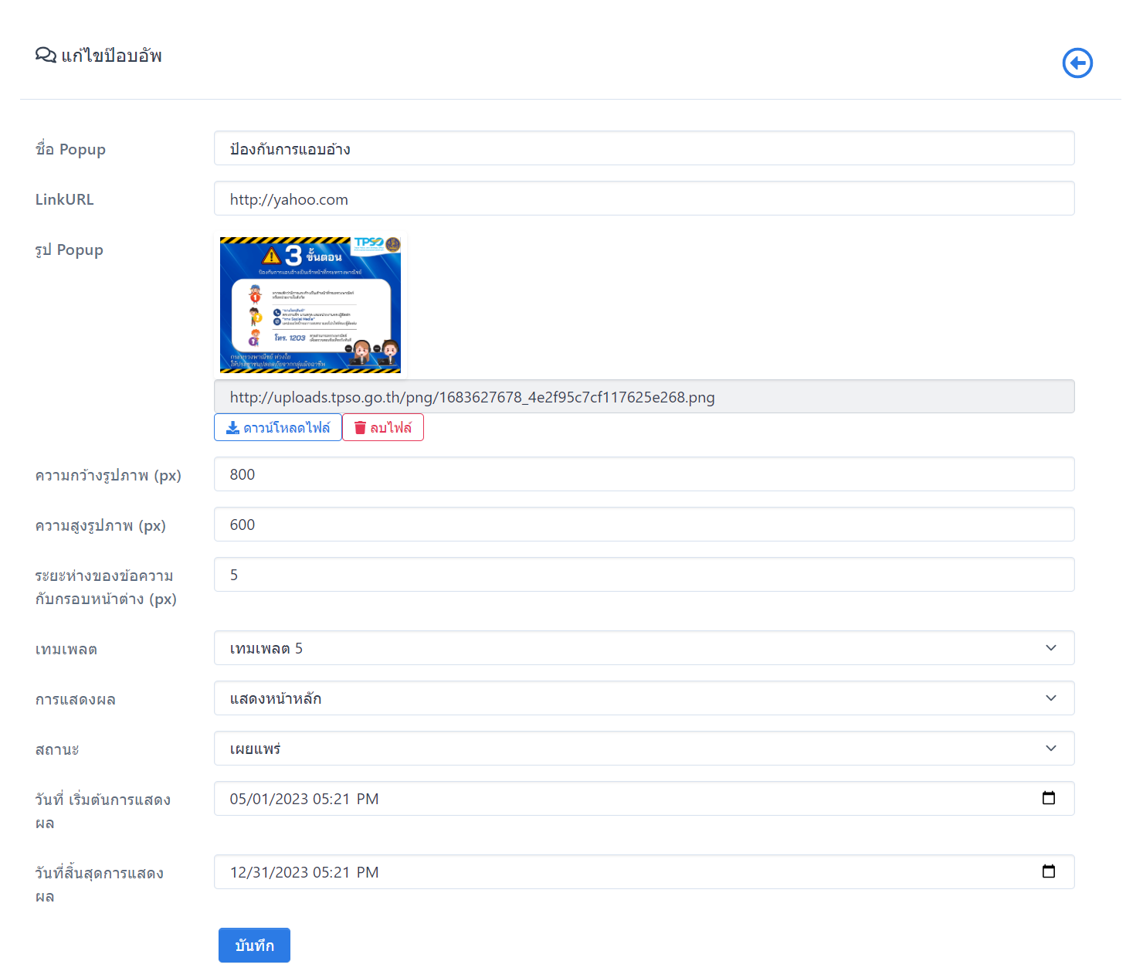
ภาพที่ 193 ภาพแสดงหน้าจอการแก้ไขป๊อปอัพ
- การลบป๊อปอัพ โดยคลิกปุ่ม
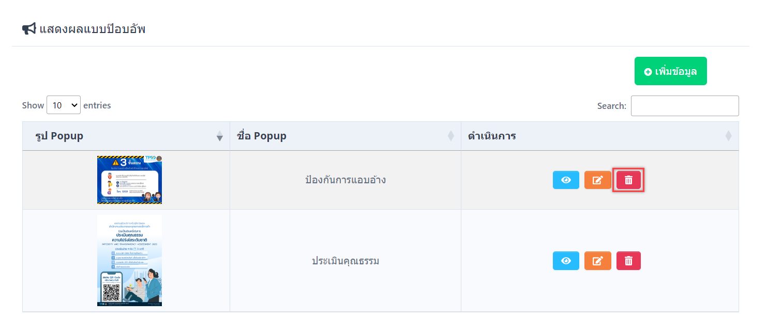
ภาพที่ 194 ภาพแสดงหน้าจอการลบป๊อปอัพ

เทศกาล
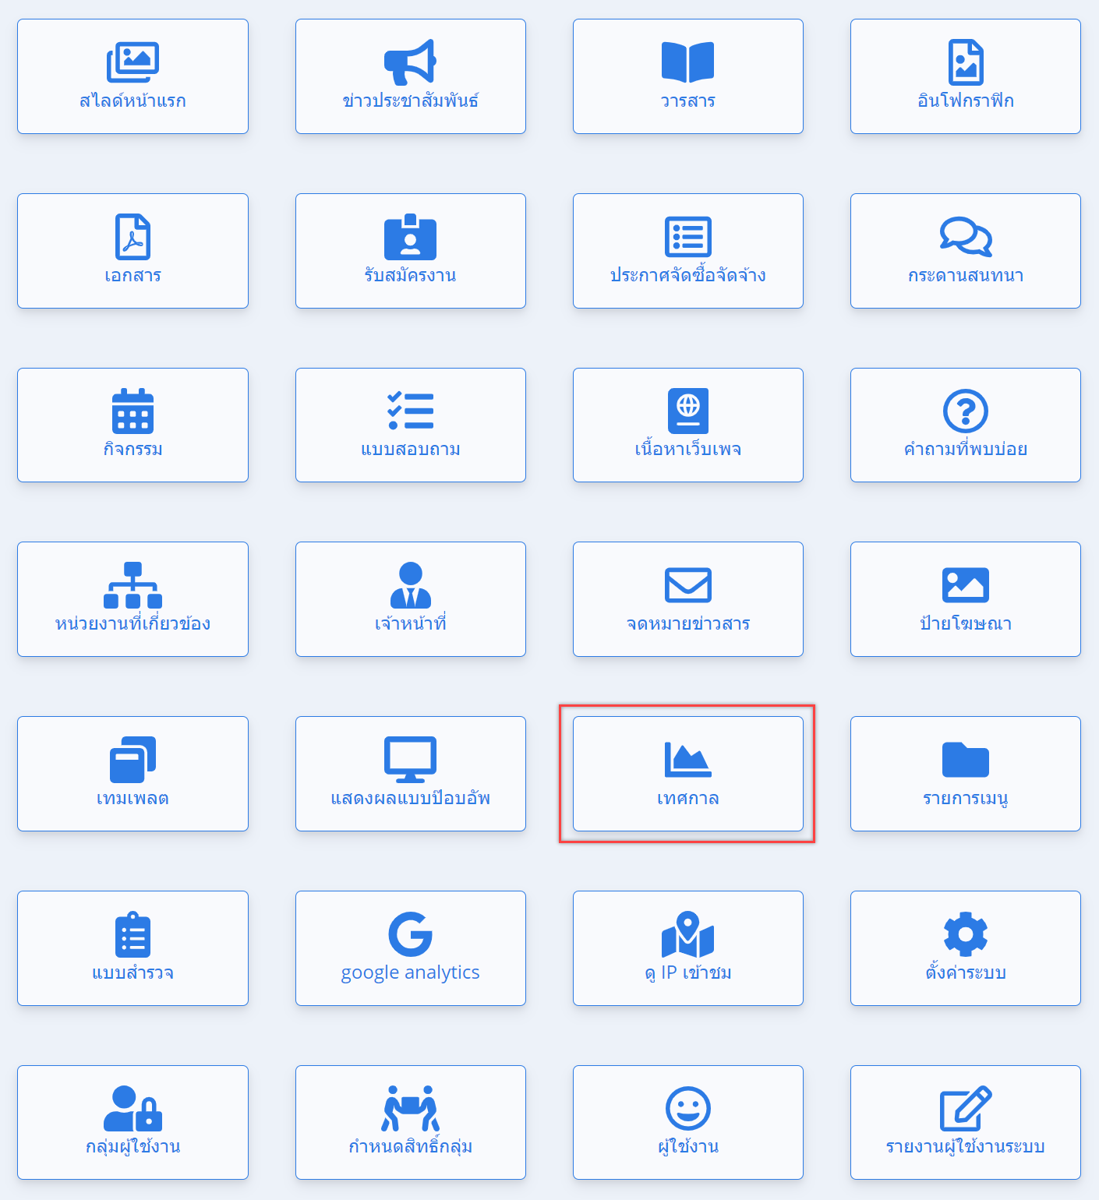
ภาพที่ 195 ภาพแสดงหน้าจอเมนูเทศกาล
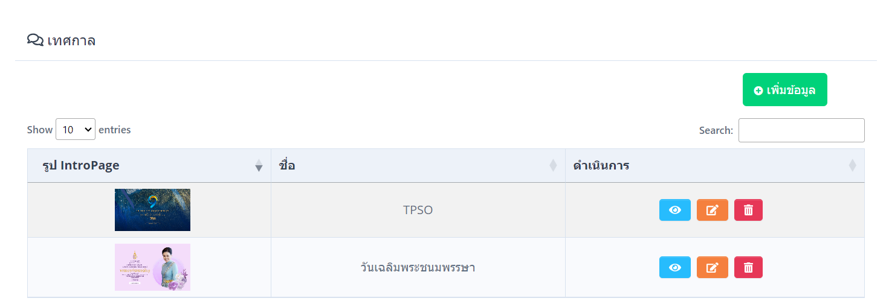
ภาพที่ 196 ภาพแสดงหน้าจอเทศกาล
- การสร้างเทศกาล
- การสร้างเทศกาล โดยคลิกปุ่ม ระบบจะเข้าสู่หน้าสร้างเทศกาล
- การสร้างเทศกาล จะต้องกรอกชื่อเทศกาล แนบไฟล์ภาพหรือวิดีโอ แสดงปุ่มกด วันที่เริ่มเผยแพร่ และวันที่สิ้นสุดการเผยแพร่
- กดปุ่ม เพื่อบันทึกข้อมูล
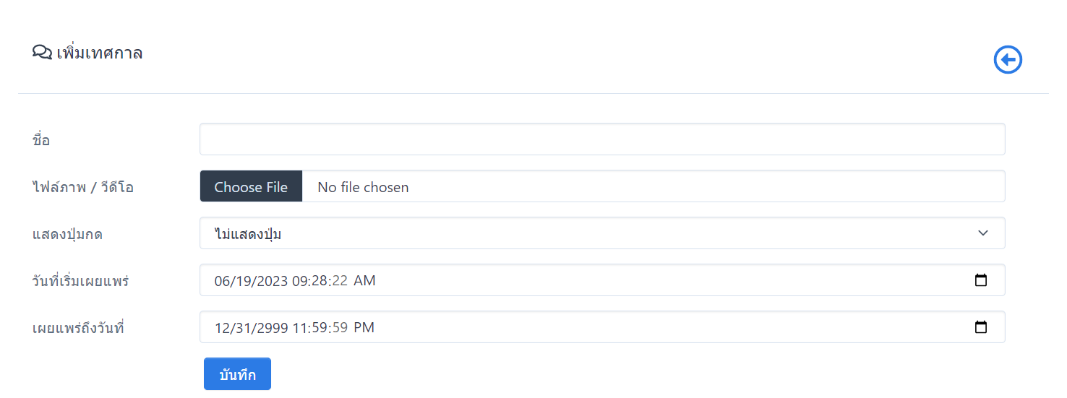
ภาพที่ 197 ภาพแสดงหน้าจอการสร้างข้อมูลเทศกาล
- การดูรายละเอียดเทศกาล โดยคลิกปุ่ม
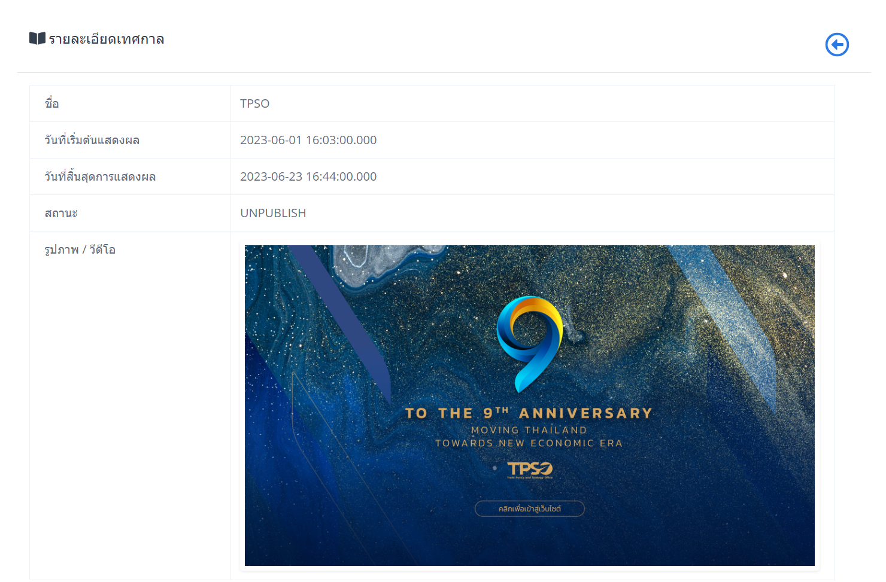
ภาพที่ 198 ภาพแสดงหน้าจอการสร้างเทศกาล
- การแก้ไขเทศกาล โดยคลิกปุ่ม
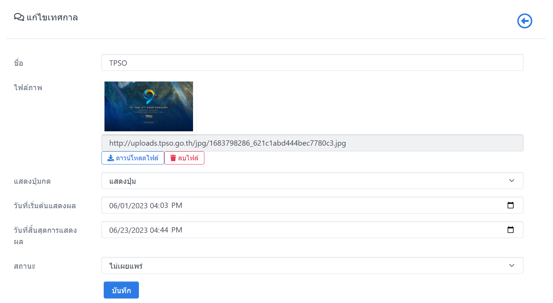
ภาพที่ 199 ภาพแสดงหน้าจอการแก้ไขเทศกาล
- การลบเทศกาล โดยคลิกปุ่ม
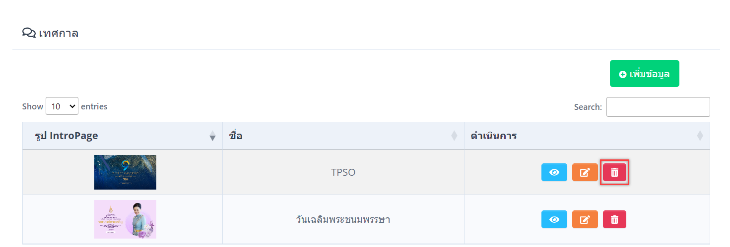
ภาพที่ 200 ภาพแสดงหน้าจอการลบเทศกาล

รายการเมนู
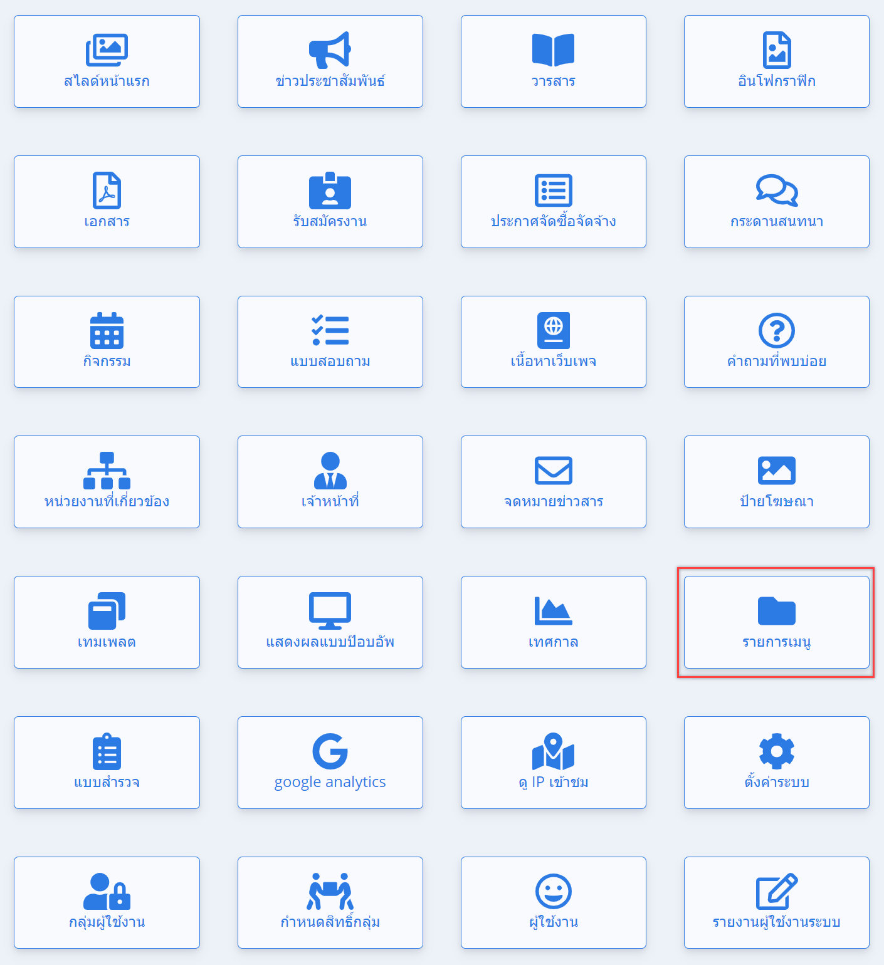
ภาพที่ 201 ภาพแสดงหน้าจอรายการเมนู
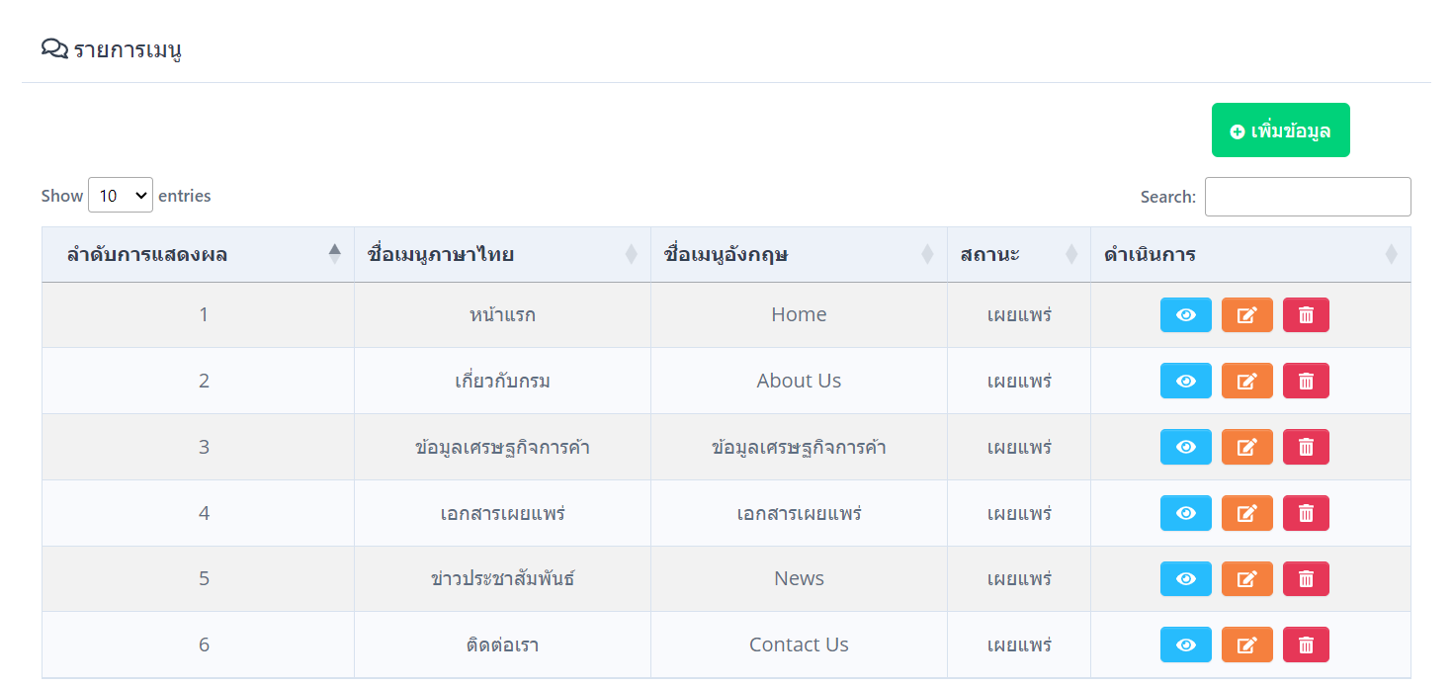
ภาพที่ 202 ภาพแสดงหน้าจอรายการเมนู
- การสร้างเทศกาล
- การสร้างเทศกาล โดยคลิกปุ่ม ระบบจะเข้าสู่หน้าสร้างเทศกาล
- การสร้างเทศกาล จะต้องกรอกชื่อเทศกาล แนบไฟล์ภาพหรือวิดีโอ แสดงปุ่มกด วันที่เริ่มเผยแพร่ และวันที่สิ้นสุดการเผยแพร่
ภาพที่ 203 ภาพแสดงหน้าจอการสร้างเมนู
- การสร้างเมนูข้างใน โดยคลิกปุ่ม 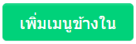 ระบบจะเข้าสู่หน้าสร้างเมนูข้างใน
- การสร้างเมนูข้างใน จะต้องกรอกชื่อเมนูภาษาไทย ชื่อเมนูภาษาอังกฤษ และURL
- กดปุ่ม เพื่อบันทึกข้อมูล
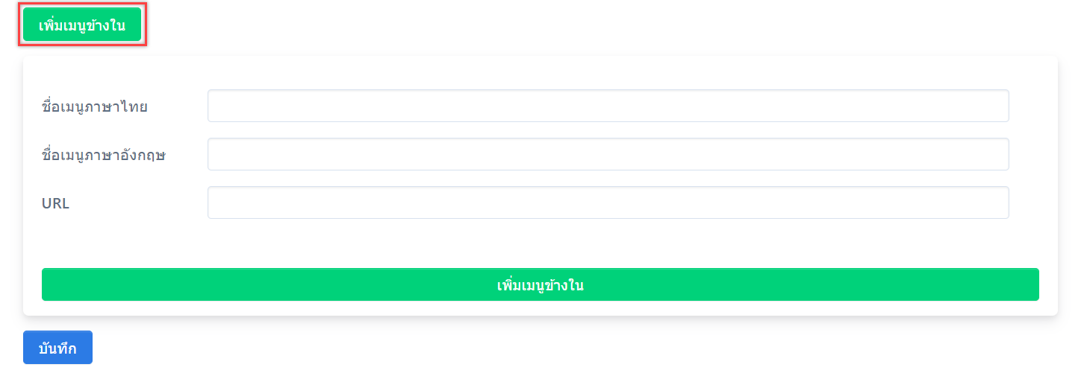
ภาพที่ 204 ภาพแสดงหน้าจอการสร้างเมนูข้างใน
- การดูรายละเอียดเมนู โดยคลิกปุ่ม
ภาพที่ 205 ภาพแสดงหน้าจอการดูรายละเอียดเมนู
- การแก้ไขเมนู โดยคลิกปุ่ม
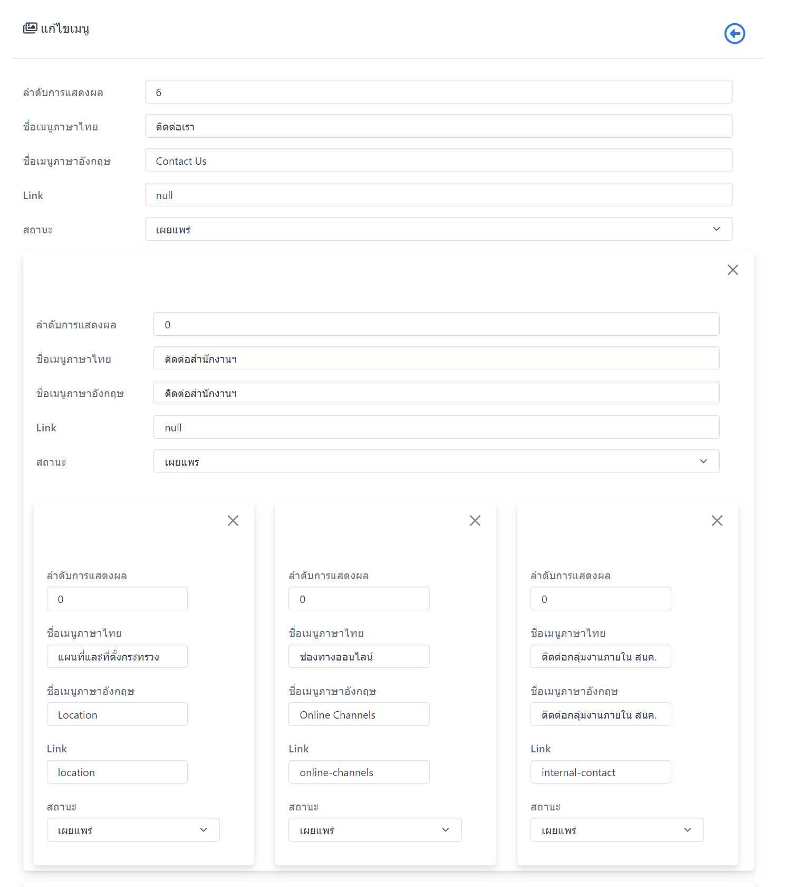
ภาพที่ 206 ภาพแสดงหน้าจอการแก้ไขเมนู

- การลบเมนู โดยคลิกปุ่ม
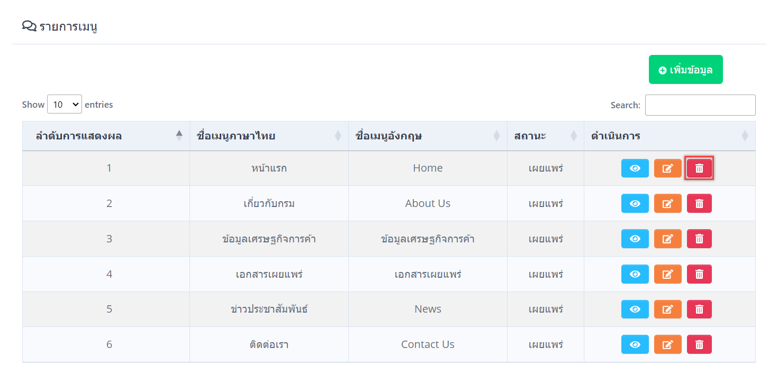
ภาพที่ 207 ภาพแสดงหน้าจอการลบเมนู

แบบสำรวจ
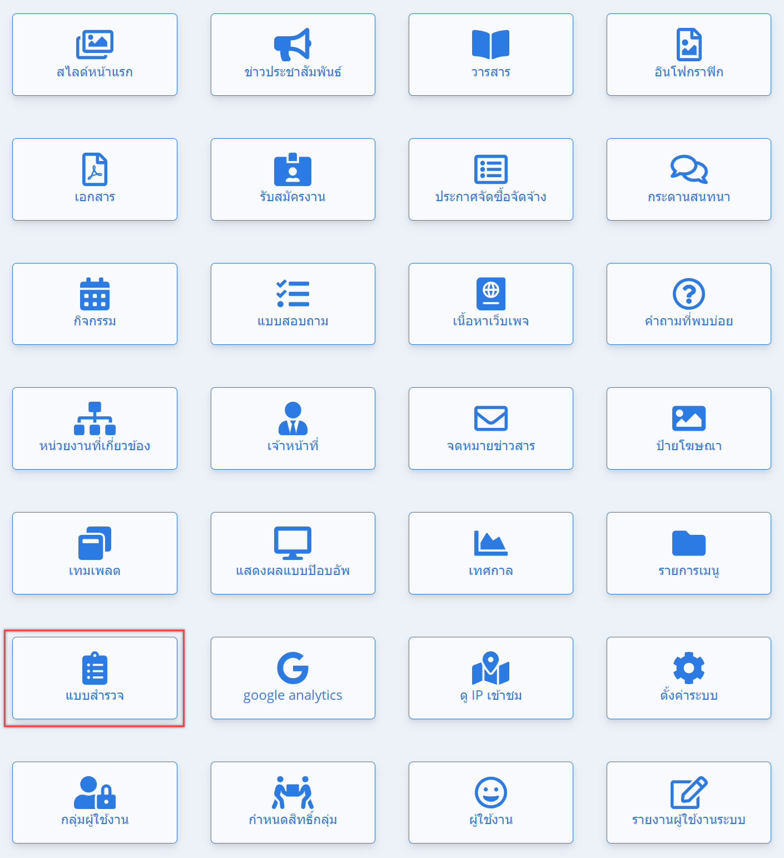
ภาพที่ 208 ภาพแสดงหน้าจอเมนูแบบสำรวจ
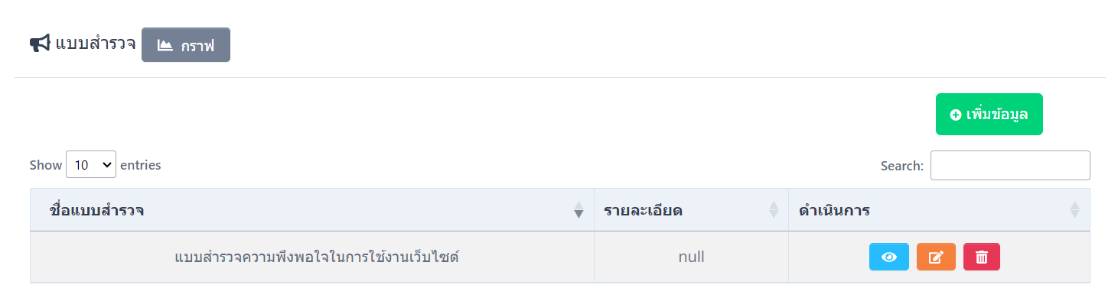
ภาพที่ 209 ภาพแสดงหน้าจอแบบสำรวจ
- การสร้างแบบสำรวจ
- การสร้างแบบสำรวจ โดยคลิกปุ่ม ระบบจะเข้าสู่หน้าสร้างแบบสำรวจ
- การสร้างแบบสำรวจ จะต้องกรอกชื่อแบบสอบถาม รายละเอียด วันที่เริ่มเผยแพร่และวันที่สิ้นสุดการเผยแพร่ วันที่เริ่มโหวต วันที่สิ้นสุดการโหวต สถานการณ์เผยแพร่ และคำตอบ
- กดปุ่ม เพื่อบันทึกข้อมูล
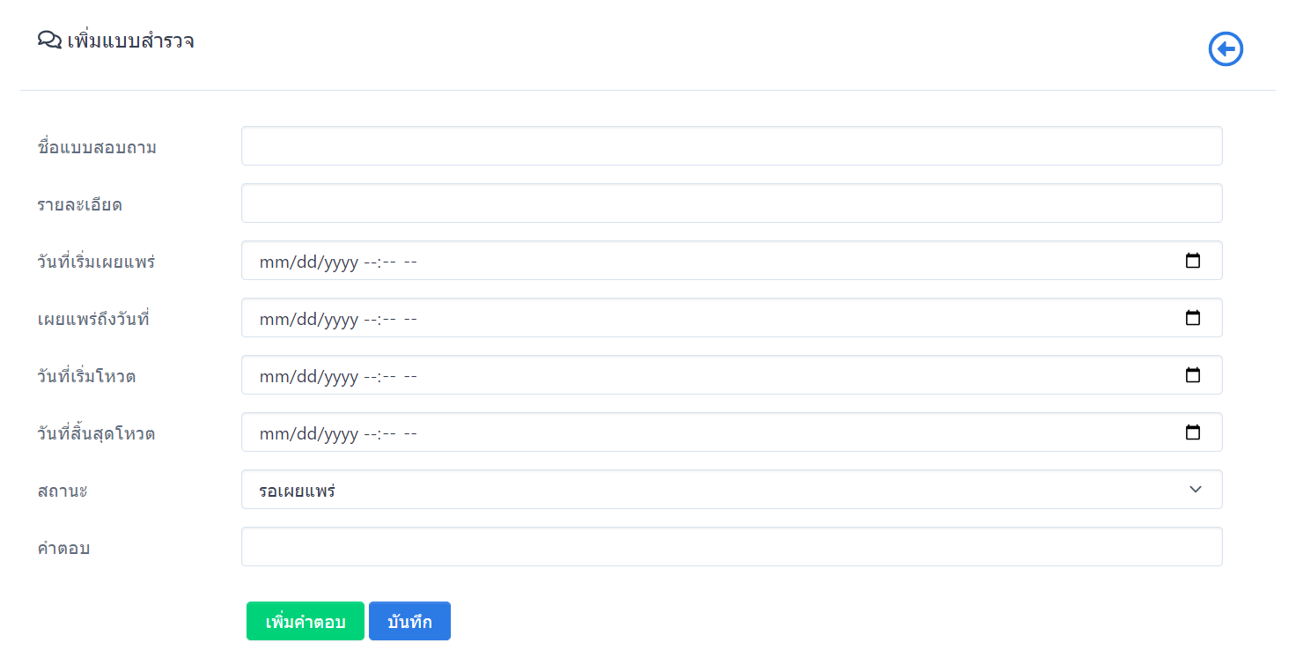
ภาพที่ 210 ภาพแสดงหน้าจอการสร้างแบบสำรวจ
- การดูรายละเอียดแบบสำรวจ โดยคลิกปุ่ม
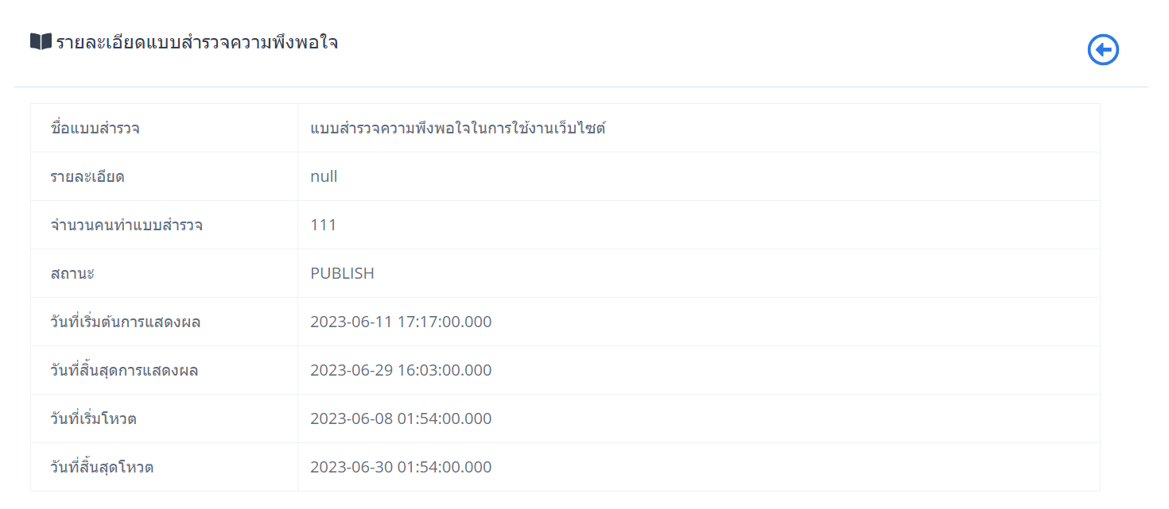
ภาพที่ 211 ภาพแสดงหน้าจอการดูรายละเอียดแบบสำรวจ

- การแก้ไขแบบสำรวจ โดยคลิกปุ่ม
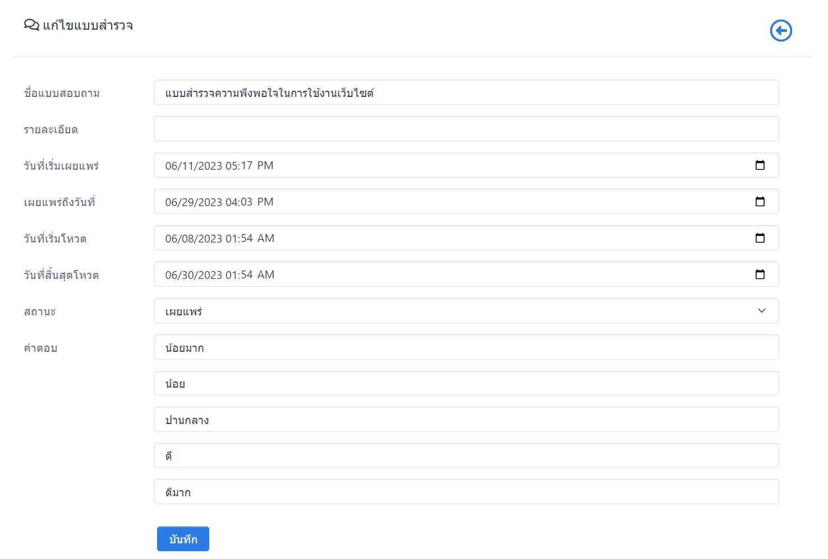
ภาพที่ 212 ภาพแสดงหน้าจอการแก้ไขแบบสำรวจ
- การลบแบบสำรวจ โดยคลิกปุ่ม
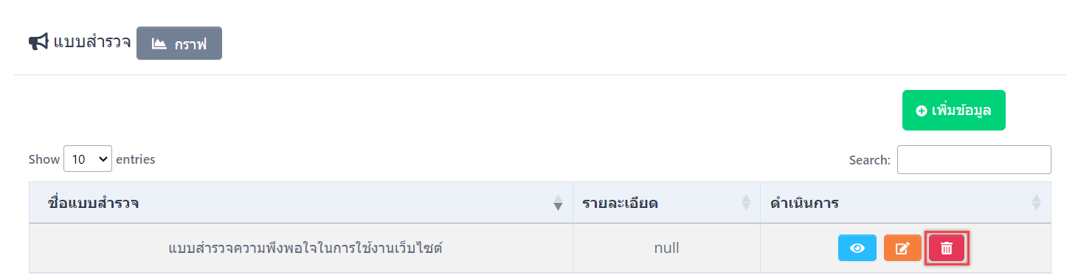
ภาพที่ 213 ภาพแสดงหน้าจอการลบแบบสำรวจ
- การดูผลการสำรวจ โดยคลิกปุ่ม
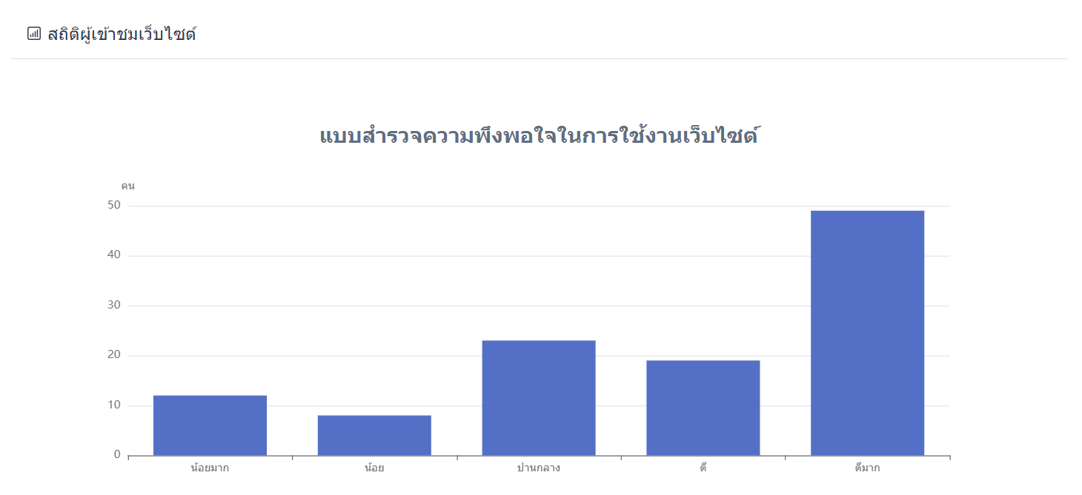
ภาพที่ 214 ภาพแสดงหน้าจอผลการสำรวจ

บทที่ 4
สถิติผู้เข้าชมเว็บไซต์

Google Analytics
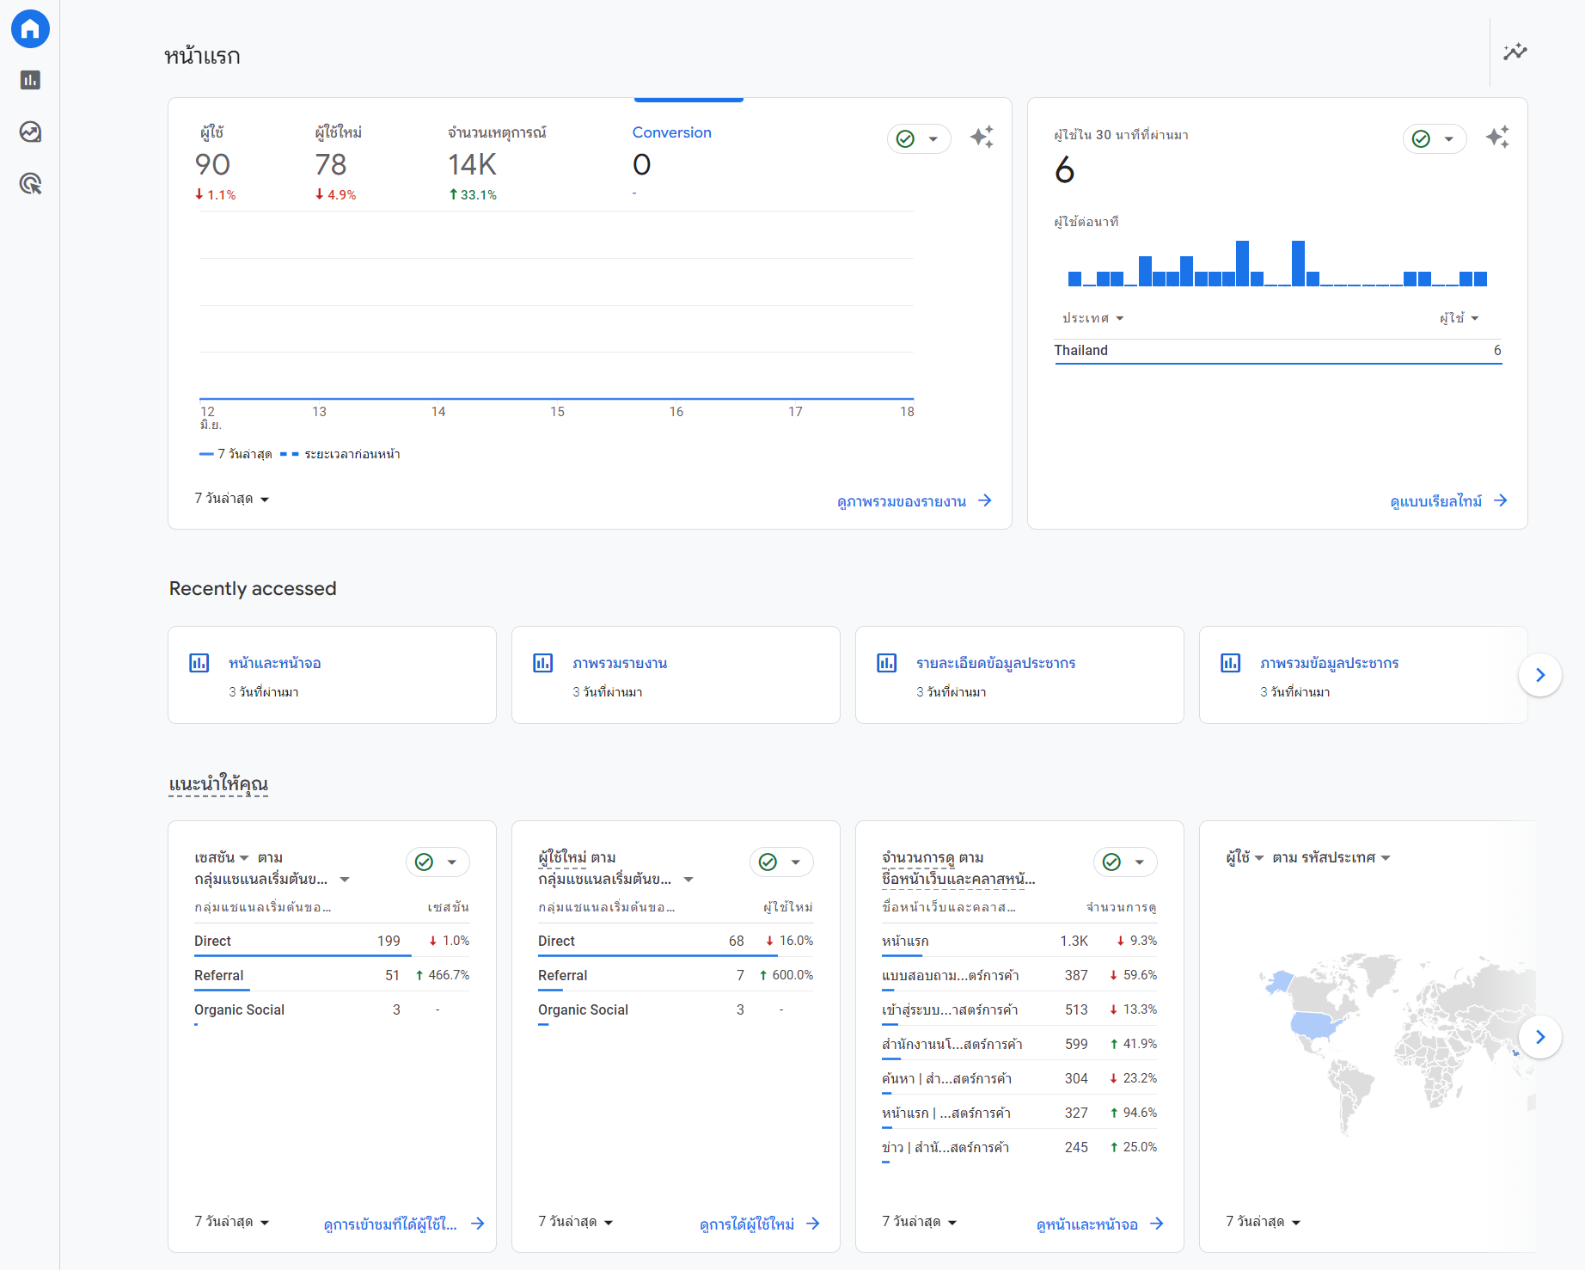
ภาพที่ 215 ภาพแสดงหน้าจอ Google Analytics

ดู IP เข้าชม
สถิติผู้เข้าชมเว็บไซต์จะแสดงวัน - เวลาที่เข้าชม เลขIP ตำแหน่งของผู้เข้าชม
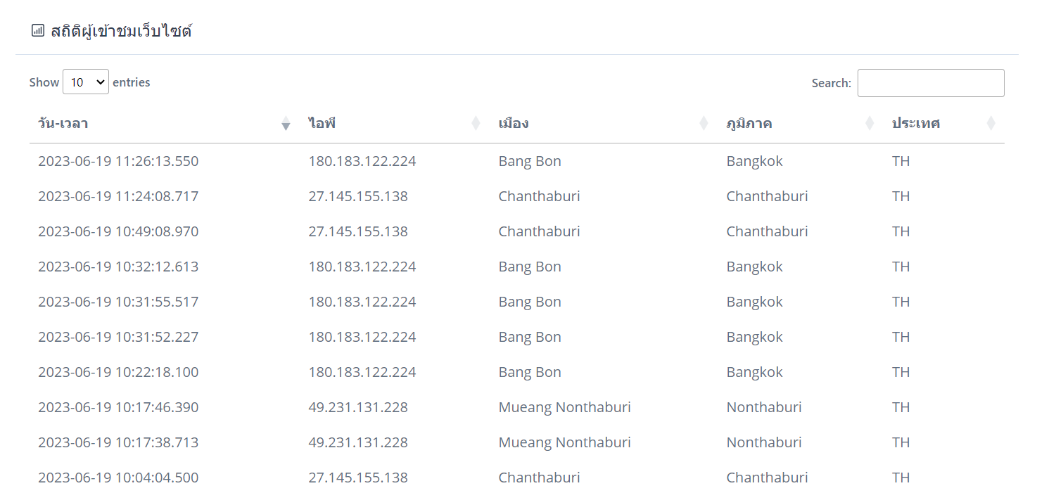
ภาพที่ 216 ภาพแสดงหน้าจอสถิติผู้เข้าชมเว็บไซต์

บทที่ 5
จัดการตั้งค่าระบบ

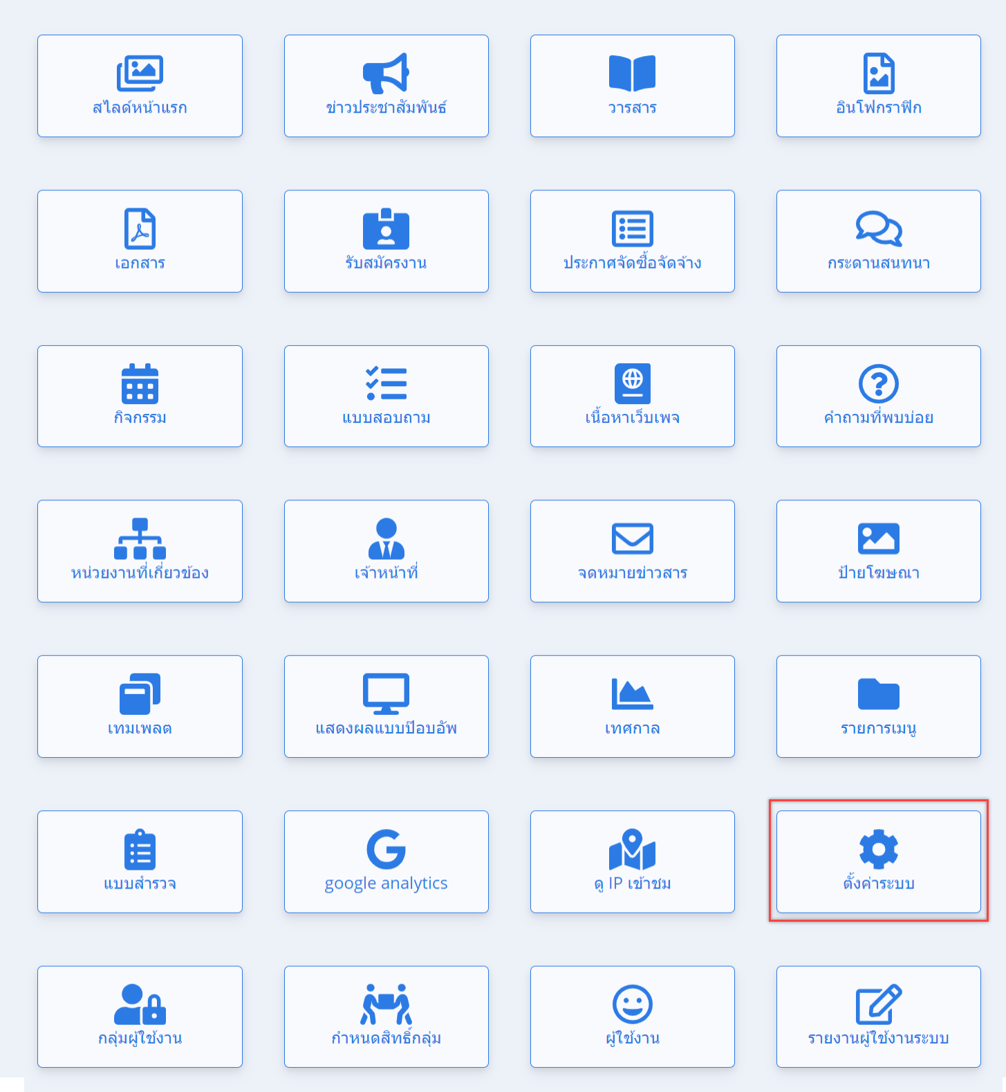
ภาพที่ 217 ภาพแสดงหน้าจอเมนูตั้งค่าระบบ

ตั้งค่าระบบ
- ข่าวประชาสัมพันธ์
การตั้งค่าข่าวประชาสัมพันธ์ สามารถตั้งค่าจำนวนข่าวที่แสดงต่อแถว จำนวนเนื้อหาที่แสดงต่อหน้า รูปแบบการเรียงลำดับข่าวสาร
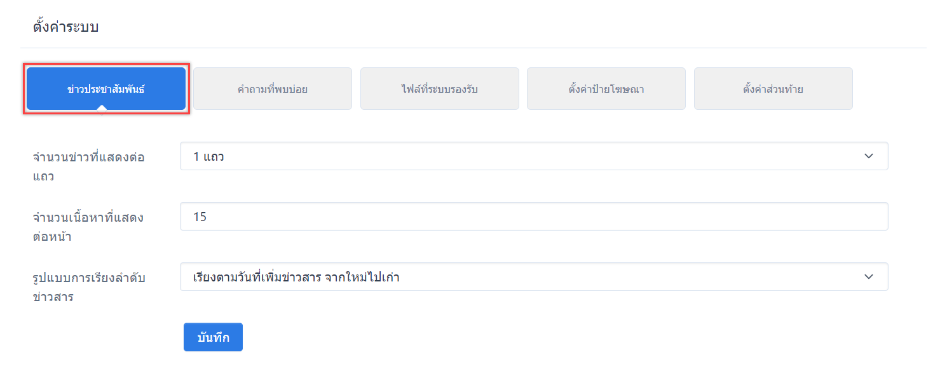
ภาพที่ 218 ภาพแสดงหน้าจอการตั้งค่าข่าวประชาสัมพันธ์
- คำถามที่พบบ่อย
การตั้งค่าคำถามที่พบบ่อย สามารถตั้งค่ารูปแบบการเรียงลำดับคำถาม รูปแบบการแสดงรายการคำถาม จำนวนรายการที่แสดงผลต่อหน้า
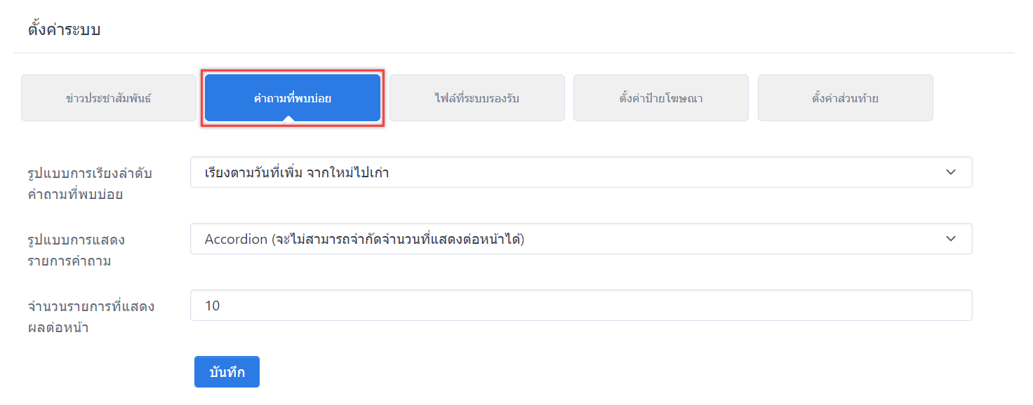
ภาพที่ 219 ภาพแสดงหน้าจอการตั้งค่าคำถามที่พบบ่อย
- ไฟล์ที่ระบบรองรับ
การตั้งค่าไฟล์ที่ระบบรองรับ สามารถตั้งค่าขนาดของไฟล์ที่สามารถอัพโหลดได้ ประเภทของขนาดไฟล์ ประเภทของไฟล์ที่สามารถอัพโหลดได้
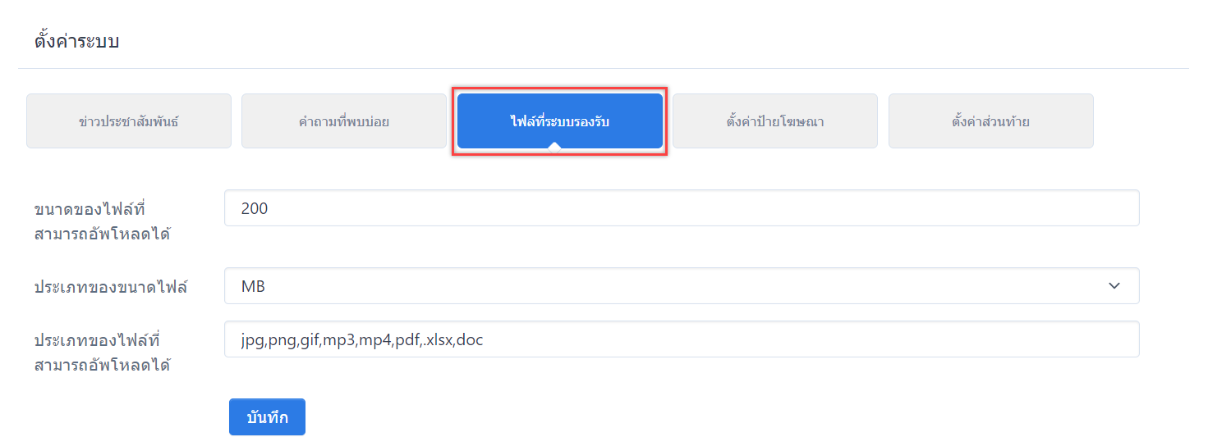
ภาพที่ 220 ภาพแสดงหน้าจอการตั้งค่าไฟล์ที่ระบบรองรับ
- ตั้งค่าป้ายโฆษณา
การตั้งค่าป้ายโฆษณา สามารถตั้งค่าจำนวนบริการที่แสดงสูงสุดต่อหมวดหมู่
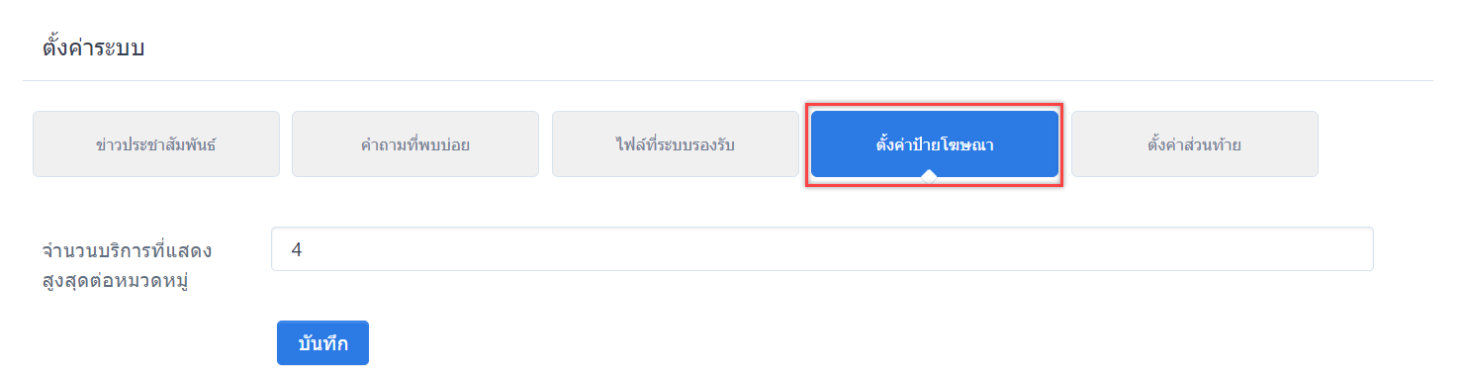
ภาพที่ 221 ภาพแสดงหน้าจอการตั้งค่าป้ายโฆษณา
- ตั้งค่าส่วนท้าย
การตั้งค่าป้ายโฆษณา สามารถแนบรูปโลโก้สำนักงาน กรอกชื่อที่อยู่ อีเมล์ เบอร์โทรศัพท์ โทรสาร ลิงค์ที่อยู่ของ Google Map Facebook Twitter Youtube และLine ของสำนักงานได้
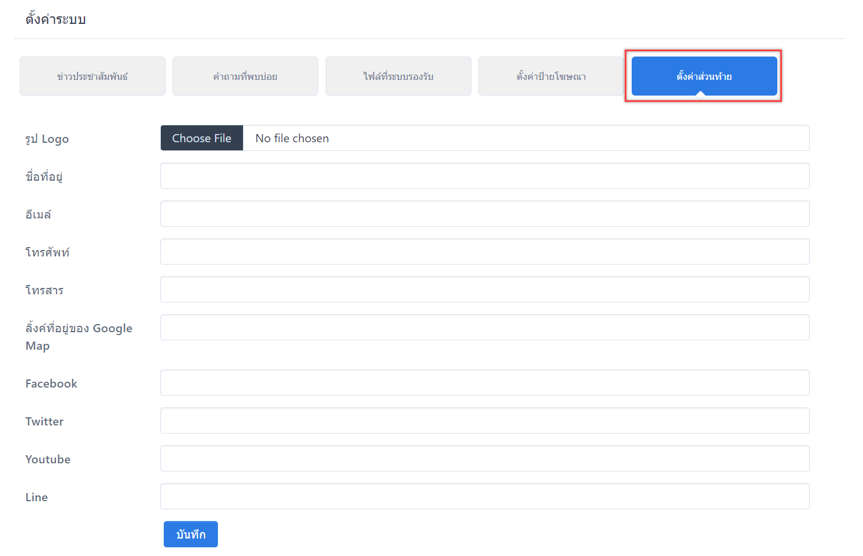
ภาพที่ 222 ภาพแสดงหน้าจอการตั้งค่าป้ายโฆษณา

บทที่ 6
การจัดการผู้ใช้งานระบบ

การจัดการผู้ใช้งานระบบ ไว้สำหรับจัดการผู้ใช้งานระบบ ซึ่งประกอบด้วย 4 ส่วน คือ กลุ่มผู้ใช้งาน กำหนดสิทธิ์กลุ่ม ผู้ใช้งาน และรายงานผู้ใช้งานระบบ ดังนี้
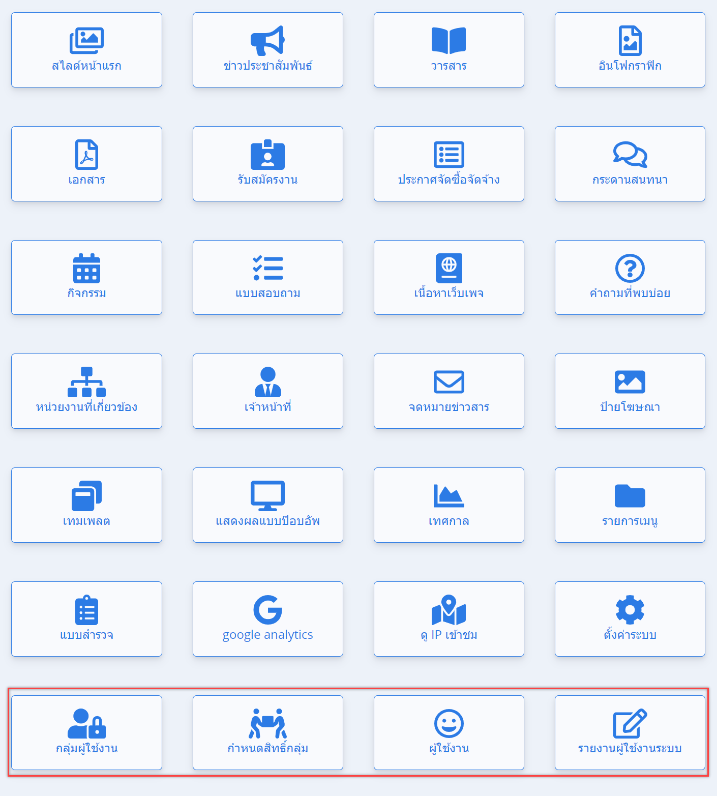
ภาพที่ 223 ภาพแสดงเมนูผู้ใช้งานระบบ

กลุ่มผู้ใช้งาน
แสดงข้อมูลกลุ่มผู้ใช้งาน
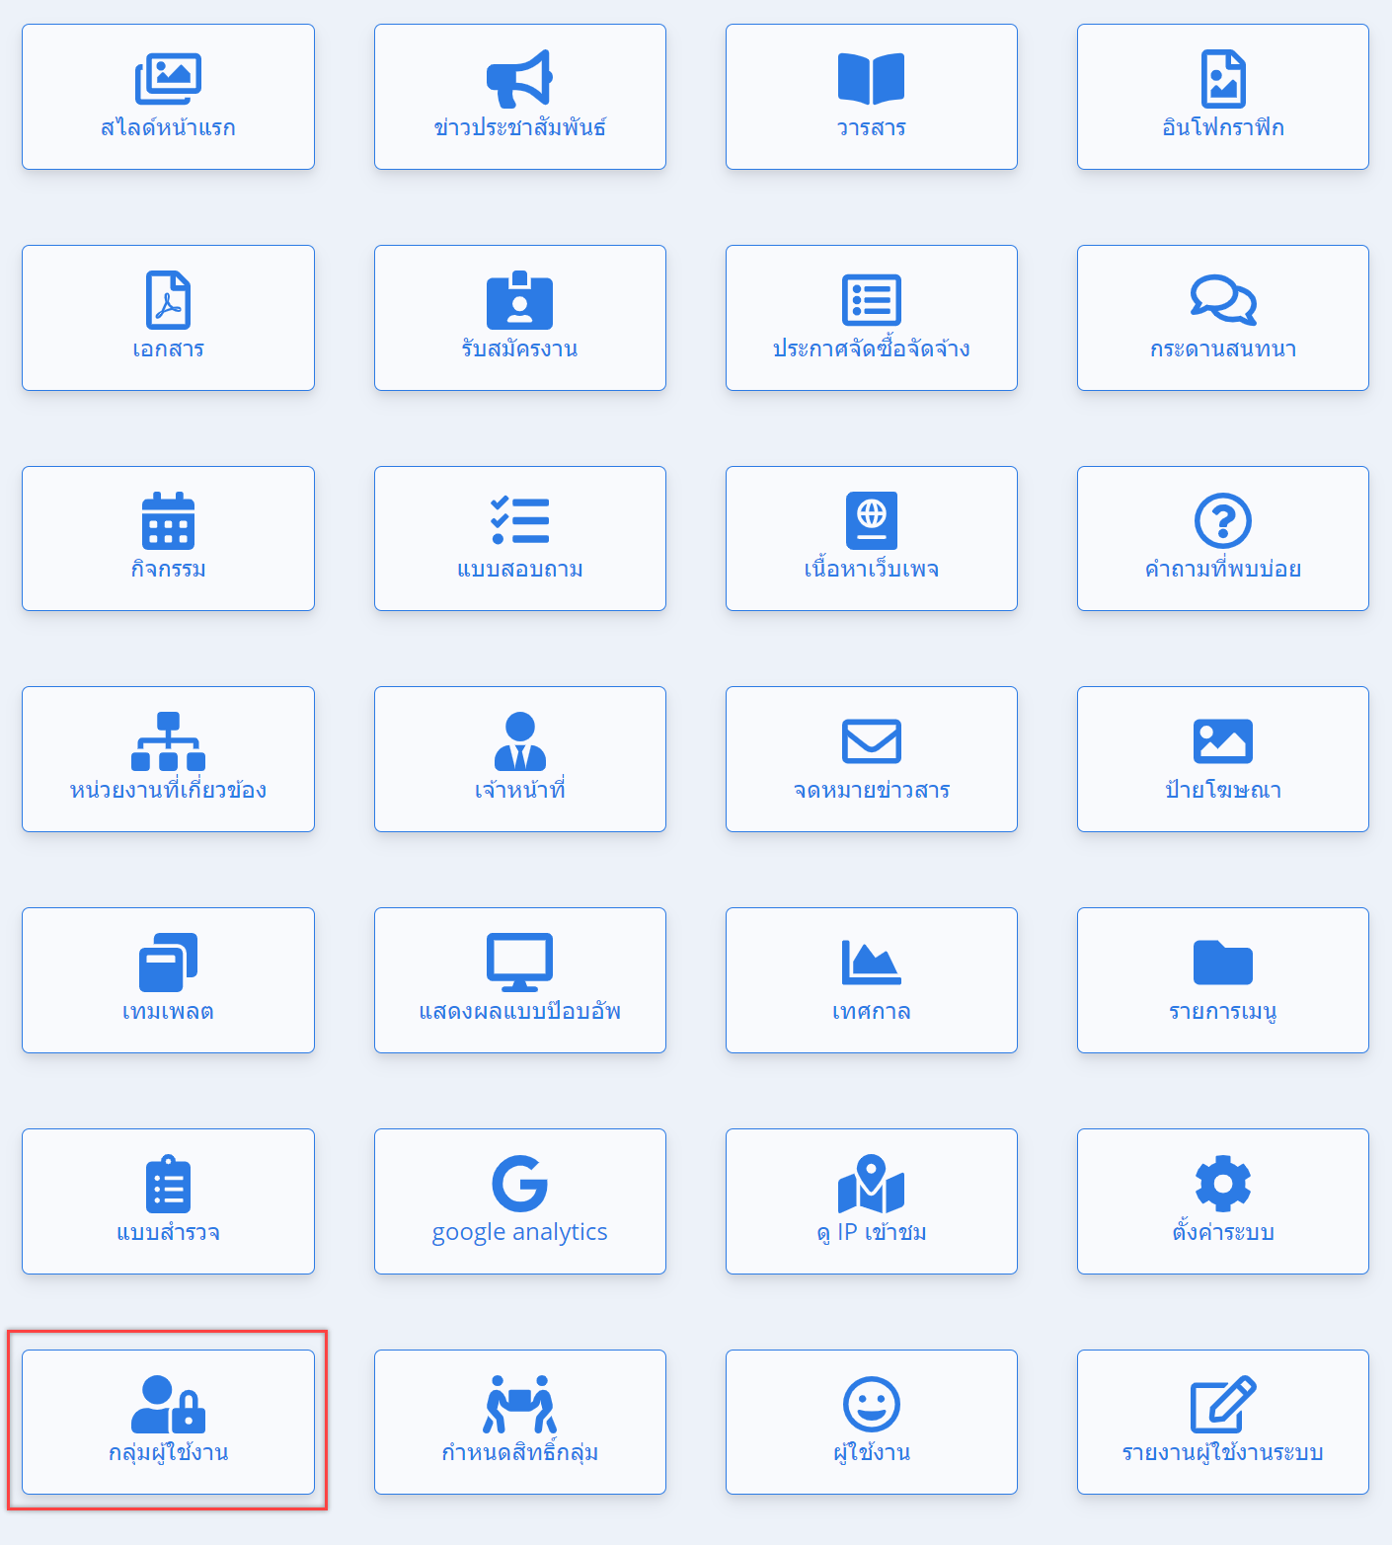
ภาพที่ 224 ภาพแสดงหน้าจอเมนูกลุ่มผู้ใช้งาน
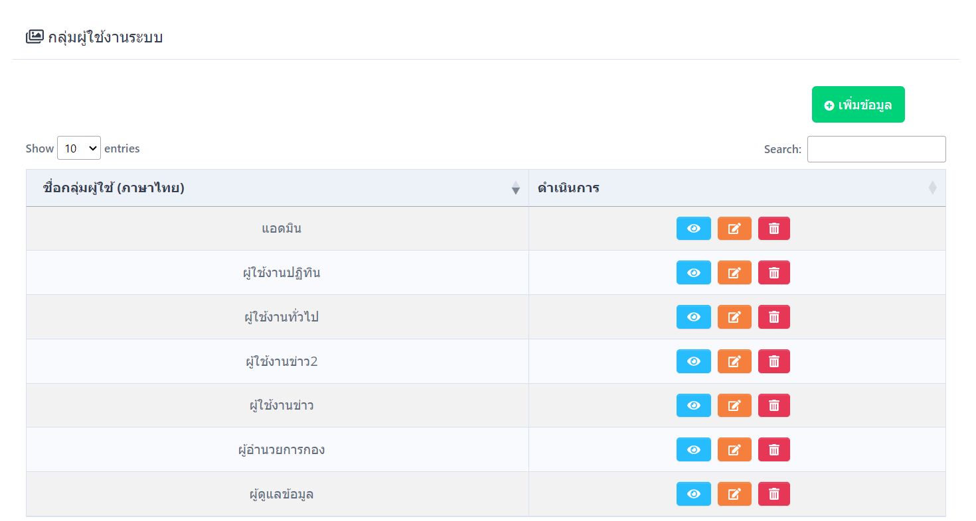
ภาพที่ 225 ภาพแสดงหน้าจอกลุ่มผู้ใช้งาน
- การสร้างกลุ่มผู้ใช้งาน
- การสร้างกลุ่มผู้ใช้งาน โดยคลิกปุ่ม ระบบจะเข้าสู่หน้าสร้างกลุ่มผู้ใช้งานระบบ
- การสร้างกลุ่มผู้ใช้งาน จะต้องกรอกชื่อกลุ่มผู้ใช้ภาษาไทยและภาษาอังกฤษ
- กดปุ่ม เพื่อบันทึกข้อมูล
ภาพที่ 226 ภาพแสดงหน้าจอการสร้างแบบกลุ่มผู้ใช้งาน
- การดูรายละเอียดกลุ่มผู้ใช้งาน โดยคลิกปุ่ม
ภาพที่ 227 ภาพแสดงหน้าจอการดูรายละเอียดกลุ่มผู้ใช้งาน
- การแก้ไขกลุ่มผู้ใช้งาน โดยคลิกปุ่ม
ภาพที่ 228 ภาพแสดงหน้าจอการแก้ไขกลุ่มผู้ใช้งาน

- การลบกลุ่มผู้ใช้งาน โดยคลิกปุ่ม
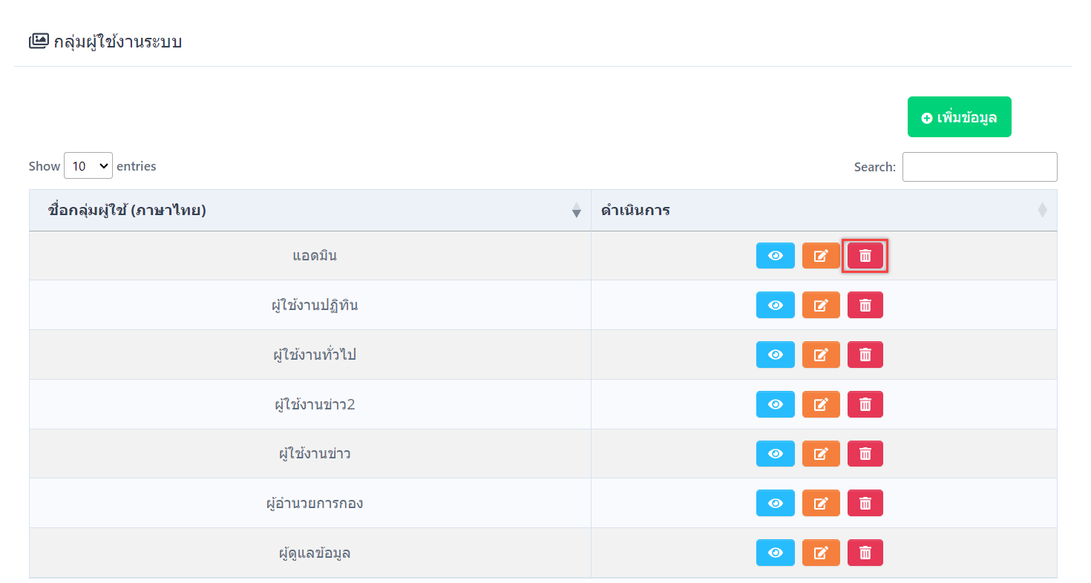
ภาพที่ 229 ภาพแสดงหน้าจอการลบกลุ่มผู้ใช้งาน

กำหนดสิทธิ์กลุ่ม
การกำหนดสิทธิ์ การสร้างข้อมูล ลบข้อมูล แก้ไขข้อมูล พรีวิว และสถานการณ์เผยแพร่
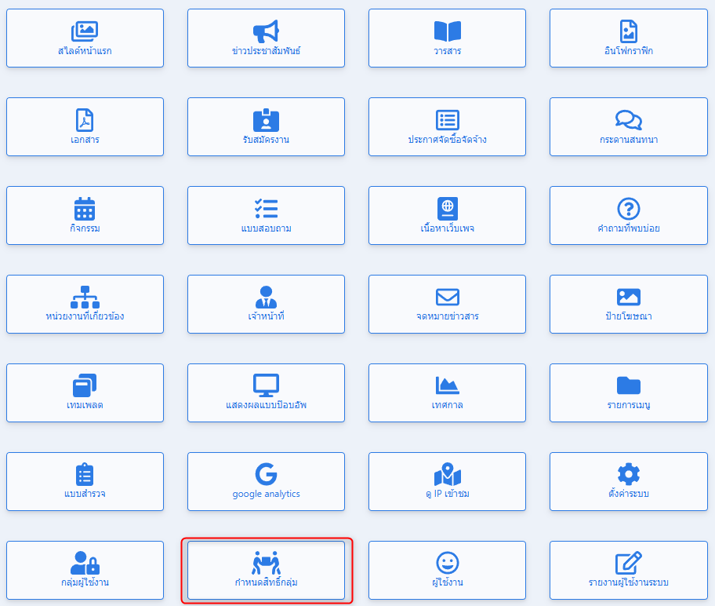
ภาพที่ 230 ภาพแสดงหน้าจอเมนูกลุ่มผู้ใช้งาน
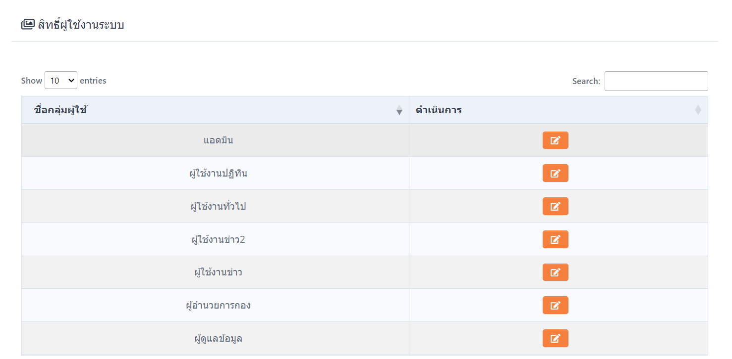
ภาพที่ 231 ภาพแสดงหน้าจอผู้ใช้งานระบบ
- การแก้ไขสิทธิ์กลุ่มผู้ใช้งานระบบ โดยคลิกปุ่ม
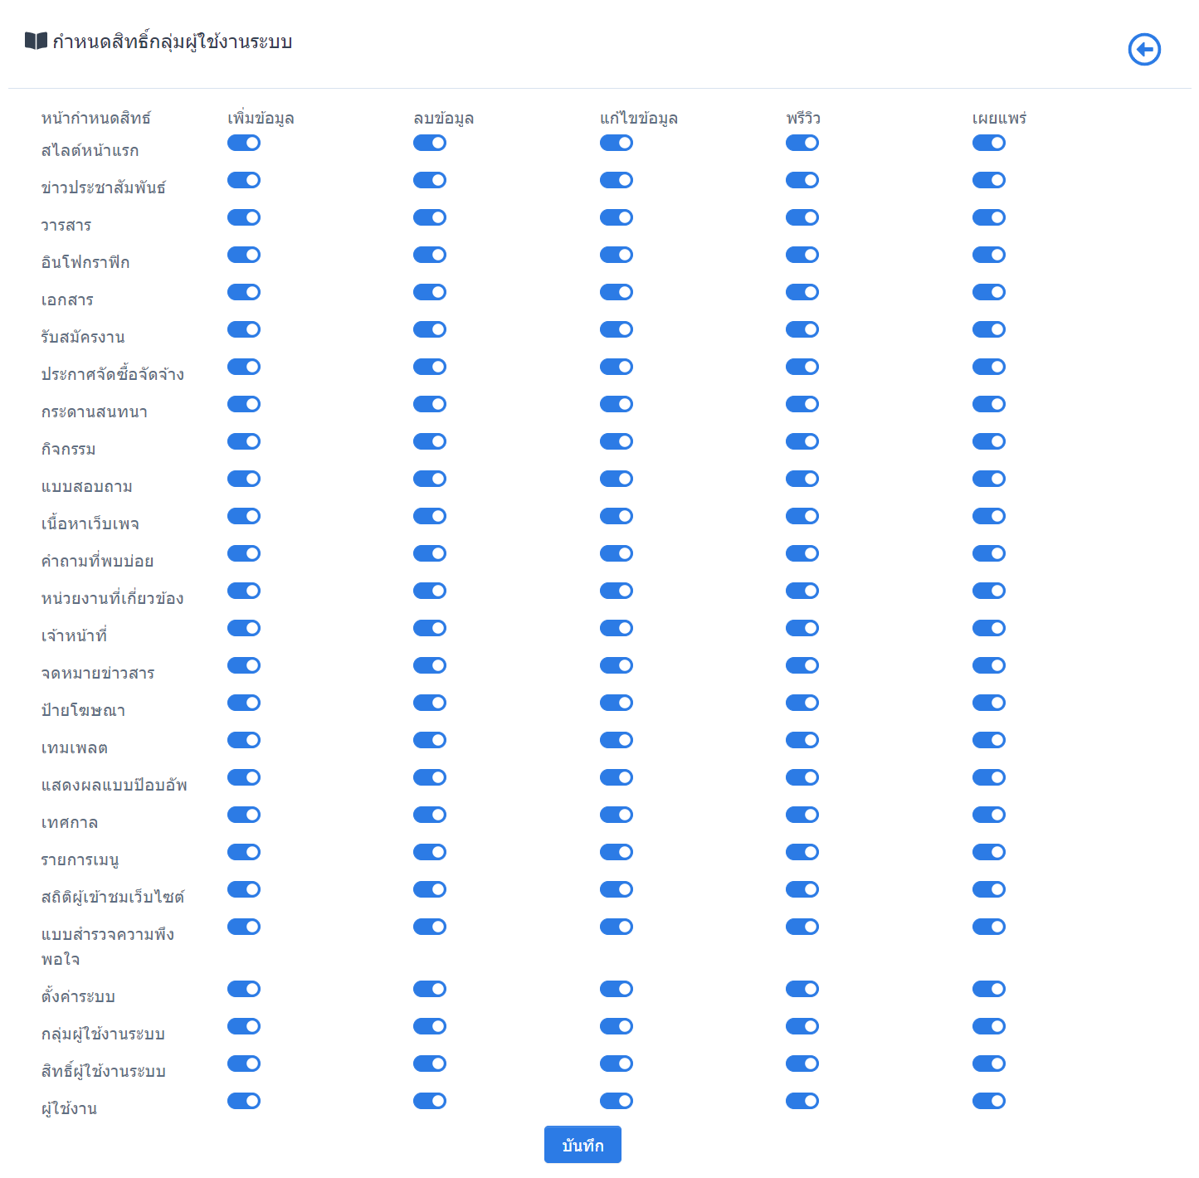
ภาพที่ 232 ภาพแสดงหน้าจอการแก้ไขสิทธิ์กลุ่มผู้ใช้งาน

ผู้ใช้งาน
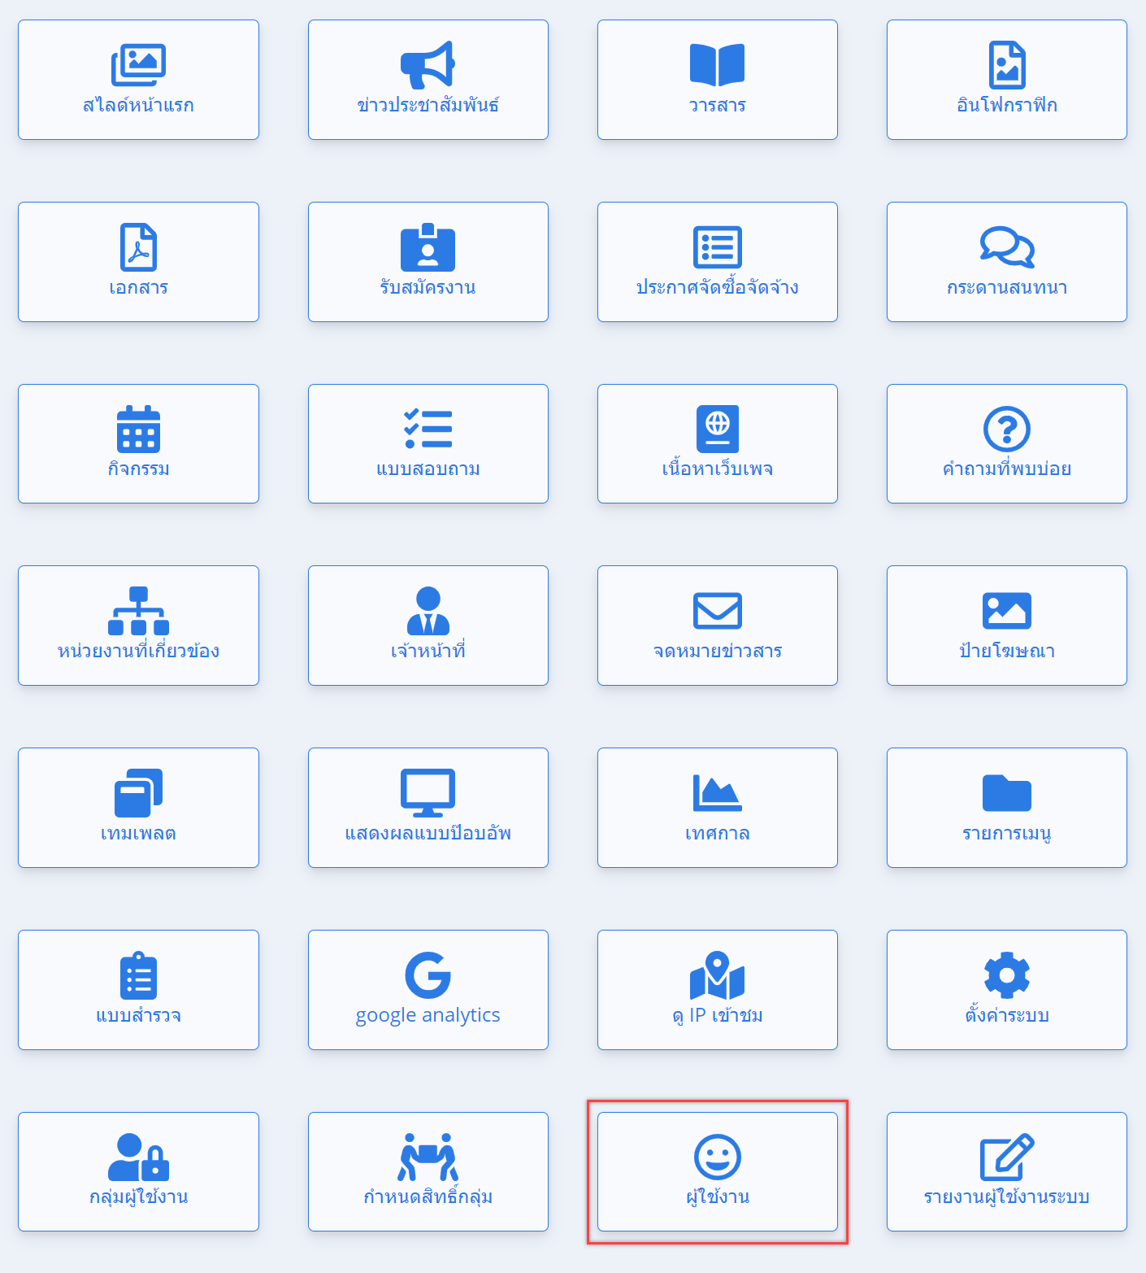
ภาพที่ 233 ภาพแสดงหน้าจอเมนูผู้ใช้งาน
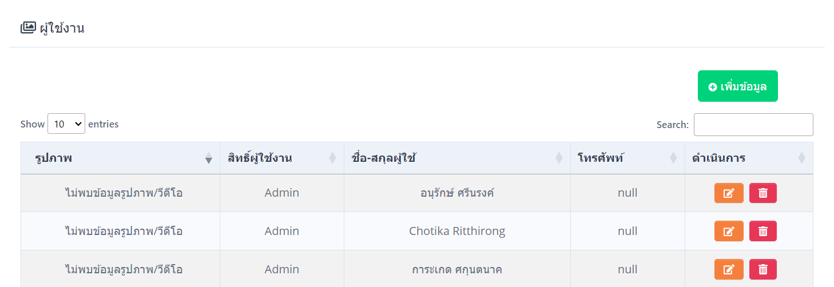
ภาพที่ 234 ภาพแสดงหน้าจอการจัดการผู้ใช้งาน
- การสร้างข้อมูลผู้ใช้งาน
- การสร้างข้อมูลผู้ใช้งาน โดยคลิกปุ่ม ระบบจะเข้าสู่หน้าสร้างข้อมูลผู้ใช้งาน
- การสร้างข้อมูลผู้ใช้งาน จะต้องเลือกสิทธิ์ผู้ใช้งาน แนบไฟล์รูปภาพ กรอกรหัสผู้ใช้งาน อีเมล์ ชื่อ - นามสกุล เบอร์โทรศัพท์ ตำแหน่งงาน และรหัสผ่าน
- กดปุ่ม เพื่อบันทึกข้อมูล
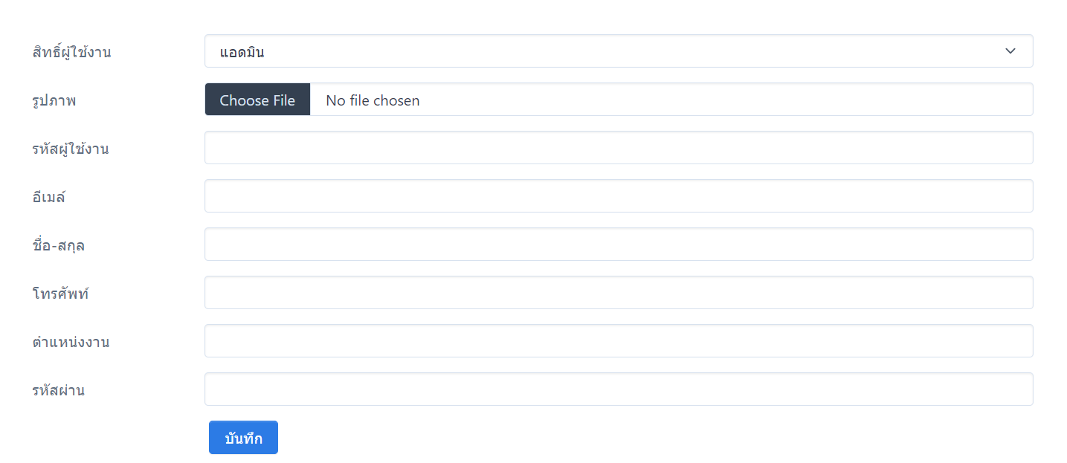
ภาพที่ 235 ภาพแสดงหน้าจอการสร้างข้อมูลผู้ใช้งาน
- การแก้ไขผู้ใช้งาน โดยคลิกปุ่ม
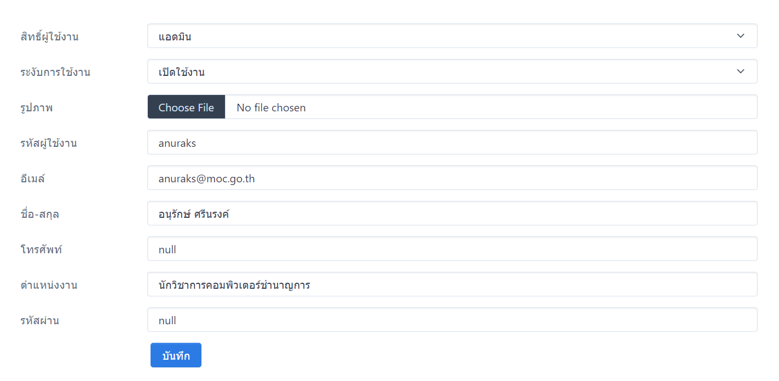
ภาพที่ 236 ภาพแสดงหน้าจอการแก้ไขผู้ใช้งาน
- การลบกลุ่มผู้ใช้งาน โดยคลิกปุ่ม
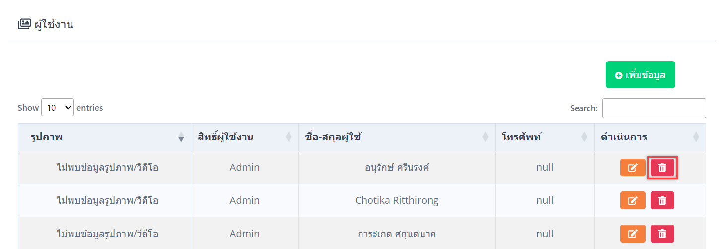
ภาพที่ 237 ภาพแสดงหน้าจอการลบผู้ใช้งาน

รายงานผู้ใช้งานระบบ
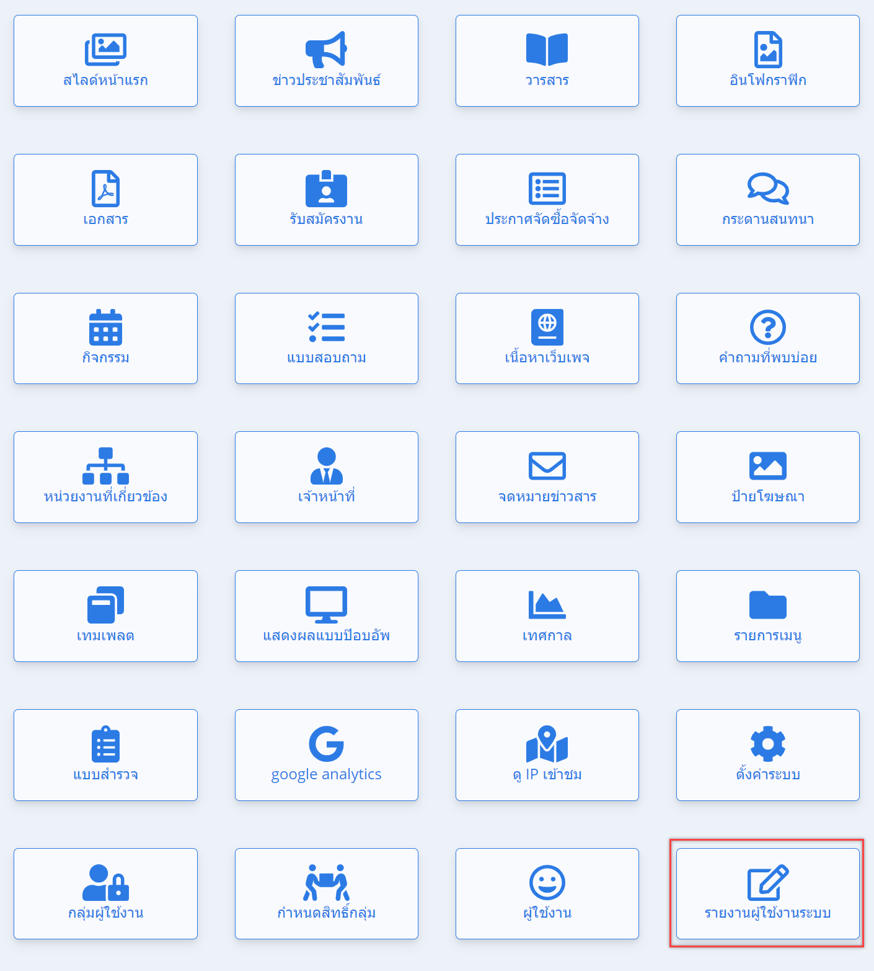
ภาพที่ 238 ภาพแสดงหน้าจอเมนูรายงานผู้ใช้งานระบบ
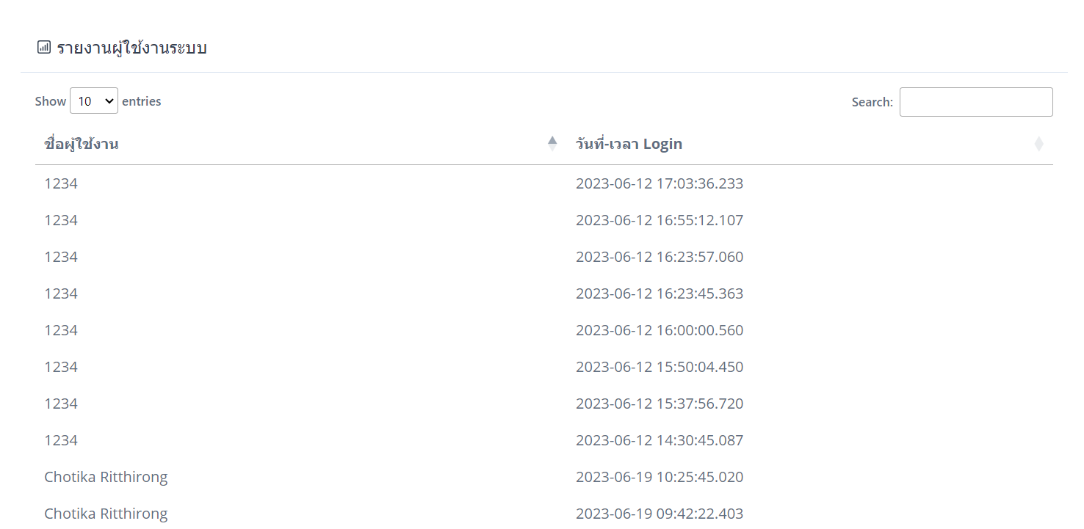
ภาพที่ 239 ภาพแสดงหน้าจอรายงานผู้ใช้งานระบบ

